Broj: 41/1-2015

MB: 323 4240

OIB: 29355825482

Žiro račun: HR8323600001101556872

www.hfs.hr

IZVJEŠTAJ O AKTIVNOSTIMA
HRVATSKOG FILMSKOG SAVEZA
ZA 2014. GODINU

Zagreb, 23. siječnja 2015.

Pregled sadržaja

I. KOORDINACIJSKE I POTICAJNE FUNKCIJE SAVEZA str. 4

II. OBRAZOVNE AKTIVNOSTI
1. 21. internacionalna radionica animiranog filma, Čakovec str. 15
2. Scenaristički projekt PALUNKO str. 21
3. 8. susret Dječjeg filmskog i videostvaralaštva u funkciji javnoga zdravstva
i 7. Motovunski dječji filmski kamp str. 31
4. Filmske radionice za djecu i mlade
a) Ljetna filmska radionica u kinu Tuškanac – Izvan okvira str. 34
b) Radionica za djecu i mlade u Kraljevici str. 35
c) Radionica animiranog filma u Dubrovniku str. 37
5. 16. Škola medijske kulture Dr. Ante Peterlić str. 39
6. Programi medijske pismenosti
a) Eksperimentalna nastava filmske umjetnosti u srednjim školama str. 54

III. FILMSKE PRIREDBE
1. 22. Hrvatski festival jednominutnih filmova, Požega str. 56
2. 19. Filmska revija mladeži i 7. Four River Film Festival, Karlovac str. 57
3. 52. Revija hrvatskog filmskog i videostvaralaštva djece, Varaždin, Čakovec, Ludbreg str. 64
4. 46. Revija filmskog i videostvaralaštva, Vukovar str. 72

IV. INFORMATIVNO-NAKLADNIČKA DJELATNOST str. 75
I. KNJIGE
1. Midhat Ajanović, Nedeljko Dragić: Čovjek i linija / The Man and the Line
2. Dragan Jurak, U zaklon! – Ideološka čitanka suvremenog filma
3. ur.: Diana Nenadić, Nenad Polimac: Monografija Berković, (u pripremi)
4. Zdravko Mustać: 101 uvod u hrvatski eksperimentalni film i video (u pripremi)
5. Petar Krelja, Oči Mildred Pierce: ogledi iz kino-nostalgije (u pripremi)
II. ČASOPISI str. 79
1. Zapis, br. 77, br. 78 (online izdanja)
2. Hrvatski filmski ljetopis (br. 76/2013, 77-78/2014) str. 81
III. KATALOZI str. 89
1. 19. Filmska revija mladeži & 7. Four River Film Festival, Karlovac
2. 52. Revija hrvatskog filmskog i videostvaralaštva djece
Varaždin, Čakovec, Ludbreg
3. 46. Revija hrvatskog filmskog i videostvaralaštva, Vukovar
IV. DVD-IZDANJA str. 90
1. DVD # 12 Fadil Hadžić, Lov na jelene
2. DVD # 13 Splitska škola filma
3. DVD # 13/2 Glenn Miller Tomislava Gotovca (u pripremi)
4. DVD # 14 Filmovi Vladimira Peteka (u pripremi)

V. FILMSKI PROGRAM U KINU TUŠKANAC
1. Filmski programi str. 93
2. Kratki utorak (filmski program autorskog umjetničkog videa u kinu Tuškanac) str. 129

VI. MEĐUNARODNA SURADNJA
1. UNICA 2014 str. 133
2. Suradnja s bečkim muzejom Treći čovjek Treći čovjek u posjeti Trećoj ženi str. 135
3. Gostovanje članova ŠAF Čakovec u San Franciscu str. 138

4. Sudjelovanje na Youth World Cinema Allience str. 140
5. Svjetski samit medija za mlade – International Youth Media Summit str. 142
6. Europska mreža mladih – Youth Cinema Network str. 144
7. Sudjelovanje na 44. međunarodnom festivalu Giffoni Experience str. 147
8. Sudjelovanje na International Youth Film Festival u Seoulu str. 148
9. Sudjelovanje na Giffoni Experience Makedonija str. 149
10. Predstavljanje Four River Film Festivala i Revije hrvatskog filmskog stvaralaštva djece
na Universal Kids Film Festivalu str. 151
11. Sudjelovanje predstavnika Four River Film Festivala na dodjeli međunarodne
nagrade za medijsku pismenost - Media Literacy Award str. 152
12. Europski susret audiovizualnog stvaralaštva mladih – Camera Zizanio str. 152
13. Sudjelovanje predstavnika Four River Film Festivala na festivalima
filmskog stvaralaštva mladeži u Austriji i Njemačkoj str. 154
14. Predstavljanje obrazovnih i revijskih programa HFS-a na Luksuz Festivalu str. 156
15. Partnerstvo HFS-a u redakciji regionalnog online-časopisa MOVEAST.EU str. 158

VII. PRODUKCIJA
1. Produkcija Hrvatskog filmskog saveza str. 159

2. Sudjelovanje na pitching forumima i produkcijskim radioničkim programima str. 163
3. Promocija i distribucija produkcije HFS-a str. 166

VIII. FILMSKI / VIDEO ARHIV
1. Osnovna arhivska djelatnost str. 167
2. Program zaštite autorskih filmova Tomislava Gotovca str. 173

IX. MREŽNE STRANICE str. 176
www.hfs.hr / www.filmski-programi.hr / www.palunko.org

X. UREĐENJE PROSTORA str. 178

XI. FUNKCIONIRANJE SAVEZA str. 180

I. KOORDINACIJSKE I POTICAJNE FUNKCIJE SAVEZA
Zbog znatnog širenja raspona i opsega djelatnosti Hrvatskog filmskog saveza na prikazivaštvo, profesionalnu produkciju kratkog filma, izdavaštvo i filmsku edukaciju, posljednjih se godina bitno proširio raspon i opseg koordinacijskih i poticajnih funkcija Saveza.
Među ostalim, Hrvatski filmski savez je u srpnju 2003. postao članicom Međunarodne federacije filmskih saveza, čiji je glavni cilj nekomercijalno prikazivanje kulturno vrijednih filmova svijeta, čime je preuzeo i dodatne obveze u odnosu na hrvatsku kinematografiju, prije svega obvezu da koordinira prikazivačke programe i podupre sustavnu kulturno vrijednu prikazivačku djelatnost među svojim članicama (filmskim/kinoklubovima), a zatim i da takve programe razmjenjuje s ostalim nacionalnim filmskim savezima, članovima Međunarodne federacije.
Posjedovanje arhiva hrvatskog neprofesijskog stvaralaštva djece, mladeži i odraslih, a posebice vrijedne zbirke eksperimentalnog filma i videa jedinstvene u Hrvatskoj te djelomice restaurirane i digitalizirane, posljednjih je godina proširilo suradnju HFS-a s relevantnim galerijskim i muzejskim institucijama te filmskim festivalima u zemlji i izvan nje, koji su zainteresirani za predstavljanje tog dijela hrvatske filmske baštine. Filmovi iz HFS-ova arhiva proteklih petnaestak godina prikazivani su od New Yorka (MOMA), Madrida (Kinoteka) i Pariza (Centar Pompidou), preko Ljubljane, Beča, Berlina, Trsta, Venecije i Budimpešte, do Moskve i Bangkoka, a Savez je svim zainteresiranim partnerima izašao u susret intelektualnim (kuratorskim), savjetodavnim i tehničkim uslugama. Širenjem suradnje i razmjene u regiji, odnosno na prostoru bivše Jugoslavije, HFS je u novije vrijeme postao sukreatorom raznih programa „medijske arheologije“ u regiji.
Stalne koordinacijske i poticajne funkcije Hrvatskog filmskog saveza:
- distribucija filmova i razmjena filmskih programa unutar mreže neovisnih kinoprikazivača (Rijeka, Split, Pula, Varaždin, Rovinj, Bjelovar, Beli Manastir, Osijek, Klanjec, Dubrovnik.)
- kustoska, organizacijska tehnička pomoć u prezentaciji hrvatskog filma i umjetničkog videa u muzejskim i galerijskim prostorima
- organizacijska i tehnička pomoć kinoklubovima i udrugama članicama Saveza, voditeljima filmskih družina i videodružina koje djeluju u sklopu osnovnih i srednjih škola, nezavisnim autorima i svima koji se žele uključiti u razmjenu i prikazivanje programa, a nemaju polaznih tehničkih uvjeta i organizacijskih iskustava
- stvaranje i održavanje baze podataka radi poboljšanja mogućnosti produkcije, promocije i distribucije hrvatskog filma, koja uključuje informacije o filmskim festivalima i prijavama na natječaje, kao i informacije o koprodukcijskim mogućnostima, filmskim fondovima, distribucijskim uvjetima i sl.
- distribucija informacija vezanih uz hrvatsku kinematografiju svih suradnika i partnera Hrvatskog filmskog saveza na internetskim stranicama i putem publikacija u izdanju HFS-a
- objavljivanje svih relevantnih informacija na internetskim stranicama radi informiranja autora i producenata o prijavama na filmske festivale i natječaje te o mogućnostima međunarodnih koprodukcija i drugim vrstama suradnje
- pružanje savjetodavne pomoći kod nalaženja potrebnih financijskih sredstava za sufinanciranje i/ili koprodukcije
- organizacija pripremnih radionica za međunarodne natječaje namijenjenih redateljima, scenaristima i producentima radi poboljšanja kvalitete predloženih projekata i njihove prezentacije, kao i stjecanja znanja o međunarodnom filmskom tržištu i distribucijskim kanalima
- pružanje arhivskih, bibliotečnih, intelektualnih i tehničkih usluga studentima fakulteta i umjetničkih akademija koji se zanimaju za povijest filma, a posebice za hrvatski eksperimentalni film i video
- (su)organizacija specijalističkih filmskih radionica
- osmišljavanje i realizacija pratećih programa za festivale i ljetne filmske radionice
- suradnja s ostalim filmskim udrugama i koordinacija zajedničkih programa
- suorganizacija promocija knjiga o filmu drugih izdavača u prostorima kina Tuškanac
- suradnja sa srodnim filmskim udrugama i institucijama u inozemstvu oko razmjene programa.

Tijekom 2014. godine Hrvatski filmski savez je kuratorskim, organizacijskim, tehničkim i/ili logističkim sudjelovanjem podržao i servisirao niz prezentacijskih, obrazovnih, izložbenih, festivalskih i drugih programa u zemlji i inozemstvu, među kojima su najvažniji:
Arhivska podrška (filmovima iz Arhiva HFS-a), galerijskim i muzejskim prezentacijama djela Tomislava Gotovca u zemlji i inozemstvu, u organizaciji Instituta Tomislava Gotovca, tijekom 2012., 2013. i 2014. godine

1. Tomislav Gotovac: Zagreb I love you! - Galerie Frank Elbaz, Paris
2. The Freedom of Sound: John Cage behind the Iron Curtain - Ludwig Muzeum,
Budapest
3. Nackte männer von 1800 bis heute / Naked Men from 1800 to the present - Leopold Museum, Wien
4. Der Nackte Mann / The Naked Man - Lentos Kunstmusem, Linz; Ludwig Muzeum,
Budapest
5. The Present and Presence - Repetition 2 - Muzej sodobne umetnosti Metelkova,
Ljubljana
6. Week-end croate / Croatian Weekend - MAC/VAL Musée d'art contemporain du
Val-de-Marne, Vitry-sur-Seine
7. Zagreb kino klub; Performance, action & film - Centre Pompidou, Cinema 2, Paris
8. Yugoslav Experimental cinema - Anthology Film Archive, New York
9. Tomislav Gotovac: It all started on the Rio Grande, where I Was a Male War Bride
and saw the Tragic Hunt on the Battle Ground and heard The Glenn Miller Story –
Instytut Awangardy / Edward Krasinski Studio, Warszawa
10. The Present and Presence - Repetition 1 – Muzej sodobne umetnosti Metelkova,
Ljubljana
11. Spirit of Internationalism – Van Abbemuseum, Eindhoven
12. Tomislav Gotovac a.k.a. Antonio G. Lauer: One Needs to Live Self Confidently...
Watching - Galerija Nova, Zagreb
13. Una sexta parte de la Tierra. Ecologías de la Imagen / One Sixth of the Earth.
Ecologies of Image - MUSAC Museo de Arte Contemporáneo de Castilla y León,
León.

Samostalne izložbe:
Total Gotovac – Espaivisor, Valencia, Španjolska
Public and Intimate – Alexande Gray Associates, New York
Pure Words – Galerie Michaela Stock, Beč
Newspaper Art – Galerija VN, Zagreb
Newspaper Art – Galerija P74, Ljubljana

Skupne izložbe:
Personal (Hi-)stories – Project Space of Garage Museum of Contemporary Art, Moscow
Le Mouvement – Performing the City: The City Performed – Kunsthaus Centre Pasqu Art, Biel/Bienne, Švicarska
Artevida: Corpo – Casa França-Brasil, Rio de Janeiro
Helsinki Photography Biennial – Hippolyte Photographic Gallery, Helsinki
Ekstravagantna tijela: Ekstravagantne godine – Muzej moderne i suvremene umjetnosti, Rijeka
Ekstravagantna tela: Ekstravagantne godine – Kulturni centar, Beograd
Report on the Construction of a Spaceship Module – Museum as Hub / New Museum, New York

Razmjena programa – Hrvatska filmska avangarda u Washingtonu
Kuriranje, koordiniranje, priprema i predstavljanje programa hrvatskog eksperimentalnog filma prikazanog 24. svibnja 2014. u okviru programa „Umjetnici, amateri, alternativni prostori: eksperimentalni film u istočnoj Europi 1960-1990“, u National Gallery of Art u Washingtonu D.C. U suradnji s kustosicama Galerije Joannom Raczynska i Ksenyom Gurshtein, za prikazivanje su odabrani filmovi poznatih hrvatskih eksperimentatora i videoumjetnika/ca: Mihovila Pansinija, Tomislava Gotovca, Vladimira Peteka, Zlatka Hajdlera, Milana Šameca, Ivana Martinca, Sanje Iveković, Ivana Ladislava Galete. Izbor hrvatskog eksperimentalnog filma i videa iz arhiva Hrvatskog filmskog saveza te radove hrvatskih eksperimentatora iz 1960-ih te pionira videa iz 1970-ih, zajedno s alternativnim filmovima iz Srbije, a u kontekstu šireg predstavljanja avangardnih filmskih praksa i alternativne produkcije zemalja iza nekadašnje „željezne zavjese“, predstavljala je Diana Nenadić.

U suradnji s kustosicama Galerije Joannom Raczynska i Ksenyom Gurshtein, za prikazivanje 14. svibnja 2014. odabrani su filmovi poznatih hrvatskih eksperimentatora i videoumjetnika/ca:

K3 – ČISTO NEBO BEZ OBLAKA, Mihovil Pansini, 2’ 30', 16 mm, 1963.
PRAVAC (Stevens-Duke), Tomislav Gotovac, 7' 20'', 1964., 16 mm
TWIST, TWIST, Ante Verzotti, 2’20”, 1962., 16 mm
SRETANJE, Vladimir Petek, 8’, 1963., 35 mm
TERMITI, Milan Šamec, 1’40”, 1963., 16mm
KARIOKINEZA, Zlatko Hajdler, 2’, 1965./1998., 16 mm
UBRZANJE, Ivan Martinac, 7' 14'', 1969., 35 mm
PING PONG, Ivan Ladislav Galeta, 2’18”, 1976.-1978., U-matic
OSOBNI REZOVI, Sanja Iveković, 1982., video, 4’

- priprema slovensko-hrvatskog programa za razmjenu s Anthology Film Archives u New Yorku, proljeće 2014.;
- Kuratorska i tehnička priprema programa hrvatskog eksperimentalnog filma za prikazivanje u londonskom muzeju Tate Modern (8. studenog 2014.), u sklopu programa „Vlado Kristl: Smrti publici (7. - 16. 11. 2014.), posvećenog hrvatskom slikaru, crtaču, animatoru, scenaristu, redatelju, eksperimentatoru i likovnom pedagogu Vladi Kristlu („Vlado Kristl: Smrti publici,7. - 16. 11. 2014.). Uz radove Vlade Kristla (General i resni človek, 1962.; Krađa dragulja, 1959.; Don Kihot, 1961.) prikazani su, u suradnji s Hrvatskimg filmskim savezom, i radovi njegovih suvremenika iz kinoklubaškog pokreta eksperimentalnog filma: Twist-Twist Ante Verzottija, Termiti Milana Šameca, Scusa Signorina i K3 ili čisto nebo bez oblaka Mihovila Pansinija, Prijepodne jednog fauna Tomislava Gotovca, Sretanja Vladimira Peteka i Rondo Ivana Martinca. Na predstavljanju programa u Tate Modern sudjelovao je Hrvoje Turković.
- Kaznena ekspedicija – filmski program uz izložbu „Anarhija. Utopija. Revolucija“, Ludwig museum, Budimpešta, listopad - prosinac 2014.
Ovaj filmski program nekonvencionalna je retrospektiva koja zajedno prikazuje mađarske alternativace i kinoamatere bivše Jugoslavije, koji dijele slične povijesne korijene, „revolucije“, revolucionarne ideologije i utopije iz kojih su nastali odgovarajući društveni i umjetnički fenomeni. Kurator programa bio je Sebestyén Kodolányi, uz suradnju s Institutom Tomislav Gotovac i kuratorske sugestije HFS-a, koji je za program osigurao kopije filmova iz svojega arhiva:
- AMERIKANKA, Zoran Tadić, 1969. (prikazan 11. studenog 2014.)
- PLAVI JAHAČ (GODARD-ART), Tomislav Gotovac, 1964.
(prikazan 18. studenog 2014.)
- POSLIJE PODNE (PUŠKA), Lordan Zafranović, 1968. (prikazan 18. studenog 2014.)
- DVA VREMENA U JEDNOM PROSTORU, Ivan Ladislav Galeta, 1976./84.
(prikazan 18. studenog 2014).
- NOSILA JE ŽUTU TRAKU – ZVIJEZDE I VOJNICI, Tomislav Gotovac, 2002.
(prikazan 18. studenog 2014.)

- Kuriranje i tehnička programa hrvatskog eksperimentalnog filma i videa pod nazivom Medijski ping-pong u okviru popratnog programa festivala Alternative Film/Video u Beogradu (9. - 13. prosinca 2014.). Program je izabrala i predstavila Diana Nenadić, prikazan je 10. prosinca, a činili su ga radovi:

- TV PING PONG, Ivan Ladislav Galeta, 1974.
- MRTVA PRIRODA, Dalibor Martinis, 1974.
- OSOBNI REZOVI, Sanja Iveković, 1982.
- PRVI PROGRAM, Ivan Faktor, 1978.
- CHANOYU, Sanja Iveković & Dalibor Martinis, 1983.
- VELO MISTO, Branko Karabatić, 1985.
- ZAPPING, Milan Bukovac, 1993.
- UNITED COLOURS OF UPSIDE DOWN, Vlado Zrnić, 1995.
- TV 31-1 MINIRAMA (uključivanje-isključivanje), Ivan Faktor, 1982.

- Kuratorska priprema Programa hrvatskog avangardnog filma iz 1960-ih za prikazivanje u okviru programa Avangardni film u bivšoj Jugoslaviji u Sjedinjenim Američkim Državama i Kanadi početkom 2015. godine, u suradnji s Institutom Tomislav Gotovac. Diana Nenadić izabrala je program, dogovorila i koordinirala razmjenu između arhivskih institucija u tri sjevernoamerička grada.

Program će biti prikazan ovim slijedom:
- Anthology Film Archives, New Yorku (7. ožujka 2015.)
- Pacific Film Archive, Berkeley (18. ožujka 2015.)
- La Cinémathèque québécoise, Montreal (potkraj ožujka ili početkom travnja 2015. godine)

Program:
SRETANJE, Vladimir Petek, 1963.
PRIJEPODNE JEDNOG FAUNA, Tomislav Gotovac, 1963.
PRAVAC (STEVENS-DUKE), Tomislav Gotovac, 1964.
KRUŽNICA (JUTKEVIČ-COUNT), Tomislav Gotovac, 1964.
I'M MAD, Ivan Martinac, 1967.
FOCUS, Ivan Martinac, 1967.
LJUDI (U PROLAZU) II, Lordan Zafranović, 1967.
POSLIJE PODNE (PUŠKA), Lordan Zafranović, 1968.

NAGRADA VEDRAN ŠAMANOVIĆ
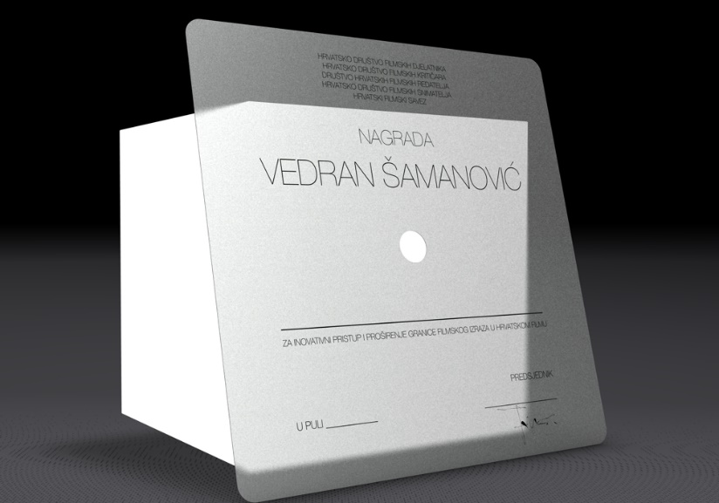
Organizacija i koordinacija rada tročlanog žirija za dodjelu nagrade Vedran Šamanović, koju je ove godine dobio Tomo Šimundža za kratki eksperimentalni film Pinokio u okviru 61. Pulskog filmskog festivala. Članovi ovogodišnjeg žirija za dodjelu nagrade bili su: Željko Luketić (filmski kritičar, HDFK), Katarina Zrinka Matijević Veličan (filmska redateljica, DHFR) i Diana Nenadić (filmska kritičarka, HFS).

NAGRADA FABIJAN ŠOVAGOVIĆ
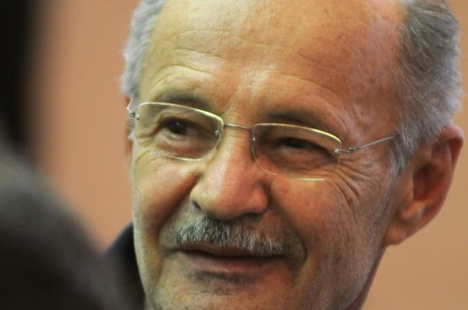
Želeći trajno obilježiti uspomenu na velikana hrvatskog filma Fabijana Šovagovića, Društvo hrvatskih filmskih redatelja utemeljilo je godišnju nagradu Fabijan Šovagović - nagradu glumcu/glumici čije je djelo ostavilo trajan trag u povijesti hrvatskoga filma. Nagrada se dodjeljuje na Pulskom filmskom festivalu. Hrvatski filmski savez od utemeljenja nagrade realizira filmski dokument vezan uz glumca/glumicu kojoj se nagrada dodjeljuje, a koji se sastoji od filmskih inserata iz filmova u kojima je glumac/glumica glumio/glumila i izjava redatelja s kojima su surađivali na filmu.
Mustafa Nadarević je ovogodišnji dobitnik nagrade Fabijan Šovagović. Film je bio prikazan prigodom dodjele nagrade Fabijan Šovagović Mustafi Nadareviću 2014. na Pulskom filmskom festivalu.

- Suradnja sa Svjetskom federacijom filmskih društava (IFFS) čiji je HFS član te s pojedinim članicama Federacije (razmjena filmova i programa, sudjelovanje hrvatskih predstavnika na skupštinama IFFS-a, sudjelovanje hrvatskih filmaša i kritičara u žirijima IFFS-a na uglednim europskim i svjetskim filmskim festivalima)
- Suradnja s filmskim udrugama i javnih institucijama – utemeljiteljima Dana hrvatskoga filma oko izrade novoga Statuta, formiranja Vijeća DHF i izbora novih organizatora festivala
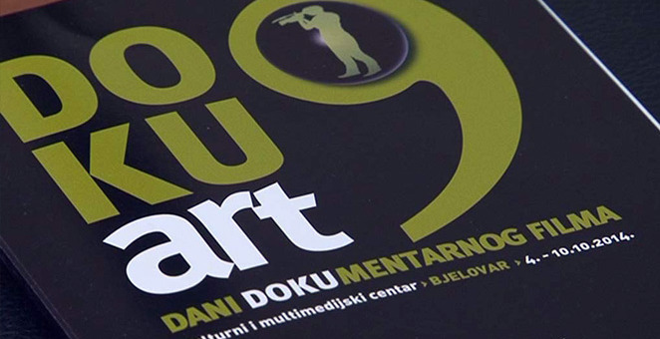
- sudjelovanje u pripremi programa Dokukino CROATIA, bjelovarskog festivala dokumentarnog filma koji je održan od 4. do 10. listopada 2014., a tradicionalno, dan nakon završne festivalske projekcije i podjele nagrada u Domu kulture u Bjelovaru, predstavlja i zagrebačkoj publici u kinu Tuškanac

- Suorganizacija festivala 60 sekundi hrvatskoga filma u kinu Tuškanac (7. prosinca)
- Tehnička podrška varaždinskom kinu Galerija, koje je otvoreno na Svjetski dan audiovizualne baštine 27. listopada 2012. uz film Pismo ćaći redatelja Damira Čučića iz produkcije Hrvatskog filmskog saveza. Kinoprikazivačka djelatnost u Gradu preimenovana je u širu - audiovizualnu djelatnost, a prostor bivšeg Kina Gaj proširen od kinoprikazivačkog na multifunkcionalan.
- kuriranje retrospektive hrvatskog eksperimentalnog filma u okviru programa Beograd i Zagreb: nova Europa na 16. Festivalu eksperimentalnog filma i videa VideoEx u Zürichu, distribucija i predstavljanje hrvatske eksperimentalne baštine na Festivalu

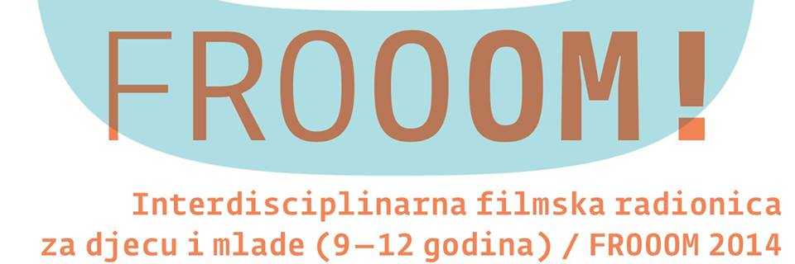
- Tehnička podrška i suorganizacija videoradionica FROOOM! za djecu s udrugom BACAČI SJENKI, neprofitnom međunarodnom umjetničkom i produkcijskom platformom za interdisciplinarnu suradnju, stvaralaštvo te promišljanje intermedijalnih umjetnosti posebice u području njihove primjene u Urbanim prostorima.

- Sudjelovanje u prvoj Noći hratskog filma koja je održana 14. lipnja 2014. na 17 različitih lokacija diljem. Program kina Tuškanac:

18:00 kratkometražni animirani filmovi za djecu
MALI LETEĆI MEDVJEDI – 1. epizoda (Ne prilazi), Jean Sarault, 24’, 1990.
KRAVA NA MJESECU, Dušan Vukotić, 11’, 1959.
PROFESOR BALTAZAR, Zlatko Grgić, 9’, 1967.
ČUDNA PTICA, Borivoj Dovniković Bordo, 10’, 1969.
VELIKI PROVOD, Milan Trenc, 6’30’’, 1990.

19:00 dugometražni igrani film (Vikend Hrvatske kinoteke)
ĐAVOLJI RAJ, Rajko Grlić, 99’, 1989.

21:00 dugometražni igrani film (Vikend Hrvatske kinoteke)
LITO VILOVITO, Obrad Gluščević, 86’, 1964.

22:30 kratkometražni filmovi
PETI, Zlatko Grgić i Pavao Štalter, 2’42’’, 1965.
VRIJEME IGRE, Petar Krelja, 17’, 1977.
DVOBOJ, Zrinka Matijević, 12’, 1998.
LEVIATHAN, Simon Bogojević Narath, 14’40’’, 2006.
RUBIKON, Željko Radivoj, 20’, 2000.-2001.

23:30 eksperimentalni filmovi
KRUŽNICA, Tomislav Gotovac, 9’11’’, 1964.
TV PING-PONG, Ivan Ladislav Galeta, 2’, 1976.-1978.
MANUAL, Dalibor Martinis, 2’, 1978.
OSOBNI REZOVI, Sanja Iveković, 3’35’’, 1982.
KRAĐA, Lukas Nola, 13’, 2004.

24:00 dugometražni igrani
MONDO BOBO, Goran Rušinović, 80’, 1997.

- Suradnja s kinoklubovima i filmskim udrugama učlanjenim u Hrvatski filmski savez, Svjetskom federacijom filmskih društava (IFFS), čiji je HFS član, te s pojedinim članicama Federacije (razmjena filmova i programa, sudjelovanje hrvatskih predstavnika na skupštinama IFFS-a, sudjelovanje hrvatskih filmaša i kritičara u žirijima IFFS-a na uglednim europskim i svjetskim filmskim festivalima).

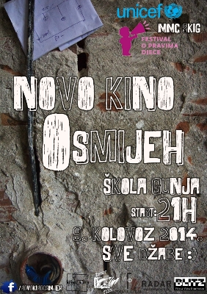
- Novo kino Osmijeh ponovno počinje s radom nakon dva desetljeća. U atriju Osnovne škole „Antun i Stjepan Radić“ u Gunji, u subotu, 9. kolovoza u 21 sat, projekcijom filma „Zagonetni dječak“ redatelja Dražena Žarkovića otvoreno je Novo kino Osmijeh u organizaciji Multimedijalnog centra Studio kreativnih ideja Gunja – SKIG uz podršku UNICEF-a, Festivala o pravima djece, Hrvatskog filmskog saveza te domaćih filmskih producenata i distributera.

- tehnička podrška Udruzi za promicanje kulture i umjetnosti JA BIH u organizaciji festivala Ja BiH... 5 dana Zagreba u Sarajevu, koji je održan od 5. do 9. rujna 2014.
- programska i tehnička podrška edukativnog filmskog programa „Crtić u vrtiću 2014.“ namijenjenog djeci iz DV Travno i DV Tratinčica (Dugave). Program je ostvaren u u suradnji s Udrugom ZAG i Kulturnim centrom Travno.
- usluge festivalima, filmskim udrugama i drugim institucijama koje se služe filmovima, fotografijama, publikacijama i drugom građom iz arhiva ili videoteke HFS-a za potrebe svojih programa
- prikupljanje građe i obrada materijala za restrospektivnu izložbe GEFF-a, u suradnji s pojedincima-sudionicima GEFF-a, filmskim arhivima i institucijama iz regije.

Suradnja s UNICEFOM i Festivalom o pravima djece
Hrvatski filmski savez od samih početaka osnivanja Festivala o pravima djece, kao partner u programu, surađuje s UNICEF-om. Ove godine dogovorena je suradnja na inkluzivni programima. Riječ je o tri vrste filmskih sadržaja koji bi bili prikazani u kinu Tuškanac:
- filmovi djece i mladeži namijenjeni djeci, mladeži i odraslima
- filmovi za djecu i mladež, namjenjeni svim katergorijama
- filmovi za odrasle – s naglaskom na razvijanje senzibiliteta odraslih za dječja prava.

II. OBRAZOVNE AKTIVNOSTI

(1.) 21. INTERNACIONALNA RADIONICA ZA ANIMIRANI FILM

Čakovec, 22. - 29. lipnja 2014.

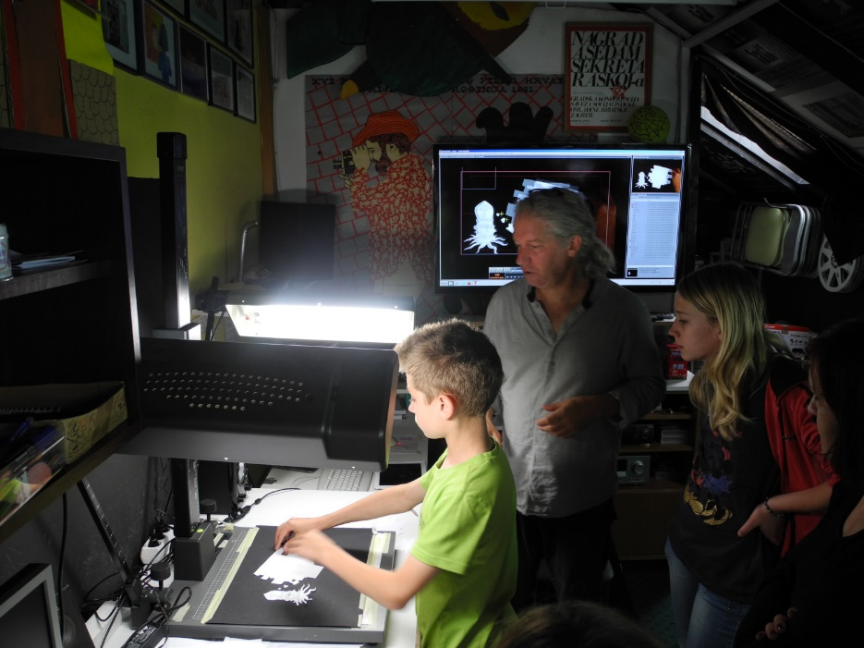
Radionica je održana od 22. do 29. lipnja 2014. godine u Čakovcu u organizaciji Škole animiranog filma Čakovec i Hrvatskog filmskog saveza.

Voditelji radionice bili su: Uzi Geffenblad (Švedska), Boris Šima (Slovačka) te Joanna Kožuch (Poljska).

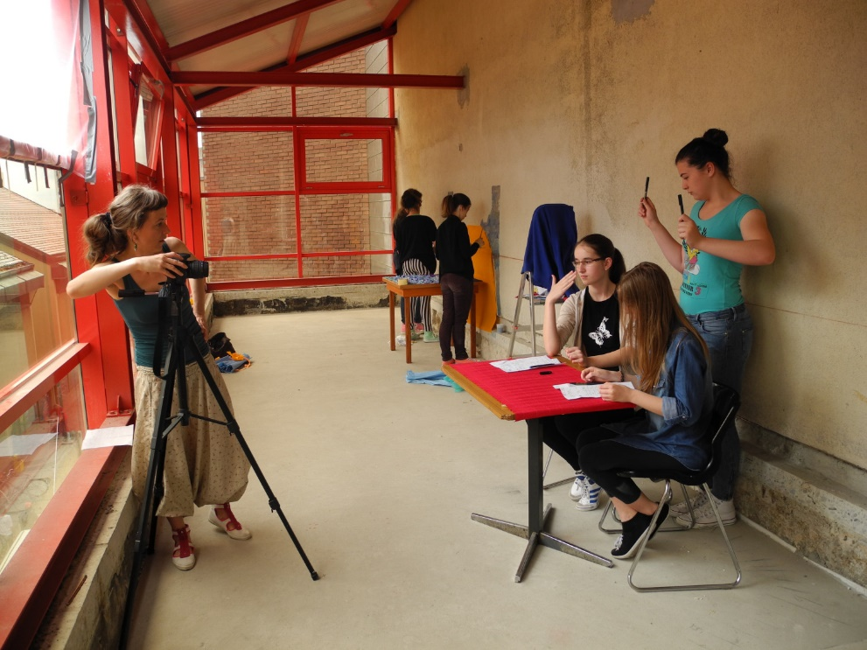
Polaznici radionice bili su učenici osnovnih škola s područja Zlatara, Zagreba, Zaprešića, Krapinskih toplica, Oroslavja, Belice i Čakovca te San Francisca, njih ukupno dvadeset i dvoje. Bili su to: Natalie Potter, Tanaejah Reed, Marija Kantolić, Matea Kobaš, Karlo Kovačić, Ana Beg, Antonija Latin, Laura Latin, Borna Benčić, Josip Bosnić, Jurja Jakob, Zara Plevko, Marta Hajdarović, Karolina Križaić, Jona Doring, Anamarija Špicar, Vedran Horvat, Eva Jalušić, Lorna Tropša, Melita Sandrin, Ivan Munđar te Rajna Međimurec.
Voditeljica djece bila je dipl. učiteljica Nevenka Šušljek iz OŠ Ante Kovačića iz Zlatara, s kojom je ŠAF u nekoliko navrata surađivao u edukaciji djece te škole u programu besplatnih predavanja o animiranom filmu tijekom posljedne dvije godine.

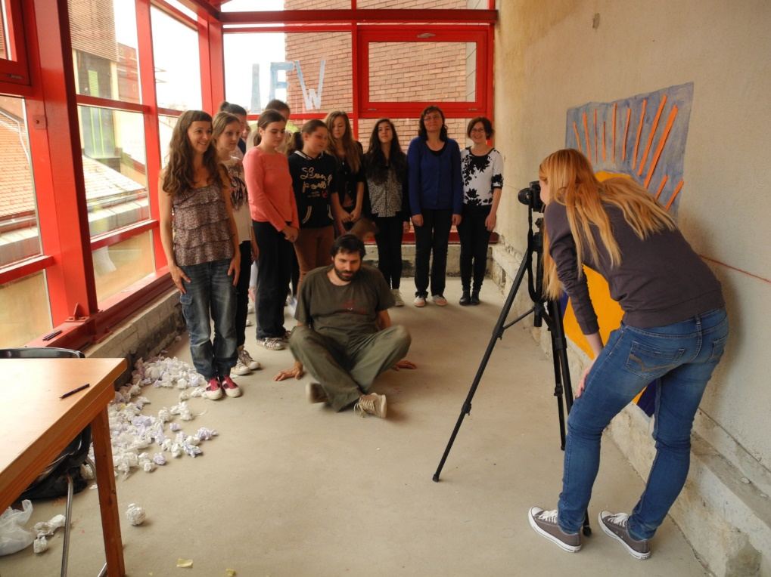
Osim ovih gostiju iz San Francisca su pristigli i pratitelji djece, John Morrison, direktor edukacije California film instituta s kojim ŠAF surađuje već deset godina na promociji hrvatskog filmskog stvaralaštva djece, napose u sferi animiranog filma. G. Morrisonu dodijeljena je ovom prigodom i nagrada za kontinuirani desetgodišnji volonterski rad na promociji ŠAF-a širom SAD-a te organizaciji dviju filmskih radionica koje je tijekom 2012. i 2014. g. održala u San Rafaelu (SF) voditeljica Jasminka B. Ljubić.

G. Morrison održao je i predavanje o pisanju filmske kritike za mlade (26. lipnja 2014., Centar za kulturu Čakovec). Do posljednjeg mjesta popunjen prostor predvorja CZK (caffe Kulturnjak), bio je ispunjen starijim osnovnoškolcima, srednjoškolcima te nekolicinom studenata koje zanima pisanje filmske kritike ili to već čine, kroatistima koji predaju filmsku kulturu u školama te jednom povjesničarkom iz Čakovca koja se specijalizirala za filmsku povijest Čakovca.

Osim g. Morrisona kao pratnja iz SAD-a stigla je Jennifer Potter te Sarah Klein i David Kwan, dugogodišnji suradnici ŠAF-a i internacionalne filmske radionice.

Kao iznenadni gosti, radionicu su posjetili i Nj. E. Michele Boccos, francuska veleposlanica u Zagrebu sa suprugom, gradonačelnik Čakovca Stjepan Kovač te župan međimurski Matija Posavec s pratnjom. Povod ovog posjeta bila je svečana ceremonija dodjele nagrade Akademske palme, red viteza, Edi Lukmanu za dugogodišnju suradnju s Francuskom na edukativnom polju te širenju francuske kulture.

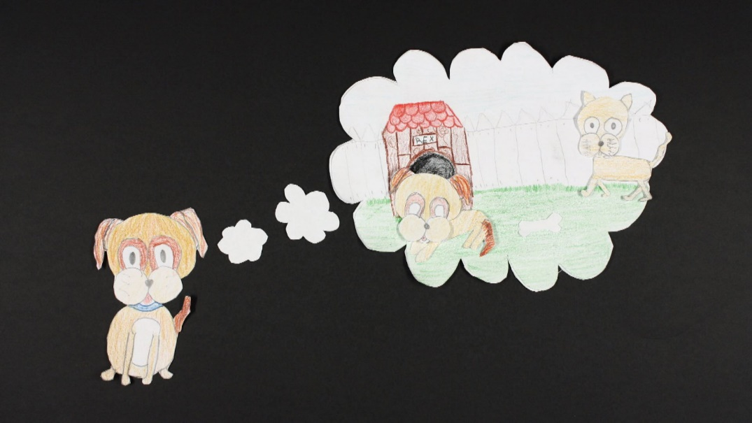
Tijek radionica: djeca su bila podijeljena u dvije skupine. Jedna skupina na čelu s g. Geffenbladom radila je kolaž animaciju na temu „Razmišljanje“. U nizu kratkih priča djeca su savladala razne vještine korištenja kolaža u animiranom filmu te ostvarila trominutni film „Thinking“.

Druga skupina na čelu s Borisom Šimom i Joannom Kožuch odlučila se za piksilaciju. Ostvarene su četiri knjige snimanja na temelju kojih su nastala četiri animirana filma: (Luda matura, Recikliranje, Na pučini, Gool!).

Svi filmovi prikazani su na završnoj projekciji koja je održana pred solidno popunjenom dvoranom (preko 300 posjetitelja). Osim ovih filmova, ovogodišnji voditelji prikazali su po jedan svoj nagrađivani film: dvadesetminutni „Uhvati ga!“ Borisa Šime te jedanaest minutni „Apricots“, Uzija i Lotte Geffenblad. Također je prikazana i nova produkcija ŠAF-a u trajanju od 35 minuta.
U Izložbenom dijelu CZK postavljena je izložba Borisa Šime iz njegova filma „Uhvati ga!“, sa skicama, modelima, izvatcima iz knjige snimanja te kadrovima iz filma. Izložba je bila postavljena do 30. lipnja, a bit će vraćena 9. kolovoza gdje će i ostati sve do početka rujna.

(2.) INFO PUNKT I SCENARISTIČKE RADIONICE PALUNKO
siječanj – prosinac 2014.

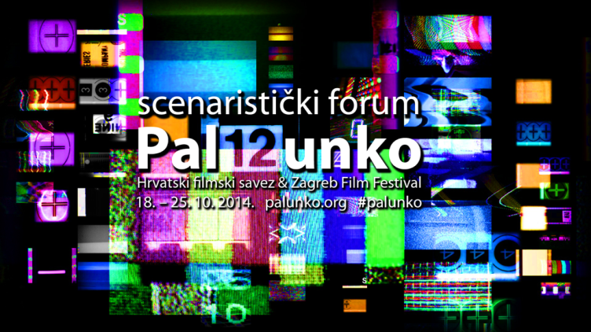
Prošla, 2014. godina, zasigurno je najuspješnija od 12 godina koliko scenaristički projekt Palunko postoji. Uz nastavak programa pokrenutih u 2013., scenaristička je sezona imala „finale“ u listopadu 2014. u sklopu 12. Zagreb Film Festivala na kojem smo organizirali Scenaristički forum Palunko 12 – prvi hrvatski scenaristički forum.

Uz to, snimili smo Nedjeljni program, film Nevena Dužaneca prema scenariju kojim je prošle godine pobijedio na Palunku 11 i koji je bio premijerno prikazan u hrvatskom natjecateljskom programu Kockice na Zagreb Film Festivalu, a uz njega još je četiri scenarija s Palunka 11 tijekom 2014. pronašlo redatelje i producente i trenutno su u fazi razvoja. Također, i četiri scenarija koja su razvijana na našoj naprednoj radionici Scenaristički klub tijekom 2013. i 2014. trenutno su u različitim fazama priprema te su dobili daljnje potpore, imaju pridružene redatelje i/ili producente.

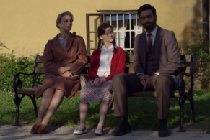
Scenaristički forum na jednom je mjestu okupio hrvatske filmske i televizijske scenariste s ciljem da rasprave probleme i perspektive domaće scenaristike. Forum je činila naša, sada već tradicionalna, scenaristička radionica, pobjednik koje osvaja mogućnost da mu scenarij bude realiziran u produkciji Hrvatskog filmskog saveza te naredne godine premijerno prikazan u hrvatskom programu Kockice na idućem ZFF-u. Uz dvanaest polaznika radionice Palunko i sedmero polaznika napredne radionice Palunkov klub koji su pitchirali svoje projekte u razvoju, Scenaristički forum donio je i profesionalne master classove, a ključni događaj bio je okrugli stol o scenarističkim autorskim pravima te trenutnom statusu scenarističke struke u Hrvatskoj, koji smo organizirali u suradnji s Ogrankom dramskih pisaca i scenarista pri Hrvatskom društvu dramskih umjetnika, a kao nastavak javne rasprave o autorskim pravima u audiovizualnoj industriji, održavane tijekom ove godine (u Hrvatskom saboru u lipnju, na Pulskom filmskom festivalu u srpnju).

Tijekom ove godine, tri su naša scenarija postigla iznimne rezultate – Igre scenaristice Ane Feil, koji je nastao na radionici Palunko 10 i koji je potom razvijala kroz Palunkov klub te pitchirala na ZFF-u 2013., pobjednik je natječaja za International Talent Workshop održane u svibnju 2014. na 8. Festivalu tolerancije, gdje je snimljen i premijerno prikazan, da bi zatim u kolovozu 2014. igrao u međunarodnom natjecateljskom programu kratkometražnog filma na 17. Motovun Film Festivalu.

Dan Republike scenarista i producenta Matije Drnikovića također je razvijan kroz radionicu Palunko klub te bio pitchiran na 23. Danima hrvatskog filma u travnju ove godine da bi potom u kolovozu 2014. bio pitchiran na 20. Sarajevo Film Festivalu – i to kao jedan od samo šest projekata odabranih u program Pack & Pitch iz čitave jugoistočne Europe. Također, Drniković je tim scenarijem sudjelovao i na poznatom Go Short Campusu u Nijmegenu u Nizozemskoj.

Pingvini Anite Čeko, kratkometražni scenarij koji je kroz Palunkov klub razvijen u dugometražni te u toj formi pitchiran na Zagreb Film Festivalu 2013., u siječnju 2014. dobio je potporu Hrvatskog audiovizualnog centra po Javnom pozivu za razvoj scenarija i razvoj projekata dugometražnih filmova.

- Scenaristički forum Palunko 12 na Zagreb Film Festivalu

Prema zacrtanom planu za 2014. Palunkova radionica na ZFF-u prerasla je u forum, koji bi svoje konkretne konture trebao dobiti u listopadu 2015. u sklopu 13. Zagreb Film Festivala. Budući da je od 2012. ZFF stavio poseban fokus na industriju, festivalski popratni program namijenjen profesionalcima u području audiovizualne djelatnosti, ovakav oblik događanja iznimno odgovara dugoročnoj viziji razvoja festivala. Zagreb Film Festival danas je bez sumnje jedan od ključnih filmskih festivala u regiji i Palunko to danas paralelno prati obimom i kvalitetom svog programa.

  - Palunko 12 – scenaristička radionica

Palunkova scenaristička radionica na ZFF-u od 2013. postala je međunarodna radionica natjecateljskog tipa namijenjena scenariju kratkometražnog igranog filma. Od 2014. poseban naglasak je na scenarijima žanrovskih obilježja te na poticanju stvaranja hibridnih i transmedijskih formata.
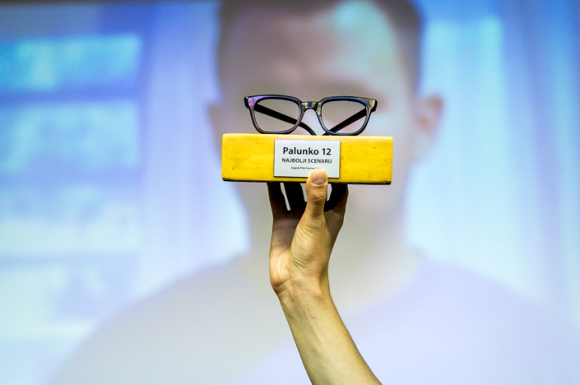
Dvanaest sudionika odabrano je na temelju javnog natječaja, odnosno prijave koju su činili sinopsis, biografija i motivacijsko pismo, a tijekom jednotjedne radionice svoje su ideje razvijali u scenarije kratkog igranog filma pod vodstvom mentorica, dr. sc. Jasmine Kallay, Irene Krčelić i Jelene Paljan, uspješnih i nagrađivanih scenaristica i dramaturginja. Najbolji scenarij po odabiru žirija osvojio je nagradu koja se sastoji od razvoja projekta (daljnje edukacije u Scenarističkom klubu, individualnog rada s mentorom, pretprodukcije) te mogućnosti produkcije filma od strane Hrvatskog filmskog saveza te premijere u programu Kockice na Zagreb Film Festivalu 2015.

Osim domaćim scenaristima, javni poziv i ove je godine bio ciljano upućen zemljama regije te je od 12 polaznika dvoje bilo iz Bosne i Hercegovine – studentica režije pri sarajevskoj Akademiji Esma Sarić te filmaš i pjesnik iz Brčkog Ernad Osmić. Uz njih su na radionici sudjelovali i Dunja Fajdić, Matija Drniković, Hrvoje Sutlić, Sanja Repanić Blažičko, Danko Delač, Matko Abramić, Manda Espi Tomičić, Indira Jašarović, Josip Lukić i Miloš Popović.

Prema odluci žirija, koji su činili redateljica i scenaristica Daina Oniunas-Pusić, filmska kritičarka Karla Lončar i redatelj i scenarist, pobjednik Palunka 2013., Neven Dužanec, pobjedu je odnio Josip Lukić sa scenarijem pod naslovom „Minjonja njanjonja“, dok je posebno priznanje osvojio Miloš Popović za „Autoput“.
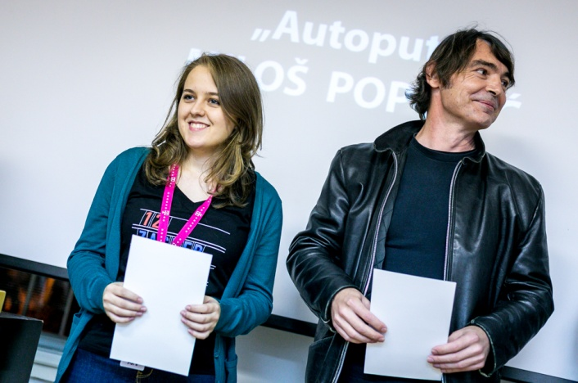
Pobjedniku je uz nagradu pripala i od ove godine stalna statua – „Woodyjeve naočale“ – koju je izradila akademska scenografkinja Ana Ogrizović.

  - Predavanja i Pitching Shorts

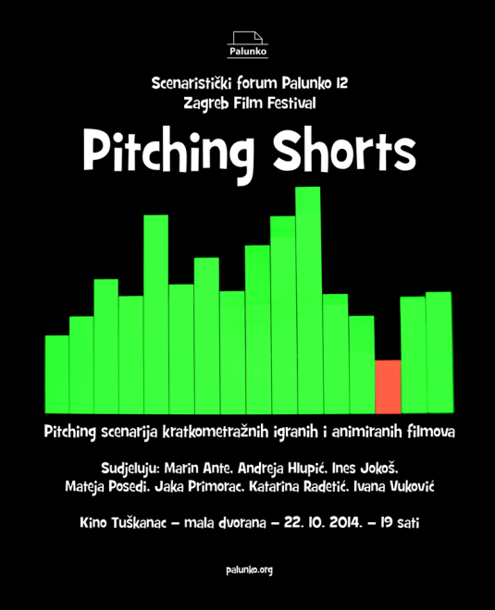
S namjerom da postane godišnje mjesto susreta domaćih scenarista, program Foruma obogaćen je predavanjima i pitchingom. Održana su četiri tzv. master classa o scenarističkim temama: Irena Krčelić održala je dva, Analizu filma i Vodič za scenariste kroz pravnu galaksiju – o osnovama svega što scenarist koji živi i radi u Hrvatskoj treba znati, a da se ne tiče samog stvaralaštva (prava, obaveze, olakšice, porezne prijave, cjenike, sklapanje ugovora, stručna udruženja, mehanizme zaštite), Jasmina Kallay Transmedijske strategije i primjene – o području koje je sve aktivnije u svijetu i zaslužno za brojne inovacije u audiovizualnoj djelatnosti, a producent Tibor Keser class pod nazivom Kako producent čita vaš scenarij – u kojem su obuhvaćene sve faze razvoja scenarija, od prijava na natječaje do premijere filma, iz producentske perspektive.

U srijedu, četvrtog dana festivala, u maloj dvorani kina Tuškanac održan je Pitching Shorts – predstavljanje scenarija i projekata nastalih tijekom šestomjesečne radionice Scenaristički klub koju je mentorirao Uroš Živanović, a u suradnji s Tiborom Keserom.

Novost je da je pitching od ove godine bio natjecateljskog karaktera pa je žiri koji su činile mentorice radionice Palunko 12 (Kallay, Krčelić, Paljan) odabrale Best pitch & projekt. Nagradu je odnijela Mateja Posedi za dramu o složenom odnosu brata i sestre pod nazivom „Moj brat“. Na pitchingu su sudjelovali još i Andreja Hlupić („99 Luftballons“), Ivana Vuković („Labud“), Katarina Radetić („Šjor Srićni“), Jaka Primorac („Izgubljena prtljaga“), Marin Ante („Levijatan“) i Ines Jokoš („Malo da se počastimo“).

Pitching je pratilo 30-ak redatelja i producenata mlađe generacije, koji su ciljana publika za ovakav tip predstavljanja filmskog scenarija.

  - Autorska prava su radnička prava – okrugli stol

Prvi hrvatski scenaristički forum održan je u trenutku kada su više no aktualna pitanja autorskih prava. U lipnju je u Hrvatskom saboru održana tematska sjednica o ulozi Hrvatske radiotelevizije u hrvatskoj audiovizualnoj industriji, a na Pulskom filmskom festivalu održan je stol o autorskim pravima audiovizualnih djelatnika i pravima na dostupnost zajedničke AV baštine iz razdoblja prije 1990. godine.

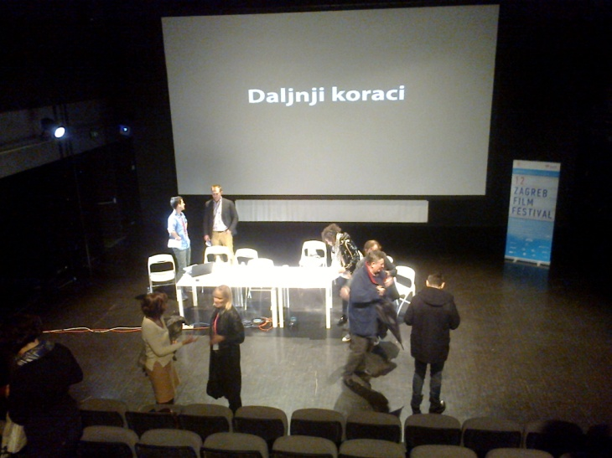
Pretposljednjeg dana ZFF-a, u petak 24. listopada u suradnji s kolegama iz Ogranka dramskih pisaca i scenarista Hrvatskog društva dramskih umjetnika organizirali smo stoga okrugli stol pod nazivom „Autorska prava su radnička prava“ na kojem su sudjelovali Zinka Kiseljak, predsjednica Ogranka; Ognjen Sviličić, pročelnik Katedre za scenarij na ADU; Hrvoje Hribar, ravnatelj HAVC-a i član Odbora za autorsko pravo u DHFR; Kristina Delfin Kanceljak i Bojan Čobanić, pravnici specijalizirani za područje autorskog i srodnih prava; Irena Krčelić i Lana Šarić, scenaristice i članice HDDU-a; i Uroš Živanović, voditelj Palunka.
Stol je organiziran i u svjetlu Varšavske rezolucije donesene na Svjetskom kongresu scenarista početkom listopada. Rezolucija je u nas prošla relativno nezamijećeno, a prije svega zato što Hrvatska nije bila zastupljena među 30-ak udruga koje su na kongresu sudjelovale.
Svi sudionici okruglog stola složili su se u ocjeni da se problematika autorskih prava mora rješavati zajedničkim zalaganjem i suradnjom svih audiovizualnih sektora, no jednako tako smatraju da će se scenaristi najbolje moći zauzeti za svoja specifična prava i budućnost svoje struke ako se budu udružili.

- Osnivanje Udruženja scenarista, dramatičara i dramaturga Hrvatske – prvog u povijesti hrvatske kinematografije

Okrugli stol o autorskim pravima zaključen je najavom o osnivanju prve strukovne scenarističke udruge u povijesti domaće kinematografije. Radnu skupinu na tom projektu čine scenaristi i dramaturzi okupljeni oko Palunka te oko Ogranka dramskih pisaca i scenarista Hrvatskog društva dramskih umjetnika – Jasmina Kallay, Zinka Kiseljak, Sanja Kovačević, Irena Krčelić, Jelena Paljan, Lana Šarić i Uroš Živanović.

Budući da je radna skupina pokrenuta još početkom 2014. godine, odlučili smo ovu aktivnost izdvojiti u posebnu cjelinu ovog Izvještaja – jer čini okosnicu budućih aktivnosti na hrvatskoj scenarističkoj sceni.

Razvojem događaja u hrvatskoj audiovizualnoj industriji te pogonom koji je dao Scenaristički forum, definitivno je odlučeno da se poduzmu koraci u smjeru osnivanja strukovnog udruženja. Tijekom listopada i studenog doneseni su potrebni dokumenti te je Udruženje trenutno u postupku pred registracijom.

Vizija je Udruženja da svojim djelovanjem promiče svijest o tome da rad pisaca izvedbenih djela treba biti adekvatno vrednovan, planski i sustavno podržavan te prikladno zaštićen Zakonom o autorskom pravu; da javno zagovara ta prava, povezuje pisce izvedbenih djela, surađuje sa srodnim udruženjima u Europi i svijetu te općenito promiče kulturnu, umjetničku i industrijsku vrijednost pisanja za izvedbene forme – za film, televiziju, kazalište i nove medije.

- Produkcija filma „Nedjeljni program“ po nagrađenom scenariju radionice Palunko 11 i razvoj projekta filma „Minjonja njanjonja“ po nagrađenom scenariju radionice Palunko 12

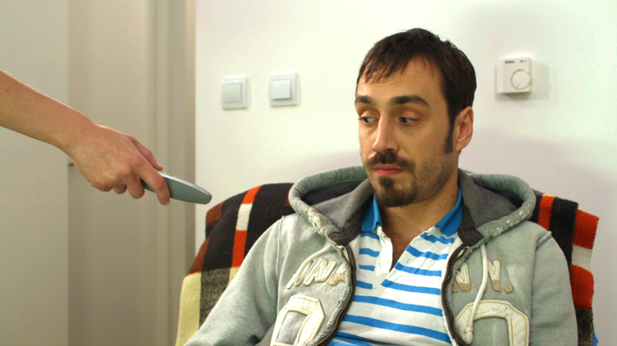
Kao i dosadašnjih godina, snimili smo kratkometražni film po najboljem scenariju proizašlom iz scenarističke radionice održane za vrijeme Zagreb Film Festivala. Film se standardno realizira u produkciji Hrvatskog filmskog saveza, a njegova se premijera održava u konkurenciji hrvatskog mladog filma Kockice na idućem ZFF-u.

Od lani je novost da nagrada uključuje razrađeni program razvoja projekta koji se sastoji od izravnog ulaza u Palunkov klub, šestomjesečnu naprednu scenarističku radionicu, intenzivnog tromjesečnog rada s mentorom u čijoj je grupi pobjednik bio na samoj radionici te pretprodukcijske pripreme s izvršnim producentom.

Praksa nagrađivanja najboljeg scenarija produkcijom uspostavljena je 2006. na četvrtom izdanju Palunka i do danas smo uspješno realizirali čak sedam filmova, od kojih je jedan, Hladna fronta Uroša Živanovića, aktualnog voditelja Palunka, osvojio Zlatna kolica za najbolji hrvatski film u Kockicama 2009. godine.

  - „Nedjeljni program“ Nevena Dužaneca

Prema odluci žirija u sastavu Hana Jušić, redateljica i scenaristica, Nevio Marasović, redatelj i scenarist, Josip Sunko, pobjednik Palunka 2012., najboljim je scenarijem Palunka 2013. proglašena humorna drama Nedjeljni program Nevena Dužaneca. Budući da je Dužanec dugogodišnji član Kinokluba Zagreb i autor više kratkometražnih igranih, dokumentarnih i eksperimentalnih filmova, povjerena mu je režija njegovog scenarija.

Marina i Tomica provode jednu posve običnu nedjeljnu večer u jednom posve običnom hrvatskom filmu. Ona peče kolače, on gleda glazbenu emisiju. Nju smeta što je televizor preglasan jer je „mala taman zaspala“. No, daljinski je kod njega i – on ima dobar razlog zašto je pojačao.

Film je sniman tijekom travnja i svibnja 2014. u Zagrebu uz minimalna sredstva za tehniku te volonterski rad ekipe od 20 članova. Podršku je pružila televizijska kuća CMC ustupivši svoj studio za jedan dan snimanja, dok je većina filma snimljena u interijeru privatnoga stana.

Glavne uloge tumače Romina Vitasović i Stjepan Perić (na slici), a sporedne Martina Majerle i pjevač Lovro Krovina u ulozi sebe. Direktor fotografije bio je Matija Pekić, montažer Tihomir Vrbanec, dizajner zvuka Josip Šuker, scenografkinja Ana Ogrizović, kostimografkinja Dora Novak, šminkerice Marija Helena Vrdoljak i Iva Gašparac, oblikovatelj rasvjete Petar Strmečki, asistent režije Vid Begić, asistent direktora fotografije Toni Renaud, skripterica Dunja Sikirić, klaperica Doris Dodig, dizajner Martin Peranović, asistent na setu Mario Merdžan, izvršni producenti Matija Drniković i Uroš Živanović, a producentica Vera Robić-Škarica.

Film je svjetsku premijeru imao 21. listopada u kinu Tuškanac imati premijeru u natjecateljskom programu Kockice na 12. Zagreb Film Festivalu.

U podkategoriji snimljenog filma prijavljen je na Javni poziv za poticanje proizvodnje audiovizualnih djela Hrvatskog audiovizualnog centra te trenutno iščekuje rezultate tog poziva.

Nakon ZFF-a, film je u procesu prijave na druge festivale u zemlji i inozemstvu te mu festivalski život slijedi tijekom 2015. godine.

  - „Minjonja njanjonja“ Josipa Lukića i Igora Jelinovića

Pobjednički scenarij Palunka 12 pod nazivom „Minjonja njanjonja“ autora Josipa Lukića nakon Zagreb Film Festivala krenuo je u fazu pretprodukcijskih priprema koje će potrajati do kraja siječnja 2015. Na scenariju kao mentori rade Jelena Paljan i Uroš Živanović, a odlučeno je da će film zajednički režirati nagrađeni Lukić i Igor Jelinović.

Obojica iza sebe imaju više kratkometražnih filmova – Lukić je 2014. snimio komediju „Vrag u gospođici Jones“ (produkcija Blank_filmski inkubator) koja je svjetsku premijeru imala u listopadu u Rumunjskoj na Timishort Film Festivalu, a Jelinović režijski, između ostalog, potpisuje „Snijeg u Splitu“ koji je premijerno prikazan na 11. ZFF-u.

Produkcija filma, ovisno o rezultatima prijava na natječaje za sufinanciranje, očekuje se tijekom 2015., kao i premijera na Zagreb Film Festivalu.

- Uspjesi Palunkovih scenarija u 2014. godini

Tijekom 2014. godine bilježimo svojevrstan interni rekord – najveći broj scenarija iz prethodnih sezona nalazi se u fazi razvoja: ili je riječ o tome da su im pridruženi redatelji i/ili producenti ili su dobili potporu drugih institucija, sudjelovali na međunarodnim programima ili ekranizirani. Posebno je vidljivo da je model kojim se uz tjedne radionice scenaristima pruža mogućnost višemjesečnog razvoja scenarija kroz Palunkov klub i javno predstavljanje kroz pitchinge na festivalima, iznimno uspješan i da ga treba i dalje potencirati.

Ana Feil: Igre (Zagreb Film Festival 2012.; Palunkov klub 2013.; Pitching Shorts 2013.)
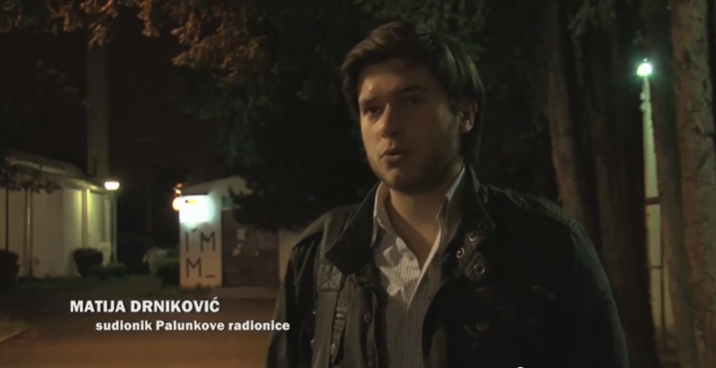
- scenarij je među svima prijavljenima odabran u program International Talent Workshopa na 8. Festivalu tolerancije, gdje je snimljen, uz mentorstvo Branka Lustiga, i premijerno prikazan na zatvaranju festivala (svibanj 2014.)
- uvršten je u međunarodni natjecateljski program Motovunski kratki na 17. Motovun Film Festivalu (srpanj 2014.)

Matija Drniković: Dan Republike (Palunkov klub 2014.; Palunkov pitching na 23. Danima hrvatskog filma)
- uvršten u program Pack & Pitch u sklopu 8. Talents Sarajeva na 20. Sarajevo Film Festivalu (kolovoz 2014.)
- pitchiran na Go Short Campusu u Nijmegenu u Nizozemskoj (travanj 2014.)

Anita Čeko: Pingvini (Palunkov klub 2013.; Pitching Shorts 2013.)
- scenariju odobrena potpora Hrvatskog audiovizualnog centra po Javnom pozivu za poticanje razvoja scenarija i razvoja projekata dugometražnih igranih, dugometražnih dokumentarnih i animiranih filmova u 2013. godini

Romina Vitasović: Osiguranje će sve srediti (Zagreb Film Festival 2013., Palunkov klub 2014.; Palunkov pitching na 23. Danima hrvatskog filma)
- Vitasović, inače akademska glumica (Akademija scenskih umjetnosti Sarajevo), odlučila je da joj ovaj scenarij ujedno bude i redateljski debi; producent filma je Matija Radeljak, a producentska kuća Aning Film. Snimanje je najavljeno za proljeće 2015.

Mario Merdžan: Cestom za gubilište (Zagreb Film Festival 2013.; Palunkov klub 2014.)
- scenarij uvršten u izbor za omnibus Blank_filmskog inkubatora koji će činiti kratkometražni filmovi radnjom smješteni u automobilu

Nina Bajsić: Ne gledaj iza (Zagreb Film Festival 2013.)
- film je sniman tijekom studenog i prosinca u režiji Bruna Mustića (redatelj dugometražne drame Glazbena kutija) i u produkciji kuće Globe Media te mu se premijera očekuje tijekom 2015.

Sanja Peršić: Stipe, volim te! (Zagreb Film Festival 2013. – posebna pohvala žirija; Palunkov klub 2014.)
- scenarij ima pridruženog redatelja Igora Jelinovića i producentsku kuću Blank_filmski inkubator

Ivana Vuković: Labud (Palunkov klub 2014.)
- scenarij ima pridruženog redatelja Gorana Ribarića i producenticu Saru Juričić

Sandra Antolić: Moja draga Klementina (Palunkov klub 2013.)
- scenarij ima pridruženog redatelja Marka Stanića i producentsku kuću Kadar 22

Igor Jelinović: Šta ti se čini od ovih mojih (Palunkov klub 2014.; Palunkov pitching na 23. Danima hrvatskog filma)
- scenarij ima pridruženog producenta Tibora Kesera i producentsku kuću Rational International
- ovim scenarijem Igor Jelinović pristupio je prijemnom ispitu za MA studij filmske i TV režije pri ADU u Zagrebu u rujnu 2014. te je bio prvi na listi s odličnim 91 bodom.

- Scenaristički klub – napredna radionica

Palunkov klub pokrenut je tokom 2010. kao pilot-projekt, u suradnji s dva najbitnija zagrebačka amaterska filmska kluba – Kinoklubom Zagreb te Blank_filmskim inkubatorom. Cilj ovog projekta je ostvarivanje kontinuiteta u radu svih bivših polaznika radionica tri navedene udruge. Kako se većina scenarističke edukacije u Hrvatskoj odvija u okvirima vremenski ograničenih radionica, ovim projektom otvara se prostor za cjelogodišnji rad na projektima i konstantno ulaganje u razvoj scenarističkog mišljenja. Kroz intenzivnu suradnju odabrani polaznici razvijat će svoje sinopsise do scenarija te će, po završetku, osmisliti i plan daljnjeg „života“ scenarija – prijavu na neku međunarodnu radionicu, produkcijski natječaj i sl.

Novost je da smo, osim polaznicima Kinokluba i Blanka, od 2014. ovu radionicu otvorili svim zainteresiranima koji iza sebe imaju neko inicijalno scenarističko iskustvo nevezano iz koje udruge ili organizacije dolaze. Peta sezona kluba održana je od studenog 2013. do travnja 2014., a šesta od svibnja 2014. te je zavšila u listopadu na Zagreb Film Festivalu.

Polaznici su bili Igor Jelinović, Ivan Pavlić, Josip Lukić, Mario Merdžan, Matija Drniković, Romina Vitasović, Sanja Peršić, Marin Ante, Andreja Hlupić, Katarina Radetić, Mateja Posedi, Jaka Primorac, Ivana Vuković i Ines Jokoš.

Početkom studenog počela je nova sezona Kluba u kojoj sudjeluju Dražena Bašić Lovrić, Vanja Popović, Matija Drniković (drugi put), Lidija Špegar, Sanja Repanić Blažičko, Ivan Petričec, Danko Delač i gore spomenuti Josip Lukić, kojem je „članska iskaznica“ dio nagrade za ZFF-a.

  - Palunkov pitching na Danima hrvatskog filma i Pitching Shorts na zagreb Film Festivalu

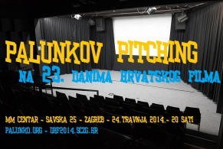
Pitching je od 2013. postao završni događaj svake „sezone“ Palunkovog kluba, ali ga zbog njegove industrijske važnosti tretiramo kao posebno događanje. Razlog je tome što je pitching standardna praksa u razvijenim kinematografijama – ali kod nas i dalje iznimno sporadična. Javni pitchevi posljednjih godina dešavaju se redovno, osim u Palunku, jedino još na ZagrebDoxu, te povremeno u sklopu nekih drugih događanja (Market ideja na Danima hrvatskog filma i TV burza Hrvatskog audiovizualnog centra).

Pitching je 5-10 minutna forma predstavljanje scenarija ili projekta u razvoju zainteresiranim redateljima i producentima uz pomoć foto, audio i/ili videomaterijala. Na Palunkovim pitchinzima (Dani hrvatskog filma 2013., Zagreb Film Festival 2013., Dani hrvatskog filma 2014.) u prosjeku je sudjelovalo oko 40 posjetitelja te je pitchirano 20 projekata.

Pitching se pokazao kao ključan faktor u razvoju scenarija, o čemu svjedoče iznimni ovogodišnji rezultati polaznika (poglavlje 9.), koji su praktički eksponencijalni napredak u odnosu na prethodne godine Palunkovih aktivnosti (2003.–2011.), kada je postojala samo radionica na ZFF-u i povremene radionice na drugim festivalima, a bez mehanizma podrške kakvog sada tijekom cijele godine pruža Palunkov klub.

Tijekom 2015. ponovno su planirana dva pitchinga u šestomjesečnom razmaku, u travnju 2015. na Danima hrvatskog filma te u listopadu na Zagreb Film Festivalu.

- Međunarodna suradnja i aktivnosti unutar europske mreže NISI MASA

Palunko je od 2006. godine član najveće europske mreže filmskih organizacija mladih NISI MASA. U mrežu se uključio kao organizator hrvatskog predizbora europskog natječaja za najbolji kratkometražni scenarij i do danas je velik broj Palunkovih polaznika prošao kroz programe i natječaje NISI MASE. Uz Palunko, hrvatski član organizacije je Kinoklub Zagreb, a odnosi između mreže i Hrvatske posebno su jaki otkada je Daria Blažević iz KKZ-a postala predsjednicom mreže (u proljeće 2013.)

Središnji događaj koji mreža danas organizira je European Short Pitch, program razvoja i pitchinga projekata kratkometražnih filmova, koji je svoju važnost pokazao ove godine kada je njemačko-hrvatski film Kokoška Une Gunjak (ESP 2012.) prikazan u konkurenciji Tjedna kritike na Međunarodnom filmskom festivalu u Cannesu, a prije nekoliko dana osvojio je i nagradu Europske filmske akademije za najbolji kratkometražni film.

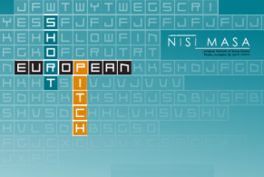
Također, recentna pobjednica ESP-a 2014. je mlada hrvatska redateljica i scenaristica Daina Oniunas-Pusić, dobitnica nagrada za najbolji scenarij na Danima hrvatskog filma 2013., bila je jedna od članica žirija Palunka na Zagreb Film Festivalu 2014.

Tijekom 2014. godine Palunko je aktivno sudjelovao u radu NISI MASE – u Generalnoj skupštini održanoj krajem travnja u Zagrebu te je redovno komunicirao sa središnjim uredom u Parizu vezano za koordiniranje godišnjih aktivnosti, prijavljivanja programa mreže na europske natječaje i ostvarivanja drugih strateških ciljeva.

Zbog ograničenih financijskih mogućnosti predstavnicima Palunka nije bilo omogućeno fizičko prisustvo na drugim događanjima osim skupštine u Zagrebu, a što je jedan od glavnih strateških ciljeva našeg projekta tijekom 2015. i 2016. godine.

- Publika, korisnici, ciljevi

Dosadašnja izdanja naših programa pokazala su da je uloga Palunka u poticanju mladih autora, amatera i autora koji djeluju izvan institucija da se scenaristički razvijaju te posebice u njihovom povezivanju s profesionalnom filmskom scenom od ključne važnosti. Minimalno je svake godine jedan polaznik Palunka sa scenarijem razvijenim na radionici upisao Akademiju dramske umjetnosti (smjerovi: dramaturgija, režija, produkcija) te nastavio s razvojem vlastitog filmskog jezika – tako je bilo i ove godine: Igor Jelinović, polaznik napredne radionice Scenaristički klub, upisao je diplomski studij filmske i TV režije na zagrebačkoj ADU upravo sa scenarijem „Šta ti se čini od ovih mojih“ koji je nastao na radionici Scenaristički klub i koji je pitchirao na Palunkovom pitchingu na Danima hrvatskog filma.

Posljednjih pet-šest godina hrvatske kinematografije obilježeno je nedvojbenim porastom kvalitete kratkog metra – pojavila se čitava generacija novih talentiranih imena, posebno autorica, „kratki“ skupljaju nagrade u inozemstvu i prikazuju se na važnim festivalima. Uz to, program poticaja za razvoj scenarija HAVC-a svakako je najvažnija stvar koja se dogodila u scenarističkoj branši.

Međutim, Palunko je i dalje i u Hrvatskoj i u regiji jedini kontinuirani cjelogodišnji program koji se sustavno i primarno bavi edukacijom, razvojem, poticanjem i promicanjem kratkometražnog filmskog scenarija. U tom smislu držimo da je Palunkova djelatnost komplementarna gore navedenom programu HAVC-a te da može biti još bolji mehanizam potpore u struji sve jačeg domaćeg kratkog metra.

Primarna ciljana skupina Palunkovih aktivnosti autori su mlađe generacije i autori koji djeluju izvan institucionalnih okvira. No, tijekom 2014. bilježimo dva zanimljiva trenda – jedan je pojačan interes za naše programe od strane već etabliranih mladih autora te studenata Akademije, a drugi je da se prosječna dob Palunkovih polaznika značajno povećava.

Broj korisnika programa u 2014. godini

Sudionici
Sudionici i predavači Scenarističkog foruma Palunko 12 | 19
Ukupno |  | 19
Polaznici radionica
Palunko 12 | 12
Palunkov klub | 15
Ukupno |  | 27
Publika/čitatelji
Portal – individualni korisnici | ~ 10.000
Facebook followeri | ~ 520
Twitter followeri | ~ 390
Publika Scenarističkog foruma | ~ 150
Gledatelji filma | ~ 600
Ukupno |  | ~ 12.000

- Voditelji i mentori Palunkovih edukativnih programa u 2014. godini

Uroš Živanović
Od 2011. Uroš Živanović je koordinator scenarističkog projekta Palunko. Prema nagrađenom scenariju s Palunkove radionice 2008. režirao je Hladnu frontu kojom je osvojio Zlatna kolica za najbolji hrvatski film u programu Kockice na Zagreb film festivalu 2009. Bio je član žirija NISI MASE u Bruxellesu 2009., Kockica na ZFF-u 2010., žirija kritike 25FPS-a 2011. godine. Sudjelovao je na Sarajevo Talent Campusu 2010. Pisao je za Hrvatski filmski ljetopis, Filmonaut, Vip movies, uređivao časopis k., radio kao novinar u emisiji Briljanteen (HRT). Član je Hrvatskog društva filmskih kritičara. Studirao je antropologiju i komparativnu književnost na Filozofskom fakultetu u Zagrebu.

Irena Krčelić
Scenaristica i dramaturginja te osnivačica projekta Palunko. Tijekom posljednjih nekoliko godina uspješno se bavila autorskim projektima. Za transmedijalni film Moj dida je vanzemaljac osvojila je nagradu beActive na prestižnom Pixel Marketu za najbolji scenarij (Best scripted content) te nagradu programa Prime4Kids&Family za najbolji projekt za djecu 2013. Početkom rujna objavljeno je da je film dobio potporu HAVC-a za proizvodnju te će prema njenom scenariju režirati Dražen Žarković i Marina Andree Škop. U kinima smo mogli gledati njezin dugometražni scenaristički debi Duh babe Ilonke (2011.), a u vrijeme ZFF-a 2014. na HRT-u će se emitirati druga sezona njenog Laboratorija na kraju svemira.

Dr. sc. Jasmina Kallay
Hrvatsko-engleska scenaristica i spisateljica diplomirala je filmsku umjetnost pri Američkom sveučilištu u Parizu, magistrirala scenaristiku pri National Film School of Ireland te doktorirala transmediju pri University College Dublin. Prema njenom young adult romanu Beat Girl snimljena je britanska serija koja je 2013. bila nominirana za International Emmy. Predavala je kolegije iz područja digitalnih medija, scenarija i filmske teorije na više sveučilišta u Irskoj i Ujedinjenom Kraljevstvu. Osim kao autor i predavač, radi kao ghostwriter i script-doctor.

Jelena Paljan
Diplomirala je dramaturgiju i montažu na Akademiji dramske umjetnosti u Zagrebu. Kao koscenaristica potpisuje više uspješnih i nagrađivanih domaćih filmskih i televizijskih ostvarenja: recentnog Kosca, dobitnika Oktavijana i triju Zlatnih Arena u Puli (Zvonimir Jurić, 2014.), dokumentarce Sve 5! (Dana Budisavljević, 2004.) i Sevdah (Marina Andree Škop, 2009.) te popularnu seriju Nedjeljom ujutro, subotom navečer (Predrag Ličina, 2013.).

Tibor Keser
Tibor Keser student je MA filmske produkcije na Akademiji dramske umjetnosti u Zagrebu. Kao izvršni producent i asistent produkcije radio je na nagrađivanim filmovima Ja sam svoj život posložila (Sonja Tarokić, 2012.), Veliki dan (Đuro Gavran, 2012. – Grand Prix na Danima hrvatskog filma za najbolji film), Generalka (Jasna Nanut, 2014.).

(3.) SEDMI SUSRET DJEČJEG FILMSKOG I VIDEOSTVARALAŠTVA U FUNKCIJI JAVNOGA ZDRAVSTVA I PETI DJEČJI FILMSKI KAMP
Poreč, 27. lipnja – 1. srpnja 2014.

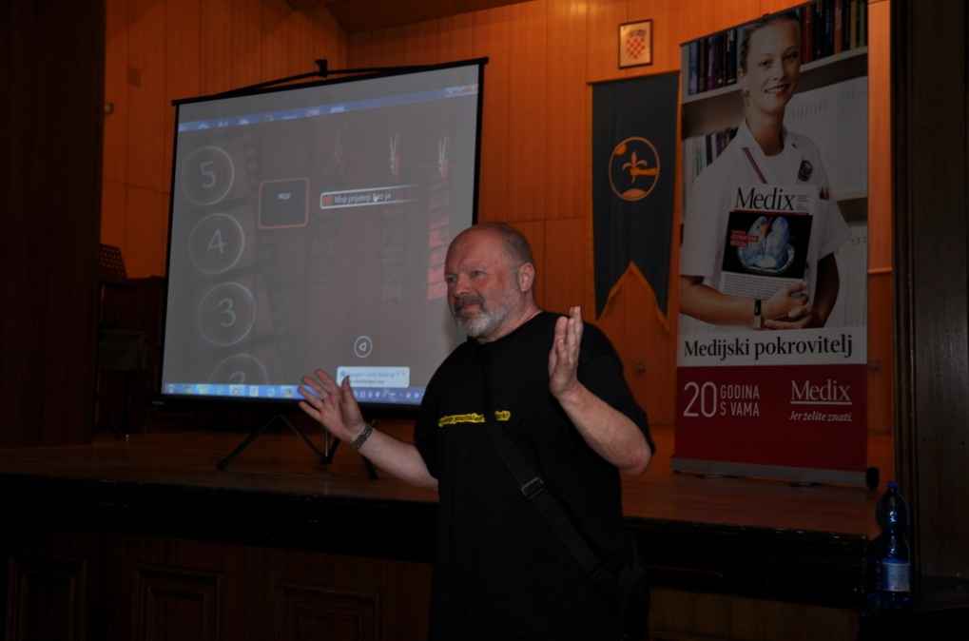
Projekt Dječje filmsko i videostvaralaštvo u funkciji javnoga zdravstva pokrenut je 2007. godine na inicijativu i po zamisli novinara Duška Popovića, a u organizaciji Hrvatskog filmskog saveza i Hrvatske mreže zdravih gradova te uz potporu Upravnog odjela za zdravstvo i socijalnu skrb Istarske županije i Grada Poreča. Prvi susret Dječje filmsko i videostvaralaštvo u funkciji javnoga zdravstva održan je 13. srpnja 2007. godine, u sklopu 14. Ljetne škole unapređenja zdravlja u Motovunu. Isti je program dječjih filmova prikazan 27. srpnja 2007. godine na Motovun Film Festivalu.

Temeljna je zamisao projekta bila prezentacija dječjih filmova s javnozdravstvenom tematikom sudionicima Ljetne škole unapređenja zdravlja i razmjena mišljenja i stavova između javnozdravstvenih eksperata i učenika osnovnih škola i njihovih voditelja, autora filmova koji govore o javnozdravstvenim temama.

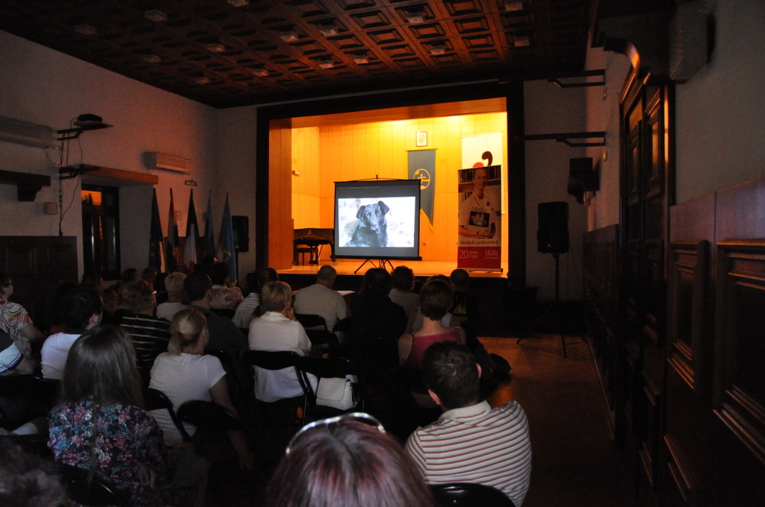
Idućih šest susreta Dječje filmsko i videostvaralaštvo u funkciji javnoga zdravstva održano je na 15. do 20. Ljetnoj školi unapređenja zdravlja u Motovunu, 2008., 2009. i 2010. godine, odnosno u Poreču 2011., 2012. i 2013. godine te na Sajmovima zdravlja u Vinkovcima od 2008. do 2011. godine. Susret Dječje filmsko i videostvaralaštvo u funkciji javnoga zdravstva dobio je i trajno pokroviteljstvo Škole narodnog zdravlja Andrija Štampar Medicinskog fakulteta Sveučilišta u Zagrebu, a 2008. godine je u izdanju Hrvatskog filmskog saveza objavljena i publikacija Dječje filmsko i videostvaralaštvo u funkciji javnoga zdravstva, čiji je urednik bio Duško Popović, koja je opremljena DVD-om s filmovima prikazanima na prvom susretu, kao zbirka promišljanja javnozdravstvenih eksperata, filmologa i voditelja školskih filmskih skupina o ulozi i vrijednostima dječjeg filmskog i videostvaralaštva, posebno onoga segmenta posvećenog javnozdravstvenim temama.

Odabrani filmovi sa susreta Dječje filmsko i videostvaralaštvo u funkciji javnoga zdravstva prikazani su i na Danu Škole narodnog zdravlja Andrija Štampar Medicinskog fakulteta Sveučilišta u Zagrebu, a dio se filmova koristi u nastavi na studiju medicine odnosno na Edukacijsko-rehabilitacijskom fakultetu i na Učiteljskom fakultetu kao i na javnim predavanjima i tribinama za građanstvo i u drugim prigodama.

Od 2008. do 2010. godine u organizaciju i provedbu susreta Dječje filmsko i videostvaralaštvo u funkciji javnoga zdravstva uključilo se i Društvo Naša djeca iz Motovuna, a od 2011. godine nadalje Fond Zdravi grad Poreč i Društvo Naša djeca iz Poreča. U svih sedam godina održavanja financijsku i drugu potporu pružali su i Istarska županja te Osnovna škola Rudeš iz Zagreba.

Od 2009. godine Hrvatski filmski savez, Hrvatska mreža zdravih gradova i Društvo Naša djeca Motovun pokrenuli su i Dječji filmski kamp koji je održan u Motovunu, a okupio je učenike osnovnih škola iz cijele Hrvatske, sudionike susreta Dječje filmsko i videostvaralaštvo u funkciji javnoga zdravstva te učenike osnovnih škola iz Motovuna, Pazina, Tinjana i Poreča i drugih istarskih gradova kako bi pod stručnim vodstvom stekli prve spoznaje o filmskom i videostvaralaštvu. Pokazalo se da prenošenje znanja između vršnjaka koji imaju određene spoznaje o filmskom i videostvaralaštvu onima koji su posvemašnji početnici, uz stručno vodstvo voditelja školskih filmskih skupina koji uz medijska znanja imaju i bogato pedagoško iskustvo, daje najbolje rezultate.

Prva dva Dječja filmska kampa održana su u Motovunu, a od 2011. godine Dječji filmski kamp održava se u Poreču, u organizaciji Hrvatskog filmskog saveza, Hrvatske mreže zdravih gradova, Istarske županije, Fonda Zdravi grad Poreč i Društva Naša djeca Poreč.

Kroz proteklih sedam godina susreta Dječje filmsko i videostvaralaštvo u funkciji javnoga zdravstva odnosno pet Dječjih filmskih kampova prošlo je ukupno više od stotinu i pedeset učenika osnovnih škola iz cijele Hrvatske. Na Dječjem filmskom kampu snimljeno je više od deset igranih, animiranih i dokumentarnih filmova odnosno TV reportaža.

Održavanje susreta Dječje filmsko i videostvaralaštvo u funkciji javnoga zdravstva odnosno Dječjeg filmskog kampa u prvim godinama odvijanja financirali su Hrvatski filmski savez, Hrvatska mreža zdravih gradova, Istarska županija, Fond Zdravi grad Poreč i Osnovna škola Rudeš, a kroz angažiranje vlastite opreme i stručno vodstvo radionica za igrani, dokumentarni i animirani film te radionice za glumu, i brojne osnovne škole iz cijele Hrvatske odnosno voditelji školskih filmskih skupina koji su volonterski vodili radionice.

S obzirom na iskazane potrebe za nastavkom i razvijanjem djelatnosti neophodne su promjene u organizacijskoj strukturi te u načinima i oblicima financiranja.

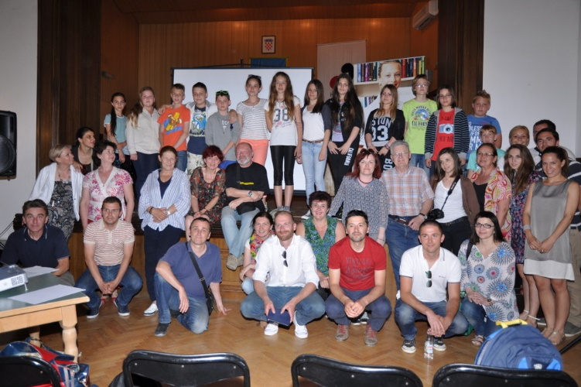
Osmi susret Dječje filmsko i videostvaralaštvo u funkciji javnoga zdravstva održan je u skladu s programskom najavom, uz forum Mediji i zdravlje Motovunske ljetne škole unapređenja zdravlja u Grožnjanu, a termin 28. lipnja je u dogovoru organizatora promijenjen u 20. lipnja 2014. Organizatori osmog susreta bili su Hrvatski filmski savez i Škola narodnog zdravlja Andrija Štampar Medicinskog fakulteta Sveučilišta u Zagrebu, Hrvatska mreža zdravih gradova, Hrvatsko novinarsko društvo, Zbor zdravstvenih i medicinskih novinara HND-a i udruga Difrakcija.

Na Osmom susretu Dječje filmsko i videostvaralaštvo u funkciji javnoga zdravstva prikazani su filmovi Tajno prijateljstvo, animirani, NS Dubrava, Zagreb; Pasji život, dokumentarni, Filmska skupina OŠ Strahoninec; Bettina, igrani, FKVK Zaprešić; Jutro, igrani, Filmska družina ZAG, OŠ Marije Jurić Zagorke, Zagreb; Prek tri bregi, TV reportaža, OŠ Ivanovec, Čakovec; Zorica K. (77), dokumentarni, OŠ Eugena Kumičića, Velika Gorica i Moji prijatelji kao ja, TV reportaža, Udruga Hodači po žici, OŠ Rudeš, Zagreb.

Šesti Dječji filmski kamp koji je bio najavljen za termin od 27. lipnja do 1. srpnja 2014. godine u Poreču, u organizaciji Hrvatskog filmskog saveza, Hrvatske mreže zdravih gradova, Istarske županije, Fonda Zdravi grad Poreč, Društva Naša djeca Poreč, Osnovne škole Rudeš i Udruge za promicanje multimedijalnog stvaralaštva u svrhu prevencije Hodači po žici nije mogao biti održan u najavljenom opsegu jer su izostala planirana financijska sredstva svih organizatora osim Hrvatskog filmskog saveza.

Održane jednodnevne radionice

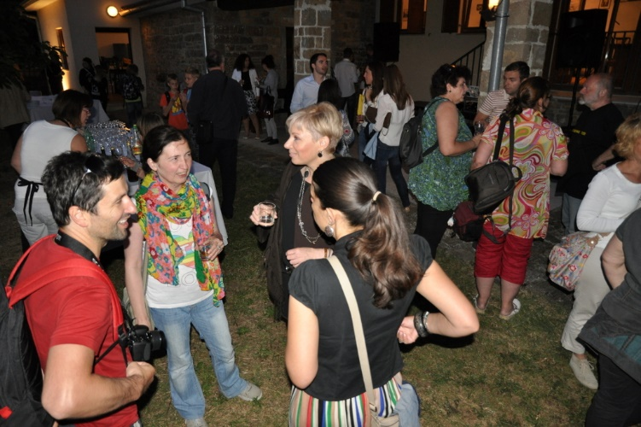
Multimedijski sadržaji (radijska reportaža, fotografije, dokumentarni filmovi) snimljeni 20. lipnja za vrijeme trajanja Osmog susreta Dječje filmsko i videostvaralaštvo u funkciji javnoga zdravstva u Grožnjanu bit će montirani tijekom rujna ove godine u prostorima Hrvatskog filmskog saveza i uz sudjelovanje učenika iz osnovnih škola koji su bile sudionici Osmog susreta Dječje filmsko i videostvaralaštvo u funkciji javnoga zdravstva odnosno potencijalni sudionici Šestog Dječjeg filmskog kampa u Poreču.

Organizatori su najavili održavanje Devetog susreta Dječje filmsko i videostvaralaštvo u funkciji javnoga zdravstva odnosno Šestog Dječjeg filmskog kampa u lipnju 2015. godine u Grožnjanu i Poreču.

(4.) FILMSKE RADIONICE ZA DJECU

a) Ljetna filmska radionica u kinu Tuškanac – Izvan okvira
Zagreb, 16. – 21. lipnja 2014.

Radionica je održana od 16. do 21. lipnja u maloj dvorani kina Tuškanac s ukupno sedam polaznika osnovnoškolskog uzrasta u rasponu od 5. do 8. razreda. Vrijeme održavanja radionice bilo je od 10 do 15 sati.

Ideja radionice bila je da se u šest dana prođe proces izrade televizijske reportaže, od pronalaska teme do snimanja te montaže. Ta početna ideja se, kroz razgovor s polaznicima, ubrzo pretvorila u novu zamisao da se u šest dana snimi cijela televizijska emisija s više novinarskih formi i tema te najavama voditelja u simuliranom studiju.

Nekoliko polaznika pohađalo je filmske radionice Hrvatskog filmskog saveza i ranijih godina te razina znanja filmskog jezika svih polaznika nije bila na istoj razini. To je djelomično predstavljalo problem jer je bilo teško održati koncentraciju svim polaznicima kod teorijskih dijelova. Općenito, očekivanja djece bila su više orijentirana na praktični dio radionice, a manje prema teorijskim izlaganjima, što je i razumljivo s obzirom na dob polaznika. Tome smo se maksimalno i prilagodili te smo već na kraju prvog dana imali razrađen plan rada, snimanja, montaže i finalizacije te smo se velikom većinom tog plana i uspjeli pridržavati zadavši jasna pravila i očekivanja polaznicima. Na kraju prvog dana radionice, polaznici su izašli na teren te su imali priliku sami se upoznati s osnovama rada na kameri i snimiti svoje prve sekvence.

Tijekom iduća dva dana nakon jutarnjeg teorijskog dijela i razgovora izlazili bi na teren. Posjetili smo Modelarsko-elektroničku radionicu u HZTK-u te snimili priču o radionici i polaznicima. Druga ekipa, u pratnji asistenta, snimala je ankete na trgu o dogovorenim temama. Idući dan posjetili smo Klovićeve dvore gdje se održavao 5. Hrvatski bijenale ilustracije o kojemu je snimljen izvještaj.

Nakon snimanja svih priloga uslijedila je montaža istih. Uz teorijski uvod, polaznici su, uz vodstvo mentora, u naredna dva dana sami montirali priče koje su snimali proteklih dana.

Predzadnji dan radionice u prostorijama Kina Tuškanac polaznici radionice snimali su i studijski dio emisije s najavama za svaki prilog. U ovom dijelu polaznici su imali priliku napraviti scenografiju i upoznati se s osnovama rasvjete.

Zadnjeg dana radionice polaznici su dovršili montaže priloga te ih zajedno s najavama spojili u završnu emisiju nazvanu Podnevnik.

Za vrijeme radionice polaznike radionice poticalo se da sami predlažu teme i da sami pokažu inicijativu za sadržaj koji njih zanima. Završna emisija rezultat je njihove kreativnosti i zaigranosti. Dojma sam da su polaznici pokazivali interes tijekom cijele radionice te bih posebno izdvojio montažu kao nešto što je cijeloj grupi bilo novo i zanimljivo.

b) Filmske videoradionice za djecu i mladež
Kraljevica, 25. srpnja – 1. kolovoza 2013.
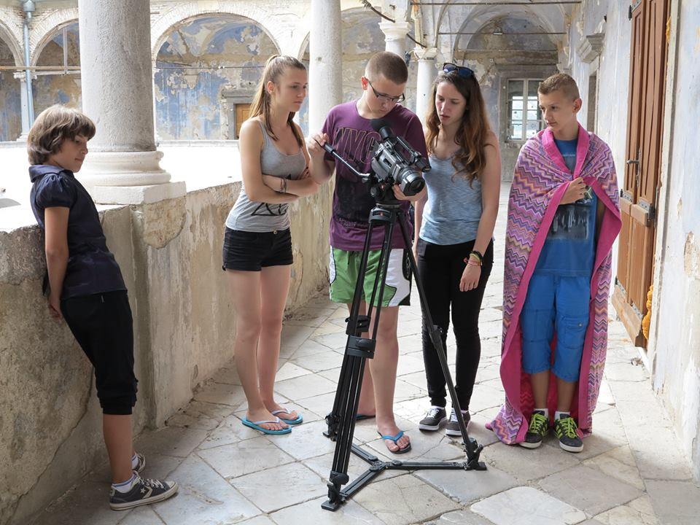
U Nacionalnom centru tehničke kulture u Kraljevici od 25. srpnja do 1. kolovoza 2014. održane su Filmske radionice za djecu i mladež pod nazivom 'Od ideje do realizacije u organizaciji Hrvatskog filmskog saveza. Sudionici radionica su djeca / autori filmova čiji su radovi nagrađeni na 51. Reviji hrvatskog filmskog stvaralaštva djece. Od ove godine sudionici radionice bili su i mladi autori, kako iz Hrvatske tako i iz inozemstva, nagrađeni na 18. Filmskoj reviji mladeži i 7. Four River Film Festivalu u Karlovcu. Na taj način ne samo da mladi filmaši bivaju nagrađeni korisnom radionicom već i razmjenom znanja i iskustava s mladima iz drugih zemalja, što je u svakom slučaju oplemenjivanje ovoga dijela programa koji je dosad bio isključivo nacionalnog karaktera. Ideja je da ove videoradionice s vremenom postanu Međunarodni filmski kamp s obzirom da imaju puni potencijal za to.
Videoradionice su zamišljene kao splet teorijskog i praktičnog rada s mnoštvom filmskih primjera i rada na terenu, gdje često granica između učitelja i učenika nestaje i jedni uče od drugih. U takvoj atmosferi djeca vjerojatno i najbolje savladavaju medijsku pismenost. Ako se tome pridoda i interkulturalni karakter, dojam je još snažniji. Radovi nastali u sklopu radionica bit će prezentirani u okviru popratnih programa festivala članova Youth Cinema Network-a, kao i u okviru tematskih večeri koje organiziraju institucije partneri. Također, cilj je da se i filmovi uvrste u obrazovni sustav zemalja partnera programa kao pozitivni komparativni primjeri u radu s djecom i mladima.
Voditelji radionica bili su etablirani voditelji filmskih i video družina: Jasminka Bijelić Ljubić (ŠAF Čakovec, Čakovec), Melita Forjan Horvatek (Udruga ZAG, Zagreb) i Marina Zlatarić (OŠ Bartol Kašić, Zagreb), te renomirani i nagrađivani snimatelj Boris Poljak koji će voditi radionicu za srednjoškolski uzrast.
Polaznici radionice za igrani film: Stjepan Petković, Barbara Radoš, Veronika Milinović, Nika Vahčić, Marko Bičanić, Noa Nikolić, Katarina Jukić, Katica Poplašen i Anamarija Špicar snimili su igrani film Tajna mora u trajanju od 3´38˝, dok su polaznici radionice za dokumentrani film: Jan Šimunić, Marta Bregeš i Eva Matjašić, snimili dokumentarni film Udahnuti dušu u trajanju od 8´05˝.

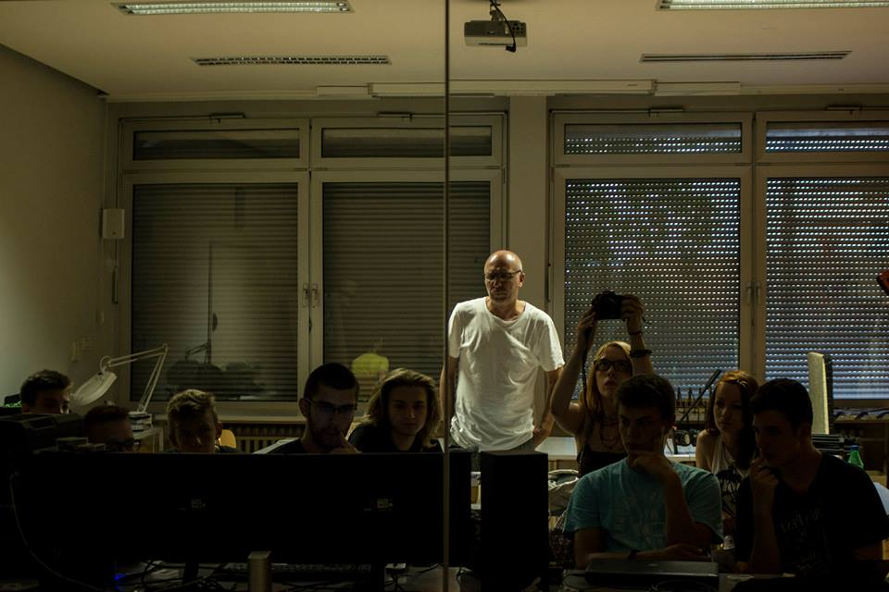
Animirani film Zebra u trajanju od 2´32˝ snimili su polaznici radionice za animirani film: Melita Sandrin, Jona Döring, Marija Poljak, Lovro Škarica, Ivan Borna Masnec i Luna Mayer. Pod vodstvom snimatelja Borisa Poljaka, polaznici radionice za srednjoškolski uzrast, koja se tematski bazirala na spoju između dokumentranog filma i uloge kamere u istom, Stjepan Đaković, Ivan-Stjepan Lucić, Mirsad Mahmutović, Nadir Muhović, Tina Štambuk, Tin Ostrošić, Agnieszka Konarska i Matej Jurković snimili su film Zarobljeni grad u trajanju od 7´57˝.

Obrazovne programe Hrvatskog filmskog saveza dosada je polazilo preko 10000 polaznika, među kojima je velika većina voditelja filmskih družina pri osnovnim škola s područja grada Zagreba i Zagrebačke županije, ali i djece i mladeži iz istih. Upravo ta činjenica razlog je porasta broja filmskih družina kroz čiji rad je vidljivo da je najkonkretniji oblik medijske edukacije / pismenosti djece i mladih upravo u filmskim družinama i filmskim radionicama. Obrazovni i radionički programi Hrvatskog filmskog saveza samo još jednom potvrđuju važnost razvijanja obrazovnih i kulturnih programa koji povezuju djecu i mlade iz Hrvatske, ali i inozemstva.

c) Radionica animiranog filma u Dubrovniku
Dubrovnik, 15. – 20. listopada 2014.

Radionica animiranog filma u sklopu 3. Dubrovnik Film Festivala - DUFF-a održana je od 15. do 20. listopada u Gimnaziji Dubrovnik u suorganizaciji Udruge Luža, Kinematografa Dubrovnik, Gimnazije Dubrovnik i Hrvatskog filmskog saveza.
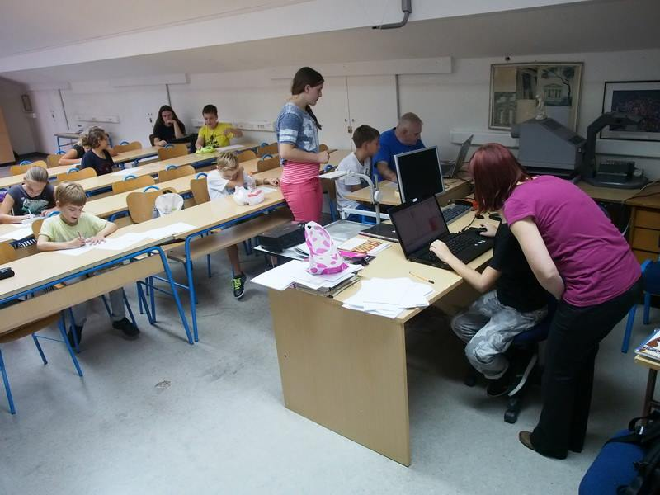
Radionicu su vodili Edo Lukman i Jasminka Bijelić Ljubić, voditelji Škole animiranog filma Čakovec uz sudjelovanje četrnaestero djece iz osnovnih škola s područja Dubrovnika i okolice (Župa Dubrovačka). U početnom dijelu radionice, na temelju probnih crteža izvršena je procjena njihovih likovnih sposobnosti te je odlučeno da se radi crtanofilmska tehnika primjerena uvjetima učionice u kojoj se radilo.

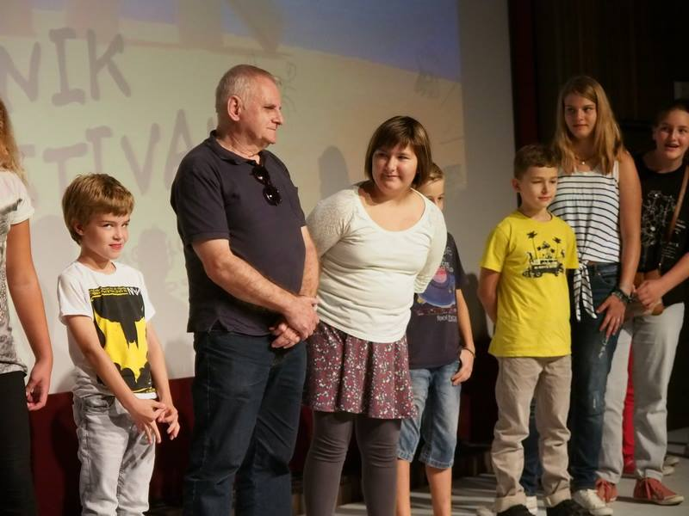
Djeca su upoznata sa svim fazama rada na animiranom filmu pa su tako, odlučivši se za zajedničku temu, animirali četrnaest malih crtanih priča na temu „Zid“. Realizirali su animacije u klasičnoj crtanoj formi, a crteži su digitalizirani u računalo te uz kratku edukaciju korištenja softwarea, obojani u računalu te montirani u zajednički film u trajanju od 2,5 minute. Film je prikazan na završnoj svečanosti 3. Dubrovnik Film Festivala, uz prisustvo autora i voditelja koji su publici u kratkom predstavljanju prezentirali sebe i rad na filmu. Velika većina su bili animacijski početnici, a jedan mali dio okušao se u animacijskim radionicama tijekom prijašnjih festivala. Uočeno je nekoliko potencijalnih talenata za daljnju suradnju sa ŠAF-om ili preporuku za daljnje usavršavanje u području animiranog filma u vidu radionica.

Popis djece:
Bruno Krile, Vlaho Mišić, Tin Ercegović, Jan Miošić, Tina Barišić, Lena Barišić, Marta Pendo, Tana Michl, Katarina Bogdanović, Daria Morović, Nika Grljević, Noa Val Pirin, Luka Grgurević, Ana Baletić.

Obrazovne programe Hrvatskog filmskog saveza dosada je polazilo preko 10000 polaznika, među kojima je velika većina voditelja filmskih družina pri osnovnim škola s područja grada Zagreba i Zagrebačke županije, ali i djece i mladeži iz istih. Upravo ta činjenica je razlog porasta broja filmskih družina, kroz čiji rad je vidljivo, da je najkonkretniji oblik medijske edukacije / pismenost djece i mladih upravo u filmskim družinama i filmskim radionicama. Obrazovni i radionički programi Hrvatskog filmskog saveza samo još jednom potvrđuju važnost razvijanja obrazovnih i kulturnih programa koji povezuju djecu i mlade iz Hrvatske, ali i inozemstva.
(5.) 16. Škola medijske kulture Dr. Ante Peterlić
Trakošćan, 19. – 29. kolovoza 2014.

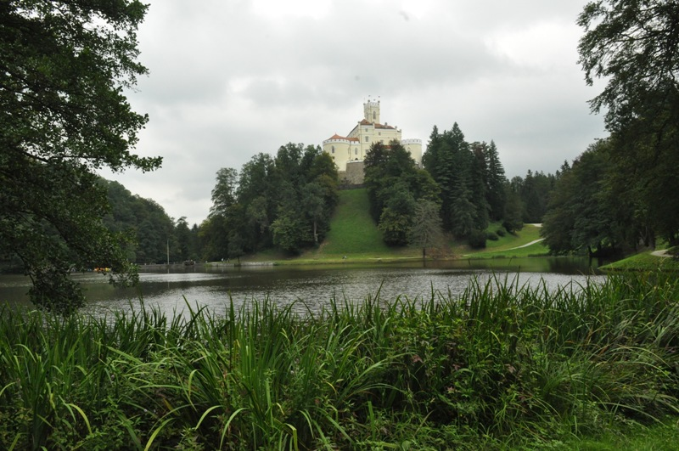
U Trakošćanu je 2000. godine održana 2. Škola medijske kulture, s I. i II. stupnjem seminara medijske kulture te videoradionicama za dokumentarni, igrani i animirani film odnosno specijaliziranom radionicom za kameru i snimanje. Idućih šest Škola medijske kulture održane su u Trakošćanu sve do 2005., a poslije Varaždinskih Toplica i Čakovca Škola se od ove godine vratila u Trakošćan, i dalje s dva stupnja seminara medijske kulture, ali s čak dvanaest radionica: za dokumentarni film (voditelj Tomislav Mršić), igrani film (voditelj Daniel Kušan), TV reportažu (voditelj Dražen Ilinčić), animirani film (voditelj Edo Lukman), po prvi put za eksperimentalni film (voditelj Damir Čučić) te specijaliziranim radionicama za kameru i snimanje (voditelj Boris Poljak), montažu (voditelji Slaven Zečević i Ivana Fumić), postprodukciju zvuka (voditeljica Dubravka Premar), scenarij u filmu (voditelj Zvonimir Jurić), digitalnu fotografiju (voditelj Darije Petković), radioreportažu (voditeljica Višnja Biti) i za radioigru za djecu (voditeljica Vedrana Vrhovnik).

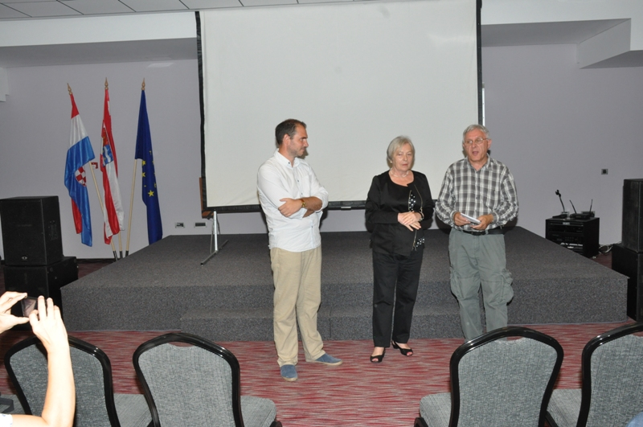
Polaznici ovogodišnje 16. Škole medijske kulture Dr. Ante Peterlić dolaze iz Bednje, Cestice, Čakovca, Karlovca, Križevaca, Kutine, Macinca, Mača, Male Subotice, Orehovca, Osijeka, Pule, Rijeke, Rovinja, Samobora, Skakavca, Svete Nedelje, Velike Gorice, Virovitice, Vukovara, Zadra i Zagreba, a sudjelovanje polaznika iz slovenske Cerknice daje Školi međunarodno značenje, dok je posebna radost
organizatora zbog prisustvovanja desetero Gunjanaca pod vodstvom legendarnog Josipa Krunića.

Ovoga puta njihovo je sudjelovanje omogućio Upravni odjel za društvene djelatnosti Grada Karlovca osiguravši potrebna sredstva. To je posljedica dugogodišnje i plodne suradnje Kinokluba Karlovac i Studija kreativnih ideja Gunja - SKIG-a, a možda je na realizaciju ideje utjecala i činjenica da je sadašnji gradonačelnik Karlovca Damir Jelić bio polaznikom na prve četiri Škole medijske kulture. Prijateljska, profesionalna i iznad svega ljudska solidarnost, pomoć i suradnja tako se i ovoga puta dokazala kao još jedna od vrijednosti koje obilježavaju Školu medijske kulture Dr. Ante Peterlić.

Priređivač 16. Škole medijske kulture Dr. Ante Peterlić je Hrvatski filmski savez, a Ministarstvo znanosti, obrazovanja i sporta Republike Hrvatske dalo je pozitivno stručno mišljenje za provedbu programa. Održavanje Škole pomogli su Hrvatski audiovizualni centar, Hrvatska zajednica tehničke kulture i Društvo hrvatskih filmskih redatelja, sponzori su CS Computer systems, Studio Guberović d. o. o., Avc Zagreb i Istyle.

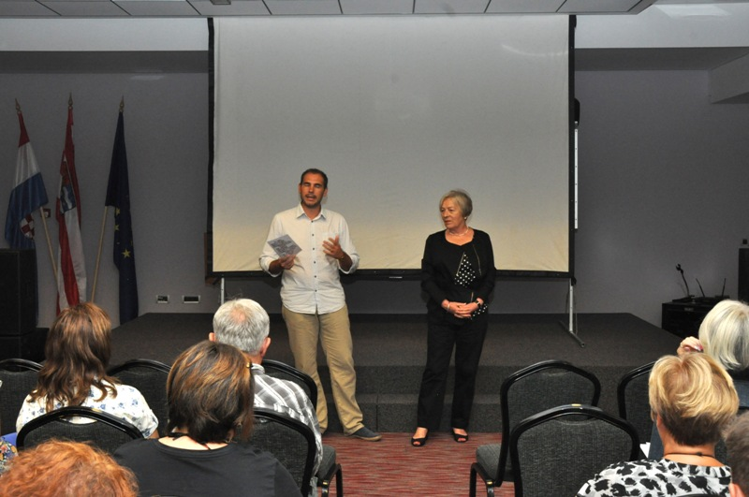
Filmsku i videotehniku osigurali su Hrvatski filmski savez, Hrvatska zajednica tehničke kulture, Blank_filmski inkubator, Zagreb; Filmska autorska grupa Enthusia Planck, Samobor; Filmsko-kreativni studio VANIMA, Varaždin; Foto kino videoklub Zaprešić, Zaprešić; Kinoklub Karlovac, Karlovac; Kinoklub Zagreb, Zagreb; Studio kreativnih ideja Gunja - SKIG, Gunja; Škola animiranog filma Čakovec – ŠAF, Čakovec i www.fotografija.hr. Filmske i videoprimjere osigurao je Hrvatski filmski savez.

Radom Škole medijske kulture upravlja Savjet Škole na čijem je čelu dr. sc. Bruno Kragić, kao predsjednik, a članovi su Vera Robić-Škarica koja je voditeljica, Kristina Dorić, kao tajnica Škole te Mirjana Jukić, prof., Vesna Lendić-Kasalo, Carmen Lhotka, Edo Lukman, doc. art. Jelena Modrić, Diana Nenadić, dr. sc. Mira Kermek-Sredanović i prof. dr. Hrvoje Turković. Savjet prati provedbu 16. Škole medijske kulture Dr. Ante Peterlić, ali istovremeno započinje i pripreme za 17. ŠMK, koja će se održati 2015. godine, ponovo u Trakošćanu. Ovog trenutka možemo potvrditi nastavak uspješne suradnje s općinom Bednja i načelnikom općine Mirkom Bistrovićem te OŠ Bednja i ravnateljicom Sanjom Majcen u provedbi pojedinih radioničkih programa Škole.

16. Škola medijske kulture svečano je otvorena pozdravnim riječima predsjednika Savjeta Škole dr. sc. Bruna Kragića i voditeljice Škole Vere Robić-Škarica te projekcijom dva kratka filma, o Mustafi Nadareviću, dobitniku Nagrade Fabijan Šovagović za 2014. godinu te diplomskog filma Pinokio autora Tome Šimundže, isto tako svojevremenog polaznika i stručnog suradnika Škole, koji je ovjenčan Nagradom Vedran Šamanović.

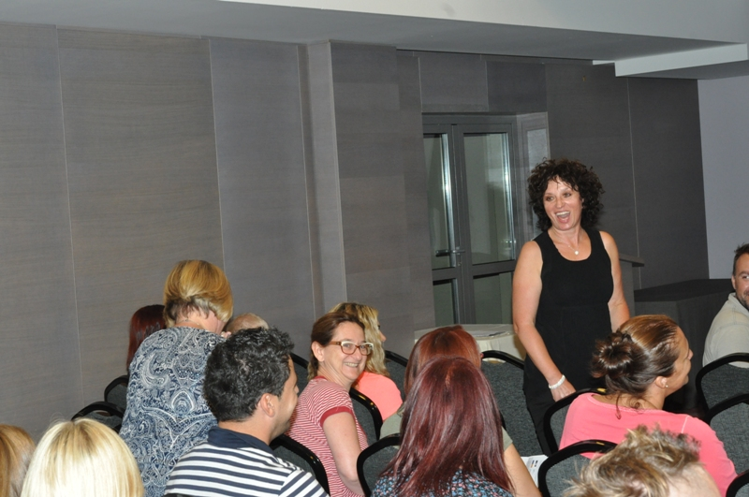
„Kada je na svečanosti otvaranja 16. Škole medijske kulture Dr. Ante Peterlić voditeljica Škole, Vera Robić-Škarica pozvala neka se jave oni koji su tu po prvi put, prava šuma podignutih ruku pokazala je da mladi dolaze! Još uvijek postoji tvrdo jezgro veterana koji su na Školi već bili nekoliko puta (rekorderke su Melita Horvatek Forjan i Marina Zlatarić koje su bile polaznice na svih šesnaest škola), što je pravi dokaz njezine vrijednosti i znanja koja donosi, ali sve više mladih sudionika jednako raduje jer je očito da je Škola zanimljiva i privlačna i novim sudionicima, koji dolaze prvi put i od kojih će se većina vratiti još bar jednom, a mnogi i nekoliko puta, dok ne obiđu sve seminare i radionice. Pa, krenu iznova!“ iz teksta Duška Popovića.

Škola medijske kulture organizirana je i provedena kao seminar medijske kulture s I. osnovnim stupnjem i II. stupnjem kao oblikom trajnog i cjeloživotnog obrazovanja te kroz četiri polazne i osam specijaliziranih radionica.

Svrha je prvog stupnja seminarskoga programa pružiti temeljna medijska znanja, a namijenjen je nastavnicima u osnovnim i srednjim školama te drugim polaznicima koji ta znanja nisu stekli u okviru svojega studija ili koji ta znanja trebaju utvrditi.

Program I. stupnja – osnovni
- Teorija filma
- Povijest filma
- Struktura filmskoga djela
- Filmske vrste
- Uvod u animaciju i Zagrebačka škola crtanog filma
- Povijest hrvatskoga filma
- Vrste i metode dokumentarnoga filma
- Zaštita i restauracija audiovizualnog gradiva
- Multimediji u teoriji i praksi

Na I. stupnju sudjelovalo je 6 polaznika, a među njima su bili: Slobodanka Mišković, Art-kino Croatia, Rijeka; Dalia Alić i Josip Šuker iz Elegy Film Studios, Zagreb; Nataša Mesaroš Grgurić, OŠ Centar, Rijeka; Sanda Letonja-Marjanović, Pulska filmska tvornica, Pula i Bogdan Bošnjak, OŠ Skakavac, Skakavac.
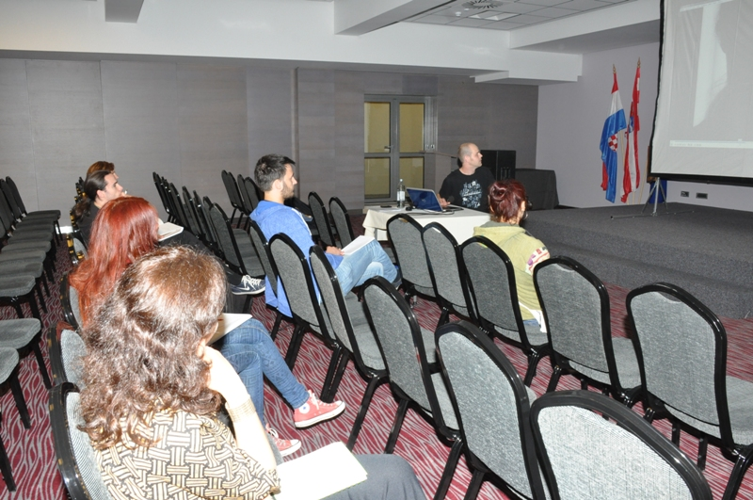
Marko Rojnić s polaznicima I. stupnja

Polaznici I. stupnja, kao i svi drugi zainteresirani polaznici Škole mogli su sudjelovati na metodičkim vježbama pod nazivom Multimediji u teoriji i praksi koje su vodile Mirjana Jukić, prof. i Katica Šarić, mag. paed. soc. iz OŠ Rudeš, Zagreb.

Na II. stupnju, kao trajnom i cjeloživotnom obrazovanju, sudjelovalo je osam polaznika, a među njima su bili Sandra Tomljanović, Hrvatska zajednica tehničke kulture, Zagreb; Dalibor Jurišić, Javna ustanova u kulturi Hrvatski dom Vukovar, Vukovar; Ana Đordić, XIII. gimnazija, Zagreb; Jelena Modrić i Tena Tadić iz Zagreba; Martina Mikšić, OŠ Banija, Karlovac; Sandra Živanović, Mješovita industrijsko-obrtnička škola, Karlovac i Željka Dugi, OŠ Cestica, Cestica.

Program II. stupnja – cjeloživotno obrazovanje
- Klasični američki animirani film
- Filmska glazba Arsena Dedića
- Film u nacističkoj Njemačkoj
- Estetika i povijest vesterna
- Animirani dokumentarac
- Analiza filma (na primjerima Ivana Ladislava Galete)
- Film noir
- Između fikcije i dokumentarizma

Cilj i svrha II. stupnju seminarskog programa jest pružiti dodatna, specijalizirana znanja profesorima u osnovnim i srednjim školama i drugim zainteresiranim pojedincima. Ponuđeni predmeti mijenjaju se svake godine; biraju se nove važne i zanimljive teme, izvještava o promjenama u praksi i novinama u znanosti o umjetnosti, tako da isti polaznici mogu iz godine u godinu pohađati seminar. On tako omogućuje cjeloživotno obrazovanje nastavnika i drugih polaznika.

Polaznici II. stupnja i svi drugi zainteresirani polaznici Škole mogli su sudjelovati u metodičkim vježbama za nastavu filma u srednjim školama koje su provodile Ana Đordić, prof. i doc. art. Jelena Modrić, filmska montažerka.

Predavači na I. i II. stupnju seminara medijske kulture bili dr. sc. Midhat Ajanović, Ana Đorđić, prof.; Mirjana Jukić, prof.; dr. sc. Bruno Kragić; Carmen Lhotka, akad. montažerka; doc. art. Jelena Modrić, akad. montažerka; Diana Nenadić, filmska kritičarka; dr. sc. Irena Paulus; dr. sc. Rajko Petković; mr. sc. Marko Rojnić; dr. sc. Tomislav Šakić; Katica Šarić, mag. paed. soc.; prof. Rada Šešić, filmska kritičarka i prof. dr. Hrvoje Turković.

Za sve polaznike Škole medijske kulture Dr. Ante Peterlić svake su večeri održavane projekcije filmova, što domaće, tako i međunarodne filmske umjetnosti, sa stručnim uvodima filmskih teoretičara i filmskih kritičara dr.sc. Rajka Petkovića, dr. sc. Brune Kragića, dr. sc. Irene Paulus, dr. sc. Midhata Ajanovića, Daniela Kušana, akad. filmskog redatelja, prof. dr.sc. Hrvoja Turkovića, Diane Nenadić, filmske kritičarke te prof. Rade Šešić, s analizom samih polaznika koja se održavala idućeg jutra. Sudjelovanje na projekcijama i analizama je obavezno za sve polaznike kao dio zajedničkog programa Škole.
Već su prve jutarnje analize filmskih primjera, koji se svake večeri prikazuju polaznicima Škole medijske kulture, pokazale da je i ove godine kvaliteta i znanje polaznika vrlo veliko. Aktivnim sudjelovanjem u raspravama bruse se stavovi o viđenim filmovima, ali i o filmu uopće pa je bilo pravo zadovoljstvo slušati kako se argumentirano nadmeću.

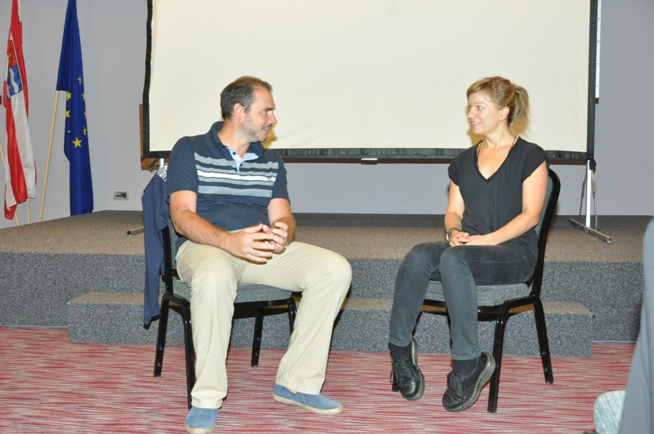
Vrijednu je raspravu doživjelo i prikazivanje igranog filma Zagrebački cappuccino redateljice Vanje Sviličić, koja je bila i koscenaristica te montažerka svog prvijenca. Pravi ženski film izazvao je brojne komentare odmah nakon projekcije, a sudjelovanje autorice na projekciji i jutarnjoj analizi omogućilo je mnogima da i osobno, u neobaveznom razgovoru saznaju puno toga o nastanku i realizaciji filma. Praksa prikazivanja recentnih domaćih filmova s netom održane Pule, bili pobjednički ili posebno zapaženi, tako je nastavljena i na 16. Školi, a sudjelovanje autora svakako je stvarna dodatna vrijednost. Ponekad ima i zanimljiv nastavak pa je tako prošle godine Tomislav Mršić bio na Školi kao autor legendarnih Kauboja, a ove je godine voditelj radionice dokumentarnog filma.

Radionički programi Škole medijske kulture

Osim seminarskih programa održane su i četiri polazne radionice (igrani, dokumentrani, animirani i TV reportaža) te šest sprecijaliziranih radioničkih programa (kamera i snimanje, montaža, postprodukcija zvuka, digitalna fotografija, radioreportaža, radiodrama i nova radionica za eksperimentalni film).

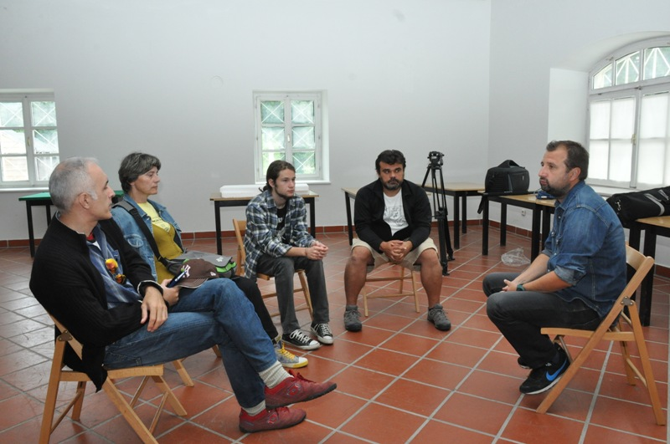
Radionica za dokumentarni film voditelja Tomislava Mršića, sa stručnim suradnicima, Alanom Stankovićem i Hrvojem Mršićem, imala je samo troje polaznika, među kojima su bili Marko Kekić iz Kinokluba Karlovac, Bogdanka Conjar iz OŠ Grabrik, Karlovac i Gordan Beglerbegović iz Gimnazije Karlovac, Karlovac, a snimili su dokumentarni film Anica Kolačko – živi duh, lik i djelo čuvarice dvorca Trakošćan u trajanju od 20 min.

Radionica za igrani film voditelja Daniela Kušana, sa stručnim suradnicima Brankom Lintom i Vjeranom Pavlinićem, okupila je sedmero polaznika, među kojima su bili Andrija Ćeškić iz Kinokluba Karlovac, Rajko Petković sa Sveučilišta u Zadru (Rajko Petković ujedno je i predavač na Školi medijske kulture, činjenica koja potvrđuje da je Škola jedan od vodećih izvaninstitucionalnih obrazovnih programa), Nikica Landeka iz OŠ Ščitarjevo, Velika Gorica, Vanja Barić iz OŠ Augusta Harambašića, Zagreb, Emilija Kovač iz Graditeljske škole, Čakovec, Suzana Hudolin iz OŠ „Antun i Stjepan Radić“, Gunja i Zlatka Plavec iz Varaždina , a snimili su igrani film Sjenke prošlosti u trajanju od 11´57˝.

Radionica za TV reportažu voditelja Dražena Ilinčića, sa stručnim suradnicima Davidom Oguićem i Janom Klemscheom, sa šestero polaznika, među kojima su bile Melita Horvatek Forjan i Nataša Jakob iz Udruge Zag, Zagreb, Perica Bartulović iz OŠ Prečko, Zagreb, Anita Tufekčić iz OŠ „Antun i Stjepan Radić“, Gunja i Ivančica Šebalj, iz OŠ Dubovac, Karlovac. Polaznici radionice snimili su dvije TV reportaže Tri kile, tri sata i Aste me razmueli, u ukupnom trajanju od 16 min.

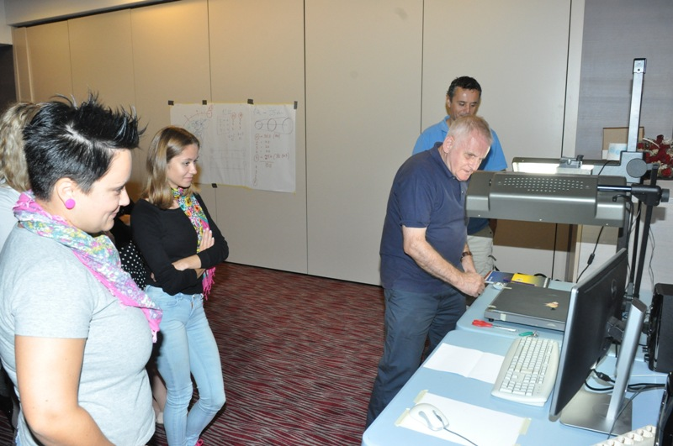
Radionica za animirani film voditelja Ede Lukmana, sa stručnom suradnicom Jasminkom Ljubić Bijelić, ove je godine okupila sedmero polaznika: Jasmina Murtezanović, iz OŠ Petra Preradovića, Zagreb, Katarina Grgat iz Samobora, Vinko Blažević iz OŠ Rudeš, Zagreb, Katarina Ratkaj iz OŠ Švarča, Karlovac, Dora Kralj iz Zajednice tehničke kulture Križevci, Križevci, Ljiljana Ille iz Graditeljske škole Čakovec, Čakovec i Igor Vugrinec iz Svete Nedelje. Na vratima radionice za animirani film voditelj Edo Lukman duhovito je nacrtao zatvorske rešetke, simbolično pokazujući da nema izlaza dok film ne bude gotov. Činjenica je da su animatori vrijedno radili i nakon 22.30, kada su ostali polaznici izlazili iz dvorane, poslije večernje projekcije. Polaznici radionice za animirani film istraživali su mogućnosti vlastitog tumačenje likova iz filma Walta Disneya Snjeguljica i sedam patuljaka i u tome potpuno uspjeli snimiti vlastitu verziju Disneyjeva noćna mora u trajanju 4 min.

Specijalizirana radionica za kameru i snimanje voditelja Borisa Poljaka, sa stručnim suradnicima Dinkom Radonić i Jerom Gruićem, imala je osmero polaznika, a među njima su bili Marina Zlatarić iz OŠ Bartola Kašića, Zagreb; Ksenija Sanković iz Kinokluba Karlovac, Mateja Ilijašev iz Grafičke škole u Zagrebu, Anamarija Ivković iz Prirodoslovno-grafičke škole iz Zadra, Kristinka Vugrinec iz OŠ Dr. Ivana Novaka, Macinec, Marko Varga iz Multimedijalnog centara Studio kreativnih ideja Gunja, Tonka Podnar iz Privatne umjetnička gimnazija s pravom javnosti, Zagreb te Tadija Tadić iz Zagreba, koji su snimili vježbu Soba 205 u trajanju od 6 min.

Specijalizirana radionica za montažu voditelja Ivane Fumić i Slavena Zečevića, sa stručnim suradnikom Tihomirom Vrbancem, s osmero polaznika, među kojima su bili Luka Padežanin iz Gimnazije Karlovac, Karlovac, Stojanka Lesički iz OŠ Sveti Petar Orehovec, Orehovec, Iva Mihalić iz OŠ Tomaša Goričanca, Mala Subotica, Doris Ritossa iz Talijanske osnovne škole Bernardo Benussi, Rovinj, Tomislav Džunja i Nadir Muhović iz Multimedijalnog centara Studio kreativnih ideja Gunja, Gunja, Ivana Kašner iz OŠ Stjepana Kefelje, Kutina i Monika Vrtarić-Vuk iz Škole animiranog filma – ŠAF, Čakovec. Polaznici radionice za montažu snimili su četiri vježbe – Prva, Druga, Igre moćnika i Dolina ptica.

Specijalizirana radionica za postprodukciju zvuka voditeljice Dubravke Premar, sa stručnim suradnikom Matijom Djanješićem, imala je četvero polaznika, a među njima su bili Mirsad Mahmutović iz Multimedijalnog centara Studio kreativnih ideja Gunja, Gunja; Marija Ramov iz OŠ Zadarski otoci, Zadar; Danijela Jobač iz Zajednice tehničke kulture Križevci, Križevci i Petar Prpić iz Hrvatske Kostajnice. Polaznici radionice tonski su obradili sekvencu iz filma Ben Hur, baš onu gdje galijoti veslaju pod udarcima biča pa su se i sami valjda donekle osjećali kao da su za veslima. Osim Ben Hura vidjeli smo i vježbe Mudante i Ekvinocij.

Radionica za scenarij u filmu voditelja Zvonimira Jurića, imala je četvero polaznika: Mario Mateljić iz Multimedijalnog centar Studio kreativnih ideja Gunja, Gunja, Tatjana Sikaček iz OŠ Stjepana Kefelje, Kutina, Ivana-Nataša Turković iz Pulske filmske tvornice, Pula i Mirjana Jukić iz OŠ Rudeš, Zagreb. Na radionici za scenarij napisana su četiri scenarija Offside , Nisam ja, Lubenice su bolje i Udarac.

Specijalizirana radionica za digitalnu fotografiju voditelja Darija Petkovića, sa stručnim suradnicima Milivojem Kuharom i Davorom Žerjavom imala je šestero polaznika, a među njima su bili Nikolina Hampamer iz OŠ Tomaša Goričanca, Mala Subotica, Irena Gažan iz OŠ Banija, Karlovac, Mladen Valjak iz Mješovite industrijsko-obrtničke škole, Karlovac, Danira Zovko Šimić iz Zatvora u Osijeku, Osijek, Tin Meštrović iz Cerknice, Slovenija i Martina Perić iz Prirodoslovno-grafičke škole Zadar, Zadar. Polaznici radionice slušali su teorijska predavanja, a u praktičnom dijelu snimili su brojne fotografije i priredili izložbu odabranih fotografija koja je za temu imala oči odnosno pejzaže.

Specijalizirana radionica radioreportaže voditeljice Višnje Biti sa stručnim suradnikom Mirom Pijacom, imala je četiri polaznice, među kojima su bili Vesna Funda Štefanek i Danijela Marković iz OŠ Franje Serta, Bednja, Draga Vranješ iz OŠ Vladimir Nazor, Virovitica, Tihana Preksavec iz III. osnovne škole Čakovec, Čakovec, Tina Novak iz Srednje škole Čakovec, Čakovec i Duško Popović iz Zagreba. U prvom dijelu prezentacije radionica za radioreportažu predstavila se desetominutnom reportažom o bednjanskom kraju i govoru pod nazivom Bednjanski felauceci.

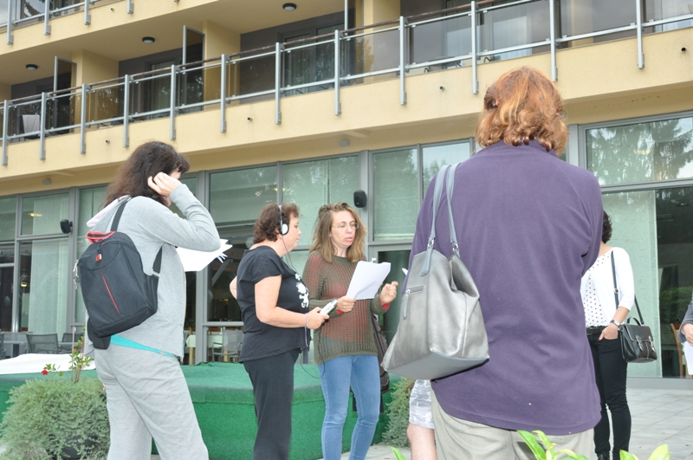
Specijalizirana radionica radiodrame za djecu voditeljice Vedrane Vrhovnik sa stručnom suradnicom Ankom Savić, imala je četiri polaznice, a među njima su bile Marijana Brdar i Mateja Vignjević iz Grafičke škole u Zagrebu, Zagreb, Slavica Kovač iz OŠ Stanovi, Zadar i Irena Ploh iz OŠ Rudeš, Zagreb. Polaznice radionice emitirala je snimku nastalu prema motivima bajke Hansa Christiana Andersena Svinjar, u trajanju od 17 min.

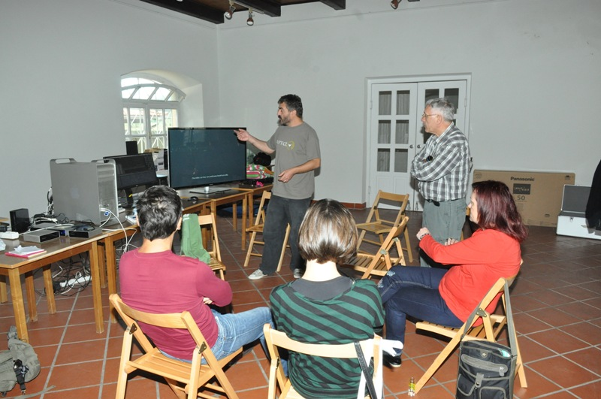
Novu radionicu za eksperimentalni film vodio je Damir Čučić sa stručnim suradnicima Marinkom Marinkićem i Franom Sokolićem. Četvero polaznika radionice: Dijana Pasarić i Mario Kanižaj iz OŠ Strahoninec, Čakovec; Josip Krunić iz SKIG-a, Gunja i Katica Šarić iz OŠ Rudeš, Zagreb bavili su se utjecajem vode na svakodnevan život koji ponekad zna biti dramatičan. Kao završni rad vidjeli smo eksperimentalni film Voda u trajanju od 7 min.

Na završnoj prezentaciji programskih sadržaja 16. Škole medijske kulture Dr. Ante Peterlić, održanoj u petak, 29. i subotu, 30. kolovoza 2014. godine u Dvorani Julijana u Hotelu Trakošćan, prikazani su svi snimljeni filmovi na radioničkim programima, vježbe i fotografije, o kojima je kritički govorio prof. dr. sc. Hrvoje Turković. O radu I. stupnja seminara medijske kulture govorio je Bogdan Bošnjak, a o radu II. stupnja izvijestile su Tena Tadić i Željka Dugi.

Realizatori 16. Škole medijske kulture Dr. Ante Peterlić ili popularno zvani Radni tim Škole bili su Nikola Bišćan, Kristina Dorić, Gordana Semper, Krunoslav Heidler, Damir Pezerović, Duško Popović i Mislav Vinković.

Među 80 polaznika ovogodišnje Škole medijske kulture Dr. Ante Peterlić brojni su učitelji i profesori osnovnih i srednjih škola, kao i studenti raznih fakulteta, najviše filozofskih, učiteljskih i umjetničkih, odnosno voditelji ili članovi filmskih družina, koji dolaze iz Bednje, Cestice, Čakovca, Gunje, Karlovca, Križevaca, Kutine, Macinca, Mača, Male Subotice, Orehovca, Osijeka, Pule, Rijeke, Rovinja, Samobora, Skakavca, Svete Nedelje, Velike Gorice, Virovitice, Vukovara, Zadra i Zagreba.

Održano je nekoliko sjednica Savjeta Škole medijske kulture na kojima se utvrđivao Plan i program Škole, definirali su se predavači seminarskih programa i voditelji radioničkih programa. Dogovoreno je da se osnuje radna skupina koja za zadatak ima programe Škole medijske kulture prilagoditi okvirima i potrebama Hrvatskog kvalifikacijskog okvira. Sukladno toj odluci, radna skupina je početkom travnja počela s pripremama prilagodbe programa, a na osnovu koje je Ministarstvo znanosti, obrazovanja i sporta Republike Hrvatske, a na temelju stručnog mišljenja Agencije za odgoj i obrazovanje, dalo preporuku za provedbu programa 16. Škole medijske kulture Dr. Ante Peterlić.

Na tematskoj sjednici „Medijska pismenost za sigurnost djece u svijetu medija i interneta“, održanoj na inicijativu pravobraniteljice za djecu, 11. veljače 2014. u Hrvatskom saboru, Škola medijske kulture Dr. Ante Peterlić, istaknuta je kao vodeći program koji razvija i usmjerava audiovizualnu pismenost i medijsku kulturu kod djece, u novije vrijeme sve izloženije novim medijima. Navedenu sjednicu zajednički su organizirala tri Saborska odbora: Odbor za informiranje, informatizaciju i medije, Odbor za obrazovanje, znanost i kulturu i Odbor za obitelj, mlade i sport.

U suradnji s Gradskim uredom za obrazovanje, kulturu i sport Grada Zagreba, 27. svibnja 2014., organizirana je prezentacija i promocija programa Škole medijske kulture za ravnatelje osnovnih i srednjih škola Grada Zagreba u kinu Tuškanac. Prezentacija programskih sadržaja Škole s filmskom projekcijom odabranih radova s prethodnih održanih škola, za ravnatelje osnovnih i srednjih škola Rijeke, održana je 2. lipnja 2014. u Rijeci u suradnji s Odjelom za kulturu i Odjelom za obrazovanje Grada Rijeke i Art – kinu Croatia.

Medijska pozornost tokom cijele godine bila je vrlo izražena, osim obavijesti o programima Škole na službenim stranicama Hrvatskog filmskog saveza, kreiran je i fan page na društvenoj mreži Facebook što je rezultiralo velikim brojem mlađe populacije polaznika na ovogodišnjoj Školi.

Promotivni materijali Škole distribuirani su prema Rijeci, Varaždinu, Trakošćanu, Bednji, Duborvniku, Osijeku, Vukovaru, Gunji, Karlovcu, Požegi, Čakovcu i Zagrebu (obuhvaćeni su svi prostori od Info Centra Grada Zagreba, Kina Europa, HAVC, knjižara Vuković & Runjić, SC, studenstki domovi te Fakultet političkih znanosti, Filozofski fakultet u Zagrebu, ADU i ALU, Zagreb.
Također, deplijani Škole poslani su na sve osnovne i srednje škole, učeničke domove i sve centre koji se bave obrazovanje djece i mladih.

Za vrijeme održavanja Škole, kroničar Duško Popović, svakodnevno je objavljivao o programima, sadržajima i radu polaznika na službenim stranicama Hrvatskog filmskog saveza, koja su prenošena svim zainteresiranim medijima. Konačna i potpuna evaluacija 16. Škole medijske kulture Dr. Ante Peterlić bit će moguća nakon održavanja 52. Revije hrvatskog filmskog stvaralaštva djece, koja se od 25. do 28. rujna 2014. godine održava u Varaždinu, Čakovcu i Ludbregu, a na kojoj će biti prikazano preko 70 filmova uvrštenih u službenu konkurenciju Revije, odnosno 19. Filmskoj reviji mladeži i Four River Film Festivalu, koja je održana u lipnju ove godine.
Hrvatski filmski savez iz godine u godinu postaje predvodnik izvaninstitucionalnog obrazovanja kako djece, što se očituje kroz „veliko slavlje“ dječjeg filmskog stvaralaštva te najmlađim filmašima omogućuje sve više i više različitih sadržaja, kako afirmaciju mladeži i odraslih kroz kinoklubove i filmske družine, od kojih mnogi postanu studenti na Akademiji dramske umjetnosti. U proteklih godinu dana, Hrvatski filmski savez je preko svojih programa uspostavio kontakte s mnogobrojnim partnerima usmjerenim k djeci ili dječjem stvaralaštvu iz cijelog svijeta:
- GiffoniExperience, Italija – jedan od najvećih festivala filmova za djecu u svijetu koji uključuje čak 3500 članova žirija djece iz cijelog svijeta. Ove godine, u srpnju, Hrvatsku su predstavljali Rebeka Čuljak i Lucija Majnarić iz Foto kino video kluba Zaprešić i Miran Ratković iz Kinokluba Karlovac. U Varaždin, Čakovec i Ludbreg stiže nam četvero djece iz Italije, članova međunarodnog žirija: Matteo D'Arienzo, CarmineTedesco, Chiara Sansone i Alessandro Constantino.
- International Youth Media Summit, Srbija/SAD – Summit okuplja mlade iz preko 25 svjetskih zemalja. Na posljednjem izdanju u Los Angelesu sudjelovali su Antonio Britvar iz Udruge Hodači po žici i Rajna Racz iz Klasične Gimnazije.
- GiffoniMacedonia, Makedonia – makedonska inačica talijanskog Giffonia. Na sljedećem izdanju u listopadu Hrvatsku će predstavljati Morana Bunić i Iva Šobak iz Filmsko-kreativnog studija Vanima iz Varaždina i Ora i Paula Kovač iz Udruge Zag, kao članovi žirija djece.
- UniversalKids Film Festival, Turska – istanbulski festival filmova za djecu. Najbolje ocijenjeni filmaši na predstojećoj Reviji krajem listopada otputovat će u Istanbul. U Varaždin, Čakovec i Ludbreg stiže nam pak dvoje djece iz Italije, članova međunarodnog žirija: Francisca Emel Tuzcuoglu i Zynep Zontur.
- Children's Film festival Seattle, SAD – kratke filmove za djecu iz svih dijelova svijeta koji su ocijenjeni najboljima na festivalu u Seattleu moći ćemo pogledati uoči svake projekcije u Varaždinu, Ludbregu i Čakovcu. Sljedeće godine možemo očekivati članove dječjeg žirija iz Seattlea, kao i odlazak hrvatskih mladih filmaša u Seattle.
- Tokyo Kinder Film Festival, Japan – suradnja je tek u svojim začecima, ali sljedeće godine možemo očekivati članove dječjeg žirija iz Japana, kao i odlazak hrvatskih mladih filmaša u Japan.
Rezultati višegodišnjeg rada Škole podjednako se očituju u stalnom porastu kvalitete nastave medijske kulture u sklopu hrvatskog jezika i književnosti, motivacija nastavnika za taj dio nastave, ali i značajno, u porastu školskih videodružina i kvalitete rada voditelja s djecom (kao i porastu kvalitete filmova koje rade družine). Školu vode i na Školi predaju vrhunski sveučilišni profesori odgovarajućih struka, ugledni filmolozi i pedagozi, kao i vrhunski (nagrađivani i ugledni) filmski i medijski stvaratelji.

(6.) PROGRAMI MEDIJSKE PISMENOSTI I KULTURE
EKSPERIMENTALNA NASTAVA FILMA ZA SREDNJE ŠKOLE
Kino Tuškanac, 14. – 17. travnja 2014.

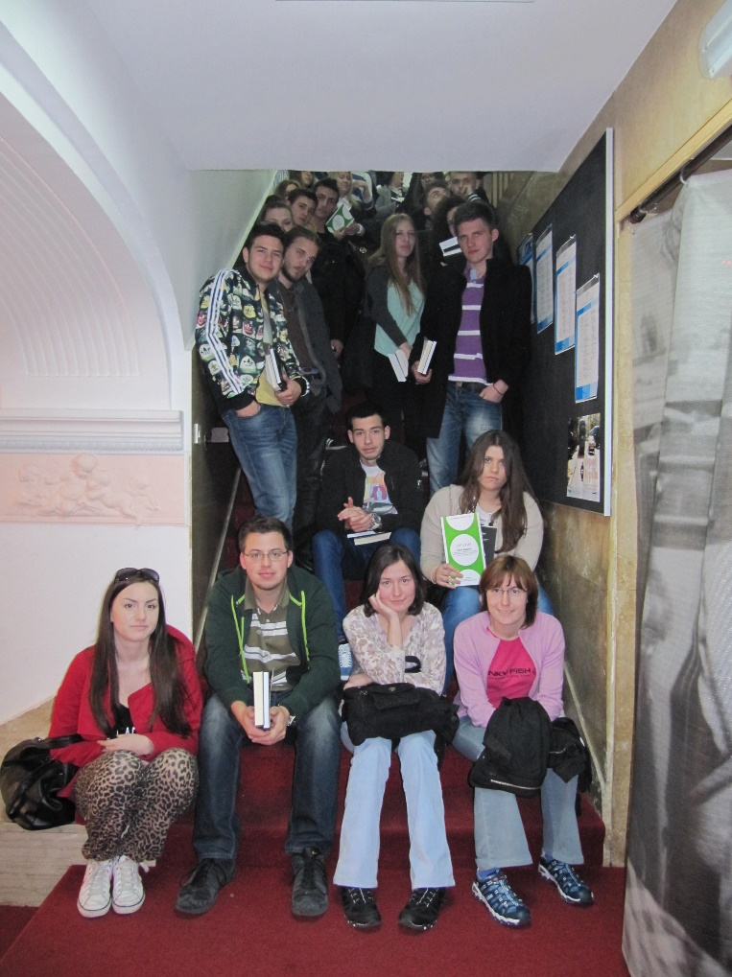
Filmsko je obrazovanje u Republici Hrvatskoj prisutno na svim obrazovnim razinama, ali najviše je zapostavljeno upravo na srednjoškolskoj razini. Nastava filma za srednjoškolce u našoj je zemlji više iznimka no pravilo: filmska umjetnost kao nastavni predmet uglavnom nije dio srednjoškolskih kurikuluma, a o tome svjedoče podaci Ministarstva znanosti, obrazovanja i športa prema kojima je u šk. god. 2013./2014. ukupno 443 srednjoškolaca u Republici Hrvatskoj slušalo filmsku umjetnost kao fakultativni predmet. Navedeni se predmet predaje u ukupno jedanaest hrvatskih srednjih škola. Riječ je o sljedećim školama: Graditeljska škola Čakovec, Obrtnička škola Opatija, Prirodoslovno-grafička škola Zadar, Srednja škola Čakovec, Privatna varaždinska gimnazija s pravom javnosti, Gimnazija Karlovac, Gimnazija Dubrovnik te u Zagrebu: Privatna umjetnička gimnazija s pravom javnosti, IX. gimnazija, X. gimnazija i XIII. gimnazija.

Filmska produkcija ovisi o potražnji tržišta iz čega proizlazi da je upravo publika onaj faktor koji utječe na umjetničku kvalitetu filmova. Publiku, posebice srednjoškolce, treba filmski obrazovati te time posredno utjecati i na kvalitetu nacionalne filmske produkcije. Eksperimentalna nastava filmske umjetnosti za učenike srednjih škola koja se održava u kinu Tuškanac, od 14. do 17. travnja 2014., svakako je jedan od provjereno uspješnih načina da se srednjoškolci, koji su vrlo aktivni konzumenti filma, filmski opismene i, temeljem toga, budu redoviti posjetitelji filmskih festivala i umjetničkih kina.

U kinu Tuškanac održana je eksperimentalna nastava filmske umjetnosti za učenice i učenike zagrebačke XIII. gimnazije, kako bi se na osnovu stečenog iskustva predložio što bolji i kvalitetniji Izvedbeni plan filmske nastave. Pet dana nastave filmske umjetnosti pohađalo je ukupno 30 učenika.

Svako je predavanje zamišljeno i izvedeno kao samostalna nastavna jedinica koja se može predavati u srednjim školama. Također, svako se predavanje temeljilo na samome filmskom djelu. Filmovi na kojima se temeljila nastava birani su prema estetskoj vrijednosti, prema značaju za filmsku povijest, prema primjerenosti s obzirom na dob učenika i prema trajanju (filmska je projekcija većinom trajala dva školska sata, a sama analiza i interpretacija najmanje jedan školski sat). Odabrani filmovi međusobno su različiti s obzirom na autorsku poetiku i estetiku, vrijeme nastanka, pripadnost nacionalnoj kinematografiji i stilskoj struji kako bi sami učenici stekli što bolji uvid u bogatstvo filmske umjetnosti te načinili odmak od filmova kakve inače gledaju i na kakve su navikli.

Važno je primijetiti da učenicima nije bio ni najmanji problem provesti na nastavi tri školska sata u kontinuitetu, sa samo jednom pauzom (ponekad i bez pauze) koja je obično uslijedila nakon projekcije filmskog djela i izricanja prvih dojmova, a prije analize i interpretacije filmskog djela. Tome je svakako doprinijela činjenica da se ovakva nastava nije izvodila u školskom prostoru te činjenica da je Hrvatski filmski savez učenicima omogućio ugodan prostor velike i male kinodvorane. Također, učenici su sami izabrali provesti pet dana svojih praznika na nastavi, u opuštenoj i neobveznoj atmosferi, slušajući ono što ih zanima. Navedeni su razlozi najzaslužniji za njihovo pažljivo i kvalitetno praćenje nastave te aktivno sudjelovanje u istoj.

Učenici su prvi dan, ovisno o razredu koji pohađaju, bili podijeljeni u manje skupine kako bi se moglo utvrditi njihovo filmološko predznanje te kako bi im se što jasnije i podrobnije objasnile osnove filmske teorije (kadar, scena, sekvenca, filmski planovi, filmsko vrijeme, stanja kamere, montažne spone, filmski natpisi itd.) bez kojih nema kvalitetne analize i interpretacije filma ni njegova istinskog razumijevanja. Sljedećih se dana nastava izvodila zajednički i u njoj su sudjelovali svi učenici zajedno. Pri prvom susretu sa svakom generacijom učenika razgovaralo se o tome kako bi se film trebao gledati (u tišini, u mraku, s jednog mjesta čime se stvara hipnotički doživljaj), o tome koja je najprimjerenija udaljenost od filmskog platna te o gledalačkoj kulturi prema kojoj se tijekom odjavnice filma ostaje sjediti u kinodvorani: zato što je odjavna špica integralni dio filma.

Učenici su po završetku programa dobili diplome za sudjelovanje te knjige iz izdavačke djelatnosti HFS-a, Ivo Škrabalo Hrvatska filmska povijest ukratko i Ante Peterlić Povijest filma.

Osim što srednjoškolce, koji su željni proširivanja svojih filmskih spoznaja, treba filmski opismeniti i omogućiti im da postanu filmski načitani, nužno je i njihove nastavnike osposobiti za izvođenje nastave filma u srednjim školama, posebice s obzirom na to da „Nacionalni okvirni kurikulum MZOŠ-a za predškolski odgoj i obrazovanje te opće obvezno i srednjoškolsko obrazovanje“ predlaže medijsku kulturu kao fakultativni predmet. Naime, srednjoškolskim se nastavnicima na hrvatskim sveučilištima ne nude filmsko-pedagoški kolegiji kao ni kolegiji iz metodike nastave filma. Upravo iz tog razloga, na drugome seminarskom stupnju Škole medijske kulture Dr. Ante Peterlić nastavnici imaju priliku slušati Metodičke vježbe za nastavu filma u srednjoj školi.

Iz navedenoga proizlazi da je Eksperimentalna nastava filmske umjetnosti u kinu Tuškanac zapravo logičan nastavak Škole medijske kulture Dr. Ante Peterlić s obzirom na to da prva filmski opismenjuje srednjoškolce, a druga njihove nastavnike.

Izvedbeni program iz eksperimentalne nastave filmske umjetnosti u prvim, drugim, trećim i četvrtim razredima općeg i matematičkog smjera XIII. gimnazije u Zagrebu i ostalih zagrebačkih gimnazija održat će se od 5. do 10. siječnja 2015. u kinu Tuškanac.

Izvođačice oba oblika nastave (za srednjoškolce i njihove nastavnike) jesu doktorandice filmologije Ana Đordić, prof. i doc. art. Jelena Modrić.

Ana Đordić (Zagreb, 1983.). Diplomirala je kroatistiku i filozofiju na Filozofskom fakultetu Sveučilišta u Zagrebu. Radi kao nastavnica hrvatskog jezika i filmske umjetnosti u XIII. gimnaziji. Suvoditeljica je Eksperimentalne nastave filmske umjetnosti za srednjoškolce te Metodičkih vježbi za nastavu filma u srednjoj školi na Školi medijske kulture „Dr. Ante Peterlić“. Pohađa Poslijediplomski doktorski studij književnosti, izvedbenih umjetnosti, filma i kulture Filozofskog fakulteta Sveučilišta u Zagrebu.

Jelena Modrić (Pula, 1983.) Diplomirala je filmsku montažu na Akademiji dramske umjetnosti Sveučilišta u Zagrebu gdje radi u zvanju docentice na Odsjeku montaže. Suvoditeljica je Eksperimentalne nastave filmske umjetnosti za srednjoškolce te Metodičkih vježbi za nastavu filma u srednjoj školi na Školi Medijske kulture Dr. Ante Peterlić. Pohađa Poslijediplomski doktorski studij književnosti, izvedbenih umjetnosti, filma i kulture Filozofskog fakulteta Sveučilišta u Zagrebu.

III. FILMSKE PRIREDBE I REVIJSKI PROGRAMI

(1.) 20. HRVATSKI FESTIVAL JEDNOMINUTNIH FILMOVA
Požega, 26. – 31. svibnja 2014.

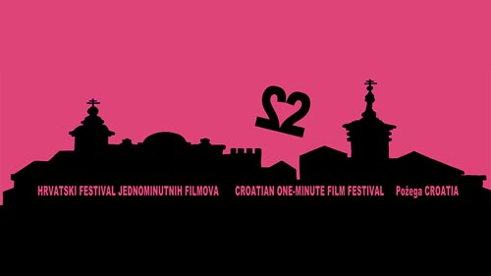
U okviru Požeškog filmskog tjedna, koji je održan od 26. do 31. svibnja, održan je 22. Hrvatski festival jednominutnih filmova, u organizaciji Hrvatskog filmskog saveza i GFR FILM – VIDEO iz Požege.

Na Festival je bilo prijavljeno 429 filmskih ostvarenja iz 46 zemalja svijeta, a ovogodišnji zemlja partner bila je Austrija. Zanimljiv podatak je i taj da u 22 godine održavanja Festivala filmovi su pristizali iz 75 zemalja svijeta.

S ciljem promicanja Festivala izdan je i DVD koji sadrži cijeli službeni program sa 60 ostvarenja. Grand Prix Festivala osvojio je tajvanski film Bowl redatelja Ni Youa. Nagrada UNICA-e otišla je u ruke redatelja Zorana Ćatića za film Namjera.

(2.) 19. FILMSKA REVIJA MLADEŽI & 7. FOUR RIVER FILM FESTIVAL
Karlovac, 17. – 21. lipnja 2014.

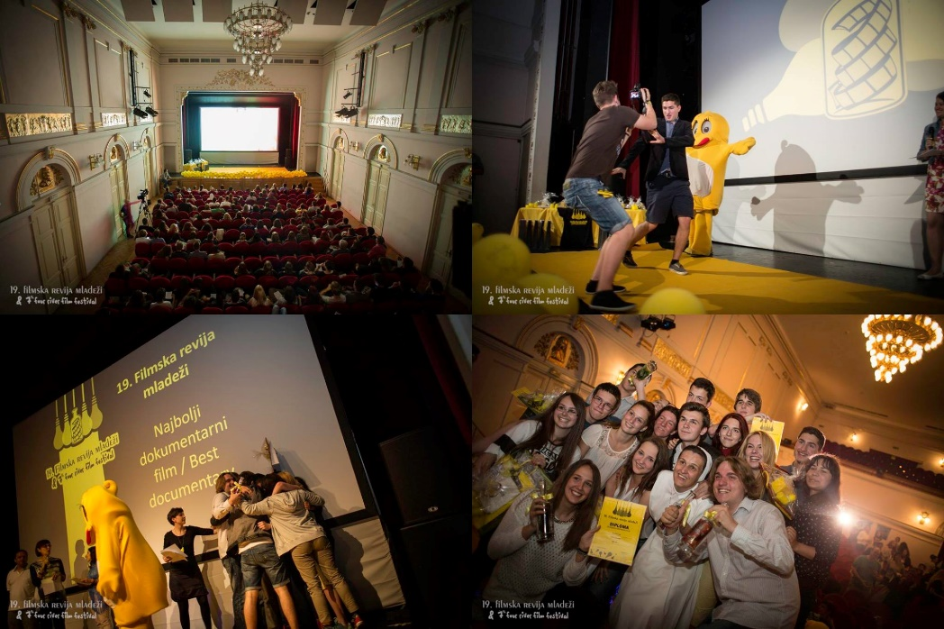
Filmska revija mladeži nacionalna je manifestacija posvećena srednjoškolskom filmu, koja se do svojega 12. izdanja u organizaciji Hrvatskog filmskog saveza selila iz grada u grad i mijenjala lokalnog priređivača. Od 2007. godine trajno je pod paskom Gradskog kazališta Zorin dom i Kinokluba Karlovac naseljena u gradu na četiri rijeke. Godinu dana kasnije, na krilima uspjeha, isti je tim pokrenuo i međunarodnu inačicu Revije – Four River Film Festival. Obje manifestacije se od tada održavaju u Karlovcu i iz godine u godinu i kvalitativno i kvantitativno uspinju se na ljestvici uspjeha. Tako je proteklo izdanje od 17. do 21. lipnja 2014. posjetilo više od stotinu i šezdeset srednjoškolaca i njihovih profesora, a srednjoškolske filmove, zajedno s ostalim popratnim programima pogledalo je čak 4000 posjetitelja! U okviru natjecateljskog programa prikazani su filmovi s pet različitih kontinenata (Europe, Sjeverne Amerike, Azije, Afrike i Australije) i to iz 30 država: Australije, Austrije, Belgije, Bosne i Hercegovine, Danske, Filipina, Grčke, Hong Konga, Irana, Irske, Italije, Izraela, Jordana, Južne Koreje, Južnoafričke Republike, Kanade, Norveške, Njemačke, Poljske, Portugala, Rusije, Sjedinjenih Američkih Država, Slovenije, Srbije, Španjolske, Švicarske, Tajvana, Turske, Ujedinjenog Kraljevstva i, naravno, Hrvatske. Porijeklo filmova koje se simbolično može opisati „Od K do K“, odnosno od Karlovca do Kanade, najbolje svjedoči o tome da je Karlovac uistinu postao hit destinacija za srednjoškolski film – u Hrvatskoj, u regiji, u svijetu!

Osim srednjoškolskih filmova u natjecateljskom program, Revija i Festival poznati su i po svojim popratnim sadržajima kojima pokušavaju pratiti rad srednjoškolaca iz godine u godinu: radionicama, okruglim stolovima, izletima, nastupima glazbenih skupina... Također, Revija i Festival zasigurno imaju i najljepšu kino dvoranu u cijelom svijetu – obale četiri karlovačke rijeke. Četiri su naime festivalske večeri i četiri rijeke – svaku večer projekcije su na drugoj rijeci.

Promjene u organizacijskom segmentu Revije i Festivala

Od samih početaka održavanja Revije i Festivala u Karlovcu, isti iz godine u godinu streme što boljoj organizaciji i što boljem programu, kako za same sudionike tako i za publiku. Tako se iz godine u godinu pokušavaju uvesti određeni noviteti, eksperimentira se s različitim tipovima programa i pokušava se pronaći ono najbolje riješenje.

Novitet proteklog izdanja svakako je promjena termina koja je uvelika promijenila koncepciju Revije i Festivala. Iako se ova dvostruka manifestacija odlično uklopila u deveti mjesec i zapravo je bila logičan nastavak ljetnih događanja i oznaka početka školske godine kad cijeli grad odjenom živne, odluka o promjeni termina najbolje je moguće rješenje u organizacijskoj konstelaciji jednog od priređivača Revije – Hrvatskog filmskog saveza. Kao novi termin Revije i festivala izabrana je druga polovica mjeseca lipnja. Prilikom odabira pazilo se na više činjenica:

- termin se prilagođavao školskoj godini – po završetku Revije i Festivala među hrvatskim dijelom sudionika napravljena je anketa i odlučili su se upravo za ovaj termin nakon završetka školske godine

- termin se također usklađivao s ostalim manifestacijama u gradu Karlovcu

- pomicanjem termina na period kada je školska godina završena, omogućen je smještaj sudionika u Učeničkom domu u centru Karlovca, što je itekako olakšalo organizaciju.

I Karlovčani i gosti pozitivno su reagirali na ovu promjenu. Gosti su prije svega uspjeli bolje upoznati grad i saživiti se s njime, dok su dosadašnjih godina bili ovisni o prijevozu i smještaju izvan grada.

Druga, možda na prvi pogled ne tako vidljiva promjena je povećanje broja dana. Naime, u svom prvom karlovačkom izdanju, 2007. godine Revija je trajala tri dana. Godinu dana kasnije, kada je osmišljen Four River Film Festival trajanje Revije produžilo se na četiri dana. Danas, pet godina kasnije vidljivo je da su Revija i Festival nadišli vlastite, unaprijed zadane, okvire i da je nužan korak naprijed, a to je jedan festivalski dan više. Tako je proteklo izdanje Revije i Festivala trajalo pet dana, odnosno četiri noći.

Četiri večeri – četiri rijeke

Povećanjem broja dana Revija i Festival su vremenski dobili ne samo jedan dan više, nego i jednu festivalsku večer više. Također, u mjesecu lipnju moguće su projekcije na otvorenom. Kada se te dvije činjenice sublimiraju i kada im se pribroji podatak da Karlovac leži na četiri rijeke, nova ideja koja je predstavljena na proteklom izdanju proizlazi sama iz sebe: svake festivalske večeri, večernja projekcija održavala se na drugoj rijeci (Korani, Kupi, Mrežnici ili Dobri). Tako je naziv Four River Film Festival dobio svoj puni smisao. Organizacijski je to osmišljeno na sljedeći način:

- Zbog duljine dana u to doba godine, večernje projekcije na otvorenom ne mogu se održati prije 21:30 sati. Sudionicima Revije i Festivala odlazak na projekcije bio je organiziran kao svojevrsni izlet i posjet svakoj od četiri karlovačke rijeke. U tom kontekstu oni su organiziranim prijevozom (dvije od četiri lokacije su izvan grada) bili odvezeni na lokaciju održavanja Revije već u 18 sati. Da je vrijeme dopustilo na lokacijama bi se i mogli kupati, no ove godine to nije bilo moguće. Tamo im je bila osigurana večera i zabavni program.
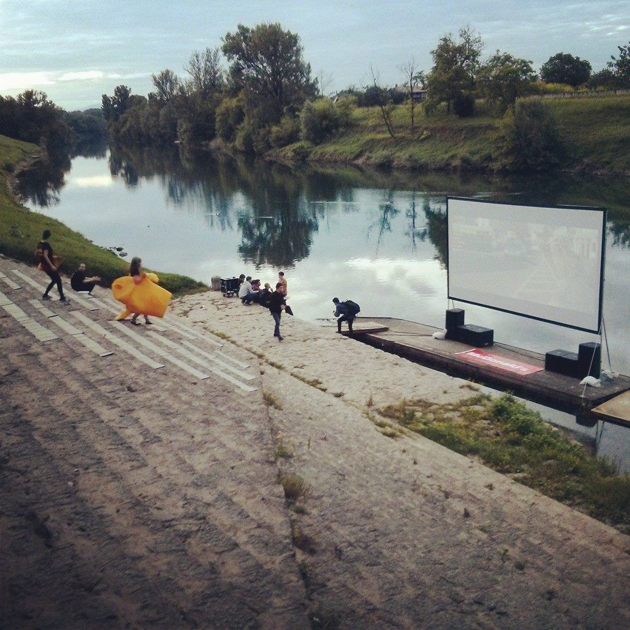
- Što se tiče ostale publike, i za njih će biti organiziran poseban prijevoz, pola sata prije početka projekcije. Ovakav tip projekcija ne samo da će sudionicima Revije i Festivala pružiti nov način gledanja filmova već će i Karlovčanima podastrijeti jedan sasvim novi revijsko-festivalski koncept i predstaviti lokacije o kojima možda nikad nisu razmišljali kao lokacijama za gledanje filmova – projekcijama (primjerice Gradsko kupalište Duga Resa).

- Prva večer, zbog čitave logistike i protokola, bila je organizirana u centru grada – na rijeci Kupi i tada je s obzirom na svjetlost (i sve vezano za to) koja obilježava ovogodišnji vizualni identitet pušteno u zrak 300 lampiona, što je bilo posebno efektno.

Četiri projekcije na četiri rijeke - jedinstven koncept, dosad neviđen u svijetu.

Glavni program

Okosnica događanja projekcije su natjecateljskog (srednjoškolskog) programa, ukupno njih sedam, kombinirajući strani i domaći program, svaka u trajanju do 70 minuta. Svih sedam projekcija bilo je prikazano na glavnoj festivalskoj lokaciji i svojevrsnom festivalskom središtu – Gradskom kazalištu Zorin dom. Na proteklom izdanju zaprimljeno je bilo 105 hrvatskih i 260 stranih filmova, što je najveći broj prijavljenih uradaka na Reviji i Festivalu dosad, od čega ih je 80 bilo uvršteno u natjecateljski program. Nakon svake projekcije natjecateljskog programa održani su i razgovori s autorima čime se dobila jedna nova dimenzija u izmjenjivaju iskustava, iznošenju problema i pronalaženju rješenja prilikom rada na filmu između sudionika. Razgovore s autorima vode članovi selekcijske komisije.

Kako nacionalna, tako i međunarodna konkurencija, podijeljene su bile u četiri kategorije: animiranu, dokumentarnu, igranu i kategoriju slobodnog stila (eksperimentalni filmovi, videospotovi i reklame). Sukladno tome, dodjeljivalo se deset nagrada: po dvije u svakoj kategoriji (nacionalna i međunarodna), nagrada publike i Grand Prix Revije i Festivala, o kojima (izuzev nagrade publike) odlučuje stručni ocjenjivački sud, koji je bio u sastavu: profesorica psihologije na Učiteljskom fakultetu u Zagrebu Majda Rijavec, autorica nekoliko nagrađenih dokumentaraca o socijalnim temama i uvažena pripadnica iranske, ali i međunarodne filmske mreže Mina Keshavarz i etablirani mađarski filmaš i organizator Međunarodnog festivala kratkog filma BuSho u Mađarskoj, Tamás Gábeli.

Na proteklom izdanju uvedena je i tzv. promjenjiva peta kategorija. Naime, ista će se mijenjati iz godine u godinu, a sada je bila posvećena plesnom filmu. Nju je ocjenjivao i poseban član žirija – Rok Vevar, inače plesni pedagog na Akademiji u Ljubljani.

2014. godine učinjene su i promjene u žiriju mladih – njega je dosad činilo troje uspješnih srednjoškolaca dok ga od posljednjeg izdanja čine mladi ljudi iz različitih zemalja koje funkcioniraju u okviru brenda Giffoni Experience, festivalskog tima koji već 44 godine u gradiću Giffoniju u Italiji organizira jedan od najvećih međunarodnih festivala filmova za djecu i mlade i koji se pod uspješno izbrendiranim imenom proširio na gotovo sve dijelove zemaljske kugle. Tako postoji Giffoni Hollywood, Giffoni Macedonia, Giffoni Australia, Giffoni Brazil... Ono što je osnovna karakteristika festivala koji se održavaju pod paskom brenda Giffoni Experience je ta da program čine filmovi za djecu i mlade (dakle filmovi profesionalaca iz filmske industrije), a da filmove ocjenjuju djeca i mladi. Tako se primjerice u talijanskom Giffoniju svakoga ljeta, za vrijeme održavanja festivala okupi više od 3500 djece iz svih dijelova svijeta. U tom kontekstu je u Karlovcu na posljednjem izdanju boravilo desetero djece iz Turske i Makedonije koji su činili tzv. žiri mladih, a na narednom izdanju pridružit će im se mladi i iz Italije, Gruzije, Brazila... Žiri mladih dodijelio je šest nagrada: za najbolju režiju, snimanje, montažu, mušku i žensku glumu, te nagradu Žuta zastava, objašnjenu u nastavku.

Koncept Žute zastave

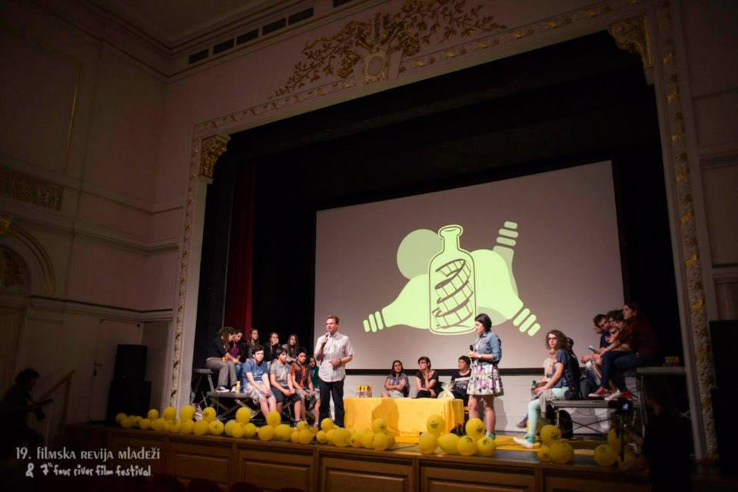
S obzirom na jačanje prepoznatljivosti Revije i Festivala, prije četiri godine se srednjoškolsko filmsko djelovanje nastojalo staviti u širi društveni kontekst, pri čemu je uvedena nova, jedanaesta nagrada na Reviji i Festivalu, Žuta zastava - nagrada za doprinos nenasilju u filmu. Dodjeljivanje te nagrade, kojom se želi ukazati na percepciju nasilja u stvaralaštvu mladih filmaša, već tada je izazvalo niz pozitivnih reakcija.

U okviru Žute zastave svake godine održava se i debata usko vezana za ljudska prava. Debata je realizirana kao rasprava dviju skupina mladih koji su, s različitih pozicija i uz iznošenje vlastitih argumenata, odgovorili na naslovno pitanje. Ono je na proteklom izdanju glasilo: Utječe li moderna tehnologija na nasilje među mladima? U svakoj skupini sudjelovao je po jedan predstavnik svih srednjih škola grada Karlovca (ukupno sedam) te po pet predstavnika festivalskih gostiju. Uoči same debate i za afirmacijsku i za negacijsku ekipu organizirana je radionica pod vodstvom prof. Ane Đordić s ciljem što bolje pripreme za debatu. Ostatak festivalskih gostiju sačinjava publiku. O pobjedniku debate također odjučuje žiri mladih.

Popratni program

Filmska priča ne prestaje izlaskom iz kino dvorane. Naprotiv! Kako bi čitav dan bio obilježen i ispunjen, pored filmova iz natjecateljskog programa pripremljen je i bogat popratni program zamišljen kao niz aktivnosti koje će približiti film posjetiteljima i posjetitelje filmu, a namijenjen publici od 7 do 77 godina, filmske znalce i radoznalce, Karlovčane i goste. Prema ukusima i interesima, popratni je program podijeljen na sljedeće segmente:

- edukativni, odnosno radionički program osmišljen za sve sudionike Revije i Festivala. Na proteklom izdanju osmišljen je najbogatiji edukativni program dosad koji je uključivao čak trinaest radionica:

Predavanje za srednjoškolce i mentore:
Putovanje na filmu (predavač: Jura Troje)

Predavanja za srednjoškolce:
Filmska matematika (predavač: Zrinka Tomašković)
Je li Happy plesni film? (predavač: Vera Vrbanac)
Folklor na filmu (predavač: Nina Flis)

Radionice za srednjoškolce:
Radionica snimanja zvuka (predavač: Viktor Volarić Horvat)
Animacija iz kutije (predavač: Ivan Mandić)
Radionica dokumentarno-animiranog filma (predavač: RA film, Švedska)
Radionica plesnog filma (predavač: Melita Spahić Bezjak)
Radionica jednominutnog filma (predavač: Medijsko edukativni centar)

Predavanja za mentore:
Pedagogija u plesnom filmu (predavač: Rok Vevar)
Plesni film - case study (predavač: Vera Vrbanac)
Pozitivni učinci rada na filmu na psihološki razvoj djece i mladih (predavač: Majda Rijavec)

Također, bila je osmišljena posebna radionica igranog filma za djecu i dječjeg doma Vladimir Nazor. Isto se planira i na sljedećem izdanju.

- Program Nekad laureati Revije i Festivala, a danas? kojim se zatvara svojevrsni krug. Naime, ovaj program ugošćuje nekadašnje pobjednike Revije i Festivala i pokazuje gdje se oni danas nalaze na svojem profesionalnom putu. Na proteklom izdanju bili su predstavljeni:
- Maide Srabović, kojoj je prije točno deset godina aplaudirala publika na 42. Reviji hrvatskog filmskog i videostvaralaštva djece i mladeži u Zadru. Danas autorica mnogih dokumentarnih filmova, ali i suradnica na brojnim videospotovima koje imamo priliku gledati na malim ekranima, među kojim se ističe onaj za pjesmu grupe Lollobrigida Bivša cura. Tada je slavu odnijela zbog zanimljivog animiranog filma Lady Akra Šimšiš. Kako bi se prisjetili Maidinih početaka, organizatori su odlučili prikazati upravo taj film, kao i aktualni Trajna posudba, u režiji Davida Kapca, koji progovara o propasti i opraštanju od jedne kvartovske videoteke.
- Luka Hrgović, magistar animiranog filma i novih medija na Akademiji likovnih umjetnosti u Zagrebu, već godinama izlaže skupno i samostalno u Hrvatskoj i inozemstvu. Upravo je on na već spomenutoj Reviji u Zadru 2004. godine osvojio prvu nagradu u kategoriji igranog filma od strane ocjenjivačkog suda za film Epopeja o bureku – dosljednu parodiju nekih klasičnih trenutaka i motiva iz povijesti filma s burekom u glavnoj ulozi. Osim bureka, publika je pogledala i djelo Zetstapo koji povećalo stavlja na Lukinu današnju karijeru, a koji ima samo jednu misiju – ocrniti zagrebački javni promet.

- Najbolje iz dječje filmske kuhinje namijenjen osnovnoškolskom uzrastu. Kako Hrvatski filmski savez, uz Filmsku reviju mladeži, organizira i Reviju hrvatskog filmskog stvaralaštva djece, pokazalo se logičnim da se te dvije manifestacije barem nakratko ujedine – jer gdje su svoju karijeru započeli srednjoškolski filmaši nego na Reviji djece? Tako se u okviru programa Najbolje iz dječje filmske kuhinje zapravo mogu vidjeti prvi filmovi današnjih autora iz natjecateljskog programa Revije i Festivala, kojima su pobjeđivali na Reviji hrvatskog filmskog stvaralaštva djece dok su još bili filmski žutokljunci. Ako se gore navedenim lauratima, krug zatvara, ovim se otvara. Projekcija filma uključuje i razgovor a autorima, a na proteklom izadnju predstavljeni su autori iz udruge Hodači po žici iz Zagreba, Studio kreativnih ideja iz Gunje, te Foto kino video klub Zaprešić iz Zaprešića.

- Program Srednjoškolci predstavljaju Srednjoškolcima osmišljen je kao prezentacija četiri uspješna filmska festivala odnosno programa namijenjena srednjoškolcima; na taj način Four River Film Festival i Filmska revija mladeži održavaju mrežu kontakata uspostavljenu kroz nedavno pokrenutu European Youth Cinema Network. U Karlovcu su na posljednjem izdanju predstavljeni: Anifest Rozafa iu Albanije, Teens International Shorts Film Festival i Universal Kids Film Festival iz Turske, Giffoni Experience iz Makedonije, MICE iz Španjolske i DokuMa iz Makarske.

- Glazbeni program u večernjim satima nakon projekcija kojeg izvode karlovački demo bendovi ili Djevi.

Sve projekcije unutar glavnog i popratnog programa titlovane su na hrvatski i engleski jezik!

Žuti tepih
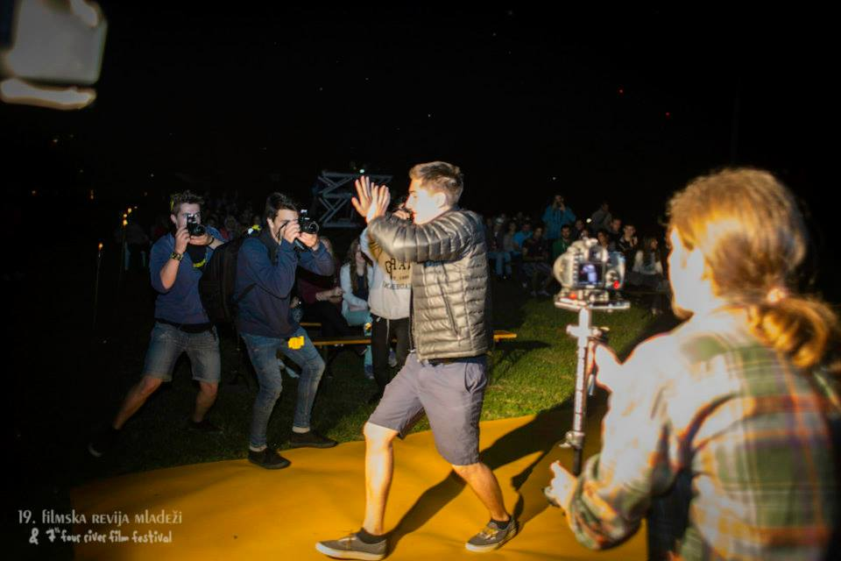
Proteklo izdanje obilježio je jedinstveni žuti tepih. Naime, kako je u Karlovcu sve podvučeno žutim, tako ni celebrity tepih nije crven, nego žut. Naime, uoči svake večernje projekcije autori, čiji su filmovi taj dan bili predstavljeni u natjecateljskom programu, prošetali su karlovačkim žutim tepihom (praćeni fotografiranjem brojnih paparazza) – za mlade ljude u osjetljivom razdoblju (pubertetu) to itekako znači. Dobili su na važnosti, na samopouzdanju, a i pokazalo im se da su jedine prave zvijezde karlovačke Revije i Festivala oni sami – srednjoškolski filmaši.

Festivalske lokacije

Natjecateljski program Revije i Festivala odvijao se u Gradskom kazalištu Zorin dom, koje je ujedno i glavna festivalska lokacija (press ured, info point, ured za goste...).

Večernje projekcije koje uključuju festivalsko otvaranje, dodjelu nagrada i program Nekad laureati Revije i Festivala, a danas? Odvijale su se na rijekama – svaku večer na drugoj karlovačkoj rijeci: Kupi, Korani, Dobri i Mrežnici, izuzev posljednje koja je zbog kiše premještena u GK Zorin dom.

Gradski muzej s pripadajućim atrijem je prostor u kojem su se odvijala dva programa – Srednjoškolci predstavljaju srednjoškolcima i Najbolje iz dječje filmske kuhinje.

Gimnazija Karlovac s dovoljnim brojem učionica bila je idealna lokacija za edukativni program.

Sudionici

Većinu festivalskih sudionika činilo je 160 srednjoškolaca i njihovih mentora iz svih dijelova Hrvatske i svijeta. Ta brojka karlovačku manifestacija čini jednim od najgostoljubivijih hrvatskih filmskih festivala. Sudionici su bili smješteni u Učeničkom domu, što se pokazalo kao idealnom pozicijom s obzirom na ostale festivalske lokacije. Prvi festivalski dan, uoči cremonije otvaranja, za sve sudionike organiziran je tzv. speed dating, odnosno igra brzo upoznavanja, kako bi se svi odmah po dolasku što brže povezali.

(3.) 51. REVIJA HRVATSKOG FILMSKOG I VIDEOSTVARALAŠTVA DJECE
Varaždin, Čakovec i Ludbreg, 25. – 28. rujna 2014.

PRIREĐIVAČI
Hrvatski filmski savez, Zagreb
Filmsko-kreativni studio VANIMA, Varaždin
ŠAF Čakovec, Čakovec
OŠ Martijanec, Martijanec

Priređivački odbor
Mladen Babić, Škola animiranog filma Čakovec, Čakovec
Nikola Bišćan, Hrvatski filmski savez, Zagreb
Branko Dijanošić, POU „Dragutin Novak”, Ludbreg
Sonja Đurkin, OŠ Martijanec, Martijanec
Bojan Gazibara, Izvan Fokusa, Karlovac
Tamara Heidler, Hrvatski filmski savez, Zagreb
Mia Horvat, Filmsko-kreativni studio VANIMA, Varaždin
Sonja Huzjak, OŠ Martijanec, Martijanec
Mira Kermek Sredanović, Škola animiranog filma Čakovec, Čakovec
Sabina Lončarić, OŠ Martijanec, Martijanec
Edo Lukman, Škola animiranog filma Čakovec, Čakovec
Jasminka Ljubić Bijelić, Škola animiranog filma Čakovec, Čakovec
Sandra Malenica, Filmsko-kreativni studio VANIMA, Varaždin
Damir Pezerović, Hrvatski filmski savez, Zagreb
Marija Ratković Vidaković, Hrvatski filmski savez, Zagreb
Vera Robić-Škarica, Hrvatski filmski savez, Zagreb
Ksenija Sanković, Kinoklub Karlovac, Karlovac
Hrvoje Selec, Filmsko-kreativni studio VANIMA, Varaždin
Spomenka Struški, Osnovna škola Martijanec, Martijanec
Hrvoje Turković, Hrvatski filmski savez, Zagreb
Emilio Zinaja, Kinoklub Karlovac, Karlovac

Revija hrvatskog filmskog stvaralaštva djece, kao jedna od najstarijih filmskih manifestacija u Hrvatskoj ušla je u svoje 52. izdanje. Revija je jedina manifestacija u Hrvatskoj posvećena isključivo filmskom stvaralaštvu osnovnoškolaca – bilo da su njihovi filmovi nastali u okviru školskih družina ili kinoklubova, kao izvannastavna aktivnost. Jednom godišnjem, okupe se ponajbolji najmlađi hrvatski filmski stvaratelji i njihovi mentori. I ne samo to. U četiri dana Revije na filmskom platnu nađe se sam vrh hrvatske osnovnoškolske kinematografije. 52. Revija hrvatskoga filmskog stvaralaštva održana je po prvi puta u čak tri grada – Varaždinu, Ludbregu i Čakovcu od 25. do 28. listopada 2014., čime se malo koja manifestacija može pohvaliti. Također, na Reviji je sudjelovao dosad rekordan broj djece, njih 220, što Reviju označava kao jednom od najgostoljubivijih manifestacija u Hrvatskoj. Ove godine Revija se, po prvi puta u 52 godine postojanja, otvorila i u međunarodnom segmentu sa sudionicima iz Slovenije, Srbije, Mađarske, Italije i Turske.

REVIJSKI PROGRAM
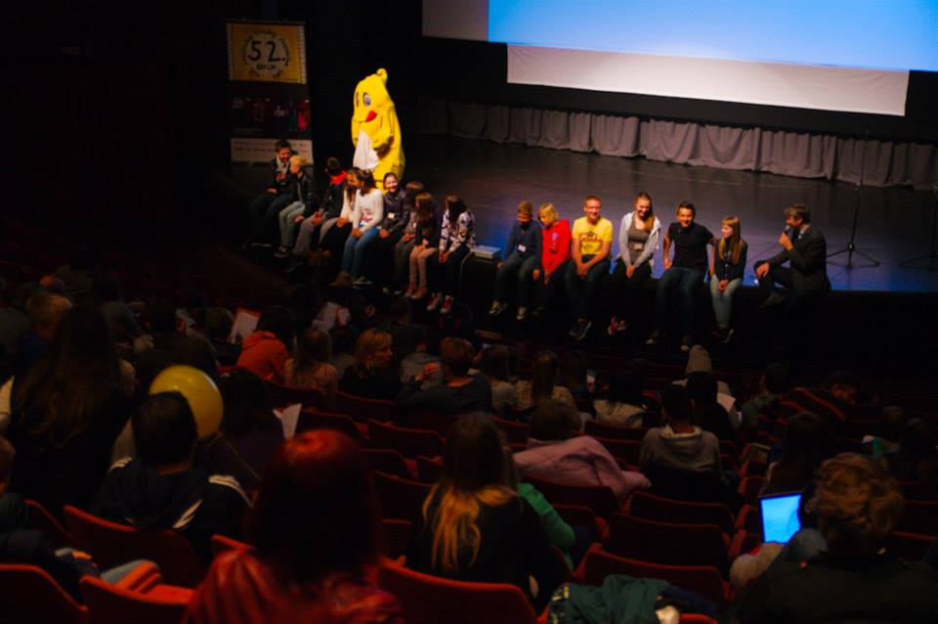
Na raspisanom natječaju u prosincu 2013. godine objavljen je poziv svim filmskim družinama da prijave filmove nastale u tekućoj školskoj godini na 52. Reviju hrvatskog filmskog stvaralaštva djece. Rok za prijave bio je 15. lipnja 2014. Do tog datuma na adresu priređivača Revije pristiglo je 149 radova.

U natjecateljski dio programa uvrštena su 92 filma iz Čakovca, Donjih Kukuruzara, Dugog Sela, Fužina, Gračaca, Koprivnice, Korčule, Luke, Ivanovca, Macinca, Male Subotice, Orehovca, Osijeka, Rijeke, Sesveta, Slavonskog Broda, Splita, Šibenika, Varaždina, Velike Gorice, Vrbovca, Vrbnika, Šipana, Zadra, Zagreba i Zaprešića. Najagilnije skupine stižu iz Varaždina (Filmsko-kreativni studio Vanima s 20 uvrštenih filmova), Zaprešića (Foto kino video klub Zaprešić s devet filmova u programu) te Čakovca (Škola animiranog filma Čakovec sa sedam filmova) i Zagreba (Narodno sveučilište Dubrava s po sedam selektiranih filmova). Filmovi su bili podijeljeni u pet kategorija: 17 igranih, 15 dokumentarnih filmova, osam TV reportaža, četiri filma u otvorenoj kategoriji i čak 48 animirana filma, što samo svjedoči o kvaliteti animiranog filma u Hrvatskoj i učestalosti u radu s djecom upravo na animiranom filmu. Filmovi natjecateljskog programa bili su prikazani u okviru sedam revijskih projekcija. Nakon svake projekcije održan je razgovor s autorima, što je svojevrsni novitet Revije (uveden na lanjskom izdanju) i pokazalo se kao pun pogodak.

Popratni program su sačinjavali:

- razgovor djece autora s članovima stručnog ocjenjivačkog suda, koje se odvija nakon dodjele nagrada i gdje djeca mogu s članovim stručnog ocjenjivačkog suda otvoreno popričati o svojim ostvarenjima

- razgovor mentora s priređivačima i članovima stručnog ocjenjivačkog suda, gdje su posebno predstavljeni mentori koji su sa svojom djecom prvi puta sudjelovali na Reviji

- interaktivno predavanje na temu rada sa zvukom na filmu koje vodio gost-predavač iz Medijsko edukativnog centra iz Beograda, Nikola Janković

- zabavni program za sve sudionike Revije: disco večer

- izlet kao izlet ove godine nije organiziran s obzirom da je cijela Revija bila izletničkog karaktera i održavala se u tri grada; u tom kontekstu organizirani su razgledi sa stručnim vodičem sva tri grada: Varaždina, Ludbrega i Čakovca.

Programski raspored po danima bio je zamišljen na sljedeći način:
Četvrtak, 25. rujna
16:00 – doček sudionika i dobrodošlica u hotelu Turist (Varaždin); domjenak za sudionike
17:00 – razgled grada Varaždina uz vodiča
19:00 – svečano otvaranje Revije; prva revijska projekcija i razgovor s autorima (kino Galerija)
Petak, 26. rujna
09:00 – druga revijska projekcija i razgovor s autorima (kino Galerija, Varaždin)
10:30 – treća revijska projekcija i razgovor s autorima (kino Galerija, Varaždin)
12:30 – odlazak u Ludbreg
15:00 do 17:00 – razgled grada Ludbrega uz vodiča
17:30 do 18:30 – četvrta revijska projekcija i razgovor s autorima (POU Dragutin Novak, Ludbreg)
19:30 – dolazak u Čakovec
Subota, 27. rujna
09:00 – peta revijska projekcija i razgovor s autorima (Centar za kulturu, Čakovec)
10:30 – šesta revijska projekcija i razgovor s autorima (Centar za kulturu, Čakovec)
12:00 – razgled grada Čakovca uz vodiča
14:00 do 18.00 – radionički program (Centar za kulturu, Čakovec)
14:00 do 15:00 – razgovor priređivača Revije s voditeljima filmskih/ videodružina i članovima Ocjenjivačkog suda (Centar za kulturu, Čakovec)
18:00 – sedma revijska projekcija i razgovor s autorima (Centar za kulturu, Čakovec)
20:30 do 23:00 – disco program u hotelu

Nedjelja, 28. rujna
10:00 – dodjela nagrada i svečano zatvaranje Revije (Centar za kulturu, Čakovec)
11:00 – razgovor autora s članovima Ocjenjivačkog suda (Centar za kulturu, Čakovec)
14:00 – odlazak sudionika

SEMINARSKO-RADIONIČKI PROGRAM MEDIJSKE PEDAGOGIJE

Paralelno s Revijom od 23. do 28. rujna u Varaždinu i Čakovcu (s kraćim boravkom u Ludbregu) održan je i Seminarsko-radionički program medijske pedagogije, kojem je financijsku potporu pružio program Erasmus + Agencije za mobilnost i programe EU za cjeloživotno učenje, namijenjen visokom obrazovanju, a na njemu su sudjelovali predstavnici Hrvatske, Mađarske, Slovenije i Srbije te grupa voditelja školskih filmskih skupine iz Hrvatske. Između drugih informacija koje su sudionici razmijenili moglo se čuti i kako je u Hrvatskoj (a slično je i drugim zemljama u regiji) tek 12 školskih sati godišnje namijenjeno medijskoj kulturi odnosno da je u nas samo jedanaest srednjih škola u kojima se redovito provode takve aktivnosti.

Seminar je poslužio i kao platforma za nastanak priručnika o medijskoj pedagogiji u kojem su sakupljena iskustva i spoznaje iz zemalja sudionica te razmišljanja i preporuke za daljnji razvoj. Promocija priručnika očekuje se već na Dubrovnik Film Festivalu, sredinom listopada, a „sirova verzija“ priručnika (samo tekstualni dio) sastavni je dio ovog izvještaja. Teme obrađene na Seminaru bile su:

- Poimanje medijske pedagogije u različitim državama: prezentacija stanja u Hrvatskoj, Mađarskoj, Sloveniji i Srbiji

- Funkcioniranje videodružina (kako u okviru školskih, tako i izvanškolskih aktivnosti) u različitim državama; prezentacija stanja u Hrvatskoj, Mađarskoj, Sloveniji i Srbiji

- Djeca kao medijski pedagozi (predavači: Ksenija Sanković, Antonio Britvar)

- Medijska pedagogija u odnosu na dob djeteta (predavači: Ana Đordić i Ivana Rupić)

- Medijsko-pedagoški pristup u učeničkim domovima

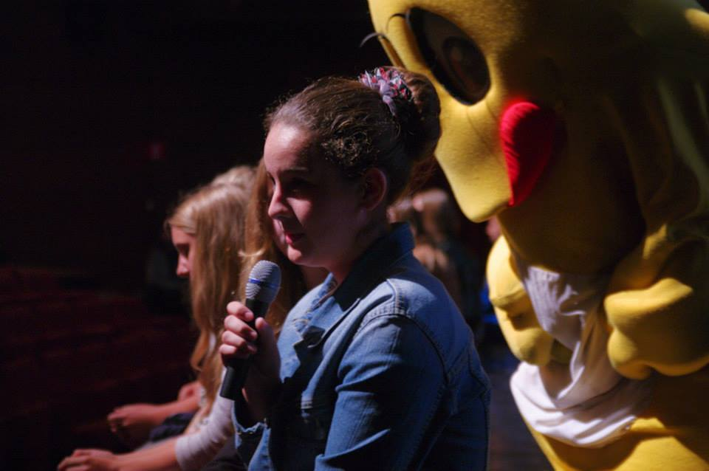
Konačno, u radioničkom dijelu seminara snimljena su četiri rada u čijem su nastanku sudjelovala djeca iz Hrvatske, Italije, Mađarske, Srbije i Turske. U radionici za igrani film koju su vodili Antonio Britvar i Karlo Batistić, obojica iz Udruge Hodači po žici, nastao je simpatičan rad A Bad Idea o klincima koji najprije ne znaju što bi uopće snimali (film o filmu!), a onda se odluče za priču o zločestoći koja ukrade bezazlenoj prolaznici žensku torbicu, pa ga svi jure. Ivana Rupić, voditeljica radionice za TV reportažu snimila je s djecom izvrsnu priču Varaždin barocco o 44. Baroknim glazbenim svečanostima, s nizom relevantnih izjava i komentara sudionika, organizatora i prolaznika na varaždinskim ulicama. Članovi radionice za dokumentarni film, koji su uglavnom imali malo ili ništa filmskog iskustva, što se vidjelo kroz obilje kadrova snimljenih u kontralihtu i slično (ali dobro, djeca uče). Vodila ih je Ksenija Sanković iz KKK. Snimili su film o maloj Turkinji koja je bila članica međunarodnog žirija djece na 52. Reviji, a za vrijeme njenog trajanja proslavila je rođendan, radosno zaprepaštena pažnjom i simpatijom druge djece i organizatora. Za to su se vrijeme animatori, koje su vodile članice VANIMA-e Morana Bunić i Iva Šobak, pozabavili pričom Animal Kingdom o raznim dijelovima svijeta predstavljenim kroz za njih karakteristične životinje.

INTERNACIONALNO OTVARANJE REVIJE

Iz godine u godinu, ovo veliko slavlje dječjeg filmskog stvaralaštva raste te najmlađim filmašima omogućuje sve više i više različitih sadržaja. U proteklih godinu dana, Revija djece uspostavila je kontakte s mnogobrojnim partnerima usmjerenima prema djeci ili dječjem stvaralaštvu iz cijeloga svijeta:

- Giffoni Experience, Italija – jedan od najvećih festivala filmova za djecu u svijetu koji uključuje čak 3500 članova žirija djece iz cijelog svijeta. Ove godine, u srpnju, Hrvatsku su predstavljali Rebeka Čuljak i Lucija Majnarić iz Foto kino video kluba Zaprešić i Miran Ratković iz Kinokluba Karlovac. U Varaždin, Čakovec i Ludbreg stiglo je četvero djece iz Italije, članovi međunarodnog žirija: Matteo D'Arienzo, Carmine Tedesco, Chiara Sansone i Alessandro Constantino.

- International Youth Media Summit, Srbija/SAD – Smmit okuplja mlade iz preko 25 svjetskih zemalja. Na posljednjem izdanju u Los Angelesu sudjelovali su Antonio Britvar iz Udruge Hodači po žici i Rajna Racz iz Klasične gimnazije.

- Giffoni Macedonia, Makedonia – makedonska inačica talijanskog Giffonia. Na sljedećem izdanju u listopadu Hrvatsku će predstavljati Morana Bunić i Iva Šobak iz Filmsko-kreativnog studija Vanima iz Varaždina i Ora i Paula Kovač iz Udruge Zag, kao članovi žirija djece.

- Universal Kids Film Festival, Turska –istanbulski festival filmova za djecu. Oni najbolje ocijenjeni filmaši na predstojećoj Reviji krajem listopada otputovat će u Istanbul. U Varaždin, Čakovec i Ludbreg bilo je stiglo dvoje djece iz Italije, članova međunarodnog žirija: Francisca Emel Tuzcuoglu i Zynep Zontur.

- Children's Film festival Seattle, SAD – kratke filmove za djecu iz svih dijelova svijeta koji su ocijenjeni najboljima na festivalu u Seattleu prikazani su u okviru ceremonije zatvaranja. Sljedeće godine možemo očekivati članove dječjeg žirija iz Seattlea, kao i odlazak hrvatskih mladih filmaša u Seattle.

- Tokyo Kinder Film Festival, Japan – suradnja je tek u svojim začecima, ali sljedeće godine možemo očekivati članove dječjeg žirija iz Japana, kao i odlazak hrvatskih mladih filmaša u Japan.

Suradnja s ostalim festivalima zamišljena je kao nagrada onim mladim filmašima čiji filmovi budu najbolje ocijenjeni na Reviji djece. Ima li bolje nagrade od putovanja i upoznavanja svojih vršnjaka iz ostalih dijelova svijeta te osmišljavanja novih filmskih suradnja?

Izuzev različitih suradnja, novitet ovogodišnje Revije bio je međunarodni žiri djece. Dakle, uz djecu iz Čakovca (Luka Jalšovec, Dorotea Marciuš, Magdalena Maček, Nika Carin, Karla Korunek), žiri su činila i djeca iz Italije i Turske (zahvaljujući gore navedenim suradnjama), te Srbije (Sofija Nedić, Mina Lentijević, Darija Stefanović i Ilija Stefanović), Slovenije (Veronika Strnad, Julija Petan, Ivo Jakovina, Hana Jakovina) i Mađarske (Rebeka Gábeli, Botond Gábeli, GroschPanni, Szatmári Dóra), koji su činili sudionike Seminarsko-radioničkog programa medijske pedagogije.

VIZUALNI IDENTITET I MEDIJI

Prema tradiciji za osnovni vizualni identitet Revije zadužena su upravo djeca. Tako je prema crtežu likovne grupe Osnovne škole Martijanec kreiran plakat Revije, dok su sukladno istom članovi Škole animiranog filma Čakovec iz Čakovca osmislili revijsku špicu.

Medijski pokrovitelji 50. Revije bili su:

- Web portali www.klinfo.hr, filmski.net, moj-film.hr; svi portali izvještavali su na dnevnoj/tjednoj bazi o Reviji, te postavili banner Revije na svojim stranicama.

- Večernji list, Varaždinske vijesti, Regionalni tjednik, Ludbreške novine i Međimurske novine koji su izvještavali na dnevnoj/tjednoj bazi o Reviji.

Srednjoškolci iz Kinokluba Karlovac radili su i dnevne emisije o Reviji koje su se emitirale na lokalnim televizijama kao i u okviru posebnog programa za djecu – RTL Kockica.

NAGRAĐENI FILMOVI

Članovi Stručnog ocjenjivačkog suda, Simon Bogojević Narath, Čejen Černić, Maja Flego, Boris Poljak i Slaven Zečević te 22 djece iz Hrvatske i inozemstva koji su činili Međunarodni ocjenjivački sud djece, dodijelili su nagrade za filmove u pet natjecateljskih kategorija: animirani film, igrani film, dokumentarni film, TV reportaža i otvorena kategorija.

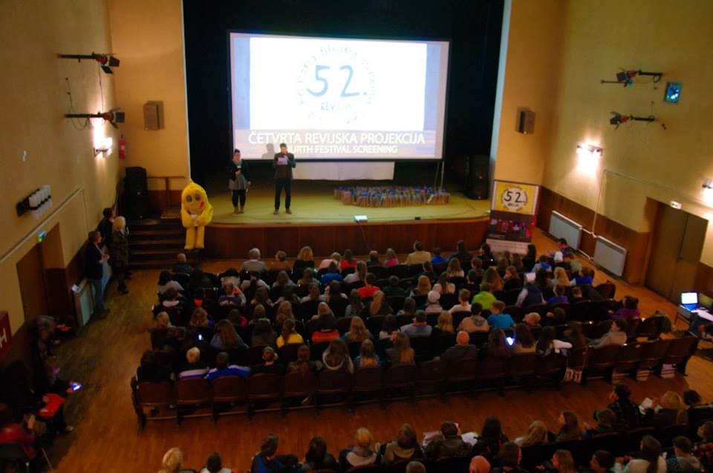
Najboljim filmom u kategoriji animiranog filma odlukom stručnog žirija proglašena je Velika bijela kokoš učenika OŠ Josipa Zorića iz Dugog sela. Drugu nagradu odnijela je Jutarnja kava zagrebačkog Narodnog sveučilišta Dubrava, a trećeplasirana su dva filma – Zlatna guska, autora iz čakovečke Škole animiranog filma te Frizura, rad djece FKVK Zaprešić. Odlukom žirija djece prvo mjesto pripalo je animiranom filmu Sjećanje na jednu ljubav OŠ Nikole Tesle u Gračacu, drugo Krugu smrti, FKVK Zaprešić, a treće filmu Drugačiji varaždinskog FKS Vanima.

U kategoriji igranih filmova pobijedio je film zagrebačke OŠ Većeslava Holjevca, Ogledalo, a tom je filmu žiri djece dodijelio drugu nagradu. Drugoplasirana prema stručnom žiriju je Disciplina, FKVK Zaprešić, dok su i stručni žiri i međunarodni žiri djece Bumerangu dobrote u 6.a, Filmske skupine OŠ Strahoninec, Čakovec dodijelili treću nagradu. Djecu iz žirija ipak se najviše dojmio film Kino, FKVK Zaprešić, kojem su dodijelili prvu nagradu.

Najboljim dokumentarnim filmom proglašen je Isti, a tako različiti, OŠ Katarine Zrinski, Mečenčani, Donji Kukuruzari kojem su djeca dodijelila treću nagradu. Na drugom mjestu je Prilagodba, FKVK Zaprešić, a treću nagradu osvojila su dva dokumentarca ,Zvučna kulisa, zagrebačke OŠ Bartola Kašića i Udruge Manda – film i riječ te Katica za sve kojem je i dječji žiri dodijelio drugu nagradu. Djeca su najboljim dokumentarnim filmom proglasili Djeco, Ivica se zovem Foto-kino kluba Ivanovec, Čakovec.

U kategoriji TV reportaže nije dodijeljena prva nagrada stručnog žirija, a drugu su podijelile dvije reportaže – Ponos Čakova Filmske skupine OŠ Strahoninec i Dobitak ili gubitak zagrebačke Udruge Hodači po žici. Treća nagrada također je pripala i reportaži Kamen od kamena Filmske družine Z(k)adar/OŠ Stanovi, Zadar i reportaži Ja znam svoj cilj zagrebačke OŠ M. J. Zagorke/Filmske družine ZAG. Međunarodni sud djece najboljom je proglasio Ima vremena Doma mladih Rijeka, drugoplasiranom Ponos Čakovca, a treću nagradu dodijelili su OŠ Mala Subotica za Jer me srce vleče.

I ovce i novce Družine Kreše Golika, Fužina, najbolji je film u otvorenoj kategoriji po mišljenju stručnog žiri dok su im djeca dodijelila treću nagradu. Na drugom je mjestu Glasna tišina zagrebačke OŠ Bartola Kašića i Udruge Manda – film i riječ, a treću nagradu nisu dodijelili. Žiri djece je pak prvu nagradu dao filmu Slowmotion riječkog Doma mladih, a drugu Happy by Kata OŠ Katarine Zrinski, Mečenčani, Donji Kukuruzari.

Film Žuto/Yellow varaždinske Vanime, prema mišljenju stručnog ocjenjivačkog suda, najbolji je radionički film, a Otok Panši Škole filma Šipan dobio je posebno priznanje. Djecu se najviše dojmio radionički film Cvit s baldekina.

VAŽNOST REVIJE ZA RAZVOJ MEDIJSKE KULTURE

Ova revija je jedina manifestacija te vrste u Hrvatskoj koja se kontinuirano organizira već 50 godina. Kao takva jedna je od najstarijih filmskih manifestacija u Hrvatskoj. Upravo su iz dječje revije proizašle neke od također veoma uspješnih filmskih manifestacija danas: Filmska revija mladeži i Four River Film Festival u Karlovcu, VAFI – međunarodni festival animiranog filma djece i mladeži u Varaždinu, DUFF – festival filmova djece i mladeži zemalja Mediterana u Dubrovniku.

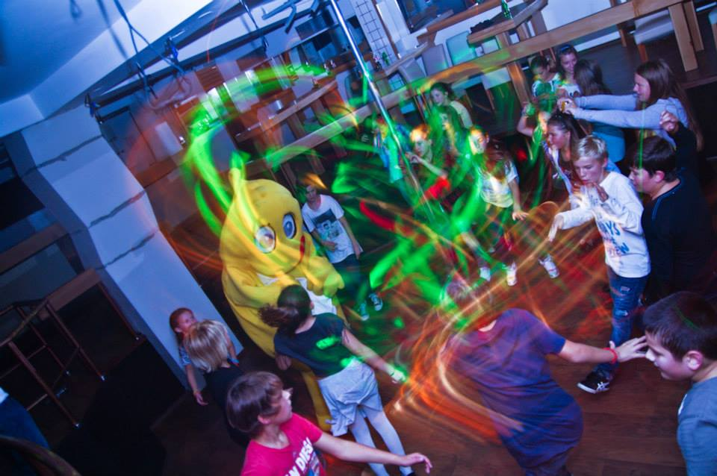
Arhiva revije je rasadnik dječjeg filmskog i videostvaralaštva koja služi između ostalog i programiranju, prikazivanju i u drugim sličnim prilikama. Primjer je Festival o pravima djece u čijoj organizaciji Hrvatski filmski savez sudjeluje već četiri godine koliko festival i postoji i u okviru kojeg je filmove djece pogledalo više od 6000 djece diljem Hrvatske. Isto tako, dio primjera iz arhive revija služi nastavnicima i profesorima za nastavu medijske kulture koju oni održavaju u svojim školama ili u drugim prilikama kada predaju medijsku kulturu. Dječji film idealna je dopuna takvoj vrsti nastave – s jedne strane jer je i, logično, namijenjen osnovnoškolskom uzrastu, a s druge strane, jer ga ta ista djeca promišljaju. Film je njihovo izražajno sredstvo, koji spaja i tehnički i umjetnički motivirane učenike.

Treća bitna stavka u postojanju ove Revije je činjenica da sve radove nagrađene na Reviji Hrvatski filmski savez priprema za sudjelovanje na međunarodne festivale namijenjene dječjem filmskom stvaralaštvu što uključuje prevođenje, titliranje, prijavljivanje te slanje na festivale. U tom kontekstu, Revija postaje i direktni distributer hrvatskog dječjeg filmskog stvaralaštva te promiče hrvatsku dječju filmsku kulturu u svijetu.

Interesantna je i činjenica da je upravo jedna od članica stručnog ocjenjivačkog suda, Čejen Černić na neki način svoje prve filmske korake napravila upravo na dječjoj Reviji. Čejen je danas filmska i TV redateljica, diplomirala na Akademiji dramske umjetnosti dok je na 39. Reviji hrvatskog filmskog stvaralaštva djece i mladeži, svojoj posljednjoj, osvojila nagradu za najbolji dokumentarni film. Bilo je to 2001. godine a u tekstu Joška Marušića u Vijencu ostaje zapisano: „Najbolji dokumentarac i najbolji film čitave revije svakako je čudesna igrica likova i monologa I to smo mi Čejen Černić i Svena Špehara iz Osijeka.“

VAŽNOST REVIJE ZA LOKALNU ZAJEDNICU

Revija hrvatskog filmskog stvaralaštva djece svake godine održava se na drugoj lokaciji u Hrvatskoj. Iako to s organizacijske strane zna biti nepraktično zbog nemogućnost brendiranja jedne lokacije kao lokacije hrvatskog dječjeg filmskog stvaralaštva (idealan primjer za tako nešto je primjer Karlovca – grada srednjoškolskog filma), s druge strane ovakvim načinom organizacije svake godine se u kontekstu filma oživi jedna nova sredina. Realizatorima Revije sama Revija svakako daje podstrijeh u razvoju njihove djelatnosti, odnosno rada s djecom na području filmske kulture. Također, i gradske i županijske vlasti bivaju svjesnije značaja filmske kulture u obrazovanju djece. Idealan je primjer grad Zadar, jedan od posljednjih domaćina Revije koji je 21. studenog 2012. u okviru proslave Dana grada organizirao filmski projekciju naziva Odjeci 50. Revije.

Događaji poput ovog u svakom slučaju pogoduju popularizaciji dječjeg filma. U tom kontekstu Varaždin, Ludbreg i Čakovec su četiri dana živjeli film i bili glavni filmski grad za najmlađe filmoljupce. Sljedeća, 53. Revija održat će se Rijeci od 1. do 4. listopada 2015. godine.
(4.) 44. REVIJA HRVATSKOG FILMSKOG I VIDEOSTVARALAŠTVA
Vukovar, 7. – 9. studenog 2014.
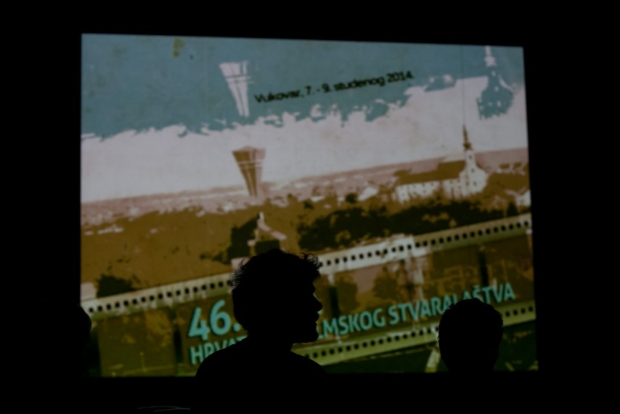
Revija hrvatskog filmskog stvaralaštva, kao završna godišnja priredba neprofesijskog filmskog stvaralaštva u Hrvatskoj, svake se godine održava u drugom gradu. Revija je jedna od najstarijih smotra neprofesijskog filma na kojoj se jedanput godišnje okupljaju autori, teoretičari, predstavnici filmskih organizacija i ostali zaljubljenici u sedmu umjetnost koji sa zanimanjem prate nova stremljenja u različitim žanrovima hrvatske filmske produkcije. Program Revije, osim projekcija recentne produkcije, obuhvaća autorske retrospektive, programe autora koji su nagrađivani na prethodnim revijama, programe inozemnih autora i filmske tribine. Nakon prošlogodišnjeg izdanja u Puli, 46. Reviju filmskog stvaralaštva ove godine po prvi puta ugostio je Vukovar, grad na obali Dunava. Revija je dosada bila isključivo nacionalnog karaktera, a ove godine počet će se otvarati na regionalnom nivou.
Značaj revije u kontekstu filmskog amaterizma

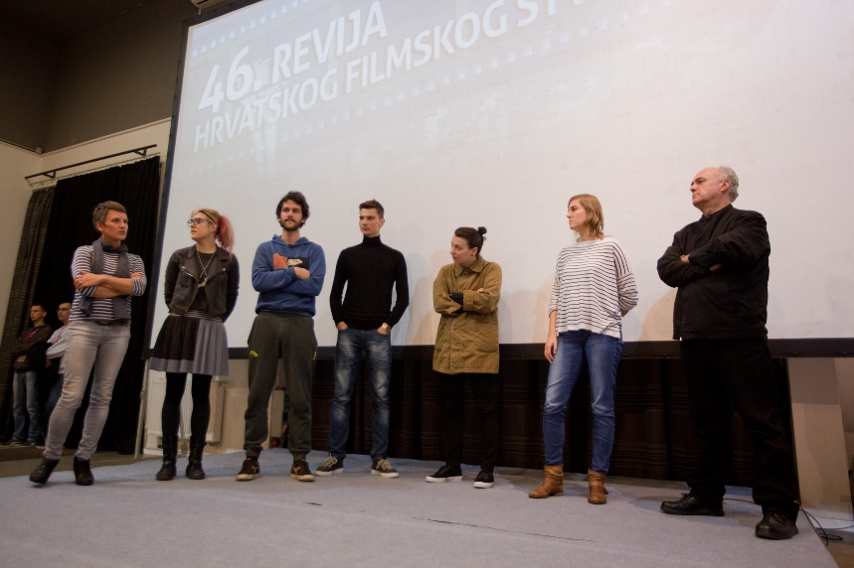
Amaterizam označava bavljenje određenim područjem iz ljubavi prema njemu. Traže li se svježe ideje, smjeli pokušaji, radikalna i subverzivna rješenja, radovi neopterećeni stilom i značenjem, nešto alternativno, apsurdno, smiješno ili sirovo, najprije se treba potražiti u radovima amatera. Iako snažna volja nije preduvjet kvalitete, itekako je dobra motivacija. A Revija je mjesto gdje se takva energija nalazi. Revija donosi nove radove upravo na tom tragu, nova poznanstva, nove suradnje i otkriva mlade talente. Revija okuplja i studente akademija (Akademije dramske umjetnosti, Akademije likovnih umjetnosti, Umjetničke akademije u Splitu, Akademije umetnosti Novi Sad...), kinoklupske autore (od onih najstarijih kinoklubova poput Kino kluba Split i Zagreb do novijih entuzijasta poput onih u DOKUartu iz Bjelovara), te samostalno autore iz svih dijelova Hrvatske.

Revijski program
- Natjecateljski program
Tri dana koliko je sam festival trajao svi zaljubljenici u sedmu umjetnost imali su priliku pogledati 25 filmova u šest revijskih projekcija, prema odabiru stručnog ocjenjivačkog suda u sastavu: filmski redatelj Igor Bezinović, vizualna umjetnica i animatorica Ana Hušman, producent Ivan Kelava, filmski redatelj Zdravko Mustać i direktorica fotografije Dinka Radonić, koji su morali između 119 prijavljenih odabrati 25 filmova koji su po njihovom mišljenju najbolji. U šest revijskih projekcija uvršteno je osam igranih, šest eksperimentalnih, jedan animirani, devet dokumentarnih filmova te jedan videospot. Nakon svake projekcije održan je i razgovor s autorima što je svojevrsni novitet koji itekako pomaže u razvoju odnosa redatelj-publika.
Posebnost ove Revije je javno žiriranje prema pravilima UNICE – svjetske organizacije neprofesijskog filma. Žiri je iznio svoje mišljenje o ovogodišnjim filmovima, neke je nahvalio, neki su primili kritiku, ali svakako su ovogodišnji prikazani filmovi bili različiti te zanimljivi na svoj način. Žiri je tako odlučio da prvu nagradu dodijeli dokumentarnom filmu Mreža solidarnosti čiji je autor Gildo Bavčević. Drugo mjesto zauzeli su: Beat TV(video), eksperimentalni film autora Dragana Đokića, dokumentarni film Veliki dan autora Đure Gavrana, igrani film Tek tako autorice Sanje Milardović, te igrani film Drekavac čiji je autor Ivan Mokrović. Treće mjesto, ali ne i manje važno zauzeli su: animirani film Kosa autorice Alme Ćakić, igrani film Srećko Kramp - skica za portret autorice Višnje Vukašinović.
Ove godine stručni žiri dodijelio je i Posebno priznanje sljedećim filmovima: Jonny je mrtav čiji su autori Jure Debak i Ante Zlatko Stolica, Svaki dan je Božić čiji je autor Ante Zlatko Stolica i Povratak posljednjeg autora Igora Paulića.
No, još jedna nagrada dodijeljena je u Vukovaru. Plaketu UNICA-e, ove godine primio je Edo Lukman, osnivač Škole animiranog filma Čakovec, za izuzetan doprinos u radu s djecom i mladima u kontekstu filmske i medijske kulture i filmskog stvaralaštva. Edo Lukman voditelj je filmskih radionica i autor radioničkih modela koji su ga učinili poznatim i traženim voditeljem filmskih radionica u zemlji i svijetu. Nagradu UNICA-e obrazložila je Vera Robić-Škarica, tajnica Hrvatskog filmskog saveza, uz same riječi divljenja i hvale radu i doprinosu Ede Lukmana, a uručile su mu je polaznice njegovih radionica, koje su u tom trenutku bile prisutne na Reviji: Jovana i Marija iz kino klubova iz Vukovara, odnosno Karlovca.
Sam početak Revije obilježila je projekcija u Kinu Borovo za najmlađe koja je bila posvećena Vladimiru Puhalu, vukovarskom glumcu najpoznatijem po sinhronizaciji Zekoslava Mrkve. U filmu Čudesna šuma uživali su osnovnoškolci koji su napunili dvoranu kina do zadnjeg mjesta. Također, u čast Vladimira Puhala, ove godine Revija je postala bogatija za još jednu nagradu – Nagradu publike Vladimir Puhalo. Okupljene je pozdravila Tina Puhalo, kćer, koja se kroz emotivno evociranje značaja i djela Vladimira prisjetila oca te njegovih postignuća. Nagradu je uručio unuk koji je također posudio svoj glas u par animiranih filmova, te se potvrdila tvrdnja da jabuka ne pada daleko od stabla. Nagradu Vladimir Puhalo osvojio je igrani film Drekavac autora Ivana Mokrovića.
Jednako tako na Reviji su predstavljena i dva regionalna programa usmjerena ka razvoju filmskih talenata: Cinema City Campus iz Novog Sada osmišljen za studente filmskih akademija iz bivših jugoslovenskih zemalja i Dunavski brod mira, projekt ploveće učionice na Dunavu (od Beča do Beograda) u kojemu sudjeluju srednjoškolci iz podunavske regije. S Dunavskim brodom mira, projektom putujuće učionice-broda koji će na svom putu od Beča do Beograda okupiti srednjoškolce i njihove profesore iz Slovačke, Austrije, Mađarske, Hrvatske i Srbije u srpnju 2015., sve prisutne upoznao je Nikola Janković iz Medijskog edukativnog centra u Beogradu. Smisao projekta je da će srednjoškolci iz podunavske regije u dva tjedna putovanja Dunavom osmisliti i producirati jedinstvene medijske sadržaje za široku upotrebu na platformi projekta, medijima i društvenim mrežama. Hrvatski partner projekta je Hrvatski filmski savez. Sa Cinema City Campusom, edukativnom platformom u okviru međunarodnog filmskog festivala Cinema City u Novom Sadu, namijenjenoj mladim autorima i filmskim profesionalcima iz zemlje i regije (ex-YU) upoznala nas je jedna od organizatorica Jovana Stojaković. Tijekom pet dana trajanja radionica polaznici imaju priliku upoznati se s predavačima, producentima, stručnjacima iz svijeta filma, te dobiti set znanja i vještina koji im pomaže da dođu do svojih debitantskih filmova.
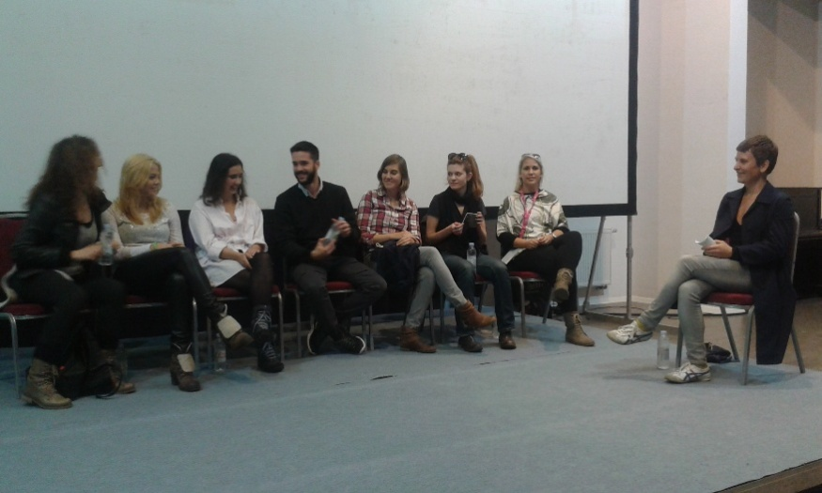
Zadnji dan Revija je počela Okruglim stolom: Neprofesijsko filmsko stvaralaštvo u Podunavskoj regiji orijentiranom ka studentima i mogućim suradnjama na kojoj su sudjelovali: Jovana Stojaković, Akademija umetnosti Novi Sad, Sanja Milardović, Umjetnička akademija Osijek, Silva Ćapin, Akademija dramske umjetnosti Zagreb, Nikola Janković, Fakultet dramskih umetnosti Beograd, Luana Lojić, Akademija likovnih umjetnosti Zagreb, Kristina Bojanić, Akademija umetnosti Novi Sad, te Tamara Bilankov, Umjetnička akademija Split. Okrugli stol je moderirala Ana Hušman profesorica na Akademiji likovnih umjetnosti u Zagrebu. Sudionici okruglog stola imali su priliku informirati goste o akademskim programima koje pohađaju ili su pohađali; podijelili su svoja iskustva o umreženosti filmskih stvaratelja na regionalnom nivou te su prenijeli posjetiteljima jasne ideje kojima se regionalna suradnja treba kretati u ostvarenju koprodukcije i umreženja. Svi studenti smatraju da je ova Revija kao i drugi filmski festivali najbolji način okupljanja autora gdje sami mogu predstaviti svoja ostvarenja, vidjeti radove drugih kolega te stvoriti prijateljstva iz kojih se uvijek može roditi novi film.
Revija se ne održava svake godine u istom gradu. S produkcijske strane, to je otežavajuća okolnost jer (izuzev Hrvatskog filmskog saveza kao nositelja u organizaciji) ne postoji konstanta. S druge strane, postavljanjem Revije svake godine u drugu sredinu, neminovno dolazi do oživljavanja te iste sredine (kako u umjetničkom tako i u gospodarskom smislu, s obzirom na količinu financijskih sredstava koja se uloži u organizaciju). Tako je ove godine bilo i u Vukovaru, koji je ugostio 50-tak autora koji su se poput jedne velike obitelji družili tri dana u gradu na Dunavu.
Najavom 47. Revije hrvatskog filmskog stvaralaštva koja će se 2015. godine održati u Karlovcu zatvorena je 46. Revija. Uz zanimljive filmove, druženja i nova poznanstva Vukovar ostaje ponosan što je imao priliku ugostiti autore, glumce i zaljubljenike u film te biti dio velike filmske obitelji koja na velika vrata ulazi u Vukovar posljednjih par godina od osnivanja Kino kluba Vukovar.
IV. INFORMATIVNO-NAKLADNIČKA DJELATNOST
Nakladnička djelatnost Hrvatskog filmskog saveza u najširem smislu obuhvaća izdavanje knjiga, filmskih časopisa, klupskih, revijskih i drugih namjenskih kataloga, programskih knjižica, DVD-izdanja te mrežno izdavaštvo, s tim da su pojedini nakladnički projekti povezani s drugim djelatnostima Saveza kao što su kinoprikazivaštvo, obrazovni programi, revije, festivali i profesionalna produkcija.
U užem smislu (knjige, časopisi i DVD izdanja), naklada se u 2013. godini uglavnom držala onih programa i onog opsega koji su predviđeni dugoročnim izdavačkim planovima Saveza te su procijenjeni kao izvedivi s obzirom na to da se djelatnost temelji na jednoj zaposlenoj djelatnici i vanjskoj suradnji, a ovisi o sufinaciranju iz sve nepredvidivijih i skučenijih javnih fondova. Zato se broj izdanja nije znatno proširivao, ali su pomaci napravljeni prema dugoročnijoj ili jednokratnoj međuinstitucionalnoj, regionalnoj i međunarodnoj suradnji te distribuciji. Naglasak je ostao na domaćim temama i autorima, jer je prijevodna literatura financijski i produkcijski mnogo zahtjevnija.

1. Midhat Ajanović, Nedeljko Dragić: Čovjek i linija / The Man and the Line (monografska studija o Nedeljku Dragiću)

Nakladnici: Hrvatski filmski savez i Društvo hrvatskih filmskih redatelja, Zagreb; za nakladnike: Vera Robić-Škarica, Antonio Nuić; urednica naklade HFS-a: Diana Nenadić; urednici knjige: Diana Nenadić, Željko Serdarević; lektorica: Saša Vagner Perić; dizajn i grafička priprema: Mileusnić_Serdarević; tisak: Intergrafika, Zagreb; ožujak 2014; naklada: 500 primjeraka; 448 stranica, tvrdi uvez, ilustrirana
ISBN 978-953-7033-44-6
U koji god ga okvir stavili, onaj „lokalni“ - Zagrebačke škole crtanog filma, ili globalni - s nepreglednim korpusom svjetske animacije, Nedeljko Dragić uvijek će biti i ostati neponovljiv umjetnik - karikaturist, crtač i ilustrator, scenarist, redatelj i animator, čiji se doživljaji svijeta procesuiraju satiričkim i melankoličnim odmakom, a potom izražavaju njegovim najjačim oruđem - linijom. Dragić je autor kojega prije svega zanima ideja pojma u pokretu, oživljena misao pa se nakon avantura dubinama svemira s reduciranim ali prepoznatljivim povijesnim orijentirima, njegova linija uvijek i iznova vraća svojemu prvom i jedinom izvoru – stvarnosti i Čovjeku.
Povezujući Čovjeka i liniju u podnaslovu autorske monografije Nedeljko Dragić, Midhat Ajanović pokušava objasniti taj osebujan kreativni proces koji je rezultirao desetinama tisućama izvanrednih crteža, domišljatih ilustracija i podbadačkih karikatura te manjim brojem iznimnih animiranih filmova u kojima je velikom dijelu tih crteža Dragićeva animacijska majstorija dala novi život - od debitantske Elegije iz (1965.) preko filmova Krotitelj divljih konja, Možda Diogen, Idu dani, Tup-tup, Dnevnika..., do autobiografskih Slika iz sjećanja (1989.) i povratničkog Rudijeva leksikona. Autor prati liniju Dragićeve karijere od karikature i stripa do filma, a pritom traga za mogućim uzorima i utjecajima u svijetu filma i karikature te traži prikladan analitički model za tumačenje Dragićeva animacijskog djela nalazeći ga u semiološkoj teoriji Jurija Lotmana. Na kraju toga povijesno-teorijskoj lutanja, nužno se vraća samome Dragiću – njegovim unikatnim filmovima i iskustvima.
Bogato ilustrirana tek djelićem Dragićeva crtačkog imaginarija, ova knjiga je mnogo više od monografije umjetnika. Ona je rezultat interaktivnog procesa na kraju kojeg humoristična linija neumornog animatora nije poštedjela ni samoga pisca prve monografije o njegovom djelu.

Sadržaj: Riječ autora – 1. Linija uspomena: Orijentiri u prolaznosti – 2. Linija karijere – Od animirane karikature do animirane knjige – 3. Linija stripa: Prostor kao vrijeme – 4. Linija ﬁlma: Humor apsurda i melankolije – 5. Linija povijesti: Modernistički animacijski kontekst – 6. Linija znaka: tragajući za vidljivim pojmom – 7. Linija riječi: Razgovor s Nedeljkom Dragićem – Izvori / Contents - A word by the author - 1. The memories line - Milestones hidden in the passage of time – 2. The career line: From animated cartoon to animated book – 3. The strip line: Space as Time – 4. The ﬁlms line: Humour of the absurd and of melancholy – 5. The history line: The context of modernist animation – 6. The sign line – 7. The word line: A dialogue with Nedeljko Dragić - Sources

Knjiga je promovirana 4. lipnja 2014., u okviru Animafesta.

2. Dragan Jurak, U zaklon! – Ideološka čitanka suvremenog filma
Edicija: Rakurs br. 9; nakladnik: Hrvatski filmski savez, Zagreb; za nakladnika: Vera Robić Škarica; urednica naklade HFS-a: Diana Nenadić; urednica knjige: Diana Nenadić; lektorica: Saša Vagner Perić; dizajn i grafička priprema: Mileusnić_Serdarević; tisak: Intergrafika, Zagreb; srpanj; naklada: 300 primjeraka

Sadržaj: PREDGOVOR (Damir Radić) – 1. EURO-TRANZICIJSKE IDEOLOGIJE - Aurora, Cristi Puiu, 2010 / Autobiografija Nikolaija Ceausescua, Anrei Ujica, 2010 / Barbara, Christian Petzold, 2012 / Elena, Andrej Zvjagincev, 2011 / Blokada, Igor Bezinović, 2011 / Kotlovina, Tomislav Radić, 2011 / Parada, Srđan Dragojević, 2011 / Neprijatelj, Dejan Zečević, 2011 / Klip, Maja Miloš, 2012 / Ljudožder vegetarijanac, Branko Schmidt, 2012 – 2. IDEOLOGIJE CENTRA, IDEOLOGIJE PERIFERIJE – Nollywood / Med, Semih Kaplanoglu, 22010 / 127 sati, Danny Boyle, 2010 / Slava kurvi, Michael Glawogger, 2011 / Muškarci koji mrze žene, David Fincher, 2011 / Nasljednici, Alexander Payne, 2011 – 3. IDEOLOGIJE DOMINACIJE, MUTACIJE MOĆI – Kung fu panda, Jennifer Yuh, 2011 / Igra pobjednika, Bennet Miller, 2011 / Martovske ide, George Clooney, 2011 / Divljaci, Oliver Stone, 2012 / Zero Dark Thirty, Kathryn Bigelow, 2012 – 4. IDEOLOGIJA FANTAZIJE, SPEKTAKLA, HAPPYENDA – Super 8, J. J. Abrams, 2011 / Dečko, dama, kralj, špijun, Tomas Alfredson, 2011 / Vožnja, Nicolas Winding Refn, 2011 / U zaklon!, Jeff Nichols, 2011 / Djeveruše, Paul Feig, 2011 / Kraljevstvo izlazećeg mjeseca, Wes Anderson, 2012 / Pijev život, Ang Lee, 2012 / Snjeguljica i lovac, Ruppert Sanders, 2012 / Pina, Wim Wenders, 2011; Špilja zaboravljenih snova, Werner Herzog, 2010; Les contes de la nuit, Michel Ocelot, 2011 – 5. IDEOLOGIJE ZAPADNIH DRUGIH – Samac, Tom Ford, 2009 / Adrienn Pal, Agnes Kocsis, 2010 / Nedodirljivi, Eric Toledano, 2011 / Slatki brod, Daniele Vicari, 2012 / Odbjegli Django, Quentin Tarantino, 2012 / Ljubav, Michael Haneke, 2012 - 6. (TRANS)RODNE, INTIMNE, OBITELJSKE IDEOLOGIJE – Još jedna godina, Mike Leigh, 2010 / Provjerena kopija, Abbas Kiarostami, 2010 / Zečja rupa, J. C. Mitchell, 2010 / Bratstvo, Nicolo Donato, 2010 / Bračne svađe, Roman Polanski, 2011 / Dječak s biciklom, Jean-Pierre i Luc Dardenne, 2011 / Drvo života, Terrence Malick, 2011 – 7. IDEOLOGIJA APOKALIPSE – Torinski konj, Béla Tarr, 2011 – Kazalo imena i naslova

Knjiga je objavljena i puštena u distribuciju u rujnu 2014.

U PRIPREMI!
1. Monografija Berković, ur.: Diana Nenadić, Nenad Polimac (u pripremi)

Zbog velikog broja suradnika na projektu, koji imaju i druge obveze, rad na monografiji Berković nije se odvijao prema planu. Nisu predani svi naručeni tekstovi, što je pretpostavka za dovršenje monografije, ali su prikupljeni i pripremljeni ilustrativni materijali za knjigu.

Sadržaj: Ivo Škrabalo: Slikopisni opus Zvonimira Berkovića / Marko Grčić: Zvonimir Berković: Rondo jednog života / Nenad Polimac: biofilmografski razgovor s redateljem / Nenad Polimac: Berkovićevi nerealizirani filmski scenariji / Jurica Pavičić: Rondo – matematika intime / Irena Paulus: Berković i Mozart / Juraj Kukoč: Balada o pijetlu / Silvestar Kolbas: Vizualna strategija Ronda / Bruno Kragić: Rodno u prostoru Ronda / Slaven Zečević: Putovanje na mjesto nesreće / Petar Krelja: MELITA I MUŠKARCI ili (ne)dosegnute harmonije / Diana Nenadić: Kontesa Dora / Tomislav Kurelec: Kontesa Dora (TV-serija) / Maja Rodica: U montaži s Kontesom Dorom / Alma Prica: U koži kontese / Sanja Kovačević: „Prosvijećena“ patrijarhalnost Zvonimira Berkovića / Alemka Lisinski: Moj stan Zvonimira Berkovića / Željko Senečić: Scenografije Berkovićevih filmova / Filmografija Zvonimira Berkovića / Bibliografija tekstova o Zvonimiru Berkoviću

Knjiga je u fazi pripreme za tisak. Objavljivanje se očekuje tijekom ožujka 2015.

2. Zdravko Mustać: 101 uvod u hrvatski eksperimentalni film i video (u pripremi)
Zdravko Mustać, jedan od naših najuspješnijih filmskih alternativaca i nekadašnji član Kino kluba Split te Autorskog studija fotografija-film-video, upravo zato je odlučio analitički obraditi najvažnije naslove hrvatskog alternativnog filma i videa, od kojih je velika većina producirana u okviru hrvatskih kinoklubova, a tek manji dio u sklopu samostalne umjetničke djelatnosti. Za analizu je, vođen dobrim poznavanjem kinoamaterske i alternativne scene, izabrao ukupno 101 naslov iz područja alternativne kinematografije putem koje, među ostalim, želi ukazati na živost i bogatstvo hrvatske kinoklubaške scene od pedesetih godina do danas, unutar koje su nastala najvažnija djela hrvatske filmske avangarde. Rezultat tog dugogodišnjeg istraživanja bit će 101 objavljen u knjizi 101 – UVOD U HRVATSKI ALTERNATIVNI FILM, koja će, duboko smo uvjereni, pomoći boljem snalaženju na manje poznatom terenu hrvatske kinematografije i njezinom približavanju široj javnosti.

Sadržaj: Osuđeni, Mihovil Pansini, 1954 / Brodovi ne pristaju, Mihovil Pansini, 1955 / Avantira, moja gospođa, Ivan Martinac, 1960 / Monolog o Splitu, Ivan Martinac, 1962 / Twist, Twist, Ante Verzotti, 1962 / Rondo, Ivan Martinac, 1962 / Scusa signorina, Mihovil Pansini, 1963 / Prije podne jednog fauna, Tomislav Gotovac, 1963 / Termiti, Milan Šamec, 1963 / Sretanje, Vladimir Petek, 1963 / Zahod, Mihovil Pansini, 1963 / Točkovi, Anđelko Habazin, 1963 / Pravac [Stevens-Duke], Tomislav Gotovac, 1964 / Dnevnik, Lordan Zafranović, 1964 / Miss No One, Vladimir Petek, 1964 / Bježi, Goran Švob, 1964 / Plavi jahač [Godard-Art], Tomislav Gotovac, 1964 / Donekle, Ljubiša Grlić, 1965 / Koncert, Lordan Zafranović, 1965 / Kap po kap do zdrave kose, Ivo Lukas, 1966 / Sloboda, Vjekoslav Nakić, 1966 / Možda ga nije ni bilo, Krešimir Buljević, 1966 / Bageri proždiru zemlju, Martin Crvelin, 1967 / Pogled u sumrak, Aleksandar Stasenko, 1967 / Florescencije, Ante Verzotti, 1967 / Fokus, Ivan Martinac, 1967 / Tetraedar, Vjekoslav Nakić, 1967 / Caffe Manon, Ranko Kursar, 1967 / I'm Mad, Ivan Martinac, 1967 / 666, Ranko Kursar, Vjekoslav Nakić, Ante Verzotti, Ivan Martinac, Martin Crvelin, Andrija Pivčević, 1967 / Koreografija za kameru i plesače, Krešo Golik, 1968 / Neobavezan pogled na svijet br. 4, Mišo Budisavlejvić, 1969 / Grad u izlogu, Tatjana Ivančić, 1969 / Rođendan stalagmita, Miroslav Mikuljan, 1970 / Ho-ruk, Petar Trinajstić, 1971 / Šarena laža, Mladen Stilinović, 1976 / No Title, Goran Trbuljak, 1976 / Open Reel, Dalibor Martinis, 1976 / Monument, Sanja Iveković, 1976 / Glenn Miller I (srednjoškolsko igralište I), Tomislav Gotovac, 1977 / Aluvij, Dušan Tasić, 1977 / Prvi program, Ivan Faktor, 1978 / Ping pong, Ivan Ladislav Galeta, 1978 / Deveti film, Dušan Tasić, 1980 / Autoportret, Ivan Faktor, 1980 / Izlazak radnika iz tvornice i ulazak vlaka u stanicu, Marijan Hodak, 1981 / Tango de la muerte, Branko Karabatić, 1981 / Lift za gubilište, Alem Đurić, 1982 / 2F BB-40W, Ivan Faktor, 1982 / Osobni rezovi, Sanja Iveković, 1982 / Image is Virus, Dalibor Martinis, 1983 / Piramidas, Ivan Ladislav Galeta, 1984 / Kristina II, Branko Karabatić, 1985 / Doručak, Goran Dukić, 1986 / Enigma povratka, Robert Radnić, 1986 / Taking on a Name, Breda Beban, Hrvoje Horvatić, 1987 / Water pulu, Ivan Ladislav Galeta, 1987 / Ovdje smo posve sami, Petar Fradelić, 1987 / Zrcalo, Luka Bezić, 1987 / Love Experience, Dasen Štambuk, 1988 / Arzak, Josip Zanki, 1988 / Usta puna vode, Žarko Batinović, 1989 / Geography, Breda Beban, Hrvoje Horvatić, 1989 / Energy of Tape, Milan Bukovac, 1992 / Smetnje, Tatjana Tikulin, 1992 / Zyklus, Nathan Grozay, 1992 / Carinarnica vremena, Vlado Zrnić, 1994 / Multiplication, Milan Bukovac, 1994 / Pismo, Ivan Ladislav Galeta, 1994 / L'air du large, Goran Trbuljak, 1995 / Navigations, Dan Oki, 1995 / Welcome to the Peak of Intelligence, Igor Kuduz, 1995 / Ave (morituri te salutant), Vlado Zrnić, 1995 / Hand of the Master, Simon Bogojević Narath, 1995 / More, Tanja Golić, 1996 / Emit, Ana Šimičić, 1996 / Convergence, Vladislav Knežević, 1997 / In/dividu, Nicole Hewitt, 1999 / Dan pod suncem, Vlado Zrnić, 2000 / Glenn Miller 2000, Tomislav Gotovac, 2000 / Dodir, Jelena Nazor, 2001 / K-51 eksperimentalni film, Matija Debeljuh, 2001 / In Whiteest Solitude, Rada Šešić, 2001 / 17 Stories, Lala Raščić, 2001 / Pilont No. 1, Goran Škofić, 2002 / In Place, Vlatka Horvat, 2003 / Uterus, Marija Prusina, 2003 / Grad, gradovi, Vedran Šamanović, 2003 / Ellipse, Sunčica Fradelić, 2004 / Relocated, Vladislav Knežević, 2005 / Plac, Ana Hušman, 2006 / La petite mort, Damir Čučić, 2007 / Photo Atelier, Lukas Nola, 2008 / Blue Black Berlin, Ana Bilankov, 2009 / Splitski akvarel, Boris Poljak, 2009 / Teletrope, Krunoslav Ptičar, 2010 / Dawn Before Sunrise, Helena Schultheis, 2010 / Transformance, Nina Kurtela, 2010 / Miranda Herceg, 2012

Rukopis zahtijeva sustavnije i opsežnije redaktorske zahvate pa se objavljivanje odgađa do polovice 2015.

3. Petar Krelja, Oči Mildred Pierce: ogledi iz kino-nostalgije (u pripremi)

Knjiga je spoj autobiografije i memoara filmskog kritičara i redatelja Petra Krelje, u kojem je autor prikazao atmosferu, prilike i važne osobe iz svog privatnog te javnog kinematografskog života Zagreba i Hrvatske na temelju filmofilskih, spisateljskih i redateljskih iskustava stečenih tijekom višedesetljetne posvećenosti filmu. Jezgru knjige čini šest takozvanih „ogleda iz nostalgije“, specifične memoarske proze koja je u vrijeme obilježavanja stote godišnjice filma postala neizostavnim sadržajem ili rubrikom svih filmskih časopisa u svijetu, pa tako i Hrvatskog filmskog ljetopisa. Poput drugih filmaša ili kritičara koji su zapisali svoja sjećanja iz kina i oko njega, Krelja je u tim ogledima pisao o svojim kritičarskim i redateljskim počecima 1960-ih godina, o filmofilstvu svoje generacije (hičkokovaca), o filmovima i osobama koji su obilježili njegovo vrijeme (ili razna vremena), o nastajanju vlastitih dokumentarnih i igranih filmova, o obiteljskim i društvenim okolnostima koje su ga u mnogo čemu odredile i utjecale na njegov rad.

Rukopis je na lektorskoj obradi, a objavljivanje knjige ovisi o zaokruženju financijske konstrukcije.

II. ČASOPISI

1. ZAPIS – bilten Hrvatskog filmskog saveza

Zapis, Bilten Hrvatskog filmskog saveza / broj 77 (online izdanje), srpanj 2014. – nakladnik: Hrvatski filmski savez, za nakladnika: dr. Hrvoje Turković, uređivački odbor: Janko Heidl (glavni urednik), Diana Nenadić (odgovorna urednica); lektorica: Ivana Jović, adresa uredništva: 10000 Zagreb, Tuškanac 1, tel/fax: 01/4848-764, diana@hfs.hr, vera@hfs.hr, www.hfs.hr

Sadržaj: SJEĆANJE NA IVANA LADISLAVA GALETU (1947.-2014.) - Leonida Kovač: Molim, ne brisati / Ernest Gregl: Don Kihot / Studenti ALU: Dragi profesore - 23. DANI HRVATSKOGA FILMA (Zagreb, 22. - 27. travnja 2014.) – Dragan Jurak: Živjele kraljice! (uz program igranog filma) / Janko Heidl: Zgužvan okvir, zlatan sadržaj (uz program eksperimentalnog i animiranog filma) – FESTIVALIJE – Nino Kovačić: Čvorište otvorenih filmskih dijaloga (uz 14. filmski festival GoEast, Wiesbaden, 9. - 15. travnja 2014.) – KINO – Višnja Pentić: Terra incognita hrvatskog filma (Vis-a-Vis, Nevio Marasović, 2013.) - IZA KAMERE, U PRVOME LICU – Petra Zlonoga: Nema potrebe za onime za čime nema potrebe (Kako je nastala Glad) / Nebojša Slijepčević: Lekcije koje sam naučio snimajući Gangstera (Kako je nastao dokumentarni film Gangster te voli) - ZAUSTAVLJENI POKRET - * * *: Zoran Tadić ostvario je nemoguće (Uz događaj i izložbu Treći čovjek u posjeti Trećoj ženi u kinu Tuškanac, Zagreb, 4. - 22. veljače 2014.) - NOVE KNJIGE - * * *: Tvrdo kuhana povijest pisana gipkom rukom (Promocija knjige Kinematografija u NDH (Ljevak, Zagreb, 2013.) Daniela Rafaelića u kinu Europa, Zagreb, 23. siječnja 2014.) / * * *: Današnje vrijeme nema ideju budućnosti (Promocija knjige Uvod u prošlost (Centar za nove medije_kuda.org, Novi Sad, 2013.) Borisa Budena, Želimira Žilnika i kuda.org u kinu MM centru, Zagreb, 3. veljače 2014.)

Zapis, Bilten Hrvatskog filmskog saveza / broj 78 (online izdanje), prosinac 2014. – nakladnik: Hrvatski filmski savez, za nakladnika: dr. Hrvoje Turković, uređivački odbor: Janko Heidl (glavni urednik), Diana Nenadić (odgovorna urednica); lektorica: Ivana Jović, adresa uredništva: 10000 Zagreb, Tuškanac 1, tel/fax: 01/4848-764, diana@hfs.hr, vera@hfs.hr, www.hfs.hr

Sadržaj: 61. PULSKI FILMSKI FESTIVAL (Pula, 12–26. srpnja 2014) – Janko Heidl: Razgovor sa Slobodanom Jokićem, producentom dugometražnog igranog filma Vlog: Studenti MA studija filma ponekad trebaju snimiti diplomske dugometražne filmove / Janko Heidl: Izazovno je ući u drugu glavu (razgovor s Filipom Peruzovićem, redateljem dugometražnoga igranog filma Trebalo bi prošetati psa) / J. H.: O vremenu u kojem hrabrost nije bila osobito popularna (Ivan Ostrochovský, suredatelj i suscenarist slovačko-češko-hrvatskoga dugometražnoga dokumentarnoga filma Baršunasti teroristi kojem su suautori Pavol Pekarčik i Peter Kerekes) / J. H.: Deložacije su još uvijek ozbiljni tabu našeg društva (Dijana Mlađenović, redateljica, scenaristica i producentica kratkometražnoga igranoga filma Pragovi) / J. H.: Zašto su američki astronauti po povratku s Mjeseca posjetili Jugoslaviju? (Igor Šeregi, redatelj i scenarist kratkometražnoga igranoga filma Poklon predsjednika Nixona) / Ljudi su prekomplicirani da bi ih se moglo jasno odrediti (Marta Prus, redateljica i scenaristica kratkoga igranoga filma Pokraj mene/Next to Me) / J. H.: Brutalizam arhitekture u brutalnosti rata
Ivana Škrabalo, scenografkinja dugometražnih igranih filmova Trebalo bi prošetati psa Filipa Peruzovića i Zagreb Capuccino Vanje Sviličić te kratkometražnoga igranoga Kokoška Une Gunjak) – FESTIVALIJE – Janko Heidl: Janko Heidl
Nestabilno tlo pod nogama (Uz program Kockice 12. Zagreb Film Festivala, Zagreb, 19. – 26. listopada 2014.) / Josip Grozdanić: Diskretni šarm amaterizma (Uz 22. Međunarodni festival neprofesijskog dokumentarnog filma Kamera 300 (Bitola, 22. listopada - 2. studenoga 2014.) – ZAUSTAVLJENI POKRET – Nino Kovačić: Mladi hrvatski crtači kao vrhunski hollywoodski dizajneri (Uz filmske izložbe: Federico Fellini: Hommage redatelju, crtaču i gurmanu, Treći čovjek u posjetu Trećoj ženi, Izađi iz ladice – izloži se i Iz zbirke popratnog filmskog gradiva Hrvatskog filmskog arhiva) – RETRO – Nenad Polimac: Vraški dobra provokacija sa sigurnosnim kočnicama (DVD: Lov na jelene, Fadil Hadžić, 1972., Hrvatski filmski savez, 2014.) / Janko Heidl: Samozabavljačkom neobveznošću do međunarodnih nagrada (DVD: Oktavijan Miletić – amaterski filmovi II, Hrvatski državni arhiv, Hrvatska kinoteka, Vizije, Zagreb, 2012.) – IZA KAMERE, U PRVOME LICU – Bruno Pavić: Kod nas se previše tepa produkciji i nekakvoj imaginarnoj filmskoj industriji (Kako je nastao Vlog) / Igor Bezinović: God help you if you use voice-over in your work! (Kako je nastao Vrlo kratki izlet (i neki drugi kratki filmovi) / Miroslav Kosanović i Milan Rukavina: Zadaća filma je iznevjeriti očekivanja gledatelja (Kako je nastao Alke).

Napomena: Zbog smanjenih dotacija s pozicije HAVC-a i potpunog izostanka potpore Gradskog ureda za obrazovanje, kulturu i šport Grada Zagreba, sadržaj Zapisa, kao i broj honorarnih suradnika, bitno su reducirani.

2. HRVATSKI FILMSKI LJETOPIS

Projekt izdavanja filmološkog časopisa Hrvatski filmski ljetopis bio je zajednički pothvat Hrvatske kinoteke pri Hrvatskom državnom arhivu, Hrvatskog društva filmskih kritičara i Filmoteke 16 iz Zagreba, a danas je izdanje Hrvatskog filmskog saveza (sa središtem u Zagrebu). Uz potporu Ministarstva kulture Republike Hrvatske i Ureda za kulturu grada Zagreba, časopis je počeo izlaziti 1995. godine kao tromjesečnik, te je u dvadeset godina tiskano 78 brojeva, a broj 79-80 / 2014. je u pripremi. Od 1999. do 2000. časopis je tiskan u 900 primjeraka na 170 stranica (12 autorskih araka), od 2001. u nakladi od 1000 primjeraka na preko 200 stranica. Od ove godine, zbog financijske situacije, uredništvo je odlučilo smanjiti nakladu na 500 primjeraka po broju.

ISSN 1330-7665
UDK 791.43/.45
Izdani brojevi: 75/2013, 76/2013 i 77 – 78/2014.
U pripremi: 79-80/2014. Broj je pripremljen za tiskanje, ali nije tiskan zbog financijskih ograničenja. Po isplati preostalih sredstava broj će biti tiskan početkom 2015. godine.

Tromjesečnik (4 broja godišnje), oko 200 str., fotografije, sažeci na hrvatskom i engleskom.
Naklada: 500 primjeraka

Časopis je evidentiran u FIAF International Index to Film Periodicals, u Arts and Humanities Citation Index, u SCOPUS-u te u najprestižnijoj međunarodnoj bazi radova Web of Science (WoS).

Izdavač: Hrvatski filmski savez, Zagreb

Utemeljitelji: Hrvatsko društvo filmskih kritičara, Zagreb,
Hrvatski državni arhiv – Hrvatska kinoteka, Zagreb,
Filmoteka 16, Zagreb

Za nakladnika: Vera Robić-Škarica

Uredništvo: dr. sc. Nikica Gilić (glavni urednik), Krešimir Košutić (novi filmovi i festivali) dr. sc. Bruno Kragić, Karla Lončar (izvršna urednica), Jurica Starešinčić, dr. sc. Tomislav Šakić, dr. sc. Hrvoje Turković (odgovorni urednik)

Dizajn: Igor Kuduz pinhead

Priprema za tisak: Kolumna

Prijevod sažetaka: Sandra Palihnić

Tisak: Tiskara C. B. Print, Samobor

Adresa nakladnika: Zagreb, Tuškanac 1, tel: 01 48 48 771, fax: 01 48 48 764, e-mail: vera@hfs.hr / kristina@hfs.hr
E-adrese uredništva: karla.loncar@yahoo.com / nikica.gilic@ffzg.hr
Mrežna stranica: www.hfs.hr

Internetska stranica časopisa Hrvatski filmski ljetopis nalazi se na adresi http://www.hfs.hr/ljetopis.

Na službenim stranicama HFLJ-a moguće je pogledati sadržaje dosada objavljenih brojeva Hrvatskog filmskog ljetopisa te je omogućen slobodan pristup objavljenim brojevima, od 9/1997 do 60/2009, koji se nalaze u PDF arhivi, koja obuhvaća petnaest godišta Hrvatskog filmskog ljetopisa. Također je moguće pretražiti obilnu bazu podataka suradnika HFLJ.

Izdani brojevi u 2014. godini:

Unatoč financijskoj krizi u 2013. godini izdali smo tri broja (dva samostalna broja i jedan dvobroj, HFLJ br. 77 – 78/2014), te smo pripremili materijale za izdavanje još jednog dvobroja koji će izaći nakon uplate preostalih financijskih sredstava, a najkasnije početkom 2015. godine i time bismo uhvatili redoviti ritam izdavanja i tiskanja. Prema temama u brojevima iz 2014. godine jasno je da nastavljamo našu politiku praćenja suvremenog hrvatskog filma, tekstovima Dragana Rubeše, dr. sc. Tomislava Šakića, Jurice Starešinčića, Janka Heidla, Dragana Juraka, Boška Picule i drugih kritičara o Pulskom filmskom festivalu, Danima hrvatskog filma i drugim festivalima i revijama; kritikama domaćih filmova s kino-repertoara. Također se i dalje bavimo poviješću hrvatskog filma.
U našem časopisu okupljamo sve generacije hrvatske filmske kritike i filmologije, autore iz raznih dijelova Hrvatske, ali i iz inozemstva (Švedske, Srbije, Velike Britanije), a u idućim brojevima ćemo, u tematu o indijskom filmu, imati i suradnike iz Indije.
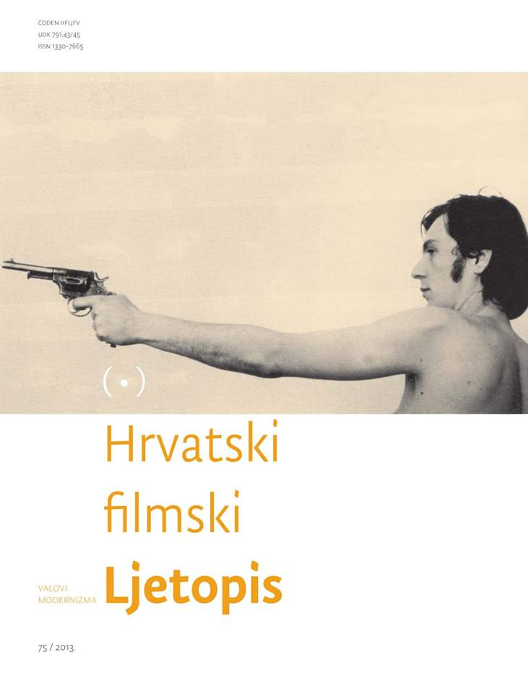
Hrvatski filmski ljetopis
broj 75. / 2013.
Unutar korica 75. broja Hrvatskog filmskog ljetopisa nalazi se temat o filmskom modernizmu, s tekstovima Vanje Obada o prvoj jugoslavenskoj filmskoj avangardi, Midhata Ajanovića o animaciji i modernizmu, Juraja Kukoča o Crnim vodama Rudolfa Sremca, Anje Iveković-Martinis o dokudramama Želimira Žilnika te Hrvoja Turkovića o kulturi alternative i Multimedijalnom centru SC-a.
Jesensko izdanje Ljetopisa donosi i rubriku posvećenu nedavno preminulom povjesničaru filma Dejanu Kosanoviću, uz priloge Hrvoja Turkovića i Duška Popovića (s Kosanovićevim tekstom o mogućoj pojavi Stjepana Radića na filmu!), kao i rubriku sa studijama Aljoše Pužara i Kima Sanga Huna (o klasičnom korejskom filmu) te Petera Stankovića (o slovenskom partizanskom filmu).
Uz osvrte na protekli Animafest i Festival igranog filma u Puli (domaći i strani program) te recenzije novih knjiga, Ljetopis predstavlja i eseje o biranim repertoarnim filmovima (Byzantium, Call Girl, Lincoln, Spring Breakers: Proljetno ludilo, Svećenikova djeca i Zagonetni dječak) iz pera naših suradnika Valentine Lisak, Sonje Tarokić, Alda Paquole, Maria Slugana, Marijana Krivaka i Josipa Grozdanića.
SADRŽAJ:
VALOVI MODERNIZMA
Vanja Obad / Kratki prilog povijesti prve jugoslavenske filmske avangarde
Midhat Ajanović / Animacija i modernizam
Juraj Kukoč / Crne vode Rudolfa Sremca: poetskim izlaganjem do doživljaja prirode
Anja Iveković-Martinis / Refleksivnost dokudrame na primjeru dugometražnog opusa Želimira Žilnika
Hrvoje Turković / Kultura alternative i Multimedijalni centar SC-a
DEJAN KOSANOVIĆ (1930 – 2013)
Hrvoje Turković / Povjesničarski primjer Dejana Kosanovića
Dejan Kosanović / Jedan kadar – jedno pitanje: prilog za proučavanje domaće filmske i političke prošlosti
Biobibliografija Dejana Kosanovića / priredili Duško Popović i Hrvoje Turković
STUDIJE
Aljoša Pužar i Kim Sang Hun / Varljivi san: krletke, zrcala, brzine – lik “nove žene” i korejska kinematografija kolonijalnog doba
Peter Stanković / Konstrukcije rodnih identiteta i odnosi moći između muškaraca i žena u slovenskom partizanskom filmu
FESTIVALI I REVIJE
23. Animafest – Svjetski festival animiranog filma (2013): Trijumf (auto)biografije, Jurica Starešinčić
60. festival igranog filma u Puli (2013): Raznolikost repertoara, Maja Gregorović / Zbližavanje ili uniformiranje filmske Europe?, Tomislav Kurelec
NOVI FILMOVI
Kinorepertoar: Byzantium (Valentina Lisak), Call Girl (Sonja Tarokić), Lincoln (Aldo Paquola), Spring Breakers: Proljetno ludilo (Mario Slugan), Svećenikova djeca (Marijan Krivak), Zagonetni dječak (Josip Grozdanić)
NOVE KNJIGE
Janko Heidl / Temeljne misli o filmotvorstvu / Laurent Tirard, 2011, Filmske lekcije, s francuskoga prevela Vanda Mikšić, Zagreb: MeandarMedia
Maja Peterlić / Uzmite ucijelo život filmaša / François Weyergans, 2011, Boksačka demencija, s francuskoga prevela Sanja Šoštarić, Zagreb: Disput
DODACI
Kronika / Tekuća bibliografija filmskih publikacija / English Summaries / O suradnicima / Upute suradnicima

Hrvatski filmski ljetopis
broj 76 / 2013.

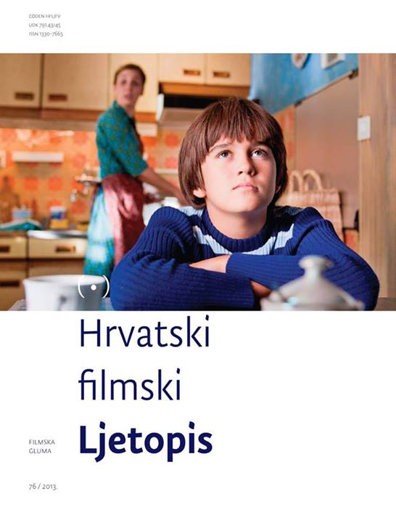
U broju 76 Hrvatski filmski ljetopis donosi tematski blok o filmskoj glumi, s tekstovima Antonia Nuića o ulozi Fabijana Šovagovića u filmu Ritam zločina Zorana Tadića, Igora Bezinovića o modernizmu Nannija Morettija i Luigija Pirandella te Juraja Lerotića o djeci-glumcima.

Broj donosi i dosad neobjavljene rezultate istraživanja Hrvatskog audiovizualnog centra o gledalačkim navikama i doživljaju domaćeg filma.

Prilozi 76. broju uključuju i studiju Slavena Zečevića o klasičnom junaku u klasičnom hrvatskom filmu te studiju Ivane Keser Battista o suvremenom europskom filmu.

Uz osvrte na novije knjige, prošlogodišnji Human Rights Film Festival te metodičku analizu i interpretaciju filma Edward Škaroruki Tima Burtona, rubrika eseja o novim filmovima donosi recenzije filmova iz pera Vanje Kulaš (Djeca jeseni ), Marijana Krivaka (Nimfomanka: 1. i 2. dio) te Ive Žurić Jakovine (Projekcije).

SADRŽAJ:

FILMSKA GLUMA
Antonio Nuić / Uloga Fabijana Šovagovića u filmu Ritam zločina Zorana Tadića
Igor Bezinović / O licima, osobama i glumcima: modernizam Nannija Morettija i Luigija Pirandella
Juraj Lerotić / Ne radi nikada s djecom i životinjama – dijete kao glumac u filmu

KULTURNA POLITIKA
Navike gledanja filmova i doživljaj domaćeg filma / istraživački projekt Hrvatskog audiovizualnog centra

IZ POVIJESTI HRVATSKOGA FILMA
Slaven Zečević / Ima li klasični hrvatski film i klasičnoga junaka?

STUDIJE
Ivana Keser Battista / Suvremeni europski film: konteksti i tendencije

FESTIVALI I REVIJE
11. Human Rights Film Festival (2013): Preko svih granica, Stipe Radić

NOVI FILMOVI
Kinorepertoar: Djeca jeseni (Vanja Kulaš), Nimfomanka: 1. i 2. dio (Marijan Krivak), Projekcije (Iva Žurić Jakovina)

NOVE KNJIGE
Antonija Primorac / Ništa kontra "filma baštine": studija Claire Monk o raznorodnosti ljubitelja kostimirane drame / Claire Monk, 2011, Heritage Film Audiences: Period Films and Contemporary Audiences in the UK, Edinburgh: Edinburgh University Press
Nino Kovačić / Nezaobilazna literatura s ponekim nedostacima / Asa Briggs, Peter Burke, 2011, Socijalna povijest medija: od Gutenberga do interneta, preveo Marko Gregorić, Zagreb: Naklada Pelago

PRILOZI ZA NASTAVU FILMA I MEDIJSKE KULTURE
Ana Đordić / Metodički pristup analizi i interpretaciji filma Edward Škaroruki kao nastavne jedinice u srednjoj školi

DODACI
Kronika / Tekuća bibliografija filmskih publikacija / English Summaries / O suradnicima / Upute suradnicima

Hrvatski filmski ljetopis,
broj 77 – 78 / 2014.

U dvobroju Hrvatski filmski ljetopis br. 77 - 78 donosimo tematski blok o znanstvenofantastičnom filmu i filmu strave, s tekstovima Dinka Štimca, Krunoslava Lučića, Nikole Đokovića, Dejana Durića, Željke Matijašević i Barbare Pleić Tomić.

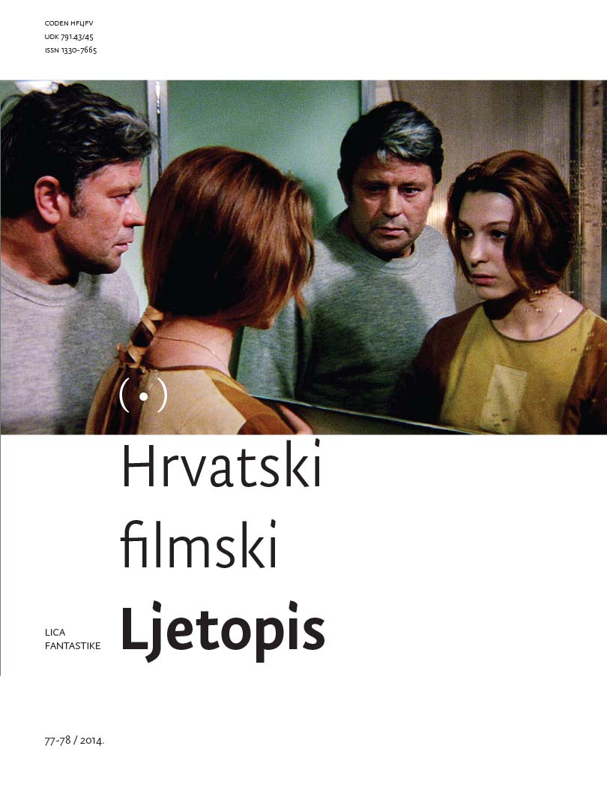
Ovogodišnji Ljetopis posvećen je i nedavno preminulom umjetniku i profesoru Ivanu Ladislavu Galeti, uz tekstove Marka Goluba, Vanje Obada i prilog Duška Popovića.

Uz studije o trima filmskim autorima, Nuriju Bilgeu Ceylanu i braći Dardenne, iz pera Mirze Skenderagića i Miroslava Sikavice, dvobroj donosi i studiju Tihonija Brčića o kategorizaciji crnoga kadra te istraživanje Ivana Maloče o hrvatskome igranom filmu iz produkcijske perspektive.

Poseban prilog dvobroja namijenjen je nastavi filma i medijske kulture, s tekstom Josipa Vujčića o razvoju novijeg britanskog sitcoma.

Unutar korica časopisa nalaze se i redovite rubrike osvrta na nedavne festivale i nove knjige, dok se u rubrici o kinorepertoaru mogu pronaći tekstovi o filmovima 12 godina ropstva, Američki varalice, Dodir grijeha, Nebraska, Velika ljepota i Venera u krznu za koje su zaslužni naši suradnici Mario Slugan, Tomislav Čegir, Dragan Jurak, Aldo Paquola, Feđa Gavrilović i Višnja Vukašinović.

SADRŽAJ

LICA FANTASTIKE

Dinko Štimac / Solaris u sovjetskoj i američkoj režiji
Krunoslav Lučić / Zoomorfne i antropomorfne figure u znanstvenofantastičnome filmu i filmu strave
Nikola Đoković / Tehnološko i ljudsko u vampirizmu filmova Cronos Guillerma del Toroa i Neka uđe onaj pravi Tomasa Alfredsona
Dejan Durić / Psihoanaliza i horor: slučaj filma Magla Franka Darabonta
Željka Matijašević i Barbara Pleić Tomić / Grudobolni vampiri današnjice i borderline kultura

IVAN LADISLAV GALETA (1947.-2014.)
Marko Golub / Niti sam ja ovdje gdje ste vi, niti ste vi ovdje gdje sam ja – performativni Galeta

Vanja Obad / Ivan Ladislav Galeta: film – video – fotografija
Duško Popović / Podaci o autoru: biografija – odabrana filmografija – odabrana videografija

FILMSKI AUTORI
Mirza Skenderagić / Nuri Bilge Ceylan: narativ kao život
Miroslav Sikavica / Na poleđini njihovih slika: etički realizam braće Dardenne

STUDIJE
Tihoni Brčić / Kategorizacija crnoga kadra

KULTURNA POLITIKA
Ivan Maloča / Istraživanje hrvatskog igranog filma – produkcijski pristup

FESTIVALI I REVIJE
23. Dani hrvatskog filma (2014.): Opreka selo - grad kao dominanta suvremenog hrvatskog društva, Dragan Jurak / Dani traže autora, Vjeran Kovljanić / Rezultati glasovanja članova Hrvatskoga društva filmskih kritičara za Nagrade Oktavijan, priredila Marijana Jakovljević
7. Subversive Film Festival (2014): Testiranje gledatelja, Lucija Klarić
24. Animafest (2014.): Prijatelji i protivnici digitalnih tehnika na Animafestu, Jurica Starešinčić / Sažeci znanstvenog skupa Animafest Scanner 2014. na hrvatskom i engleskom jeziku
61. Festival igranog filma u Puli (2014.): Povratak ratu uz ponešto eskapizma, Maja Gregorović
17. Motovun Film Festival (2014.): Frustracija obiljem, Elvis Lenić

NOVI FILMOVI
Kinorepertoar: 12 godina ropstva (Mario Slugan), Američki varalice (Tomislav Čegir), Dodir grijeha (Dragan Jurak), Nebraska (Aldo Paquola), Velika ljepota (Feđa Gavrilović), Venera u krznu (Višnja Vukašinović)

NOVE KNJIGE
Ante Jerić / Zapisi iz medijske džungle / Boris Ružić i Saša Stanić, 2012., Fragmenti slike svijeta, Rijeka: Facultas
Vjeran Kovljanić / U labirintu Glenna Millera / Slobodan Šijan, 2012., Kino Tom – Antonio G. Lauer ili Tomislav Gotovac između Zagreba i Beograda, Zagreb i Beograd: Hrvatski filmski savez, Muzej savremene umetnosti
Petra Belc / Sve je to movie! / Pavle Levi, 2013., Kino drugim sredstvima, s engleskog preveo Đorđe Tomić, Beograd: Muzej savremene umetnosti, Filmski centar Srbije
Janko Heidl / Rezime za uzak krug kinoklubaša / Ervin Debeuc i Duško Popović, 2013., Pedeset godina Liburnija-filma, Rijeka: Kino video klub Liburnija-film

PRILOZI ZA NASTAVU FILMA I MEDIJSKE KULTURE
Josip Vujčić / Razvoj novijeg britanskog i američkog sitcoma: 1. dio – Velika Britanija

DODACI
Kronika / Tekuća bibliografija filmskih publikacija / English Summaries / O suradnicima / Upute suradnicima

Hrvatski filmski ljetopis / 79-80, jesen-zima 2014. / u pripremi za tisak!

SADRŽAJ

FILMSKE ADAPTACIJE

Antonija Primorac / Kostimirani film baštine i njegova ograničenja: Mansfield Park Jane Austen u režiji Patricije Rozeme

Eva Martić / Filmska adaptacija Tsotsija – moć rase i moć novca
Iris Šmidt Pelajić / Od rascvjetanog vrta preko sati života do sati ususret smrti – intertekstualnost u romanu i filmu Sati
Ivana Rogar / Funkcija praznog označitelja u filmskoj trilogiji Millennium

KOREJSKI FILM
Kim Sang Hun i Cho Jun Rae / Dominantni diskurs i društveni tabu: fabula i žanrovske karakteristike filma Oldboy

Shin Ju Cheol / Several Characteristics of North Korea film
Jeong Hwan Kim i Sogu Hong / Passages of Time in Korean Cinema: Change and Evolution

STUDIJE
Tihoni Brčić / Regresivnost crnoga kadra

FESTIVALI I REVIJE

NOVI FILMOVI

NOVE KNJIGE

Elvis Lenić / O zametanju tragova / Silvio Mirošničenko, 2013., Kuda idu divlje svinje – Subverzivna poetika Ive Štivičića i Ivana Hetricha, Artizana: Zagreb
Ivica Baković / Balkanski špijun i njegov ideološki dalekozor / Nikola Janković, 2011., Balkanski špijun i njegovi nastavci, Beograd: Službeni glasnik
Janko Heidl / Željko Kipke, 2013., Glasnogovornici apokalipse, Durieux: Zagreb

PRILOZI ZA NASTAVU FILMA I MEDIJSKE KULTURE
Josip Vujčić / Razvoj novijeg britanskog i američkog sitcoma: 2. dio – SAD

DODACI
Kronika / Tekuća bibliografija filmskih publikacija / English Summaries / O suradnicima / Upute suradnicima

3. KATALOZI

1. 19. Filmska revija mladeži & 7th Four River Film Festival,
Karlovac, 17. – 21. lipnja 2014.
Izdavači: Hrvatski filmski savez, Zagreb; Kinoklub Karlovac, Karlovac; za izdavače: Vera Robić-Škarica, Marija Ratković Vidaković; urednica: Svjetlana Višnić; suradnici: Marija Ratković Vidaković, Ivana Štedul, Sanja Zanki; grafički urednik: Aleksandar Plečko; asistent grafičkog urednika: Luka Živković, autori tekstova: Tatjana Gržan, Boško Picula, Marija Ratković Vidaković, Ivana Štedul, Svjetlana Višnić, Prijevod: Lidija Brakus; lektori i korektori: Ivančica Šebalj, Krešo Vojanić; naklada: 400 primjeraka.

Sadržaj: Programski raspored / Tko je tko / Žuta dobrodošlica / Tri žuta poglavlja / Put oko svijeta u 365 kadrova / Youth Cinema Network / Selekcijska komisija / Ocjenjivački sud / Ocjenjivački sud mladih / Žuta zastava / Plesni filmovi / FraMe glavni natjecateljski program / FRFF glavn natjecateljski program / Raspored projekcija / Nagrade / Najbolje iz dječje filmske kuhinje / Nekad laureati Revije i Festivala, a danas? / Večernji program / Srednjoškolci predstavljaju srednjoškolcima / Edukativni program / Popis prijavljenih filmova / Adresar / Statistika Revija / Statistika Festivala / Festivali prijatelji / Hvala / Sponzori; meki uvez, 246 str.

2. 52. Revija hrvatskog filmskog i videostvaralaštva djece,
Varaždin, Čakovec, Ludbreg, 25. – 28. rujna 2014.
Izdavač: Hrvatski filmski savez; za izdavača: Vera Robić-Škarica; Urednica: Marija Ratković Vidaković / Grafičke urednice: Sandra Malenica, Ana Sever / Suradnici: Jasminka Bijelić-Ljubić, Tamara Heidler, Hrvoje Selec, Spomenka Struški, Emilio Zinaja; prijevod i lektura: Lidija Miletić, Dina Tariba, Ivančica Šebalj; Fotografije: iz arhiva Hrvatskog filmskog saveza, Filmsko-kreativnog studija VANIMA, Škole animiranog filma Čakovec, Foto kluba Čakovec, Osnovne škole Martijanec; tisak: CB Print, Samobor; naklada: 350 primjeraka; dvojezično (hrvatski, engleski).

Sadržaj: Glavni i odgovorni za ovo što držite u rukama. Impressum / Kako se snaći u katalogu? Pogledaj sadržaj! / Tko je tko u priređivačkom odboru / Ovogodišnji revijski trolist: Varaždin-Ludbreg-Čakovec / Domaćini nam dragi: Filmsko-kreativni studio Vanima, Osnovna škola Martijanec, ŠAF Čakovec / Seminarsko-radionički program medijske pedagogije / Nije sve isto kao lani, ili? / Tko to tamo sudi? Stručni ocjenjivački sud! / Tko to tamo sudi? Međunarodni ocjenjivački sud djece! / Gdje? Kako? Kada? Zašto? Revijski program! / 92 veličanstvena / Pronađi svoj film! Revijske projekcije / Festivali prijatelji: Festivali o pravima djece & Children's Film Festival Seattle / Traži, traži, pa ćeš naći! Adresar / Zzzzz... statistika / Popis prijavljenih filmova / Bez njih ne bi bilo niti nas: partneri i sponzori.

3. 46. Revija hrvatskog filmskog i viedostvaralaštva, Vukovar, 7. – 9. studenog 2014.
Izdavač: Hrvatski filmski savez i Kino klub Vukovar; za izdavača: Vera Robić-Škarica, Jovana Stojaković; urednice: Vera Robić-Škarica i Marija Ratković Vidaković; grafički urednik: Mario Soldo; suradnici na katalogu: Duško Popović, Tamara Heidler, Filip Markanović; lektorica i korektorica: Ivančica Šebalj; fotografije: iz arhiva Hrvatskog filmskog saveza, Kino kluba Vukovar, Grada Vukovara, privatnog arhiva Tine Puhalo i Duška Popovića; tisak: Tiskara Soldo; 300 primjeraka.

Sadržaj: Priređivački odbor / Duško Popović: Uvodna riječ / Jovana Stojaković, Filip Markanović: Uvodna riječ / Vukovar – grad domaćin / Kino klub Vukovar – partner revije / Ocjenjivački sud / Revijski program / Revijske projekcije / 25 veličanstvenih / Sjećamo se Vladimira Puhala / UNICA 2014. godine / 46. revija predstavlja / Više nisu među nama / Popis prijavljenih filmova na 46. Reviju / Adresar svih klubova, udruga, ustanova, produkcijskih kuća i samostalnih autora / Statistički podaci o 46. Reviji / Laureati 45. Revije u Puli.

4. DVD IZDANJA

DVD izdanja i dalje su ponajviše orijentirana na filmove iz arhiva i produkcijske baštine HFS-a, ali su otvorena i prema nezavisnim autorima iz područja alternativnog filma. S obzirom na to da je riječ o starim i slabo očuvanim filmovima, za svaku kompilaciju ili monoizdanje potrebno je prethodno telekinirati ili skenirati te digitalno restaurirati filmove, a katkada se rade i nove filmske kopije koje se kasnije digitaliziraju.

1. DVD # 12 Fadil Hadžić, Lov na jelene

Izdavač: Hrvatski filmski savez; za izdavača: Vera Robić-Škarica; urednica knjižice: Diana Nenadić; autor uvodnog teksta: Nenad Polimac; lektorica: Saša Vagner Perić; prijevod: Mirela Škarica; grafičko oblikovanje: Mileusnić_Serdarević; tisak: CB Print, Samobor; naklada: 500 komada.

DVD izdanje donosi disk s cjelovečernjim igranim filmom Lov na jelene redatelja Fadila Hadžića, nastalim 1972. u produkciji Filmskog autorskog studija, te knjižicu s esejem o filmu i biografijom autora na hrvatskom i engleskom jeziku. Zbog zahtjevnih restauracijskih zahvata na slici i zvuku u filmu te digitalizacije, realizacija ovog izdanja odvijala se u nekoliko etapa, a dovršena je potkraj 2014. godine.

O filmu
Politički najhrabriji film socijalističke hrvatske kinematografije, Lov na jelene usudio se dirnuti u jedan od najvećih tabua socijalističke Jugoslavije, problematiku (hrvatskih) političkih emigranata čija je različita usmjerenja službena jugoslavenska politika uglavnom svrstavala pod istu ekstremističku kapu, u hrvatskom slučaju pod kapu ustaštva. Odlične ambijentacije (urbana provincija) i ugođaja (učmala balkanska krčma), vješto profiliranih likova i narativne linije, izražajnih glumačkih nastupa i sigurne režije, Lov na jelene jedan je od vrhunac opusa Fadila Hadžića i nezaobilazan film hrvatske kinematografije.

Režija: Fadil Hadžić
Scenarij: Fadil Hadžić
Snimatelj: Milorad Jakšić-Fanđo
Glazba: Nikica Kalogjera
Montaža: Radojka Tanhofer
Scenografija: Tanja Frankol
Producent: Krunoslav Heidler
Uloge: Sandi Krošl, Boris Dvornik, Miha Baloh, Silvana Armenulić, Mato Ergović, Franjo Majetić, Fabijan Šovagović, Sanda Langeholz, Relja Bašić, Ivo Serdar, Tonko Lonza, Ljubo Kapor, Adem Ćejvan, Ilija Ivezić

Produkcija: Filmski autorski studio (FAS)
Zemlja proizvodnje: Hrvatska/Croatia
Godina proizvodnje: 1972
Trajanje: 97 min
Format: 35mm vistavision, c-b/b-w
Projekt zaštite i restauracije:
Digitalna restauracija: Studio Vizije S.F.T.

Sadržaj knjižice: Uvodni esej Nenada Polimca na hrvatskom i engleskom jeziku, biografija autora, podaci o filmu.

DVD je objavljen u studenom 2014.

2. DVD # 13 Splitska škola filma
Filmovi Kino kluba Split 1965.-1989.
Izdavač: Hrvatski filmski savez; za izdavača: Vera Robić Škarica; urednica naklade i knjižice: Diana Nenadić; autorica teksta: Diana Nenadić; lektura: Saša Vagner Perić; prijevod: Nikolina Jovanović; dizajn i grafičko oblikovanje: Dragan Mileusnić i Željko Serdarević; tisak: CB Print, Samobor; naklada: 200 primjeraka.

DVD je objavljen u povodu šezdesete godišnjice postojanja Kino kluba Split te donosi izbor kratkih alternativnih filmova autora triju generacija klubaša, počevši od „prve“ autorske generacije iz 1960-ih, okupljene oko Ivana Martinca, preko „druge“ koja djeluje tijekom 1970-ih i početkom 1980-ih, do „četvrte“ generacije iz 1980-ih. Uz DVD tiskana je dvojezična knjižica (hrvatski/engleski) s esejem o tzv. splitskoj školi filma i svim važnim podacima o filmovima.

Filmovi: Mrtvi dan, Ivan Martinac, 1965. / L'Abandon, Vjekoslav Nakić, 1967. / Bageri proždiru zemlju, Martin Crvelin, 1967. / Caffe Manon, Ranko Kursar, 1967. / Koncert, Lordan Zafranović, 1965. / Florescencije, Ante Verzotti, 1967. / Eksproprirani kompleks, Dušan Tasić, 1976. / Tango de la Muerte, Branko Karabatić, 1981. / Zrcalo, Luka Bezić, 1987. / Usta puna vode, Žarko Batinović, 1989. / Ovdje smo posve sami, Petar Fradelić, 1987. / Zovem se film, Zdravko Mustać, 1987. / Žemsko, Dunja Ivanišević, 1968.

Sadržaj knjižice: Uvodni esej „Splitska škola filma“ Diane Nenadić, podaci o filmovima.

DVD je objavljen u prosincu 2014.

3. DVD # 13 - Dva Glenn Miller Tomislava Gotovca (u pripremi)
Izdanje donosi dva filma Tomislava Gotovca povezana imenom američkog glazbenika Glenna Millera, kao i metodološkim, odnosno snimateljskim, postupkom koji se sastoji od neprekinute snimke vožnjom kamere oko istog prostora. Glenn Miller I (Srednjoškolsko igralište I ), snimljen je 1977. godine u produkciji Centra za multimedijska istraživanja SC-a, a GLENN MILLER 2000, kao njegova replika ili remake, godine 2000. u produkciji Hrvatskog filmskog saveza. Drugi Glenn Miller snimljen je u jednom kadru tijekom uzastopnih vožnji jednom od zagrebačkih rotondi te uz pomoć uređaja koji omogućuje rotaciju kamere 360 stupnjeva u svim smjerovima. Premda pripada kasnijem dijelu Gotovčeve filmografije, jedan je od metodološki paradigmatskih filmova njegova opusa.
Za DVD-izdanje pripremljen je tekst za popratnu knjižicu Slobodana Šijana, na hrvatskom i engleskom jeziku, filmovi su digitalizirani, a objavljivanje edicije očekuje se u veljači 2015.

4. DVD # 14 – Filmovi Vladimira Peteka
Vladimir Petek (Zagreb, 1940. - Vukovina, 2003.), jedan od pionira hrvatskog eksperimentalnog filma i jedan od najistaknutijih autora Kinokluba Zagreb, autor je antologijskih eksperimentalnih filmova koje su pokretači čuvenog Genre Film Festivala (GEFF) početkom 1960-ih godina isticali kao primjer „antifilma“. Kao takvi prikazani su u okviru retrospektiva hrvatske filmske avangarde u galerijama i muzejima diljem svijeta. Ova kompilacija donosi izbor njegovih najvažnijih radova.

Filmovi

1. Pastelno mračno, 1960, 2' 53''
2. Srna no. 1, 1962, 1' 40''
3. Sretanje, 1963, 5'11''
4. Sybil, 1963, 2'24''
5. Most, 1963, 2' 28''
6. Miss no One, 1964, 6'18''
7. Ahat, 1966, 7'19''
8. Zaklon, 1967, 9'
9. Srnec - Luminoplastika 2, 1969, 10'16''
10. 222, 1972, 3' 37''

Preduvjet za realizaciju ovoga DVD izdanja skeniranje/kopiranje je Petekovih filmova, koje je u tijeku.

VI. FILMSKI PROGRAMI U KINU TUŠKANAC

1. FILMSKI PROGRAMI U KINU TUŠKANAC

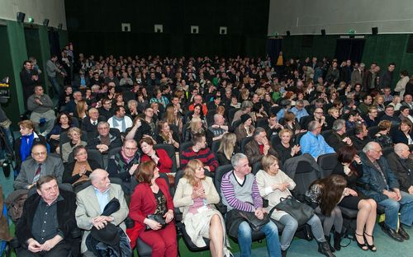
Siječanjski programi kina Tuškanac započeli su ciklusima sjećanja na filmaše koji su nas napustili u prethodnoj godini, a prigodnim filmskim izborom obilježene su i razne godišnjice. Kako je prošla godina, nažalost, bila puna smrti tako je i naš kinotečni dio programa bio pun dobrih naslova – sjetili smo se Janchoa s par njegovih velikih filmova, prve male zvijezde Shirley Temple, Maximiliana Schella, Dennisa Farine, Petera O'Toolea, Eleanor Parker u predivnoj Detektivskoj priči, nezaboravne Sarite Montiel zbog čije je Prodavačice ljubičica šezdesetih pred ovim istim kinom bio red do pola Dežmanove kao i za vesterne Giuliana Gemme koji nas je isto napustio prošle godine… A sto godina od rođenja ukrajinskog redatelja Dovženka obilježili smo ciklusom njegovih filmova (Zvenigora, Arsenal, Zemlja…). Povodom stogodišnjice rođenja Marguerite Duras na veliku umjetnicu podsjetili smo publiku filmovima Moderato Cantabile, India song i Hirošima, ljubavi moja. Povodom pedeset godina od smrti Colea Portera prikazan je američki klasik Visoko društvo.

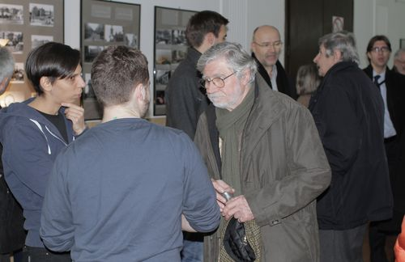
U veljači 4. i 5. HFS u suradnji s bečkim Muzejem Treći čovjek u kinu Tuškanac bilo je, uz projekcije filmova Treći čovjek, Carola Reeda i Treća žena, Zorana Tadića otvaranje izložbe fotografija scena iz ta dva filma i fotografija sa seta, te fotografija ratom razrušena Beča u Drugom svjetskom ratu kad je film sniman i raketiranoga Zagreba tijekom Domovinskog rata koji je bio stvarna scenografija Tadićevog filma. Postav je izložen ispred velike dvorane kina, dvadesetak fotografija u formi klasičnog filmskog plakata i ostaje otvorena do sredine ožujka. U maloj dvorani u prizemlju kina projiciran je film o prošloj posjeti Treće žene Trećem čovjeku u Beču iz 2012. godine.

Pred gotovo punom dvoranom večer je počela projekcijom filma Treći čovjek u 18 sati, a uvod u film bila je poznata glazbena tema iz filma koju je na pijaninu odsvirao Igor Savin. Kratki koncert na citri održao je nakon filma slovenski umjetnik Ivan Zupanc i to odabirom romantičarske glazbe prije pada Austro-Ugarske Monarhije, iz doba kada je zvuk citre bio i voljen i dobro poznat. Izložbu su otvorili Vera Robić Škarica, vlasnik bečkog muzeja Gerhard Strassgschwandtner te direktor Austrijskog kulturnog foruma Georg Christian Lack.

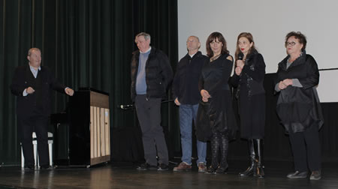
Nakon druženja i koktela publika se vratila u dvoranu i u 21 sat predstavljena je ekipa Tadićevog filma: glumice Alma Prica, Vera Zima, Gordana Gadžić, direktor fotografije Goran Trbuljak, montažer Vladimir Kleščić te Vanja Lisak, autor glazbe koji je na pijaninu odsvirao temu iz filma. Projekciju ovog Tadićevog filma pratilo je dvjestotinjak gledatelja. Sljedeći dan projekcije filmova ponovljene su obrnutim redom, prvo u 19 sati Treća žena, a u 21 sat Treći čovjek.

Partneri u projektu: Muzej Treći čovjek, Austrijski kulturni forum, Muzej grada Zagreba, Hrvatska i Jugoslavenska kinoteka. Gosti događanja bili su Gerhard Strassgschwandtner, Karin Höfler, Ivan Zupanc, Igor Savin i Vanja Lisak.

10 godina kina Tuškanac
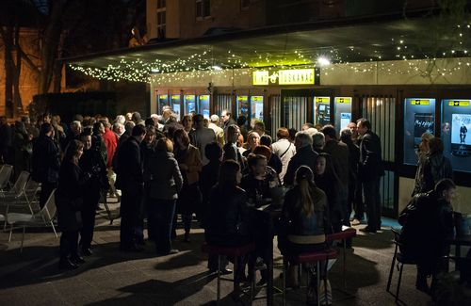
Ovu ćemo godinu pamtiti i po tome što je 15. ožujka navršeno 10 godina od početka Filmskih programa u kinu Tuškanac što smo obilježili nizom posebnih projekcija. Premijerno je prikazan film o Arsenu Dediću Moj zanat, film koji je prepunio dvoranu.

Petnaestodnevni program Filmski velikani kojim je obilježeno 10 godina Tuškanca i koji predstavlja osnovni koncept kina, još je jednom potvrdio činjenicu da veliki filmovi uvijek privuku veliki broj gledatelja. Bio je ovo neusporedivo najgledaniji ciklus u prvih šest mjeseci ove godine, a nije ni čudo jer bili su to veliki filmovi velikih redatelja: Fellinijev Slatki život, Bergmanov Fanny i Alexander, te Prizori iz bračnog života, Odmor gospodina Hulota i Moj ujak Jacquesa Tatija, nijemi klasici Nosferatu i General, Dame iz Bulonjske šume, Nebo nad Berlinom, Ljepotica dana, Rocco i njegova braća…

Po gledanosti slijede frankofonski filmovi koji se prikazuju sad već tradicionalno u ožujku svake godine. Ove je godine hrvatska premijera prošlogodišnjeg francuskoga hita Mamin dečkić prepunila dvoranu. Tuškanačku publiku niz godina privlače brazilski filmovi pa je tako i ovogodišnji ciklus komedija po broju gledatelja u vrhu naših tabela.

Izbor iz rumunjske kinematografije nastojao je pokazati hrvatskoj publici i onu drugu stranu rumunjske kinematografije, filmove koji nisu rađeni po festivalskim, kanskim diktatima, filmove čiji su autori nastojali napraviti komercijalne filmove, filmove koji će se gledati u matičnoj zemlji, ali koji ispod svoje laganije retorike kriju itekako ozbiljne teme današnje Rumunjske.

Praška generacija u Tuškancu

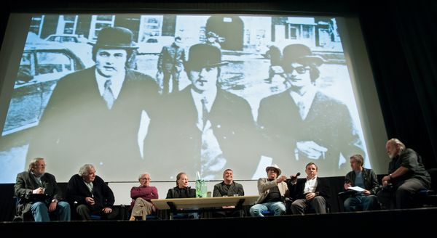
U povodu sedamdesetog rođendana jednog od najistaknutijih Pražana Lordana Zafranovića u zagrebačko kino Tuškanac 12. svibnja stigla je ekipa koja je kasnih 1960-ih učila filmski zanat na znamenitoj praškoj filmskoj školi FAMU, a kasnije, sedamdesetih, ucijepila jugoslavenskom filmu dozu svježeg humora, pravog života i majstorskih bravura i vratila jugoslavensku kinematografiju na europsku filmsku kartu. Umjesto ideologiziranih junaka 'praški đaci' – redatelji Karanović, Marković, Paskaljević, Grlić, Zafranović - na domaće ekrane donijeli su svakodnevicu i ljude 'od krvi i mesa', a umjesto patosa, crno-bijelih formula i diletantizma, humor, ironiju i zanatske vještine. Nakon projekcije Zafranovićevog filma Muke po Mati slijedio je razgovor s nekadašnjim praškim đacima i njihovim najbližim i najvažnijim suradnicima. Moderator je bio Ivan Žaknić, a sudjelovali su: Rajko Grlić, Goran Marković, Goran Paskaljević, Predrag Pega Popović, Lordan Zafranović, Živko Zalar, Karpo Godina i Kruno Heidler.

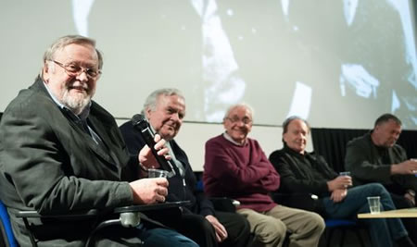
Razgovarali su o onome što ih povezuje i razlikuje, pokušali odgovoriti na pitanje: što je to „praška škola filma“ i postoji li uopće, sjećali se burnoga praškoga proljeća kojega su bili aktivni sudionici ili neposredni promatrači. Na projekciji prvoga filma bilo je osamdesetak gledatelja, ali broj se značajno povećao na razgovoru. Svi koji su gledali film ostali su na svojim mjestima, a tridesetak novih je ušlo u dvoranu. Nakon razgovora veći dio publike nastavio je druženje s gostima u predvorju kina.

Treba istaknuti dva filmofilska ciklusa napravljena u suradnji s Francuskim institutom – filmovi kontroverznog Abdellatifa Kechichea (Tajne kus-kusa, Adelin život, Za sve je kriv Voltaire i Igre ljubavi i slučaja) te prekrasni filmovi novovalovca Jacquesa Demyja (Šerbruški kišobrani, Lola ili Gopođice iz Rocheforta (s prekrasnim sestrama Catherine Deneuve i Francoise Dorleac).
Posebnim programom 6. srpnja bila je predstavljena američka filmašica i vizualna umjetnica Melika Bass filmovima Buđenje stvari i Pličine. Nakon projekcije Tanja Vrvilo vodila je razgovor s redateljicom Melikom Bass, a o iskustvu rada na filmovima Melike Bass i suradnji s ovom umjetnicom govorila je plesačica i koreografkinja Selma Banich.

Sustavno u Vikendima Hrvatske kinoteke prikazujemo filmove iz hrvatske baštine, pa su tako u ovoj godini prikazani: hrvatski filmski hitovi (Martin u oblacima, Samo jednom se ljubi, Tko pjeva zlo ne misli…); Zdravstveni odgoj na filmu (filmovi Škole zdravlja Andrija Štampar), Ljeto na filmu (Lito vilovito, Đavolji raj, Izgubljeni zavičaj, Servantes iz maloga mista), ciklusi filmova Aleksandra Stasenka i Milana Bležekovića.

Tijekom godine u maloj je dvorani, pored promocija, predavanja, strukovnih sastanaka, održan čitav niz filmskih radionica gdje se naročito ističe ona FROOM-ova koja uči djecu kako se radi film: uči ih glumi, pisanju scenarija, scenografiji, kostimografiji, snimanju, montaži… Uvodi ih u uzbudljivi proces nastajanja filmske umjetnosti i to sve za djecu od 9 do 12 godina. U jutarnjim satima nekoliko puta tjedno pokazuju se igrani filmovi za djecu i to ne samo za polaznike radionica već su otvoreni i za svu ostalu publiku.

U suradnji s Udrugom arapsko-hrvatskoga prijateljstva održan je susret pod nazivom Tradicija i ekonomija s predavanjem o prvom arapskom nobelovcu književniku Naguibu Mahvouzu te projekcija filma Lopov i psi baziranom na njegovom romanu.

Kino Tuškanac je u 2014. bio domaćin raznim festivalima: Festival subverzivnog filma, Festival tolerancije i Animafest od kojih je ovaj treći bio izuzetno dobro posjećen.

Festival o pravima djece i Filmske mutacije – festival nevidljivog filma
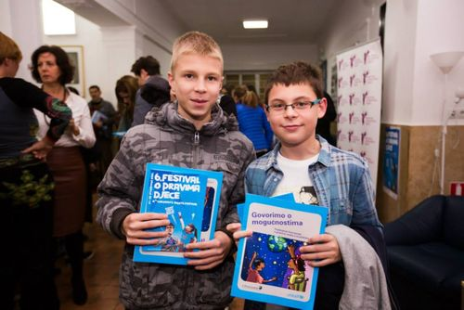
U jesenjim terminima u listopadu održan je, uvijek dobro posjećeni, Zagrebački filmski festival, te po prvi put manifestacija Dani domovinskog filma, u suradnji s UNICEF-om Festival o pravima djece, a u prosincu Filmske mutacije – festival nevidljivog filma.
Redoviti jesenji programi počeli su kratkim autorskim ciklusom najznačajnijeg crnogorskog redatelja Velimira Velje Stojanovića, nakon čega je slijedio odličan izbor iz argentinske kinematografije, potom ciklus suvremenog japanskog filma, izbor iz novije španjolske, te iberoamerički filmovi.
Krajem listopada godišnjicu je bogatim petodnevnim filmskim programom obilježila Hrvatska kinoteka. U listopadu je na velikom tuškanačkom platnu prikazan doks o Nenadu Bachu i njegovoj borbi s teškom bolešću u suradnji s Udrugom Parkinson.

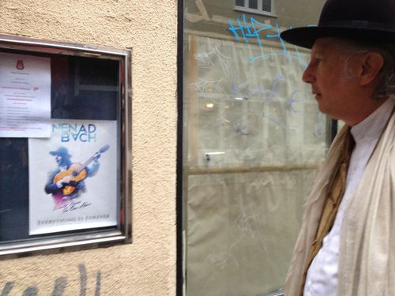
Nenad Bach pred izlogom kina Tuškanac

U studenome je u okviru tradicionalnog ciklusa novog talijanskoga filma prikazano pet mahom nagrađivanih naslova pred prepunom dvoranom. Godina je završena reprezentativnim ciklusom filmova zvijezde francuskog i europskog filma Juliette Binoche i kinotečnim glumačkim ciklusom velikog talijanskog glumca Nina Manfredija.

Najkraći dan u godini obilježen je u suradnji s HAVC-om cjelodnevnim, besplatnim projekcijama kratkih filmova i za velike i za male. Večernja projekcija ugostila je Festival jednominutnog filma iz Požege.

Premijera najnovijeg dokumentranog filma Oluje se uvijek vraćaju kući iz produkcije Hrvatskog filmskog saveza redatelja Petra Krelje održana je pred prepunom dvoranom 23. prosinca.

I ovu Novu godinu publika je dočekala u zgradi kina Tuškanac uz filmski program, zanimljivu hranu, pića te čašu šampanjca u pola noći. Odvrtjela su se dva filma, jedan bollywoodski i jedan hollywoodski: Zakuni se ljubavi iz 1978. i Moja indijska avantura iz 2006. godine.

Program filmskih projekcija od 21. siječnja do 31. prosinca 2014. i izvještaj o aktivnostima i broju gledatelja

Tablica programa realiziranih u velikoj dvorani kina Tuškanac:

21. siječnja | 100 godina od rođenja Marguerite Duras  19:00 Moderato cantabile (1960.) Francuska; r: Peter Brook |  | 120
22. siječnja | 100 godina od rođenja Marguerite Duras  19:00 Hirošima, ljubavi moja (Hiroshima mon amour, 1959.) Francuska; r: Alain Resnais  21:00 Moderato cantabile (1960.) Francuska; r: Peter Brook |  | 81  44
23. siječnja | Premijera dokumentarnog filma, HTV:  19:00 Čujem, vjerujem, vidim (2013.) r: Ljiljana Bunjevac Filipović  100 godina od rođenja Marguerite Duras  21:00 Indijska pjesma (India Song, 1975.) Francuska; r: Marguerite Duras |  | 60  44
24. siječnja | 100 godina od rođenja Marguerite Duras  19:00 Indijska pjesma (India Song, 1975.) Francuska; r: Marguerite Duras  21:00 Hirošima, ljubavi moja (Hiroshima mon amour, 1959.) Francuska; r: Alain Resnais |  | 19  11
27. siječnja | In memoriam… Denis Farina  19:00 Ponoćna utrka (Midnight Run, 1988. ) USA; r: Martin Brest  In memoriam… Eleanor Parker  21:00 Detektivska priča, (Detective Story, 1951.) USA; r: William Wyler |  | 18  6
28. siječnja | In memoriam… Eleanor Parker  19:00 Detektivska priča, (Detective Story, 1951.) USA; r: William Wyler  In memoriam… Denis Farina  21:15 Ponoćna utrka (Midnight Run, 1988.) USA; Martin Brest |  | 24  14
29. siječnja | In memoriam… Sarita Montiel  19:00 Carmen iz Granade (Carmen la de Ronda, 1959.) Španjolska; r: Tulio Demicheli  21:00 Loš odgoj (La mala educación, 2004.) Španjolska; r: Pedro Almodóvar |  | 19  16
30. siječnja | In memoriam… Sarita Montiel  19:00 Loš odgoj (La mala educación, 2004.) Španjolska; r: Pedro Almodóvar  21:00 Carmen iz Granade (Carmen la de Ronda, 1959.) Španjolska; r: Tulio Demicheli |  | 22  13
31. siječnja | In memoriam… Giuliano Gemma  19:00 Probušeni dolar (Un dollaro bucato, 1965.) Italija, Francuska; r: Giorgio Ferroni  21:00 Živi ili još bolje mrtvi (Vivi o preferibilmente morti, 1969.) Italija, Španjolska; r: Duccio Tessari |  | 8  0
1. veljače | In memoriam… Giuliano Gemma  19:00 Živi ili još bolje mrtvi (Vivi o preferibilmente morti, 1969.) Italija, Španjolska; r: Duccio Tessari  21:00 Probušeni dolar (Un dollaro bucato, 1965.) Italija, Francuska; r: Giorgio Ferroni |  | 14  11
2. veljače | Tibet – projekcija fotografija s putovanja |  | 100
3. veljače | In memoriam… Giuliano Gemma  19:00 Afrika ekspres (Africa Express, 1976.) Italija, Zapadna Njemačka; r: Michele Lupo  50 godina od smrti Colea Portera  21:00 Visoko društvo (High Society, 1956.) USA; r: Charles Walters |  | 16  17
4. veljače | Treći čovjek u posjeti Trećoj ženi  18:00 Treći čovjek (Third Man, 1949.) Velika Britanija; r: Carol Reed  19:45 Otvaranje izložbe i koncert na citri  21:00 Treća žena (1997.); r: Zoran Tadić |  | 130  80
5. veljače | Treći čovjek u posjeti Trećoj ženi  19:00 Treća žena (Hrvatska, 1997.); r: Zoran Tadić  21:00 Treći čovjek (1949.) Velika Britanija; r: Carol Reed |  | 26  57
6. veljače | 50 godina od smrti Colea Portera  19:00 Visoko društvo (High Society, 1956.) USA; r: Charles Walters  In memoriam… Giuliano Gemma  21:00 Afrika ekspres (Africa Express, 1976.) Italija, Zapadna Njemačka; r: Michele Lupo |  | 27  8
7. veljače | In memoriam... Bigas Luna  19:00 Zvuk mora (Son de mar, 2001.) Španjolska; r: Bigas Luna  In memoriam… Ružica Sokić  21:00 Ljubav i poneka psovka (1969.); r/sc: Antun Vrdoljak |  | 20  13
8. veljače | In memoriam... Ružica Sokić  19:00 Ljubav i poneka psovka (1969.); r/sc: Antun Vrdoljak  In memoriam... Bigas Luna  21:00 Zvuk mora (Son de mar, 2001.) Španjolska; r: Bigas Luna |  | 8  31
10. veljače | In memoriam... Joanne Fontaine  19:00 Pismo nepoznate žene (Letter from an Unknown Woman, 1948.) USA; r: Max Ophüls  In memoriam… Edouard Molinaro  21:00 Kavez ludosti (La cage aux folles, 1978.) Francuska |  | 27  13
11. veljače | Kratki utorak  Predstavljane Festivala novog filma i videa Beograd  19:00 Prvi program  21:00 Drugi program |  | 50  35
12. veljače | In memoriam… Edouard Molinaro  19:00 Kavez ludosti (La cage aux folles, 1978.) Francuska  In memoriam... Joanne Fontaine  21:00 Pismo nepoznate žene (Letter from an Unknown Woman, 1948.); USA r: Max Ophüls |  | 41  13
13. veljače | Crnogorski film  20:00 As pik – loša sudbina (2012.); r: Draško Đurović |  | 88
14. veljače | Crnogorski film  20:00 Muškarci (1963.); r: Milo Đukanović |  | 75
15. veljače | Crnogorski film  20:00 Lažni car (1955.); r: Velimir Velja Stojanović |  | 80
17. veljače | In memoriam… Peter O'Toole  19:00 Zima jednog lava (Lion in the Winter, 1968.); USA, Velika Britanija; r: Anthony Harvey  21:00 Kaskader (The Stunt Man, 1980.); USA; r: Richard Rush |  | 34  15
18. veljače | 100 godina od rođenja Dovženka (Ukrajina)  19:00 Zemlja (1930.)  21:00 Zvenigora (1928.) |  | 34  8
19. veljače | 100 godina od rođenja Dovženka  19:00 Zvenigora (1928.)  21:00 Zemlja (1930.) |  | 16  11
20. veljače | 100 godina od rođenja Dovženka  19:00 Arsenal (1929.)  21:00 Ivan (1932.) |  | 12  2
21. veljače | 100 godina od rođenja Dovženka  19:00 Ivan (1932.)  21:00 Aerograd (1935.) |  | 11  3
22. veljače | 100 godina od rođenja Dovženka  19:00 Aerograd (1935.)  21:00 Arsenal (1929.) |  | 13  6
24. veljače | Suvremeni iranski film:  19:00 Dani života (Rouz-ha-ye Zendegi, Days of Life, 2010.); r: Parviz Sheikhtadi  21:00 Agha Youssef (2012.); r: Ali Rafiee |  | 90  12
25. veljače | Suvremeni iranski film:  19:00 Agha Youssef (2012.); r: Ali Rafiee  21:00 Dani života (Rouz-ha-ye Zendegi, Days of Life, 2010.); r: Parviz Sheikhtadi |  | 29  5
26. veljače | Suvremeni iranski film:  19:00 Kraljevstvo Solomonovo (Molke Soleiman, Kingdom of Solomon, 2010.); r: Shahriar Bahrani  21:00 Morski put svile (The Maritime Silk Road 2010.); r: Mohammadreza Bozorgnia |  | 29  20
27. veljače | Suvremeni iranski film:  19:00 Morski put svile (The Maritime Silk Road 2010.); r: Mohammadreza Bozorgnia  21:00 Kraljevstvo Solomonovo (Molke Soleiman, Kingdom of Solomon, 2010.); r: Shahriar Bahrani |  | 40  35
28. veljače | Suvremeni iranski film:  19:00 Pješke (Paye Piyade, On Foot, 2009.); r: Fereydoun Hasanpour  21:00 Voljeno nebo (Aseman-e mahboub, Beloved sky, 2010.); r: Dariush Mehrjui |  | 33  24
1. ožujka | Suvremeni iranski film:  19:00 Voljeno nebo (Aseman-e mahboub, Beloved sky, 2010.); r: Dariush Mehrjui  21:00 Pješke (Paye Piyade, On Foot, 2009.); r: Fereydoun Hasanpour |  | 63  48
3. ožujka | Ciklus frankofonskog filma:  19:00 Dobar policajac, loš policajac (Bon Cop, Bad Cop, 2006.), Kanada; r: Eric Canuel |  | 34
4. ožujka | Ciklus frankofonskog filma:  19:00 Koncert (Le Concert), 2009., Rumunjska; r: Radu Mihaileanu  21:00 Nova Francuska (Nouvelle France, 2005.), Kanada; r: Jean Beaudin |  | 78  13
5. ožujka | Ciklus frankofonskog filma:  19:00 Sestra (L'enfant d'un haut) 2012., Švicarska; r: Ursula Meier  21:00 Mala soba (La petite chambre), 2010., Švicarska; r: Stéphanie Chuat, Véronique Reymond |  | 14  13
6. ožujka | Ciklus frankofonskog filma:  19:00 Izlet (Un voyage), 2011., Slovenija; r: Nejc Gazvoda  21:00 Mamin dečkić (Les garçons et Guillaume, à table), 2013, Francuska; r: Guillaume Gallienne |  | 32  270
7. ožujka | Ciklus frankofonskog filma:  19:00 Rock the Casbah, 2013., Maroko; r: Laïla Marrakchi |  | 153
8. ožujka | Ciklus frankofonskog filma:  19:00 Kavezi (Cages), 2006., Belgija, r: Olvier Masset-Depasse |  | 58
10. ožujka | In memoriam… Peter O'Toole  19:00 Kaskader (The Stunt Man, 1980.); USA; r: Richard Rush  21:00 Zima jednog lava (Lion in the Winter, 1968.); USA, Velika Britanija; r: Anthony Harvey |  | 15  16
11. ožujka | Kratki utorak  Iz arhive Carla Montanara  19:00 Prvi program  21:00 Drugi program |  | 60
12. ožujka | In memoriam… Georges Lautner  19:00 Gospodar podzemlja (La pascha, 1968.); Francuska  In memoriam… James Gandolfini  21:00 Perdita Durango (1997.), Meksiko, USA, Španjolska; r: Álex de la Iglesia |  | 68  11
13. ožujka | In memoriam… James Gandolfini  19:00 Perdita Durango (1997.); Meksiko, USA, Španjolska; r: Álex de la Iglesia In memoriam… Georges Lautner  21:00 Gospodar podzemlja (La pascha, 1968.); Francuska |  | 18  16
14. ožujka | Vikend Hrvatske kinoteke  Hrvatski filmski hitovi  19:00 Martin u oblacima (1961.); r: Branko Bauer  21:00 Tko pjeva, zlo ne misli (1970.); r: Krešo Golik |  | 6  30
15. ožujka | Vikend Hrvatske kinoteke  19:00 Samo jednom se ljubi (1981.); r: Rajko Grlić  21:00 Kako je počeo rat na mom otoku (1996.); r: Vinko Brešan |  | 10  5
16. ožujka | 10 godina kina Tuškanac:  11:00 Kratki filmovi Charlieja Chaplina  17:00 Slavica (1947.); r: Vjekoslav Afrić  19:00 Najnovija produkcija HFS-a: Moj zanat (2014.); r: Mladen Matičević  22:30 Ekstaza (Ekstase, 1933.) r: Gustav Machatý |  | 60  5  300  8
17. ožujka | 10 godina kina Tuškanac:  19:00 Suđenje Ivani Orleanskoj (Le proces de Jeanne d'Arc, 1962.); r: Robert Bresson  21:00 Dame iz Bulonjske šume (Les dames du Bois de Boulogne, 1945.); r: Robert Bresson |  | 35  42
18. ožujka | 10 godina kina Tuškanac:  19:00 Moj ujak (Mon oncle, 1958.); r: Jacques Tati  21:00 Praznični dan (Jour de fête, 1949.); r: Jacques Tati |  | 63  28
19. ožujka | 10 godina kina Tuškanac:  19:00 Odmor gospodina Hulota (Les vacances de Monsieur Hulot, 1953.); r: Jacques Tati  21:00 Taj mračni predmet želje (Cet obscur objet du désir, 1977.); r: Luis Buñuel |  | 41  65
20. ožujka | 10 godina kina Tuškanac:  19:00 Ljepotica dana (Belle de jour, 1967.); r: Luis Buñuel  21:00 Ime Carmen (Prénom Carmen, 1983.); r: Jean-Luc Godard |  | 96  40
21. ožujka | 10 godina kina Tuškanac:  19:00 Slatki život (La dolce vita, 1960.); r: Federico Fellini |  | 145
22. ožujka | 10 godina kina Tuškanac:  19:00 Rocco i njegova braća (Rocco e i suoi fratelli, 1960.); r: Luchino Visconti |  | 56
24. ožujka | 10 godina kina Tuškanac:  19:00 Metropolis (1926/27.); r: Fritz Lang |  | 66
25. ožujka | 10 godina kina Tuškanac:  19:00 Nebo nad Berlinom (Der Himmel über Berlin, 1987.); r: Wim Wenders  21:00 Lola (1981.); r: Rainer Werner Fassbinder |  | 144  41
26. ožujka | 10 godina kina Tuškanac:  19:00 Fanny i Alexander (Fanny och Alexander, 1982.); r/sc: Ingmar Bergman |  | 88
27. ožujka | 10 godina kina Tuškanac:  19:00 General (The General, 1926.); r: Buster Keaton, Clyde Bruckman  21:00 Sedmi pečat (Det sjunde inseglet, 1957.); r/sc: Ingmar Bergman |  | 38  67
28. ožujka | 10 godina kina Tuškanac:  19:00 Prizori iz bračnog života (Scener ur ett äktenskap, 1973.); r/sc: Ingmar Bergman | 89
29. ožujka | 10 godina kina Tuškanac:  19:00 Nanook sa sjevera (1922.); r/sc/k: Robert J. Flaherty  20:30 Nosferatu (Nosferatu, eine Symphonie des Grauens, 1922.); r: F. W. Murnau | 24  44
30. ožujka | 10 godina kina Tuškanac:  19:00 Rocco i njegova braća (Rocco e i suoi fratelli, 1960.); r: Luchino Visconti | 20
31. ožujka | Ciklus brazilskog filma  19:30 Da sam na tvom mjestu (Se eu fosse você 2, 2009.); r: Daniel Filho | 170
1. travnja | Ciklus brazilskog filma  19:00 Da sam na tvom mjestu (Se eu fosse você 2, 2009.); r: Daniel Filho  21:00 Čovjek iz budućnosti (O homem do futuro, 2011.); r: Cláudio Torres | 43  32
2. travnja | Ciklus brazilskog filma  19:00 Čovjek iz budućnosti (O homem do futuro, 2011.); r: Cláudio Torres  21:00 Cristina se želi udati (Cristina quer casar, 2003.); r: Luiz Villaça | 25  40
3. travnja | Ciklus brazilskog filma  19:00 Cristina se želi udati (Cristina quer casar, 2003.); r: Luiz Villaça  21:00 Nasljedstvo (A partilha, 2001.); r: Daniel Filho | 59  23
4. travnja | Ciklus brazilskog filma  19:00 Nasljedstvo (A partilha, 2001.); r: Daniel Filho  21:00 Na terapiji (Divã, In Therapy, 2009.); r: José Alvarenga Jr. | 62  51
5. travnja | Ciklus brazilskog filma  19:00 Na terapiji (Divã, In Therapy, 2009.); r: José Alvarenga Jr. | 98
7. travnja | Sjećanje na Ivana Ladilava Galetu:  19:00 Πctured, autorica: Gordana Brzović  Deep End Art No1, autor: Ivan Ladislav Galeta | 50
8. travnja | Kratki utorak  19:00 Werner Nekes: program 1  21:00 Werner Nekes: program 2 | 71
9. travnja | Ciklus rumunjskog filma  19:00 Filantropija (Filantropica, 2002.); r: Nae Caranfil | 170
10. travnja | Ciklus rumunjskog filma  19:00 Filantropija (Filantropica, 2002.); r: Nae Caranfil  21:00 Sve drugo je tišina (Restul e tacere, 2007.); r: Nae Caranfil | 51  33
11. travnja | 11:00 FIFES: kategorija autora do 18 godina  14:30 Kategorija autora iznad 18 godina  Ciklus rumunjskog filma  19:00 Sve drugo je tišina (Restul e tacere, 2007.); r: Nae Caranfil  21:00 Vjenčanje u Basarabiji (Nunta in Basarabia, 2009.); r: Nap Toader | 230  46  42  23
12. travnja | 11:00 FIFES (Festival smijeha):  Kategorija autora iznad 18 godina  Komercijalni film  Ciklus rumunjskog filma  19:00 Vjenčanje u Basarabiji (Nunta in Basarabia, 2009.); r: Nap Toader  21:00 Ja sam komunistička stara baba (Sunt o baba comunista, 2013.); r: Stere Gulea | 70  42  52  58
14. travnja | Ciklus rumunjskog filma  19:00 Ja sam komunistička stara baba (Sunt o baba comunista, 2013.); r: Stere Gulea  21:00 Medalja časti (Medalia de onoare, 2009.); r: Calin Peter Netzer | 55  33
15. travnja | Ciklus rumunjskog filma  19:00 Medalja časti (Medalia de onoare, 2009.); r: Calin Peter Netzer  21:00 Kraljević (2013.) dokumentarni film; r: Bogdan Žićić | 40  130
16. travnja | In memoriam… Jancso  19:00 Tako sam se vratio (Így jöttem, 1965.)  21:00 Zvijezde i vojnici (Csillagosok, katonák, 1967.) | 41  34
17. travnja | In memoriam… Jancso  19:00 Zvijezde i vojnici (Csillagosok, katonák, 1967.)  21:00 Tako sam se vratio (Így jöttem, 1965.) | 28  25
18. travnja | In memoriam... Temple  19:00 Mala Willie Winkie (Wee Willie Winkie, 1937.); r: John Ford  21:00 Mala princeza (Little Princess, 1939.); r: Walter Lang | 35  28
19. travnja | Subota, 19. travnja  In memoriam... Temple  19:00 Mala princeza (Little Princess, 1939.); r: Walter Lang  21:00 Mala Willie Winkie (Wee Willie Winkie, 1937.); r: John Ford | 26  23
22. travnja | In memoriam... Schell  19:00 Djevojka iz Flandrije (Ein Mädchen aus Flandern, 1956.); r: Helmut Käutner  21:00 Julia (1977.); r: Fred Zinnemann |  | 35  26
23. travnja | In memoriam... Schell  19:00 Julia (1977.); r: Fred Zinnemann  21:00 Djevojka iz Flandrije (Ein Mädchen aus Flandern, 1956.); r: Helmut Käutner |  | 30  17
24. travnja | Posebni program: Društvo Makedonaca u Zagrebu |  | 180
25. travnja | Vikend hrvatske kinoteke  Zdravstveni odgoj na filmu  19:00 Zdravstveni odgoj u socijalističkoj Jugoslaviji  20:00 Filmovi Škole narodnog zdravlja „Andrija Štampar“ |  | 33  29
26. travnja | Vikend Hrvatske kinoteke  19:00 Zdravstveni odgoj u socijalističkoj Jugoslaviji  20:00 Filmovi Škole narodnog zdravlja „Andrija Štampar“ |  | 25  28
28. travnja | In memoriam... Schell  19:00 Mladi lavovi (The Young Lions, 1958.); r: Edward Dmytryk |  | 54
29. travnja | In memoriam... Schell  19:00 Suđenje u Nürnbergu (Judgment at Nüremberg, 1961.); r: Stanley Kramer |  | 42
30. travnja | In memoriam... Schell  19:00 Mladi lavovi (The Young Lions, 1958.); r: Edward Dmytryk |  | 43
2. svibnja | In memoriam... Schell  17:00 Simfonija heroja (Counterpoint, 1967.); r: Ralph Nelson  19:00 Suđenje u Nürnbergu (Judgment at Nüremberg, 1961.); r: Stanley Kramer |  | 28  37
3. svibnja | In memoriam... Schell  19:00 Simfonija heroja (Counterpoint, 1967.); r: Ralph Nelson |  | 39
4. – 10. svibnja | Festival subverzivnog filma |  | 619
12. svibnja | Praška generacija Lordana Zafranovića  19:00 Muke po Mati (1975.); r: Lordan Zafranović  21:00 Razgovor sa sudionicima |  | 150
13. svibnja | Praška generacija Lordana Zafranovića  19:00 Društvena igra (1972.); r: Srđan Karanović  21:00 Kud puklo da puklo (1974.); r: Rajko Grlić |  | 42  39
14. svibnja | Praška generacija Lordana Zafranovića  19:00 Čuvar plaže u zimskom periodu (1976.); r: Goran Paskaljević  21:00 Specijalno vaspitanje (1977.); r: Goran Marković |  | 36  43
15. svibnja | Premijera :  20:00 Oproštaj (2014.) r: Dan Oki |  | 63
16. svibnja | Vikend Hrvatske kinoteke  Staro i novo: Gradovi  19:00 Koncert (1954.); r: Branko Belan  21:00 Posljednji podvig diverzanta Oblaka (1978.); r: Vatroslav Mimica |  | 43  38
17. svibnja | Staro i novo: Gradovi  17:00 Zoran Tadić:  Kašinska 6, dokumentarni  Ritam zločina (1981.)  19:00 Program dokumentarnih filmova  21:00 Vlakom prema jugu, igrani (1981.); r: Petar Krelja |  | 25  41
18. -24. svibnja | Festival tolerancije (JFF) |  | 1324
26. svibnja | 20:00 Pomozimo Gunji!  Priča o Mari iz Velog Varoša (Hrvatska, 2013.); r: Igor Šeregi  Velika ljepota (La grande bellezza, Italija, 2013.); r: Paolo Sorrentino |  | 121
27. svibnja | 21:00 Kratki utorak  Dva klasika Alberta Lamorissea: Crveni balon i Bijela griva |  | 120
28. svibnja | 20:00 U procvatu (In bloom, 2013.); r: Nana Ekvtimishvili, Simon Groß |  | 42
29. do 31. svibnja | Elle film festival |  | 740
3. - 8. lipnja | Animafest |  | 2497
9. lipnja | Ciklus Abdellatifa Kechichea  19:00 Tajne kus-kusa (La graine et le mulet, 2007.) |  | 64
10. lipnja | 19:00 Kratki utorak |  | 114
11. lipnja | Ciklus Abdellatifa Kechichea  19:00 Igre ljubavi i slučaja (L'esquive, 2003.)  21:00 Za sve je kriv Voltaire (La faute à Voltaire 2000.) |  | 51  43
12. lipnja | Ciklus Abdellatifa Kechichea  19:00 Tajne kus-kusa (La graine et le mulet, 2007.) |  | 32
13. lipnja | Vikend Hrvatske kinoteke  Ljeto na filmu  19:00 Izgubljeni zavičaj (1980.); r: Ante Babaja  21:00 Servantes iz malog mista (1982.); r: Danijel Marušić |  | 33  38
14. lipnja | Vikend Hrvatske kinoteke  Ljeto na filmu  19:00 Đavolji raj (1989.); r: Rajko Grlić  21:00 Lito vilovito (1964.); r: Obrad Gluščević  Noć hrvatskog kratkometražnog filma |  | 37  43  18
13. lipnja | Dan škole – OŠ Rudeš |  | 63
16. lipnja | Ciklus Abdellatifa Kechichea  19:00 Adelin život (La vie d'Adèle - Chapitres 1 et 2, 2013.) |  | 33
17. lipnja | Ciklus Abdellatifa Kechichea  19:00 Za sve je kriv Voltaire (La faute à Voltaire 2000.)  21:10 Igre ljubavi i slučaja (L'esquive, 2003.) |  | 35  31
18. lipnja | Ciklus Abdellatifa Kechichea  19:00 Adelin život (La vie d'Adèle - Chapitres 1 et 2, 2013.) |  | 39
20. lipnja | Ciklus Jacquesa Demyja  19:00 Šerburski kišobrani (Les parapluies de Cherbourg, 1963.)  21:00 Magareća koža (Peau d'âne, 1970.) |  | 48  32
21. lipnja | Ciklus Jacquesa Demyja  19:00 Magareća koža (Peau d'âne, 1970.)  21:00 Šerburski kišobrani (Les parapluies de Cherbourg, 1963.) |  | 39  32
23. lipnja | Ciklus Jacquesa Demyja  19:00 Gospođice iz Rocheforta (Les demoiselles de Rochefort, 1967.)  21:00 Zaljev anđela (La baie des anges, 1962) |  | 32  28
24. lipnja | Ciklus Jacquesa Demyja  19:00 Zaljev anđela (La baie des anges, 1962)  21:00 Lola (1961) |  | 44  36
26. lipnja | Ciklus Jacquesa Demyja  19:00 Lola (1961)  21:00 Gospođice iz Rocheforta (Les demoiselles de Rochefort, 1967.) |  | 39  33
27. lipnja | Premijerno prikazivanje dva kratkometražna igrana filma Hrvoja Podobnika  21:00 Vinko  21:45 Čik Boris protiv mučke đubradi |  | 98
28. lipnja | Distributerski ciklus, Editus:  20:00 Mamin dečkić (Les garçons et Guillaume, à table, 2013.); r: Guillaume Gallienne |  | 54
29. lipnja | Distributerski ciklus, Editus:  11:00 Hrabri mališan (Miniscule, 2013.) r: Thomas Szabo |  | 17
30. lipnja | Distributerski ciklus, Editus:  19:00 9 mjeseci strogog zatvora (9 mois ferme, 2013.) r: Albert Dupontel |  | 55
6. srpnja | 19:00 Predstavljanje američke filmašice Melike Bass  Buđenje stvari i Pličine |  | 63
6. rujna | Ja BiH  11:00 Radionice kreativnosti i mašte za djecu – Mali Magacin Kabare (MMK) (radionica ispred kina i u maloj dvorani)  17:00 Mir o B i H, dječji dokumentarno igrani film  19:00 Izložba fotografija Harisa Memije  Kvintet, omnibus igrani film SAD, Njemačka (2014.)  21:00 Devet položaja samoće (BiH, 2014.) r: Enver Puška |  | 35  65  83
7. rujna | Ja BiH  19:00 Obrana i zaštita (Hrvatska, 2013.) r: Bobo Jelčić |  | 130
8. rujna | Ja BiH  19:00 Snijeg (BiH, 2008.) r: Aida Begić |  | 42
9. rujna | Ja BiH  19:00 U zemlji krvi i meda (USA, 2011.) r. Angelina Jolie |  | 98
12. rujna | Ciklus Velimira Stojanovića (Crna Gora):  20:00 Zle pare (1956.) |  | 55
13. rujna | Ciklus Velimira Stojanovića (Crna Gora):  20:00 Četiri kilometra na sat (1958.) |  | 38
14. rujna | Ciklus Velimira Stojanovića (Crna Gora):  20:00 Campo Mamula (1959.) |  | 52
16. rujan | Kratki utorak  Ususret F25 FPS |  | 63
17. rujna | 19:00 Premijera eksperimentalnog filma Đorđa Jandića  Hrpa ZgRiZg (2014.)  20:00 Predstavljanje 16. Škole medijske kulture  Izbor filmova 1 |  | 142  45
18. rujna | 20:00 Predstavljanje 16. Škole medijske kulture  Izbor filmova 2 |  | 32
19. rujna | Vikend korejskog filma  19:00 Veliki tajni zadatak (Eun-mil-ha-gae Eui-dae-ha-gae, Secretly, Greatly, 2013.); r: Jang Cheol-so |  | 150
20. rujna | Vikend korejskog filma  19:00 Policajac godine (Chae-po-wang, Officer of the Year, 2011.); r: Lim Chan-ik |  | 73
21. rujna | Vikend korejskog filma  19:00 Čovjek s planom (Peulraenmaen, The Plan Man, 2013.); r: Sung Si-hup |  | 88
22. rujna | Ciklus argentinskog filma  20:00 Zidovi (Medianeras, 2011.); r: Gustavo Taretto |  | 130
23. rujna | Ciklus argentinskog filma  19:00 Zidovi (Medianeras, 2011.); r: Gustavo Taretto  21:00 U ribolovu (Días de pesca, 2012.); r: Carlos Sorin |  | 71  42
24. rujna | Ciklus argentinskog filma  19:00 U ribolovu (Días de pesca, 2012.); r: Carlos Sorin  21:00 Vrijeme hrabrosti (Tiempo de valientes, 2005.); r: Damián Szifron |  | 51  30
25. rujna | Ciklus argentinskog filma  19:00 Vrijeme hrabrosti (Tiempo de valientes, 2005.); r: Damián Szifron  21:00 Rekonstrukcija (La reconstrucción, 2013.); r: Juan Taratuto |  | 65  33
26. rujna | Ciklus argentinskog filma  19:00 Rekonstrukcija (La reconstrucción, 2013.); r: Juan Taratuto  21:00 Viola (2012.); r: Matías Piñeiro |  | 48  32
27. rujna | Ciklus argentinskog filma  19:00 Viola (2012.); r: Matías Piñeiro |  | 52
29. rujna | Ciklus japanskog filma  20:00 Mačka napušta dom (Inu neko, The Cat Leaves Home, 2004.); r: Nami Iguchi |  | 115
30. rujna | Ciklus japanskog filma  20:00 Plavo proljeće (Aoi haru, Blue Spring, 2001.); r: Toshiaki Toyoda |  | 54
1. listopada | Ciklus japanskog filma  20:00 Četrnaest (Ju-yon-sai, Fourteen, 2007.); r: Hiromasa Hirosue |  | 38
2. listopada | Ciklus japanskog filma  20:00 Prljava afera Matcugane (Matsugane ransha jiken, The Matsugane Potshot Affair, 2006.); r: Nobuhiro Yamashita |  | 40
3. listopada | Ciklus japanskog filma  18:00 Još jedna borba – Urota (Shin jingi naki tatakai, Bousatsu; Another Battle – Conspiracy, 2002.); r: Hajime Hashimoto  20:00 Žaba smijalica (Warau kaeru, A Laughing Frog, 2002.); r: Hideyuki Hirayama |  | 19  27
4. listopada | Japanske vikend matineje  11:00 Ukleta škola (Haunted School, Gakkou no kaidan, 1995.), r: Hideyuki Hirayama  13:00 5 centimetara u sekundi (5 Centimetres Per Second, Byousoku go senchimetoru, 2009.), r: Makoto Shinkai  17:00 Everything is forever (USA, 2014.); r: Victor Zimet (priča o Nenadu Bachu i njegovoj borbi s Parkinsonovom bolešću)  Ciklus japanskog filma  20:00 Žeravica (Toukou no ki, Translucent Tree, 2004.); r: Kichitaro Negishi |  | 42  62  70  33
5. listopada | Ciklus japanskog filma  Japanske vikend matineje  11:00 Ukleta škola 4 (Haunted School 4, Gakkou no kaidan 4, 1999.), r: Hideyuki Hirayama  13:00 Vrt riječi (The Garden of Words, Koto no ha no niwa, 2013.), r: Makoto Shinkai  Ciklus japanskog filma  20:00 Pacchigi! Ljubav i mir (Pacchigi! Love & Peace, 2007.); r: Kazuyuki Izutsu |  | 54  73  31
6. listopada | Ciklus španjolskih filmova  20:00 Muškarci na gotovs (Una pistola en cada mano 2012.); r: Cesc Gay |  | 225
7. listopada | Ciklus španjolskih filmova  19:00 Camino (2008.); r: Javier Fesser  21:15 Muškarci na gotovs (Una pistola en cada mano 2012.); r: Cesc Gay |  | 37  105
9. listopada | Ciklus španjolskih filmova  19:00 Camino (2008.); r: Javier Fesser  21:00 Gost (Guest, 2010.); r: José Luis Guerín |  | 45  26
10. listopada | Ciklus španjolskih filmova  19:00 Gost (Guest, 2010.); r: José Luis Guerín  21:00 Kako se snimao posljednji film (Making of, le dernier film, 2006.); r: Nouri Bouzid |  | 36  32
11. listopada | ASIFA: Svjetski dan animacije |  | 179
13. listopada | Ciklus španjolskih filmova  19:00 Kako se snimao posljednji film (Making of, le dernier film, 2006.); r: Nouri Bouzid  21:00 Crni kruh (Pa negre, 2010.); r: Agustí Villaronga |  | 44  76
14. listopada | Ciklus španjolskih filmova  19:00 Crni kruh (Pa negre, 2010.); r: Agustí Villaronga  Kratki utorak  21:00 Sinovi i kćeri Normana McLarena |  | 83  93
15. listopada | Ciklus španjolskih filmova  19:00 Rođaci (Primos, 2011.); r: Daniel Sánchez Arévalo  21:00 Kukuljica (De tu ventana a la mía, 2011.); r: Paula Ortiz |  | 91  52
16. listopada | Ciklus španjolskih filmova  19:00 Kukuljica (De tu ventana a la mía, 2011.); r: Paula Ortiz  21:00 Rođaci (Primos, 2011.); r: Daniel Sánchez Arévalo |  | 53  91
17. listopada | Doku-Art Bjelovar u Tuškancu  19:00 Sepideh (Danska, 2013.) r: Berit Madsen |  | 52
18. listopada | Doku-Art Bjelovar u Tuškancu  19:00 Ples u Jaffi (Dancing in Jaffa, SAD, 2013.) r: Hilla Medalia |  | 63
Od 19. do 25. listopada | ZFF / Zagrebački filmski festival |  | 5052
27. do 31. listopada | 35. obljetnica Hrvatskog filmskog arhiva HDA |  | 290
3. studenoga | Ciklus iberoameričkog filma  19:00 Posmrtna sjećanja (Memórias póstumas, Brazil, 2001.); r: André Klotzel |  | 220
4. studenoga | Ciklus iberoameričkog filma  19:00 Posmrtna sjećanja (Memórias póstumas, Brazil, 2001.); r: André Klotzel  21:00 Još jednom ljubav (Mais Uma Vez Amor, Brazil, 2005.); r: Rosane Svartman |  | 36  40
5. studenoga | Ciklus iberoameričkog filma  19:00 Još jednom ljubav (Mais Uma Vez Amor, Brazil, 2005.); r: Rosane Svartman  21:00 Posljednji Elvis (El último Elvis, Argentina 2012.); r: Armando Bo |  | 73  40
6. studenoga | Ciklus iberoameričkog filma  19:00 Posljednji Elvis (El último Elvis, Argentina 2012.); r: Armando Bo  21:00 Veličanstvene nesreće (Accidentes gloriosos, Argentina, 2011.); r: Mauro Andrizzi |  | 40  32
7. studenoga | Ciklus iberoameričkog filma  19:00 Veličanstvene nesreće (Accidentes gloriosos, Argentina, 2011.); r: Mauro Andrizzi  21:00 Život riba (La vida de los peces, Čile, 2010.); r: Matías Bize |  | 46  29
8. studenoga | Ciklus iberoameričkog filma  19:00 Život riba (La vida de los peces, Čile, 2010.); r: Matías Bize  21:00 Taksi za troje (Taxi para tres, Čile, 2001.); r: Orlando Lübbert |  | 71  21
9. studenoga | Ciklus iberoameričkog filma  19:00 Taksi za troje (Taxi para tres, Čile, 2001.); r: Orlando Lübbert  21:00 Embargo (Portugal, 2010.); r: António Ferreira |  | 37  39
10. studenoga | Ciklus iberoameričkog filma  19:00 Embargo (Portugal, 2010.); r: António Ferreira  21:00 Nada je gdje se najmanje očekuje (A esperança está onde menos se espera, Portugal, 2009.); r: Joaquim Leitão |  | 34  31
11. studenoga | Ciklus iberoameričkog filma  19:00 Nada je gdje se najmanje očekuje (A esperança está onde menos se espera, Portugal, 2009.); r: Joaquim Leitão  21:00 Japan (Japón, Španjolska, 2002.); r/sc: Carlos Reygadas |  | 45  39
12. studenoga | Ciklus iberoameričkog filma  19:00 Japan (Japón, Španjolska, 2002.); r/sc: Carlos Reygadas  21:00 Carmina ili pucanje (Carmina o revienta, Španjolska, 2012.); r: Paco León |  | 35  44
13. studenoga | Ciklus iberoameričkog filma  19:00 Carmina ili pucanje (Carmina o revienta, Španjolska, 2012.); r: Paco León  21:00 Ribar (El pescador, Čile, 2011.); r: Sebastian Cordero |  | 29  15
14. do 17. studenoga | Dani domovinskog filma (hrvatski dokumentarni filmovi o Domovinskom ratu) |  | 715
17. studenoga | Festival o pravima djece  19:00 Izbor kratkih filmova s filmskih radionica za djecu  The Contest (Danska, 2013.); r: Martin Miehe-Renard |  | 190
18. studenoga | Ciklus iberoameričkog filma  19:00 Ribar (El pescador, Čile, 2011.); r: Sebastian Cordero  Kratki utorak  21:00 Filmovi Rubena Östlunda |  | 42  120
19. studenoga | Ciklus Nina Manfredija  19:00 Odvažan potez obično nepoznatih (Audace colpo dei soliti ignoti, 1959.); r: Nanni Loy  21:00 S tigra na konja (A cavallo dela tigre, 1961.); r: Luigi Comencini |  | 45  21
20. studenoga | Festival o pravima djece  17:00 Violet (Nizozemska, Belgija 2013.) r: Bas Devos  Ciklus Nina Manfredija  19:00 S tigra na konja (A cavallo dela tigre, 1961.); r: Luigi Comencini  21:00 Odvažan potez obično nepoznatih ((Audace colpo dei soliti ignoti, 1959.); r: Nanni Loy |  | 75  39  20
21. studenoga | Festival o pravima djece  17:00 Blackbird (Kanada, 2012.); Jason Buxton  Vikend Hrvatske kinoteke  Kratki filmovi Aleksandra F. Stasenka  19:00 Izbor iz amaterskog opusa  21:00 Izbor profesionalnog opusa |  | 83  94  88
22. studenoga | Vikend Hrvatske kinoteke  Kratki filmovi Aleksandra F. Stasenka  19:00 Izbor profesionalnog opusa  21:00 Izbor profesionalnog opusa |  | 98  75
23. studenoga | Premijera u suradnji s Poljskim veleposlanstvom  19:00 Wałęsa - Čovjek nade (Poljska, 2013.); r: A. Wajda |  | 230
24. studenoga | Ciklus Nina Manfredija  19:00 Dobro sam je poznavao (Io la conoscevo bene, 1965.); r: Antonio Pietrangeli  21:00 Operacija San Gennaro (Operazione San Gennaro, 1966.); r: Dino Risi |  | 48  41
25. - 30. studenoga | Smotra novog talijanskog filma |  | 836
1. prosinca | Filmske mutacije: festival nevidljivog filma i ciklus Juliette Binoche  17:00 Skice za portret | Dans les yeux | Sketches for a Portrait, Marion Stalens, 2009., video, boja zvuk | colour sound, 52’, dokumentarni film o J. Binoche  Festivalske projekcije |  | 83  101
2.prosinca | Filmske mutacije: festival nevidljivog filma i ciklus Juliette Binoche  17:00 Ljubavnici s Pont-Neufa | Les amants du Pont-Neuf | The Lovers on the Bridge, Leos Carax, 1991., 35-mm, boja zvuk | colour sound, 125’  Festivalske projekcije  21:00 Skriveno | Caché | Hidden, Michael Haneke, 2005., 35-mm, boja zvuk | colour sound, 118’ |  | 36  86  28
3. prosinca | Filmske mutacije: festival nevidljivog filma i ciklus Juliette Binoche  Festivalske projekcije |  | 125
4. prosinca | Filmske mutacije: festival nevidljivog filma i ciklus Juliette Binoche  Festivalske projekcije |  | 93
5. prosinca | Filmske mutacije: festival nevidljivog filma i ciklus Juliette Binoche  Festivalske projekcije |  | 87
6. prosinca | Filmske mutacije: festival nevidljivog filma i ciklus Juliette Binoche  17:00 Zla krv | Mauvais Sang | Bad Blood, Leos Carax, 1986., 35-mm, boja zvuk | colour sound, 116’  Festivalske projekcije  21:00 Provjerena kopija | Copie Conforme | Certified Copy, Abbas Kiarostami, 2010, 35-mm, boja zvuk | colour sound, 106 min |  | 33  51  41
7. prosinca | Filmske mutacije: festival nevidljivog filma i ciklus Juliette Binoche  Festivalske kopije |  | 63
8. prosinca | Filmske mutacije: festival nevidljivog filma i ciklus Juliette Binoche  17:00 Skice za portret | Dans les yeux | Sketches for a Portrait, Marion Stalens, 2009., video, boja zvuk | colour sound, 52’, dokumentarni film o J. Binoche  18:00 Požuda | Damage, Louis Malle, 1992., 35-mm, boja zvuk | colour sound, 111’  20:00 Ljubavnici s Pont-Neufa | Les amants du Pont-Neuf | The Lovers on the Bridge, Leos Carax, 1991., 35-mm, boja zvuk | colour sound, 125’ |  | 23  13  34
9. prosinca | Filmske mutacije: festival nevidljivog filma i ciklus Juliette Binoche  18:00 Provjerena kopija | Copie Conforme | Certified Copy, Abbas Kiarostami, 2010., 35-mm, boja zvuk | colour sound, 106 min  20:00 Konjanik na krovu | Le Hussard sur le Toit | The Horseman on the Roof, Jean-Paul Rappeneau, 1995., 35-mm, boja zvuk | colour sound, 135’ |  | 31  32
10. prosinca | Filmske mutacije: festival nevidljivog filma i ciklus Juliette Binoche  18:00 Tri boje: Plavo | Trois Couleurs: Bleu | Three Colours: Blue, Krzysztof Kieslowski, 1993., 35-mm, boja zvuk | colour sound, 100’  20:00 Požuda | Damage, Louis Malle, 1992., 35-mm, boja zvuk | colour sound, 111’ |  | 47  42
11. prosinca | Filmske mutacije: festival nevidljivog filma i ciklus Juliette Binoche  18:00 Skriveno | Caché | Hidden, Michael Haneke, 2005., 35-mm, boja zvuk | colour sound, 118’  20:00 Konjanik na krovu | Le Hussard sur le Toit | The Horseman on the Roof, Jean-Paul Rappeneau, 1995, 35-mm, boja zvuk | colour sound, 135’ |  | 32  29
12. prosinca | Filmske mutacije: festival nevidljivog filma i ciklus Juliette Binoche  18:00 Tri boje: Plavo | Trois Couleurs: Bleu | Three Colours: Blue, Krzysztof Kieslowski, 1993., 35-mm, boja zvuk | colour sound, 100’  Festivalske projekcije |  | 31  28
13. prosinca | Filmske mutacije: festival nevidljivog filma i ciklus Juliette Binoche  Festivalske projekcije |  | 65
14. prosinca | Filmske mutacije: festival nevidljivog filma i ciklus Juliette Binoche  Festivalske projekcije |  | 73
15. prosinca | Ciklus Nina Manfredija  19:00 Operacija San Gennaro (Operazione San Gennaro, 1966.); r: Dino Risi  21:00 Dobro sam je poznavao (Io la conoscevo bene, 1965.); r: Antonio Pietrangeli |  | 40  36
16. prosinca | Kratki utorak  Gost kurator Vassily Bourikas  19:00 Program I  21:00 Program II |  | 68
17. prosinca | Ciklus Nina Manfredija  19:00 Po milosti božjoj (Per grazia ricevuta, 1970.); r: Nino Manfredi  21:00 Glava obitelji (Il padre di famiglia, 1967.); r: Nanni Loy |  | 31  34
18. prosinca | Ciklus Nina Manfredija  19:00 U ime pape kralja (In nome del papa re, 1977.); r: Luigi Magni  21:00 Pinokijeve pustolovine (Le avventure di Pinocchio, 1972.); r: Luigi Comencini |  | 33  29
19. prosinca | Vikend Hrvatske kinoteke  Animirani filmovi Milana Blažekovića  17:00 Izbor kratkoga filma  19:00 Čudesna šuma |  | 32  28
20. prosinca | Subotnji program za djecu  Ciklus Nina Manfredija:  11:00 Pinokijeve pustolovine (Le avventure di Pinocchio, 1972.); r: Luigi Comencini  Vikend Hrvatske kinoteke  Animirani filmovi Milana Blažekovića  17:00 Čarobnjakov šešir  19:00 Čudnovate zgode šegrta Hlapića |  | 0  25  33
21. prosinca | Programi za djecu:  11:00 Izbor nagrađivanih filmova s 52. Revije hrvatskog stvaralaštva djece  12:00 Europski kratkometražnih filmovi za djecu (od 3 do 6 godina): Short Circuit Program  Programi za odrasle:  16:00 Žene autorice: program animiranih filmova, produkcija Zagreb film  17:00 Evropski kratkometražni filmovi: Short Circuit Program  19:00 Gostovanje u Tuškancu: Najkraći filmovi u najdužoj noći (izbor filmova s Festivala jednominutnog filma iz Požege) |  | 23  31  42  51  78
22. prosinca | Ciklus Nina Manfredija  19:00 Glava obitelji (Il padre di famiglia, 1967.); r: Nanni Loy  21:15 U ime pape kralja (In nome del papa re, 1977.); r: Luigi Magni |  | 30  24
23. prosinca | Ciklus Nina Manfredija  17:00 Po milosti božjoj (Per grazia ricevuta, 1970.); r: Nino Manfredi  19:00 Premijera: Robert/Oluje se uvijek vraćaju kući (2014. Hrvatska); r: Petar Krelja |  | 21  278
31. prosinca. | Doček Nove godine  21:00 Zakuni se ljubavi (Kasme Vaade, 1978. Indija); r: Ramesh  1:00 Moja indijska avantura (Outsourced, 2006. SAD); r: John Jeffcoat |  | 104

Ukupno je u velikoj dvorani kina bila 341 filmska projekcija.
Ukupno je u velikoj dvorani kina bilo 29 965 gledatelja. (Po projekciji u velikoj dvorani kina bilo je 89 gledatelja).

Programi u maloj dvorani kina Tuškanac:

- 13. siječnja susret studenata Povijesti umjetnosti FF Zagreb, predavanje Lovorke Magaš o hrvatskom eksperimentalni filmu uz projekciju
- Niz terapijskih radionica (Terapija filmom) udruga KAVA
- Promocije knjiga
- Niz radionica Palunko
- Susreti i sastanci Društva kritičara Hrvatske, Umjetničkog savjeta riječkog Art kina, savjeta Medijske škole, nekoliko sastanaka ASIFA-e
- Četiri terapijske Storybook radionice, vodstvo dr. Herman Vukušić
- FIFES, festival smijeha, tri radionice
- Medijska škola - radionice za srednjoškolce, voditeljice Ana Đordić i Jelena Modrić
- Sastanak Nisi Masa i KKZ
- Sedmodnevna filmska radionica u sklopu Festivala tolerancije
- Umjetnička gimnazija - projekcija uz predavanje
- Petodnevna radionica za djecu u sklopu Animafesta
- Šestodnevna filmska radionica za djecu (proljetna), organizacija HFS
- FROOOM-ove filmske radionice za djecu od 9 do 12 godina, 11 dana uz dnevne projekcije filmova za djecu u velikoj dvorani
- 6. srpnja bila je predstavljena američka filmašica i vizualna umjetnica Melika Bass filmovima Buđenje stvari i Pličine, nakon projekcije s njom je razgovarala Tanja Vrvilo
- U suradnji s Udrugom arapsko-hrvatskoga prijateljstva održan je susret pod nazivom Tradicija i ekonomija,razgovor o prvom arapskom nobelovcu književniku Naguibu Mahvouzu uz projekciju filma Lopov i psi baziranom na njegovom romanu
- Radionica Palunko u sklopu ZFF
- Šestodnevna filmska radionica za djecu (zimska), organizacija HFS (voditeljice Ana Đordić i Jelena Modrić)

Ukupan broj sudionika i publike u maloj dvorani kina bio je 1410 .

Ukupan broj publike na svim programima u velikoj i maloj dvorani kina Tuškanac u 2014. godini bio je 31 375.

Izdane su četiri programske knjižice: broj 38 zima/proljeće 2014., posebna knjižica broj 39 za 10 godina Tuškanca, te knjižica broj 40 proljeće/ljeto 2014. i knjižica 41 jesen/zima 2014. Osim redovitih velikih programskih plakata tiskani su dodatni za Vikende Hrvatske kinoteke, za ciklus brazilskih filmova, posebni distributerski program i Editus, iberoamerički ciklus, novogodišnji plakati, plakati za ciklus Binoche u sklopu Mutacija. Tiskane su i pozivnice za iranske filmove, brazilske, susret praške generacije, argentinski ciklus, španjolske filmove, iberoameričke…

Redovito se održava i nadopunjuje hrvatska i engleska elektronska stranica www.filmski-programi.hr gdje se mogu naći podaci o svim filmovima koji su trenutno na repertoaru kina Tuškanac, filmovima koji slijede u određenom programskom periodu, a u arhivu su spremljene informacije o svim do sada prikazanim filmovima i njihovim redateljima.

Nastavljen je rad na bazi hrvatskoga filma, dodani filmovi koji nedostaju, rad na unosu novih podataka se nastavlja. Na adresnoj listi mrežne stranice filmskih program postoji blizu 5000 adresa korisnika ovih informacija. Na sve adrese šalju se jednom tjedno obavijesti o programima koji slijede (tjedni newsletter).

Broj vlasnika članskih iskaznica za sezonu 2014./2015. je 35.

Programi izvan Zagreba:
Pojedini ciklusi Filmskih programa kao i dosadašnjih godina prikazivani su u Rijeci, Art kino Croatia, u Splitu Kinoteka Zlatna vrata, varaždinskom Kinu Galerija, osječkom kinu Europa, Kinematografima Dubrovnik, Narodnom sveučilištu Sesvete.

Filmski programi izvan Zagreba, siječanj-prosinac 2014.

Kinoteka Zlatna vrata Split

In memoriam I
12. 2. Indijska pjesma
13. 2. Hirošima ljubavi moja
14. 2. Modertao Cantabile
6. 3, 8. 3. Detektivska priča
6. 3., 8. 3. Carmen iz Granade
7. 3. Pismo nepoznate žene
4. 4. Zima jednog lava

Treći čovjek u posjeti Trećoj ženi
22. 2., 25. 2. Treća žena
22. 2., 26. 2. Treći čovjek

In memoriam II
23. 4., 24. 4. Tako sam se vratio
23. 4., 24. 4. Zvijezde i vojnici
30. 4. Djevojka iz Flandrije
29. 4., 30. 4. Julia
26. 4., Mladi lavovi
25. 4. Suđenje u Nurnbergu

Ciklus filmova Abdellatifa Kechicha
20. 6. Tajne kus-kusa
21. 6. Adelin život
26. 6. Za sve je kriv Voltaire
27. 6. Igre ljubavi i slučaja

Ciklus argentinskog filma
1. 10., 4. 10. Zidovi
1. 10., 2. 10. U ribolovu
2. 10., 3. 10. Vrijeme hrabrosti
4. 10., 7. 10.Viola
7. 10. Rekonstrukcija

Ciklus španjolskog filma
22. 11., 25. 11. Crni kruh
22. 11., 29. 11. Camino
25. 11., 26. 11. Kako se snimao posljednji film
26. 11., 27. 11. Kukuljica
27. 11., 28. 11. Rođaci
28. 11., 29. 11. Muškarci na gotovs

Ciklus Nina Manfredija
15. 12. Po milosti božjoj
U ime pape kralja
16. 12. Po milosti božjoj
U ime pape kralja
17. 12. Operacija San Genaro
Dobro sam ju poznavao
18. 12. Glava obitelji
Dobro sam ju poznavao
19. 12. Glava obitelji
Odvažan potez obično nepoznatih
20. 12. Odvažan potez obično nepoznatih
Operacija San Genaro
22. 12. S tigra na konja
Pinokijeve pustolovine
23. 12. Pinokijeve pustolovine
S tigra na konja

Art kino Croatia – Rijeka
10 godina Tuškanca
2. 4. Suđenje Ivani Orleanskoj
2. 4. Dame iz Bulonjske šume
1. 4. Taj mračni predmet želje
1. 4. Ljepotica dana
3. 4. Ime Carmen
3. 4. Rocco i njegova braća

Ciklus rumunjskog filma
26. 4, 27. 4. Filantropija
27. 4., 28. 4. Sve drugo je tišina
30. 4.Vjenčanje u Basarabiji
28. 4., 29. 4. Ja sam komunistička stara baba
30. 4. Medalja časti

Ciklus filmova Jacquesa Demya
17. 6. Šerburski kišobrani
17. 6. Gospođice iz Rocheforta
18. 6. Lola
18. 6. Zaljev anđela

Ciklus filmova Abdellatifa Kechicha
23. 6. Tajne kus-kusa
23. 6. Adelin život
20. 6. Za sve je kriv Voltaire
20. 6. Igre ljubavi i slučaja

Ciklus argentinskog filma
13. 11. Zidovi
14. 11. Vrijeme hrabrosti
15. 11. Rekonstrukcija

Ciklus iberoameričkog filma
16. 11. Posljednji Elvis

Ciklus Nina Manfredija
5. 11. S tigra na konja
6. 11. Odvažan potez obično nepoznatih
7. 11. Dobro sam ju poznavao
8. 11. Operacija San Genaro
9. 11. Glava obitelji
10. 11. Po milosti božjoj
11. 11. Pinokijeve pustolovine
12. 11. U ime pape kralja

Ciklus filmova Juliete Binoche
3. 12. Zla krv
4. 12. Ljubavnici s Pont-Neufa
Skriveno
5. 12. Konjanik na krovu

Kino Galerija Varaždin
In memoriam I
28. 3. Loš odgoj

Kinematografi Osijek

In memoriam I
3. 3. Pismo nepoznate žene
4. 3. Detektivska priča
5. 3. Visoko društvo
8. 3. Zima jednog lava

Treći čovjek u posjeti Trećoj ženi
6. 3. Treći čovjek

Ciklus Nina Manfredija
18. 10. Odvažan potez obično nepoznatih
19. 10. Dobro sam ju poznavao
20. 10. Operacija San Genaro
21. 10. Glava obitelji
22. 10. Po milosti božjoj
23. 10. U ime pape kralja
24. 10. Pinokijeve pustolovine

Narodno sveučilište Sesvete
Ciklus iranskog filma
27. 2. Dani života
6. 3. Kraljevstvo Solomonovo
13. 3. Morski put svile
27. 3. Voljeno nebo

10 godina Tuškanca
3. 4. Metropolis
10. 4. Nebo nad Berlinom
24. 4. Moj ujak

Ciklus Argentinskog filma
2. 10. Zidovi
9. 10. U ribolovu
16. 10. Vrijeme hrabrosti
23. 10. Rekonstrukcija
30. 10. Viola

Ciklus iberoameričkog filma
6. 11. Još jednom ljubav
13. 11. Posljednji Elvis
20. 11. Taksi za troje
27. 11. Carmina ili pucanje

Kinematografi Dubrovnik
Ciklus Argentinskog filma
25. 9. Zidovi
2. 10. Vrijeme hrabrosti
9. 10. Rekonstrukcija
2. KRATKI UTORAK (filmski program autorskog umjetničkog videa u kinu
Tuškanac)

U prvom polugodištu 2014. održano je šest Kratkih utoraka, na kojima je u jedanaest programa prikazano sedamdesetak kratkih filmova i jedan dugometražni. Održana su i četiri razgovora s međunarodnim gostima koji su predstavljali programe. Velika većina filmova projicirana je s filmskih kopija.

Kratki utorak 14. siječnja bio je posvećen slovenskom filmskom časopisu KINO! koji je
za sedam godina izlaženja postao jedan od vodećih časopisa na području bivše Jugoslavije. KINO! izlazi tri puta godišnje, a bavi se novim trendovima i pristupima u suvremenom nezavisnom filmu, filmskim studijima i kritici, ali i istraživanjem nedovoljno poznate slovenske i jugoslavenske filmske povijesti. U okviru predstavljanja prikazana su tri filma, dokumentarac o Karpu Godini Karpopotnik Matjaža Ivanišina, Filmske novosti 55 vodeće mlade slovenske filmašice Nike Autor, kao i Piran – biser slovenskog primorja jugoslavenskog klasika Františeka Čapa. Program je realiziran u suradnji sa Slovenskom kinotekom.

Predstavljanje beogradskog festivala Alternative film/video, najstarijeg još živućeg festivala eksperimentalnog filma u regiji, koji je prije godinu dana proslavio 30. godišnjicu postojanja održano je 11. veljače. U okviru predstavljanja prikazan je povijesni program najboljih filmova s prvog festivala, kao i program najboljih filmova s njegovog posljednjeg izdanja. Oba programa, kao i sam festival, predstavio je Nikola Đurić, redatelj i urednik arhiva Akademskog filmskog centra, organizatora festivala.

Kratki utorak 11. ožujka bio je u znaku animiranih klasika iz arhiva talijanskog pisca, novinara i filmskog kritičara Carla Montanara. Radi se o jednoj od najvažnijih i najbogatijih zbirki filmske građe u Italiji, osnovanoj 60-ih godina prošlog stoljeća u Veneciji.
Prikazana su dva programa - izbor ranih zvučnih animiranih filmova (klasici Walta Disneya, Friza Frelenga, Texa Averya, braće Fleischer i dr.) te program klasika autorskog animiranog filma (Lotte Reiniger, Len Lye, George Pal, Jan Lenica...). Filmove je najavio Carlo Montanaro koji je publiku upoznao sa svojim dugogodišnjim arhivskim radom.

Na Kratkom utorku 8. travnja gostovao je Werner Nekes, jedan od najvećih autora njemačkog i svjetskog eksperimentalnog filma. Prikazan je presjek njegovog stvaralaštva kroz šest kratkih filmova nastalih od 1966. do 1981. godine. Među njima su bili dobitnici nagrade njemačkih filmskih kritičara za najbolji njemački kratki film Jüm-Jüm, Hynningen i Beuys.
Prikazali smo i Nekesovo najpoznatije dugometražno djelo, eksperimentalni klasik Uliisses, koji je 1982. dobio nagradu za film godine na prestižnom London Film Festivalu, a proglašen je i najboljim njemačkim filmom 1983. od strane tamošnjih filmskih kritičara. Sve filmove najavio je sam autor.

Dva filma francuskog klasika Alberta Lamorissea Crveni balon i Bijela griva prikazana su 27. svibnja. Crveni balon smatra se najboljim dječjim filmom svih vremena, kao i jednim od najboljih kratkih filmova uopće. Jedini je kratki film u povijesti (kao i jedini film bez dijaloga) koji je osvojio Oscar za najbolji originalni scenarij (1957.). Bijela griva je dobitnik nagrade za najbolji kratki film na filmskom festivalu u Cannnesu 1953. Izuzetno dobro posjećen program realiziran je u suradnji s Francuskim institutom u Zagrebu.

Kratki utorak 10. lipnja bio je posvećen predstavljanju najboljih filmova iz arhiva filmskog festivala u Oberhausenu, povodom 60. godišnjice njegovog osnutka. Radi se o najstarijem, i uz onaj u Clermont-Ferrandu, najznačajnijem festivalu kratkog metra na svijetu. Prikazana su tri programa filmova - Latinoameričko iskustvo, Nadrealna animacija i Pop i politika, u kojem smo vidjeli 18 filmova, između ostaloga višestruko nagrađivane radove Jeana-Pierrea Jeuneta, Jana Švankmajera (Smrt staljinizma u Češkoj), Mikea Millsa, Waleriana Borowczyka (Igre anđela), Zbigniewa Rybczyńskog (Tango) i Karpa Godine.

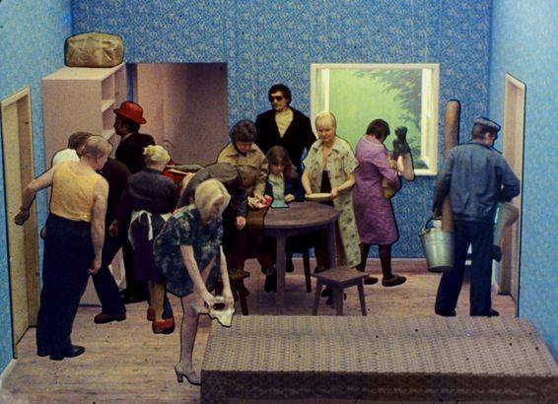
Tango Zbigniewa Rybczynskog, dobitnika Oscara za najbolji kratki animirani film 1982.

U drugom polugodištu 2014. održana su četiri Kratka utorka, na kojima su u četiri programa prikazana 24 kratka i jedan dugometražni film.

Na programu Kratkog utorka 16. rujna bila je večer posvećena desetogodišnjici najvećeg hrvatskog festivala eksperimentalnog filma 25 FPS. Prikazana su dva filma koja sjede na suprotnim polovima horizonta eksperimentalnog filma i svaki na svoj način prezentiraju žanrovske i estetske odrednice festivala - kratkometražni Upute za svjetlosno-zvukovni stroj austrijskog filmaša Petera Tscherkasskog i dugometražni Finisterrae Španjolca Sergia Caballera, pobjednik Rotterdam Film Festivala 2011., dosad neprikazan kod nas.
Filmove, kao i festival predstavila je Sanja Grbin, programska urednica 25 FPS-a.

14. listopada održan je program Sinovi i kćeri Normana McLarena na kojemu je prikazano trinaest višestruko nagrađivanih kanadskih animiranih filmova novije produkcije nastalih pod utjecajem legendarnog Normana McLarena, autora čija se stogodišnjica rođenja ove godine slavila diljem svijeta. Među njima bili su i radovi Stevena Woloshena, Karla Lemieuxa, Pierrea Héberta, Marie-Josée Saint-Pierre i Marva Newlanda.

Program realiziran u suradnji sa Slovenskom kinotekom, videoporukom najavio je Marco de Blois, kurator Cinémathèque québécoise iz Montreala koji ga je i sastavio.

U suradnji s One Take Film Festivalom 18. studenog prikazali smo tri kratka filma Šveđanina Rubena Östlunda, trenutno najhvaljenijeg europskog redatelja mlađe generacije, čija su tri posljednja dugometražna filma igrala u službenoj konkurenciji kanskog filmskog festivala.
Na programu su bili Događaj pred bankom, osvajač Zlatnog medvjeda za najbolji kratki film na filmskom festivalu u Berlinu 2010., kao i Autobiografska scena broj 6882, film koji je osvojio nagradu Europske akademije za najbolji kratki film 2005. Prikazan je i pobjednički film ovogodišnjeg One Take Film Festivala, Preuređeno finske redateljice Ewe Górzne.
Nažalost, predviđeni gost programa Ruben Östlund otkazao je svoj dolazak u Zagreb par tjedana prije Kratkog utorka iz obiteljskih razloga.

Gost Kratkog utorka 16. prosinca bio je grčki kurator Vassily Bourikas, bivši urednik izuzetno hvaljenog programa Experimental Forum na filmskom festivalu u Solunu, i sadašnji član selekcijske komisije filmskog festivala u Oberhausenu. On je pripremio slobodan program sastavljen od šest rijetko prikazivanih eksperimentalnih filmova iz cijeloga svijeta snimljenih u različitim vremenskim razdobljima. Neki od autora čije smo filmove gledali su Južnoafrikanac Aryan Kaganof, Grkinja Maria Kourkouta i Slovenac Davorin Marc.
Gospodin Bourikas je u razgovoru s Ivanom Ramljakom, urednikom Kratkog utorka objasnio svoje kuratorske strategije i pričao o životu i poslu nezavisnog kuratora.

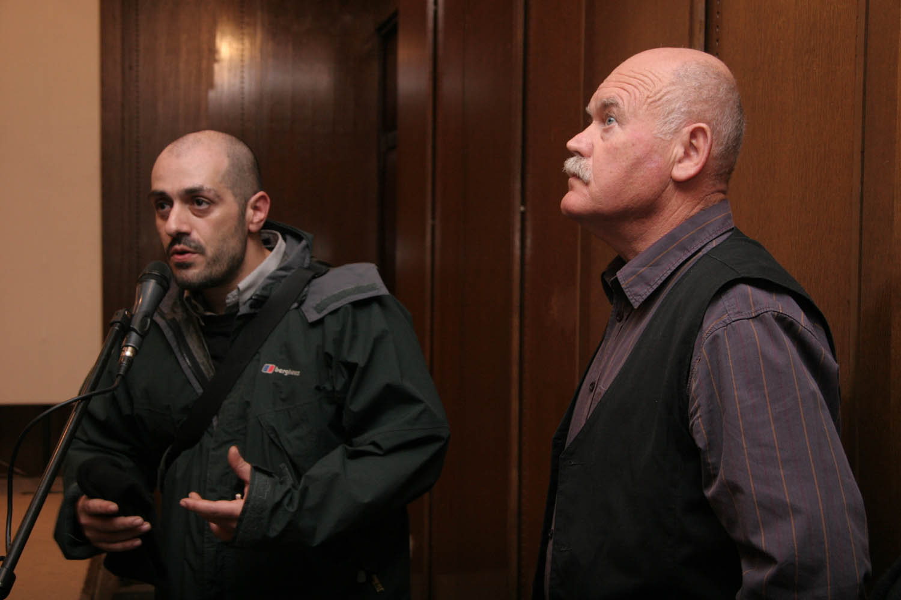
Vassily Bourikas i Ivan L. Galeta na Alternative 2011.

Prosjek posjećenosti Kratkog utorka bio je oko 60 posjetitelja po programu.

Održavajući dosadašnji ritam prikazivanja (jednom mjesečno), program Kratki utorak i dalje će pretraživati arhive i pratiti novu produkciju kratkoga metra u zemlji i inozemstvu, sa željom da, u skladu s financijskim mogućnostima, približi domaćoj publici vrijedna i antologijska djela iz svjetskih kolekcija, za prikazivanje kojih se plaća naknada. Program Kratkog utorka i dalje ostaje besplatan za sve kinoposjetitelje.

Smatramo da je program Kratki utorak obogatio kulturnu ponudu grada Zagreba te poboljšao raspravu ne samo o kratkometražnom filmu, nego i o filmu općenito. Štoviše, cilj ovoga programa nije samo predstavljanje uspješnih i eminentnih autora, programa i relevantnih festivala nego i poticanje mladih autora da svoj rad prezentiraju upravo kroz ovakve programe u sredini u kojoj kulturno djeluju.

Program je kontinuirano najavljivan na službenoj stranici Hrvatskog filmskog saveza – www.hfs.hr / program Kratki utorak na kojem se nalaze svi održani programi te se i na taj način omogućujuje posjetiteljima da imaju uvid u radove predstavljenih autora. Smatramo da, uslijed zasićenosti današnjeg prosječnog internetskog korisnika vodećim društvenim mrežama, treba razvijati uvjete za specijaliziranu i fokusiranu suradnju, a stranica programa Kratki utorak svojim sadržajem upravo to nudi korisnicima. Naravno, društvene mreže poput Facebooka i dalje ćemo koristiti za privlačenje novih korisnika / posjetitelja za svakodnevnu komunikaciju (davanje obavijesti) primjerenu njihovoj formi.

V. MEĐUNARODNA SURADNJA

1. UNICA 2014
Pies'tany, Slovačka , 23. – 30. kolovoza 2014.

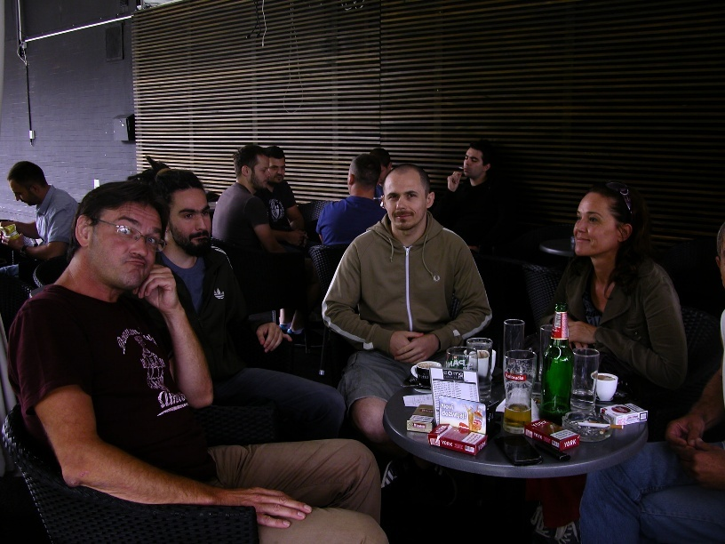
76. Međunarodni festival neprofesijskog filma UNICA 2014 održan je od 23. do 30. kolovoza u Pies'tany u Slovačkoj. I ove godine okupili su se svi nacionalni savezi koji pripadaju UNICA-i i na tom jedinstvenom svjetskom festivalu predstavljaju izbor filmova produciranih u prošloj godini. Međunarodni sedmočlani ocjenjivački sud javno diskutira, ocjenjuje i nagrađuje filmove i najuspješnijima dodjeljuje zlatne, srebrne i brončane medalje. Također, dodjeljivala se nagrada i najuspješnijoj nacionalnoj selekciji za pojedinu godinu, a prije dvije godine na 74. festivalu UNICA-e, Hrvatska filmska reprezentacija trijumfirala je kao najbolja od ukupno 34 nacionalne selekcije. Zanimljivost je i mogućnost da autori i publika mogu sudjelovati u diskusijama o filmovima koji se simultano prevode na jedan od tri službena jezika UNICA-e: engleski, njemački i francuski.

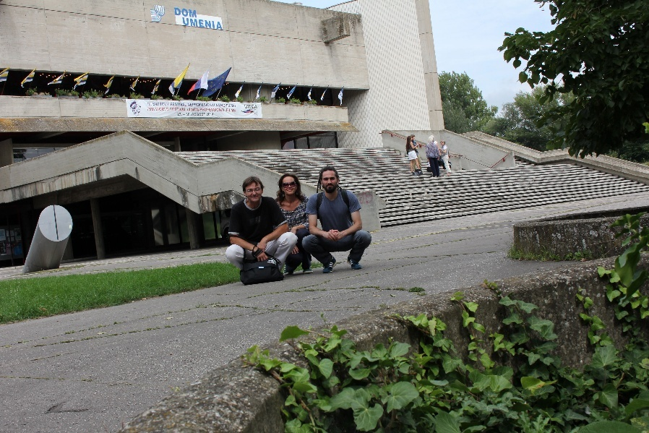
U devetodnevnom programu organizirani su i različiti skupovi na kojima se raspravljalo o temama zanimljivim sudionicima Svjetskog festivala, koji je ujedno i mjesto razmjene ideja i iskustava. Za mlade autore organizirane su radionice na kojima su mogli teorijski i praktično usavršiti svoja znanja iz filmske umjetnosti. Ovaj festival je i mjesto intenzivnih kontakata među filmskim autorima, gledateljima kao i svim nečlanovima. Program Kongresa obuhvaćao je i brojne aktivnosti i društvena događanja kojima se predstavljala zemlja domaćin.
Hrvatsku filmsku reprezentaciju u Pies'tanyu predstavljala su tri uspješna autora: Ivana Rupić, Igor Dropuljić i Saša Zec. Navedeni trojac već dugi niz godina sudjeluje na Reviji hrvatskog filmskog stvaralaštva, kao završnoj godišnjoj priredbi neprofesijskog filmskog stvaralaštva u Hrvatskoj. Na posljednjoj Reviji, održanoj u studenom u Puli, njihovi filmovi su i nagrađeni. Oni u Pies'tanyu predstavljaju sljedeći hrvatski program:

Laminati, dokumentarni, 14' 40'', A: Ivana Rupić
Marko, igrani, 10' 14'', A: Igor Dropuljić
Oni, animirani, 53'', A: Saša Zec
Pinokio, eksperimentalni, 11' 04'', A: Toma Šimundža
Ethan, eksperimentalni, 8' 30'', A: Elvis Cukić

Također je ove godine Hrvatskoj ukazana i velika čast – jedan od članova žirija bio je Vjekoslav Živković, iskusni hrvatski animator koji je nekada također sudjelovao (i sa svojim filmovima pobjeđivao) ne samo na Reviji hrvatskog filmskog stvaralaštva nego i na UNICA-i.

Međunarodni sedmočlani ocjenjivački sud broncom je nagradio hrvatskog autora Igora Dropuljića za igrani film Marko, koji je nagrađen i na prošlogodišnjoj Reviji hrvatskog filmskog stvaralaštva održanoj u Puli.

Sudjelovanje Željka Baloga na sastanku Komiteta UNICA-e, koji je održan od 6. do 9. studenog u Stuttgartu u Njemačkoj.

2. Suradnja s bečkim muzejem Treći čovjek - Treći čovjek u posjeti Trećoj ženi
Zagreb, 4. – 5. veljače 2014.

„Šesnaest godina nakon premijere filma Treća žena i godinu nakon njene posjete Beču u Zagreb je stigao Treći čovjek u uzvratni posjet“

U utorak i srijedu, 4. i 5. veljače, HFS u suradnji s bečkim Muzejem Treći čovjek u kinu Tuškanac uz projekcije filmova Treći čovjek Carola Reeda i Treća žena Zorana Tadića, bilo je otvaranje izložbe fotografija scena iz ta dva filma i fotografija sa seta, te fotografija ratom razrušena Beča u Drugom svjetskom ratu kad je film sniman te raketiranoga Zagreba tijekom Domovinskog rata koji je bio stvarna scenografija Tadićevog filma. Postav je izložen ispred velike dvorane kina, dvadesetak fotografija u formi klasičnog filmskog plakata i ostaje otvorena do sredine ožujka. U maloj dvorani, u prizemlju kina Tuškanac, projiciran je film o prošloj posjeti Treće žene Trećem čovjeku u Beču iz 2012. godine.
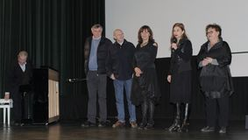
Pred gotovo punom dvoranom večer je počela projekcijom filma Treći čovjek u 18 sati, a uvod u film bila je poznata glazbena tema iz filma koju je na pijaninu odsvirao Igor Savin. Nakon filma kratki koncert na citri, održao je slovenski umjetnik Ivan Zupanc i to odabirom romantičarske glazbe prije pada Austro-Ugarske Monarhije, iz doba kada je zvuk citre bio i voljen i dobro poznat. Izložbu su otvorili Vera Robić-Škarica, vlasnik bečkog muzeja Gerhard Strassgschwandtner te direktor Austrijskog kulturnog foruma Georg Christian Lack. Nakon druženja i koktela publika se vratila u dvoranu i u 21 sat predstavljena je ekipa Tadićevog filma: glumice Alma Prica, Vera Zima, Gordana Gadžić, direktor fotografije Goran Trbuljak, montažer Vladimir Kleščić te Vanja Lisak, autor glazbe koji je na pijaninu odsvirao temu iz filma. Projekciju ovog Tadićevog filma pratilo je dvjestotinjak gledatelja.
Sljedeći dan projekcije filmova su ponovljene obrnutim redom, prvo u 19 sati Treća žena, a u 21 sat Treći čovjek.
Partneri u projektu: Muzej Treći čovjek, Austrijski kulturni forum, Muzej grada Zagreba, Hrvatska i Jugoslavenska kinoteka.
Gosti događanja bili su Gerhard Strassgschwandtner, Karin Höfler i Ivan Zupanc.

O Muzeju Treći čovjek i njegovim voditeljima:

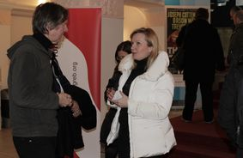
Muzej je posvećen kultnom filmu Carola Reeda s neponovljivim Orsonom Wellesom u glavnoj ulozi (uz Joseph Cottena, Alidu Valli i Trevora Howarda), filmu koji je 1948. snimljen u Beču i na nevjerojatan način dočarava mračnu atmosferu poslijeratnog Beča, okupiranog i podijeljenog na četiri savezničke zone – rusku, francusku, američku i britansku. Gerhard je zadužen za obogaćenje zbirke, međunarodne kontakte i kompletno vođenje muzeja, dok se Karin bavi odnosima s javnošću, vođenjem službene mrežne stranice, Facebook profila i profila Muzeja na ostalim društvenim mrežama, vođenjem grupa posjetitelja... Za Hrvate je pak najzanimljiviji dio Muzeja koji je posvećen filmu Treća žena Zorana Tadića, a skorim proširenjem Muzeja i kvadratura Treće žene biti znatno povećana.

Odjeci i nastavak projekta

Projekt je najavljen na svim najčitanijim portalima i elektronskim medijima. Ekipa Hrvatske televizije snimila je dugačak prilog o projektu koji je emitiran u nekoliko emisija o kuluri.
Krajem travnja bečki muzej će se značajno proširiti te će Treća žena dobiti novu, veliku prostoriju samo za sebe. Za tu priliku Muzeju ćemo dostaviti dva velika bannera s plakatima ova dva filma, a u tijeku je i proces dobivanja prikazivačkih prava Treće žene kako bi se u bečkom muzeju nekomercijalno projicirala nekoliko puta tijekom godine. Bila bi to sjajna promocija ne samo za Tadića i njegov nepravedno zanemareni film nego i za cijelu hrvatsku kinematografiju.

Kulturološka važnost projekta

Muzej Treći čovjek kultno je mjesto ne samo za obožavatelje filma, već i za sve one zainteresirane za poslijeratnu povijest Beča. U muzeju je izloženo mnoštvo predmeta povezanih s međunarodnim filmskim klasikom Treći čovjek, snimljenim 1948. godine u Beču. Opsežna izložba u sklopu muzeja objašnjava povijesnu pozadinu filma, prikazuje svakodnevni život u okupiranom Beču od 1945. do 1955. i izlaže dokumente iz tog razdoblja.

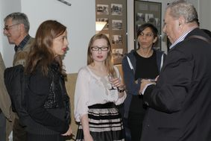
Gerhard Strassgschwandtner, osim što je turistički vodič goleme erudicije, Gerhard je i vlasnik i voditelj (uz Karin Höfler) jednog od trenutno najzanimljivijih bečkih muzeja - The Third Man Museum / Muzej Treći čovjek. Muzej je projekt dvoje entuzijasta, koji su ga otvorili potpuno sami i rade s vrlo niskim, odnosno gotovo nepostojećim budžetom. No, to je muzej s mnogo duše i srca!

Trinaest prostorija i preko 2000 originalnih predmeta iz cijeloga svijeta dokaz su međunarodnog uspjeha filma. Između ostaloga, muzej nudi originalne scenarije za film (od prve do zadnje verzije), citru na kojoj je svirao Anton Karas tijekom snimanja glazbe za film u Londonu, filmsku kameru korištenu za specijalne efekte na lokacijama u Beču, filmske plakate i promotivne materijale iz preko 20 različitih država. Više od 400 verzija glavne glazbene teme iz Trećeg čovjeka (u izvođenju Glenn Miller orkestra, Beatlesa…) dokaz su popularnosti. Stari kinoprojektor iz tog vremena prikazuje kratke isječke iz filma.

Kako smo već ranije naveli, Treća žena jedini je remake legendarnoga Reedova filma, rijedak primjer uspješne posvete i jedini način stvaranja ekvivalenta rečenom filmskom klasiku. Smještanjem priče u Zagreb tijekom rata u bivšoj Jugoslaviji i zamjenom spolova Zoran Tadić snimio je odličan neovisni film u kome su u svakoj sceni osjeća Treći čovjek. Zahvaljujući Vladimiru Kleščiću, koji je sudjelovao u snimanju Treće žene i koji je prije nekoliko godina sasvim slučajno posjetio Muzej Trećeg čovjeka, ostvarena je posjeta Muzeju 2012. i od tada je i mala izložba Treća žena postala dio muzejskog postava: izloženi su plakat, foršpan, partitura i scenarij. Posjetitelji bečkoga muzeja i zaljubljenici u Reedov klasik iznenađeni su: nitko ne bi očekivao takav utjecaj Trećeg čovjeka u Hrvatskoj...

Po književniku Pavlu Pavličiću, scenaristu, možda je najvažniji razlog zašto se Tadić latio prepričavanja klasika, ne to što bi imao želju da nešto kaže o filmskome mediju, zabavljajući pri tome dokona gledatelja stavljanjem stare priče u novi kontekst; naprotiv, osjećao je potrebu da nešto kaže o tadašnjoj hrvatskoj izvanfilmskoj, ratnoj i poslijeratnoj zbilji. A činilo mu se da o toj zbilji najbolje može progovoriti upravo tako da iznova ispripovijeda Trećega čovjeka, samo smještajući ga u Zagreb 1991. godine.

Cijeli projekt iznimna je vrijednosti za kulturni pejzaž Grada Zagreba. Riječ je o jedinstvenom remaku jednog od najpoznatijih djela filmske umjetnosti u cjelokupnoj povijesti sedme umjetnosti. Grad Zagreb je tako stavljen u kreativnu relaciju s Bečem, metropola najmlađe europske zemlje članice u suodnosu je s jednom od najznačajnijih svjetskih metropola. U tom predstavljanju ukazat će se i na svekoliko europejstvo, kako Zagreba tako i hrvatskoga umjetničkoga filma i fotografije.

3. Gostovanje članova Škole animiranog filma – ŠAF Čakovec na California Film
Institutu u San Franciscu
San Francisco, 3. – 12. siječnja 2014.

Zahvaljujući potpori Hrvatskog audiovizualnog centra troje članova ŠAF-a Čakovec (Iva Ružić (16), Vedran Horvat (13), Eva Jalušić (12)) te voditeljica ŠAF-a Čakovec Jasminka Bijelić Ljubić, boravili su od 3. do 12. siječnja 2014. godine u San Franciscu i okolici.

Cilj ovog gostovanja bilo je predstavljanje:
- specifičnih metoda rada ŠAF-a, povijesti kluba
- retrospektiva filmova ŠAF-a uz neposredni razgovor publike i autora (Q&A)
- uloge ŠAF-a u distribuciji znanja vezanog uz istraživanje i korištenje softwarea pogodnih za rad s djecom i nastavnicima na animiranom filmu
- ŠAF-a kao dijela zajednice klubova dječjeg filmskog stvaralaštva pod okriljem HFS-a
- radioničkog modela rada s djecom na animiranom filmu uz produkciju jednog kratkog animiranog filma (Once upon a time in San Rafael)
- uspostava daljnje suradnje kroz mogućnost sudjelovanja nekoliko američke djece na Internacionalnoj filmskoj radionici u Čakovcu (lipanj 2014.)

Domaćini i organizatori:

- John Morrison (direktor edukacije California film instituta – San Rafael, sudirektor Mill Valley film festivala – Mill Valley),
- Sarah Klein – animatorica, multimedijalna umjetnica, kustosica (San Francisco)
- David Kwan – glazbeni producent, multimedijalni umjetnik, profesor na CA sveučilištu (San Francisco)

Opis izvršenih programa:

Gostovanje se može podijeliti u dva dijela: u prvom su Šafovci održali nekoliko predavanja, projekcija te radionica.
U predavačko-prezentacijskom dijelu, voditeljica Jasminka Bijelić Ljubić održala je dva programa, jedan u Microsoftu storeu u Corte Maderi i jedan u Youth-in-arts instituciji u San Rafaelu.

1. Microsoft store u Corte Maderi zainteresirao se za boravak Šafovaca te ponudio malu konferencijsku salu za prezentaciju na temu metoda rada ŠAF-a, povijesti i mjesta unutar zajednice kinoklubova Hrvatske pod okriljem Hrvatskog filmskog saveza. Jasminka Bijelić Ljubić održala je prezentaciju te se zbog strukture polaznika (prvenstveno namijenjeno odraslima, ali se pojavio i cijeli razred djece iz okolice San Rafaela), manje fokusirala na upotrebu softwarea u dječjem stvaralaštvu, a više na projekciju ŠAF-ovih filmova uz obrazloženje njihova nastanka. Naglasak je bio na upotrebi Windowsa i nekih Microsoftovih programa u dizajnu likova i pozadina (shodno dječjoj dobi).
Prezentaciju je Microsoft najavio na svojim stranicama.

2. Youth-in-arts institucija u San Rafaelu koja se bavi likovnim, glazbenim i nekim vidom videostvaralaštva djece i mladih prezentaciju je namijenila nastavnicima i samostalnim autorima. Na trosatnoj se prezentaciji Jasminka Bijelić Ljubić više orijentirala na demonstraciju tehničke podrške koja se koristi u radu s djecom (na animiranom filmu), te na upotrebi specifičnih programa, samostalnih ili u kombinaciji koje je inovirao ŠAF u proteklih desetak godina. Naglasak je bio na animacijskom programu Toon Boom 6.0 te su se polaznici upoznali s funkcioniranjem programa, osnovnom logikom rada u njemu te na jednom praktičnom primjeru vidjeli što zapravo dobra animacija jest, što utječe na broj crteža koji će se upotrijebiti, što je brzina kretanja lika...
Također, upoznati su s AnimatoromHD, programom koji se koristi u stop-animaciji, a za kojeg je J. B. Ljubić pretpostavila da će ga novaci u animaciji htjeti iskoristiti za izradu prvih animacija u stop-motion tehnikama popularnim među početnicima poput plastelina, gline...

3. Radionica crtanog filma za djecu i mlade - održana je u San Rafaelu, za trinaestoro djece u Intelovom Clubhouseu – centru tehničke kulture za djecu, mlade i odrasle koji nema u svom programu tečajeve vezane uz cjelokupnu produkciju filmova, već povremene segmentalne, poput tečaja programa vezanih uz grafički dizajn, obradu fotografija, montažu, zvuk...
Na radionici je ostvaren dvoipolminutni crtani film Once upon a time in San Rafael. Upotrijebljena je kombinacija crtanja na papiru, skeniranja, te digitalne obrade. Polaznici su time upoznati sa svim možebitnim koracima u produkciji crtanog filma, uključivši i proizvodnju šumova i glazbe za film (na raspolaganju je bio i mali tonski studio).
Troje Šafovih učenika pomagalo je u radu ostalim polaznicima, s obzirom da su oni i bili izabrani za putovanje zbog iskustva te izvrsnog snalaženja u Toon Boom softwareu.

4. Projekcija ŠAF-ovih filmova - održana je 8. siječnja 2014. u Smith Rafael theater, kinu koje vodi John Morrison (programski direktor). Projekcija je održana u večernjim satima te su joj prisustvovali odrasli. Šafova ekipa izašla je na pozornicu te je u razgovoru s publikom obrazlagala načine nastanka pojedinih filmova, svoja iskustva u nastanku filmova, anegdote iz pojedinih produkcija. Jedan od gledatelja, svojevrsni filmofil predložio je J. B. Ljubić da se ista projekcija održi u San Pedru, u južnoj Kaliforniji u kome obitava velika zajednica Hrvata, te je sljedećih dana s J. Morrisonom dogovorio istu (datum još nije poznat).

Ostali programi:

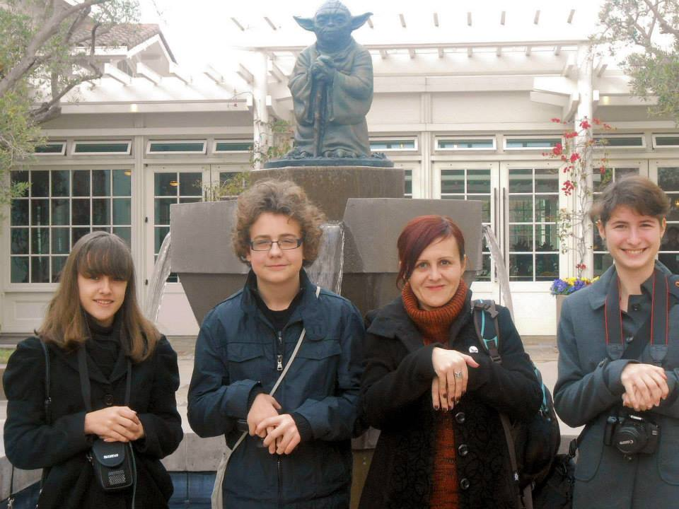
Za izvrsnost svojih filmova te dugogodišnju suradnju s Mill Valley film festivalom, John Morrison je Šafovcima organizirao posjet dvama studijima za proizvodnju (animiranih) filmova: PIXAR-u i LUCAS filmu te Disney Family Muzeju, a Sarah Klein i David Kwan i posjet EXPLORATORIUMU (muzej koji spaja znanost i umjetnost).

U nedjeljnom, ležernom posjetu Pixar-u, kao domaćin Šafovce je vodio montažer Tim Fox. Proveo ih je kroz sve odjele pripreme, proizvodnje, postprodukcije 3D animiranih filmova. Šafovci su vidjeli i dvorane za prikazivanje prvih, grubih verzija filmova za producente.

U Lucas filmu boravili su tijekom radnog dana te su mogli doživjeti i radnu atmosferu ovog fantastičnog studija. Vidjeli su originalne skice, makete, lutke, 3D modele iz filmova poput Star Wars, E. T., Mumija... te raznih filmova za koje Lucas film proizvodi specijalne efekte. Prisustvovali su zatvorenoj projekciji u glavnoj dvorani na kojoj su vidjeli najnovije filmove za koje ili na kojima LF trenutno radi.

U Disneyevu muzeju, možda najbližem po filozofiji rada ŠAF-a, Šafovci su se upoznali s Disneyevom poviješću, njegovim suradnicima, crtežima iz filmova, skicama, bojama korištenim u proizvodnji najpoznatijih dugometražnih filmova, početcima storyboardinga, Disneyevim inovacijama u animiranom svijetu.

Kao pandan Disneyu, posjet EXPLORATORIUMU bio je spoj znanosti i umjetnosti, uključivši i filmsko stvaralaštvo. S obzirom da su S. Klein i David Kwan s Jasminkom Bijelić Ljubić organizirali 2013. obilježavanje Svjetskog dana animacije jednom simultanom projekcijom filmova u Čakovcu i San Franciscu i to u Exploratoriumu (ŠAF-ova retrospektiva), upoznali su se s kinom u kome se odvijaju takve i slične projekcije. Tijekom ovog posjeta, voditelj kina predložio je da se zbog zainteresiranosti publike tijekom spomenute projekcije održi u 2014. još koja takva.

4. Sudjelovanje na Youth World Cinema Allience
Tirana, Albanija, 29. travnja – 2. svibnja 2014.

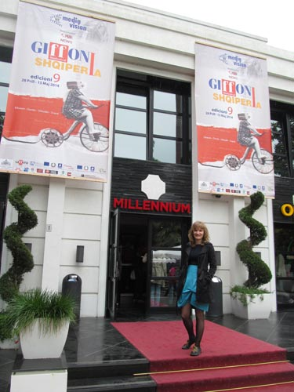
U Tirani, od 29. travnja do 2. svibnja održan je Youth World Cinema Allience, odnosno konferencija posvećena razvoju filmske pismenosti kod djece i mladih u organizaciji Giffoni Experience – festivalskog tima koji već 44 godine u gradiću Giffoniju u Italiji organizira jedan od najvećih međunarodnih festivala filmova za djecu i mlade i koji se pod uspješno izbrendiranim imenom proširio na gotovo sve dijelove zemaljske kugle – tako postoji Giffoni Hollywood, Giffoni Macedonia, Giffoni Australia, Giffoni Brazil... Ono što je osnovna karakteristika festivala koji se održavaju pod paskom brenda Giffoni Experience jest ta da program čine filmovi za djecu i mlade (dakle filmovi profesionalaca iz filmske industrije), a da filmove ocjenjuju djeca i mladi. Tako se primjerice u Giffoniju svakog ljeta, za vrijeme održavanja festivala okupi više od 3500 djece iz dijelova svijeta.

Organizirajući Konferenciju u Tirani, festivalsko vijeće Giffonija imalo je namjeru raspraviti o daljnjim mogućnostima suradnje između postojećih partnera (kako onih koji koriste Giffoni brend tako i ostalih koji u svojim zemljama služe kao baza za članove žirija, poput direktora filmskih fondova iz Makedonije, Kosova i Gruzije, te stručnjaka po pitanju rada s djecom i mladima iz Portugala, Mađarske, Italije i Španjolske), ali i uključivanje novih članova. Na poziv delegacije iz Giffoni Macedonia među odabranima se po prvi put našla i Hrvatska, koju je predstavljao Hrvatski filmski savez, organizacija koja prednjači u radu s djecom, mladima i njihovim mentorima u kontekstu medijskog obrazovanja, odnosno u ime HFS-a, voditeljica Revijskih programa, Marija Ratković Vidaković. Za vrijeme četiri dana trajanja Konferencije postavljeni su temelji za buduću suradnju između brenda Giffoni Experience, te Revije hrvatskog filmskog stvaralaštva djece i Four River Film Festivala i to u kontekstu razmjene članova žirija. Tako će djeca i mladi iz Hrvatske, čiji filmovi osvoje nagradu na Reviji djece i FRFF-u, kao članovi dječjeg žirija putovati na Giffoni festivale diljem svijeta. Ne samo da će se upoznati s vršnjacima i izmjenjivati filmska iskustva već će na taj način vrlo vjerojatno pokrenuti i neke nove filmske priče. Cijela suradnja je obostrana, pa će mladi filmaši od Australije do Brazila prisustvovati kao članovi dječjeg žirija i u Hrvatskoj na Reviji djece, ali i na Four River Film Festivalu.

Hrvatski filmski savez na Konferenciji je ostvario i suradnje s drugim partnerima iz te regije, nevezanih toliko za sam Giffoni, poput festivala Anifest Rozafa, međunarodnog festivala animiranih filmova. Riječ je o suradnji koja je omogućila da djeca iz Hrvatske u rujnu sudjeluju na internacionalnim animiranim radionicama. Povezivanja i suradnje ovakvog tipa možda su i najbitniji segmenti u radu s djecom i mladima, jer ne samo da ih uvode u drugačije filmske jezike, već i u drugačije kulture, pristupe i načine razmišljanja što će im pomoći u budućim karijerama, neovisno o tome budu li one filmske. S druge strane, ovakva umrežavanja postavljaju Hrvatski filmski savez na filmsku kartu Europe i čine ga poželjnim partnerom u različitim projektima, kojih iz dana u dan ima sve više s obzirom na natječaje i aplikacije u okviru programa Kreativna Europa.

5. Svjetski samit medija za mlade (International Youth Media Summit)
Los Angeles, 14. – 27. srpnja 2014.

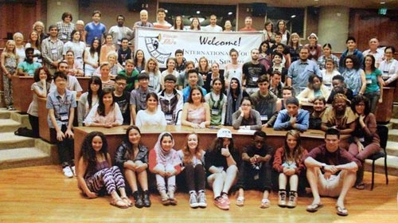
Svjetski samit medija za mlade (International Youth Media Summit) osnovan je 2006. godine i cilj mu je poticati mlade na korištenje medija kao glavne platforme za oblikovanje i isticanje vlastitog mišljenja o aktualnim svjetskim problemima te kao alatke za promjene koje mogu popraviti budućnost svih nas. Naime, medijska je pismenost još uvijek nedovoljno razvijena, a nove informacijsko-komunikacijske tehnologije teško su savladiva prepreka onima koji se njima ne znaju služiti. Mladi bi trebali postići određeni stupanj medijske pismenosti kako bi mogli postati interaktivni partneri u medijskom prostoru. Jedan od načina za postizanje te medijske pismenosti upravo je sudjelovanje na Svjetskom samitu medija za mlade. Na posljednjem izdanju Summita, u Los Angelesu od 14. do 27. srpnja 2014. pod motom Mladost je najbitnije poglavlje u životu sudjelovalo je 75 predstavnika iz 25 svjetskih zemalja.

Na Summitu se može sudjelovati individualno ili kao član delegacije određene zemlje. Hrvatska ove godine po prvi put sudjeluje. Kao svojevrsni kolovođa filmskog stvaralaštva djece i mladeži u Hrvatskoj, Hrvatski filmski savez logični je hrvatski predstavnik u Svjetskom samitu medija za mlade. Savez predstavlja Marija Ratković Vidaković, voditeljica Revijskih programa, dok hrvatski tim čini još dvoje djece – po jedan istaknuti filmaš s Revije djece i s Revije mladeži, odnosno Four River Film Festivala. Radi se o Antoniju Britvaru i Rajni Racz iz Zagreba. Svoje sudjelovanje na Summitu Antonio je opisao riječima: „Nakon samo tri dana iskustva osjećam se kao nikada prije, kao u svom svijetu, ali ne sam, nego zajedno s bezbroj kolega iz 25 zemalja! Hvala apsolutno svim krivcima za ovaj predivan osjećaj, a prije svega Hrvatskom filmskom savezu i mojim mentoricama iz udruge Hodači po žici i svima koji nam daju priliku ne samo doživjeti nešto novo i jedinstveno, već i omogućiti nam da pokažemo tko smo i da napravimo promjenu!“

Sva djeca sudionici bili su podijeljena u sedam skupina sljedeće tematike: diskriminacija, okoliš, siromaštvo, zdravlje, mladost, nasilje i prava žena. Rajna je tako bila dio grupe koja je raspravljala o zdravlju, dok je Antonio bio član tima s temom diskriminacije. Po završetku rada svaka skupina morala je napraviti promotivni video s ciljem osvješćivanja svake od sedam tema te je po jedan predstavnik grupe morao snimiti deklaraciju s istom temom. U ime svojih skupina, za predstavnike su izabrani Rajna i Antonio, što samo dokazuje koliko su se svojim radom i iskustvom isticali među sudionicima Summita. Marija je pak među voditeljima bila izabrana za jednu od mentorica (svaka skupina imala je svoga mentora). Njezina skupina bavila se pravima žena. Također je Marija mladim filmašima u okviru kratkog bloka predavanja podijelila i svoja znanja o produkciji.

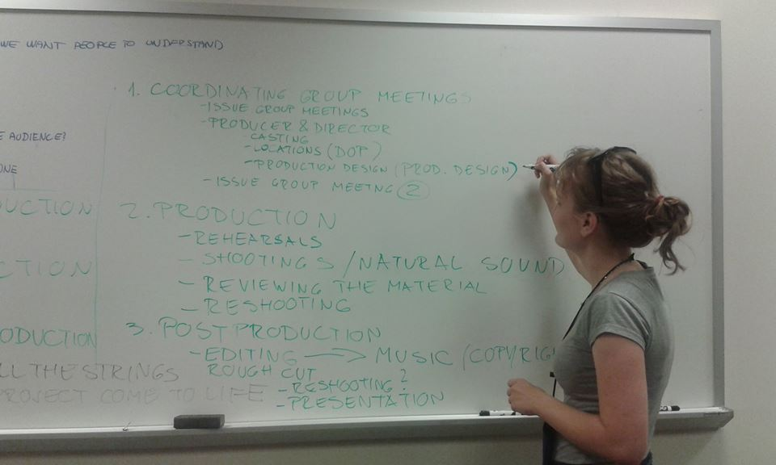
Summit je bio zaključen svečanim zatvaranjem u okviru kojeg su prikazani kako promotivni videi tako i prezentacije. Filmska umjetnost (i medijsko opismenjivanje, općenito) koja stremi timskom radu idealno je okruženje za savladavanje svih kulturoloških prepreka s jedne strane te implementaciju direktnih i indirektnih već stečenih znanja i iskustava s druge strane. Uključivanjem sudionika Revije djece i Revije mladeži u Summit daje se dodana vrijednost i samim Revijama, a Hrvatsku se pozicionira i na svjetsku kartu stvaralaštva djece i mladeži. Treći, ali ne i manje bitan razlog je prezentacija Hrvatske i gradova Karlovca i Zagreba u trostrukom kontekstu – onom filmskom i edukativnom i naravno, općenitom. Nepotrebno je, naime, spominjati da događanja poput ovog prezentiraju Hrvatsku i Karlovac u turističkom aspektu, što svakako treba iskoristiti u najveće mogućem obimu. Poznavajući Hrvatski filmski savez i njihovu karlovačku udrugu članicu, Kinoklub Karlovac, ne bi bilo čudno da jednog dana i oni budu domaćini Summita.

Hrvatski filmski savez postao je članom Summita u listopadu 2013. godine. Članstvom se obavezao na sudjelovanje u na Summitu s minimalno tri sudionika godišnje. Ukoliko se suradnja pokaže uspješnom (a ima sve predispozicije za to) intencija je Hrvatskog filmskog saveza da u 2015. godini poveća broj sudionika s obzirom na važnost međunarodne kulturne suradnje, a pogotovo one između djece i mladih u današnjem svijetu.

6. EUROPSKA FILMSKA MREŽA MLADIH – Youth Cinema Network

Kinoklub Karlovac i Hrvatski filmski savez već osmu godinu zaredom zajedničkim snagama organiziraju jedinstveni filmski festival u Hrvatskoj, ali i na širem području: radi se naime o Filmskoj reviji mladeži i Four River Film Festivalu, nacionalnoj, odnosno međunarodnoj manifestaciji posvećenoj srednjoškolskom filmu – i to ne filmu namijenjenom srednjoškolcima, već filmu napravljenom od strane samih srednjoškolaca, kako iz Hrvatske, tako iz ostatka regije i svijeta. U okviru natjecateljskog programa posljednjeg izdanja Revije i Festivala prikazani su filmovi s pet različitih kontinenata (Europe, Sjeverne Amerike, Azije, Afrike i Australije) i to iz 30 država: Australije, Austrije, Belgije, Bosne i Hercegovine, Danske, Filipina, Grčke, Hong Konga, Irana, Irske, Italije, Izraela, Jordana, Južne Koreje, Južnoafričke Republike, Kanade, Norveške, Njemačke, Poljske, Portugala, Rusije, Sjedinjenih Američkih Država, Slovenije, Srbije, Španjolske, Švicarske, Tajvana, Turske, Ujedinjenog Kraljevstva i, naravno, Hrvatske.

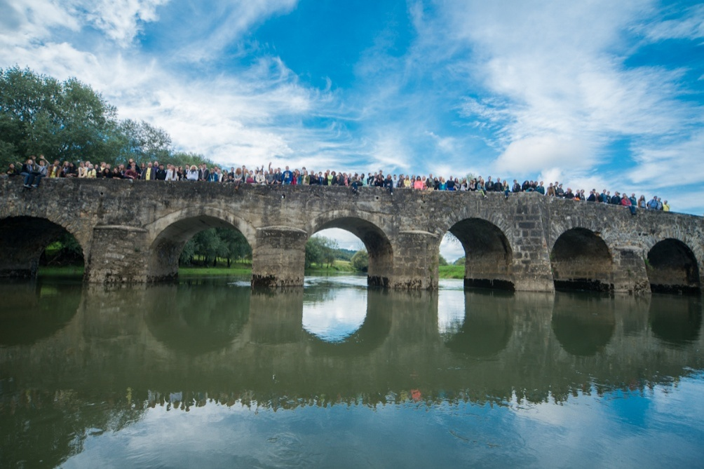
U izgradnji tog karlovačkog brenda (s ove godine rekordnih 365 prijavljenih filmova), itekako pomaže povezivanje s festivalima/radionicama diljem Europe fokusiranim na istu/sličnu ciljanu skupinu. Postojani partneri Four River Film Festivala danas su čak 17 filmskih festivala koji u okviru svog programa imaju filmove mladeži. To su ujedno festivali s kojima se redovito razmjenjuju programi. Naime, u okviru popratnog programa Srednjoškolci predstavljaju srednjoškolcima u

Karlovcu se već posljednje četiri godine prezentiraju navedeni festivali:

- Kids Eye Film Festival u Budimpešti (Mađarska)
- Timeline Film Festival u Carate Brianzi (Italija)
- Scala Youth Film Festival u Scali (UK)
- Fresh Film Festival u Limericku (Irska)
- VAFI u Varaždinu
- MiO u Valenciji (Španjolska)
- Teen International Short Film Festival u Istanbulu (Turska)
- Nordic Youth Film Festival u Tromsu (Norveška)
- International Youth Media Summit
- Dubrovnik Film Festival (festival filmova djece i mladeži zemalja Mediterana)
- Festival kratke forme u Gornjem Milanovcu (Srbija)
- Luksuz festival po ceni filma u Krškom (Slovenija)
- Media Literacy Award u Beču (Austrija)
- Rec Jugendmedienfestival u Berlinu (Njemačka)
- Youki Film Festival u Welsu (Austrija)
- Up and Coming u Hannoveru (Njemačka)
- Camera Zizanio u Pyrgosu (Grčka).
Svojevrsna kruna dosadašnjeg umrežavanja bio je Europski seminar o filmskom stvaralaštvu mladih održan u Karlovcu u rujnu prošle godine na kojem su sudjelovali, ne samo predstavnici navedenih festivala, već i ostali profesionalci u tom području (voditelji filmskih družina, medijski pedagozi i sl.). Seminar je zaključen odlukom o formiranju Europske filmske mreže mladih (Youth Cinema Network) koja će ubuduće koordinirati suradnju između pojedinih festivala i brojna pitanja vezana uz njihovu organizaciju, financiranje i suradnju međusobno te s lokalnim zajednicama u kojima djeluju.
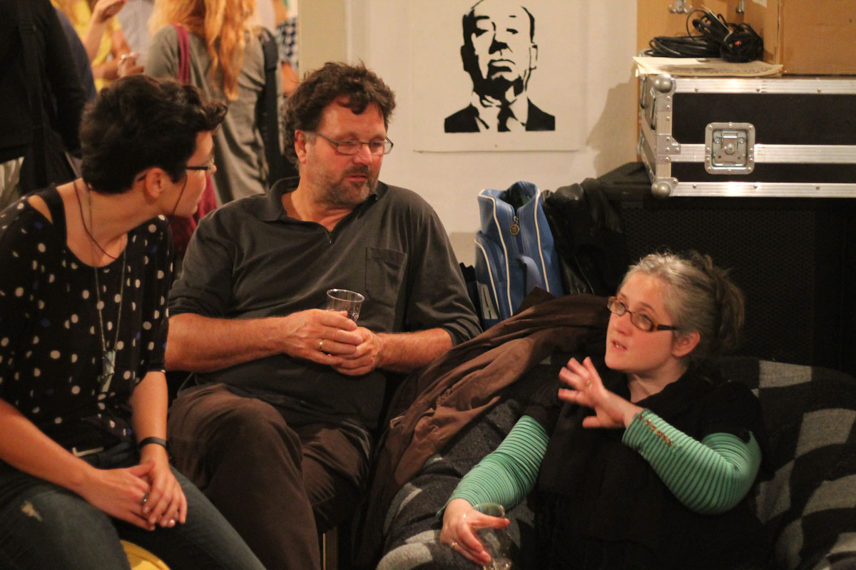
Mreža je ujedno i glavni produkt Seminara, a sastoji se od partnerskih festivala, organizacija i udruga koje aktivno djeluju na području filmskog stvaralaštva mladih. Zamišljena je kao jedinstvena platforma u okviru koje će biti postavljena zajednička mrežna stranica, a glavni cilj joj je osnažiti filmsko stvaralaštvo mladih diljem Europe, poticati mlade na profesionalno bavljenje filmom i omogućiti alate i znanja mladim ljudima kako bi svoje filmske priče mogli ispričati na festivalima diljem Europe. Osim mrežne stranice gdje će transparentno biti prikazane aktivnosti svih organizacija koje su dio Mreže, pokrenuta je i Facebook stranica koja će više biti prilagođena mladim ljudima koji najviše vremena provode na društvenim mrežama. Na taj način moći će redovito primati obavijesti o novim aktivnostima unutar Mreže, komunicirati sa svim sudionicima Seminara i slično.
Trenutačno je napravljena mrežna stranica u osnovnom obliku (www.youthcinema.com) koja će se u dogledno vrijeme popuniti sadržajem, a već za prvi u nizu festivala partnera (Media Literacy award u Beču) tiskan je letak sa zajedničkim informacijama o svih 18 festivala u mreži. Mreža će jednom godišnje imati veliki sastanak svih članova, dok će se svojevrsni mini sastanci užeg tima članova mreže (predvode je predstavnici Four River Film Festivala i Nordic Youth Film Festivala) održavati za vrijeme većine (ovisno o mogućnostima) festivala članova mreže. Definirani termini sastanka u godini 2014./2015. bili su sljedeći:

- Mini sastanak: za vrijeme REC Jugendmedienfestivala u Berlinu (Njemačka), 13. – 16. studenog 2013. (sudjelovale Marija Ratković Vidaković i Sanja Zanki)
- Mini sastanak: za vrijeme Fresh Film Festivala u Limericku (Irska), 31. ožujka – 5. travnja 2014. (sudjelovala Marija Ratković Vidaković)
- Veliki sastanak svih članova: za vrijeme Trećeg europskog seminara o filmskom stvaralaštvu mladih u Beogradu u kolovozu 2014. (sudjelovale Marija Ratković Vidaković, Ksenija Sanković i Sanja Zanki)
No, krajem lipnja organizator je otkazao sastanak zbog nemogućnosti zatvaranja financijske konstrukcije s obrazloženjem nedavnih poplava u Srbiji, zbog čega su mnogi financijski izvori i zatvoreni. Kako je bilo iznimno bitno da se (kontinuiteta radi) Konferencija i ove godine održi, pažnja se usmjerila na one članove mreže koji do kraja godina u svojoj nadležnosti imaju filmske festivale. Kao najprirodnija opcija B pokazao se Dubrovnik i DUFF - Festival filmova djece i mladeži zemalja Mediterana zbog svoje atraktivnosti u mjesecu listopadu.

Što se napravilo u posljednjih godinu dana?

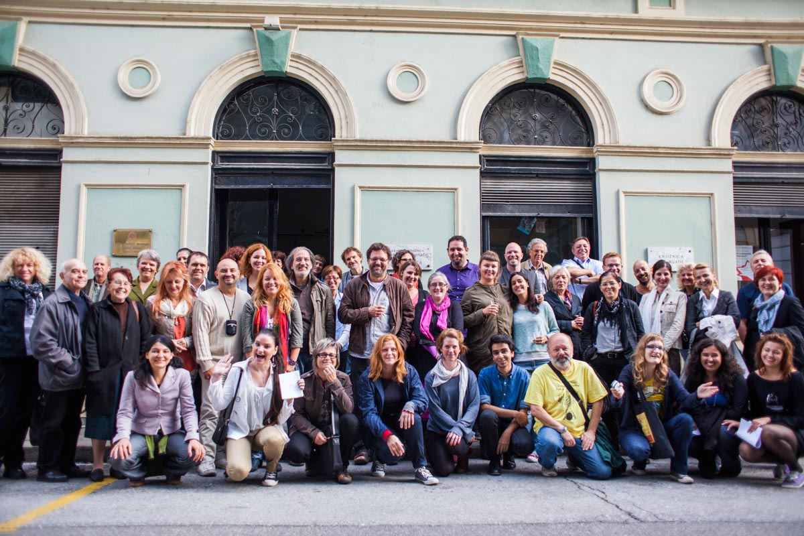
U Njemačkoj se raspravljalo o mrežnoj stranici svih članova mreže koja je uspostavljena – www.ycn.com, te o uspostavljanju unificirane prijavnice za sve festivale članove mreže na kojoj se radi. U Irskoj su pak osmišljena tri simpatična videa za mlade filmaše koji bi im trebali ukazati na najučestalije greške u njihovim filmovima što se pokazalo kao iznimno koristan edukativni program. Također, Four River Film festival iz Hrvatske i Nordic Youth Film Festival iz Norveške organizirali su prvu razmjenu festivalskih organizatora, koja je također bila poduprijeta od strane Hrvatskog audiovizualnog centra. Trenutačno je u planu razmjena za 2015. godinu koja će uključivati četiri festivala i 12 festivalskih organizatora iz Grčke, Irske, Hrvatske i Norveške. Na trećoj konferenciji u Dubrovniku osmišljene su smjernice i pravila za daljnje funkcioniranje mreže te uspostavljanje još bolje komunikacije među članovima.

7. Sudjelovanje voditeljice Revijskog programa na 44. Međunarodnom festivalu Giffoni Experience, Giffoni, Italija, 18. – 27. srpnja 2014.

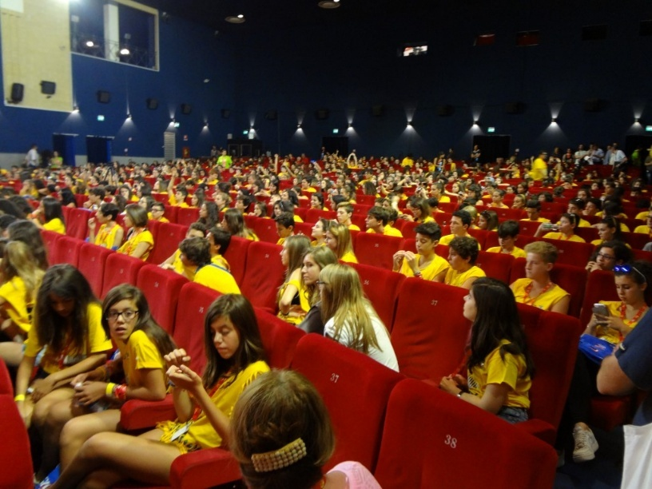
Od 18. do 27. srpnja u talijanskom gradiću Giffoniju, održan je Giffoni Experience, jedan od najvećih međunarodnih festivala filmova za djecu i mlade koji se u posljednje 44 godine nametnuo kao lider u događanjima tog tipa i pod uspješno izbrendiranim imenom proširio na gotovo sve dijelove zemaljske kugle. Tako postoji Giffoni Hollywood, Giffoni Macedonia, Giffoni Australia, Giffoni Brazil... Ono što je osnovna karakteristika festivala koji se održavaju pod paskom brenda Giffoni Experience je ta da program čine filmovi za djecu i mlade (dakle filmovi profesionalaca iz filmske industrije), a da filmove ocjenjuju djeca i mladi. Tako se primjerice u talijanskom Giffoniju svakoga ljeta, za vrijeme održavanja festivala okupi više od 3500 djece iz raznih dijelova svijeta.

Hrvatska reprezentacija na Giffoniju

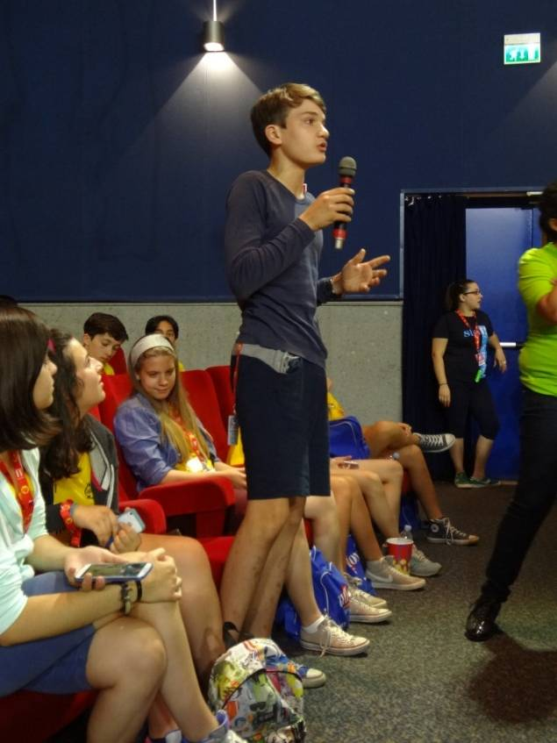
Hrvatsku delegaciju predstavljao je Hrvatski filmski savez, odnosno mladi filmaši iz uspješnih udruga članica: Foto kino video kluba Zaprešić i Kinokluba Karlovac. Tako su u Giffoniju boravili Lucija Majnarić i Rebeka Čuljak iz Zaprešića i Miran Ratković iz Karlovca.

Troje srednjoškolaca sudjelovalo je u radu žirija u dobnoj skupini od 13 do 16 godina. Osim u žiriranju mladi filmofili u Italiji su sudjelovali i u različitim popratnim programima kao što su okrugli stolovi i diskusije s poznatim filmašima poput Richarda Gerea i Alana Rickmana, koncerti, radionice, predavanja i sl. Njihov voditelj Jura Troje, dugogodišnji suradnik Hrvatskog filmskog saveza i medijski pedagog u Osnovnoj školi Ivana Gorana Kovačića, u jednom od javljanja iz Italije komentirao je: Nakon vrlo teškog i izvrsnog filma hrvatski predstavnici su zablistali - Miran je komentirao prava homoseksualaca i Referendum o braku, dok je Rebeka izvrsno analizirala način snimanja i izražajna sredstva korištena u filmu. Ja sam najponosniji voditelj!

Daljnji nastavak suradnje
Krajem travnja u Tirani (Albanija) održan je Youth World Cinema Allience, odnosno konferencija posvećena razvoju filmske pismenosti kod djece i mladih u organizaciji Giffoni Experience. Na poziv delegacije iz Giffoni Macedonia među odabranima se po prvi put našla i Hrvatska, koju je predstavljao Hrvatski filmski savez. Za vrijeme četiri dana trajanja Konferencije postavljeni su temelji za buduću suradnju između brenda Giffoni Experience, te Revije hrvatskog filmskog stvaralaštva djece i Four River Film Festivala i to u kontekstu razmjene članova žirija. Tako će ubuduće djeca i mladi iz Hrvatske, čiji filmovi osvoje nagradu na Reviji djece i FRFF-u kao članovi dječjeg žirija putovati na Giffoni festivale diljem svijeta. Ne samo da će se upoznati s vršnjacima i izmjenjivati filmska iskustva, već će na taj način vrlo vjerojatno pokrenuti i neke nove filmske priče. Prvi koraci u ovoj suradnji bili su jasno vidljivi u lipnju u Karlovcu na 7. Four River Film Festivalu kada su u Hrvatsku došla djeca iz Makedonije (Giffoni Macedonia). U rujnu su pak na 52. Reviji hrvatskog filmskog stvaralaštva djece u Varaždinu, Ludbregu i Čakovcu sudjelovala djeca iz Italije (Giffoni Experience). Za 2015. godine već je dogovoren cijeli niz suradnji po sličnom principu.

8. Sudjelovanje troje predstavnika Four River Film Festivala u sklopu 16. Međunarodnog festivala Seoul International Youth Film Festival
Seoul, Južna Koreja, 21. – 28. kolovoza 2014.

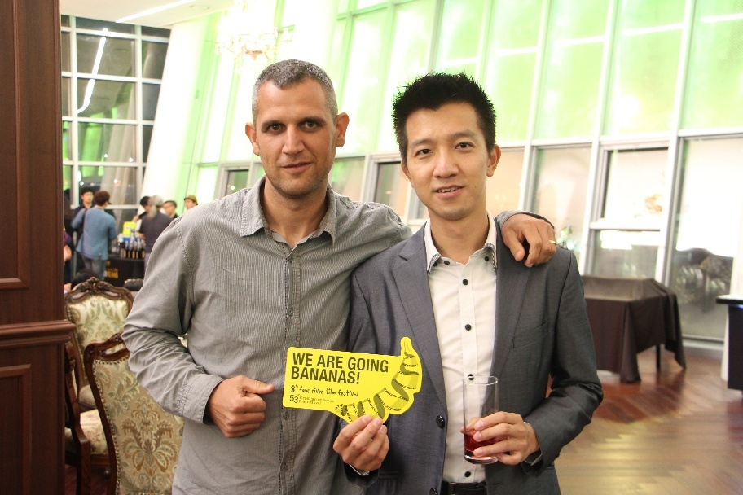
Seoul International Youth Film Festival jedan je od najvećih festivala filmova mladeži u svijetu. Od svojih početaka 1999. godine pa do danas pokušava približiti umjetnost i kulturu mladih širokoj publici i nametnuti film i medijsku kulturu kao edukativnu alternativu. Također, SIYFF pokušava uključiti mlade u sve segmente festivalske organizacije, pa tako i kao članove žirija. Svake godine 20 mladih iz 10 različitih zemalja svijeta čini žiri mladih. Ove godine, od 21. do 28. kolovoza u Seoulu su tu privilegiju imali i hrvatski delegati - dva srednjoškolca i njihov mentor. Izuzev navedenog hrvatska delegacija je na Međunarodnom forumu medijske kulture koji se odvijao u okviru festivala održala i predavanje o zaštiti filmskih i glazbenih prava za srednjoškolske filmaše, te prezentirala i Four River Film Festival – međunarodni festival srednjoškolskog filma koji se u organizaciji Hrvatskog filmskog saveza i Kinokluba Karlovac odvija u Karlovcu i koji se u posljednjih par godina etablirao kao važan centar srednjoškolskog filma.
Hrvatska reprezentacija na SIYFF-u

Boravak na SIYFF u Južnoj Koreji osmišljen je kao nagrada za osvojeno priznanje na Filmskoj reviji mladeži, kao nacionalnoj Reviji srednjoškolskog filma u Karlovcu. U Seoul su tako otputovali Neno Barović i Božo Urđević, srednjoškolci iz Dubrovnika koji su osvojili nagradu za najbolji dokumentarni film u lipnju ove godine u Karlovcu. S njima je boravio i njihov mentor Marinko Bronzić, inače medijski pedagog u Učeničkom domu u Dubrovniku i dugogodišnji sudionik edukativnih programa u organizaciji Hrvatskog filmskog saveza. Ima li boljeg poticaja za mlade filmaše od odlaska na druge festivale i upoznavanja vršnjaka jednako zaljubljenih u film, kao što su i oni sami? Danas, kada je tehnologija i više nego dostupna, djeci i mladima najznačajnija su iskustva poput ovih. Povezivanja i suradnje ovakvog tipa možda su i najbitniji segment u radu s djecom i mladima, jer ne samo da ih uvode u drugačije filmske jezike, već i u drugačije kulture, pristupe i načine razmišljanja što će im pomoći u budućim karijerama, neovisno o tome budu li one filmske.

S druge strane, ovakva umrežavanja postavljaju Hrvatski filmski savez na filmsku kartu Europe i čine ga poželjnim partnerom u različitim projektima, kojih iz dana u dan ima sve više s obzirom na natječaje i aplikacije u okviru programa Kreativna Europa. Nepotrebno je napominjati da su upravo u Seoulu pokrenute suradnje s kolegama iz Kine, Japana i Hong Konga, što svjedoči da je boravak tamo bio i više nego produktivan.

9. Sudjelovanje predstavnika Hrvatskog filmskog saveza na Giffoni Makedonija
Skopje, 8. – 12. listopada 2014.

Festival Giffoni Makedonija drugu godinu zaredom održan je u Skopju, od 8. do 12. listopada pod kapom brenda Giffoni, jednog od najvećih festivala filmova za djecu i mlade koji se već 44 godine odvija u istoimenom talijanskom gradu.

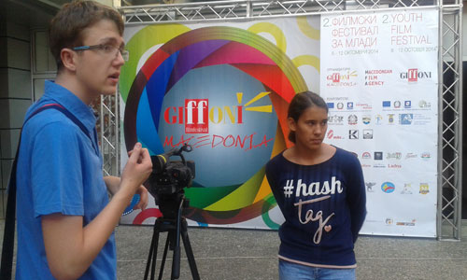
Suradnja Hrvatskog filmskog saveza s Giffoniem, koja je dogovorena na Konferenciji Youth Cinema World Allience u Albaniji, omogućila je djeci iz Makedonije da budu članovi žirija na Four River Film Festivalu, dok su djeca iz Italije bili članovi žirija na 52. Reviji hrvatskog filmskog stvaralaštva djece.

S obzirom na želju za dugoročnijom suradnjom, organizatori Giffoni Makedonija pozvali su hrvatsku delegaciju da osmisle jedan raznovrstan program i da se na taj način predstave u Skopju. Hrvatsku delegaciju predvođenu Hrvatskim filmskim savezom ove godine činili su:

a) Četiri člana žirija djece i mladeži (uz 500 vršnjaka iz regije): dvije članice žirija starosne dobi 13+, Ora i Paula Kovač (Udruga Zag), koje su prošle godine na Reviji hrvatskog filmskog stvaralaštva djece osvojile dvije nagrade; druge dvije članice žirija starosne dobi 16+, Iva Šobak i Morana Bunić bili su iz Filmsko-kreativnog studija Vanima i na ovogodišnjem izdanju Filmske revije mladeži osvojile su nagradu za najbolji film u otvorenoj kategoriji. Sudjelovanje na Giffoniju nagrada je za izuzetan talent koji pokazuju na području filmskog stvaralaštva djece i mladih. Njihova pratiteljica i voditeljica žirija je Anita Stepić iz Kinokluba Karlovac.
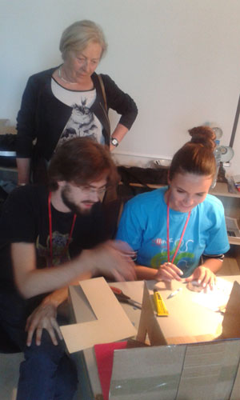
b) Hrvatski tim zaslužan je za čak tri od ukupno osam radionica koje su održane na Giffoniju. Diplomirana animatorica Tea Stražičić uz asistenta Martina Babića vodila je radionicu animacije, Sandra Živanović iz Kinokluba Karlovac vodila je radionicu TV reportaže, dok je Antonio Britvar, iz Udruge Hodači po žici, vodio radionicu igranoga filma. Sudjelovanje Antonija posebno je zanimljivo s obzirom da je riječ o još uvijek srednjoškolcu. Tu je bitan i pedagoški element gdje je Antonio na neki način bio voditelj svojim vršnjacima.
c) Uz žiri i voditelje radionica hrvatsku delegaciju činile su Vera Robić-Škarica, tajnica Hrvatskog filmskog saveza i Marija Ratković Vidaković, voditeljica Revijskih programa.
Obol čitavoj delegaciji u Makedoniji zasigurno je doprinijelo i predstavljanje Four River Film festivala, Filmske revije mladeži i Revije hrvatskog filmskog stvaralaštva djece. U okviru istog makedonski mladi filmofili mogli su vidjeti četiri filma sa gore spomenutih manifestacija: Hladnokrvno, igrani film skupine Elegy Film i Blanka, Haha… you're dead, animirani film Filmsko-kreativnog studija Vanima, Ja znam svoj cilj, TV reportažu Udruge ZAG i Osnovne škole Marije Jurić Zagorka i Bolest poljupca, dokumentarni film udruge Hodači po žici. Nakon projekcije održana je i diskusija s prisutnim autorima.

10. Predstavljanje Four River Film Festivala i Revije hrvatskog filmskog stvaralaštva djece na Universal Kids Film Festivalu
Istanbul, Turska, 27. – 31. listopada 2014.

Suradnja između Hrvatskog filmskog saveza i Universal Kids Film Festivala uspostavljena je u veljači ove godine. Četvero turskih srednjoškolaca sudjelovalo je na Four River Film Festivalu i Filmskoj reviji mladeži kao članovi žirija srednjoškolaca u lipnju ove godine. Par mjeseci kasnije, krajem rujna dvoje turskih osnovnoškolaca sudjelovalo je i na Reviji hrvatskog filmskog stvaralaštva djece kao članovi žirija osnovnoškolaca. S djecom je u Hrvatskoj boravila i direktorica festivala, Rowena Tuzcuoğlu, s kojom je osmišljen i program za djecu iz Hrvatske po njihovom dolasku u Istanbul. Universal Kids Film Festival pokušaj je da se svakog studenog u Istanbul u Tursku donesu najbolji filmovi za djecu iz različitih dijelova svijeta. Posebnosti u izdanju za 2014. godinu deset je najboljih animiranih filmova o pravima djece iz UNICEF-a kao i izbor filmova s One Minute Junior Videos. Putem ovog međunarodnog filmskog festivala, organizatori i pokrovitelji ove aktivnosti žele usmjeriti mlada srca i misli put miroljubivog i tolerantnijeg društva.

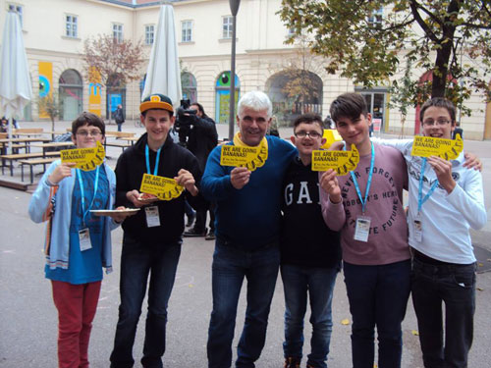
Hrvatski filmski savez u Istanbul je, od 27. do 31. listopada, poslao petero djece i mladih, nagrađenih na Filmskoj reviji mladeži i Reviji hrvatskog filmskog stvaralaštva djece. To su Karlo Jakovac i Mihael Ibranović iz Osnovne škole Većeslava Holjevca, koji su na Reviji djece osvojili prvu nagradu u kategoriji igranog filma, te Leo Vitasović, Sven Batinić i Josip Šuker iz filmske grupe Elegy Film koji su osvojili nagradu za najbolji igrani film na reviji mladeži.

Karlo, Mihael, Leo, Josip i Sven u Istanbulu su predstavili obje Revije i Four River Film Festival u organizaciji Hrvatskog filmskog saveza i to projekcijom nagrađenih filmova. Također su bili članovi međunarodnog ocjenjivačkog suda mladih filmofila.

11. Sudjelovanje predstavnika Four River Film Festivala na dodjeli međunarodne nagradu za medijsku pismenost – Media Literacy Award
Beč, Autrija, 29. – 31. listopada 2014.

Filip Božičević, Andrija Češkić, Matija Žibrat i Luka Padežanin iz Kinokluba Karlovac
boravili su u Beču, od 29. do 31. listopada, na dodjeli međunarodne nagradu za medijsku pismenost – Media Literacy Award (MLA), koju svake godine organizira i dodjeljuje Ministarstvo obrazovanja, umjetnosti i kulture Austrije. Riječ je o europskoj nagradi za medijsko obrazovanje za medijske projekte (video, audio, tisak, multimedija, itd.). Uz predstavljanja projekata, popratni program daje priliku nastavnicima da se međusobno upoznaju i izmjenjuju mišljenja i iskustva. Hrvatski filmski savez i Kinoklub Karlovac s MLA-om surađuju već četiri godine. Tako je i ove godine u okviru MLA predstavljen FourRiver Film Festival kao međunarodni festival srednjoškolskog filma.

12. Europski susret audiovizualnog stvaralaštva mladih – Camera Zizanio
Pyrgos, Grčka, 29. listopada – 12. prosinca 2014.

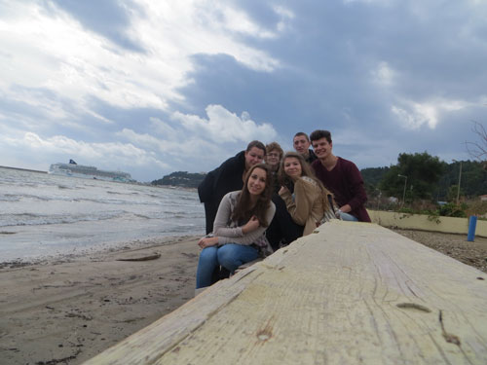
Camera Zizanio – Europski susret audiovizualnog stvaralaštva mladih pokrenut je 2001. godine kao inicijativa neprofitne organizacije Youth Plan u okviru aktivnosti međunarodnog festivala filmova za djecu i mlade - Olympia. Camera Zizanio je mjesto susreta stotine djece i mentora iz Grčke i cijele Europe koji se sastaju kako bi predstavili svoje radove nastale u sklopu škole ili samostalno, razmijenili ideje, surađivali i dogovorili neke zajedničkih aktivnosti. Camera Zizanio prikazuje filmove djece i mladih do 20 godina starosti. Filmovi iz europskih i mediteranskih zemalja sudjeluju u konkurenciji festivala dok se filmovi iz drugih dijelova svijeta prikazuju u Međunarodnoj panorami. Također postoji i grčka konkurencija. Filmske radionice su najdinamičnija događanja na Camera Zizanio i Olympia Film Festivalu, koje djeci i mladima nude jedinstvenu priliku za stvaranje i na kojima sudjeluju umjetnici, mentori, iz Grčke i inozemstva. Ekonomska kriza koja vlada Grčkom i zbog koje su srezana sredstva za potporu festivalu nije obeshrabrila festivalske organizatore, koji su ove godine organizirali 14. izdanje Camere Zizanio, zajedno sa 17. Olympia International Film Festivalom djece i mladeži u gostoljubivom gradu Pyrgosu na zapadnom Peloponezu, u blizini nekadašnje Olimpije.

Hrvatski filmski savez u Grčkoj su predstavljali Jurica Balenta i Jan Šimunić, učenici 7. razreda Osnovne škole Strahoninec i članovi istoimene filmske družine, te Lara i Stjepan Čakarić i Laura Pribanić iz Kinokluba Karlovac, temeljem dugogodišnje suradnje Karlovčana i Camere Zizanio. Svo petero u Pyrgos je vodila Ana Sever iz Filmsko-kreativnog studija Vanima iz Varaždina.

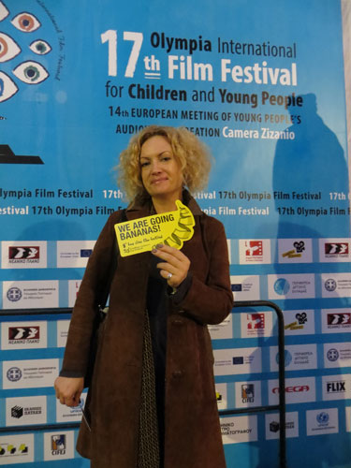
Učenici iz filmske družine OŠ Strahoninec na posljednjoj, 52. Reviji hrvatskog filmskog stvaralaštva djece osvojili su čak dvije druge nagrade od strane stručnog ocjenjivačkog suda – jednu u kategoriji igranog filma, a drugu u kategoriji TV reportaže. Prije nekoliko mjeseci Hrvatski filmski savez uveo je jedan hvalevrijedan novitet u organizaciji obje revije – kako ove za djecu (osnovnoškolske), tako i one za mladež (srednjoškolske): dobitnici priznanja na obje Revije kao nagradu za uspješan rad odlaze na festivale djece i mladeži diljem svijeta – bilo da sudjeluju kao članovi žirija djece i mladih, bilo da participiraju u različitim radioničkim programima. Na taj način djeca i mladi iz osnovnih škola Rudeš, Marija Jurić Zagorka i Većeslav Holjevac iz Zagreba, udruge Blank i Zagreba, Foto kino video kluba Zaprešić iz Zaprešića, Kinokluba Karlovac iz Karlovca i Filmsko-kreativnog studija Vanima iz Varaždina već su boravila na festivalima i radionicama u SAD-u, Italiji, Makedoniji i Turskoj, a sad filmaše iz Strahoninca očekuje i hvalevrijedno grčko iskustvo. Naime, Hrvatski filmski savez procijenio je da su nagrade takvog tipa puno vrednije i korisnije od novčanih nagrada ili nagrada u vidu tehničke opreme, koja je danas puno dostupnija nego inače. Tako su Jurica i Jan, uz Laru, Stjepana i Lauru u Pyrgosu, osim gledanja ponajbolje dječje filmske produkcije u okviru natjecateljskog programa mogli sudjelovati i na radionicama, koje su okupile djecu i mlade (njih 50-tak) iz cijele Europe, a finalan produkt bili su filmovi, koji isto tako mogu participirati na ostalim filmskim festivalima djece i mladeži. Ima li ičeg ljepšeg od stvaranja u međunarodnom okruženju i komuniciranja sa svojim europskim vršnjacima? Jer, filmska umjetnost (i medijsko opismenjavanje, općenito) koja stremi timskom radu idealno je okruženje za savladavanje svih kulturoloških prepreka s jedne strane te implementaciju direktnih i indirektnih već stečenih znanja i iskustava s druge strane. Uključivanjem sudionika Revije djece i Revije mladeži u događanja ovakvog tipa daje se dodana vrijednost i samim Revijama, a Hrvatsku se dodatno pozicionira i na svjetsku kartu stvaralaštva djece i mladeži.

Međunarodni filmski festivali poput Camere Zizanio u Pyrgosu idealno su mjesto za prezentaciju festivala u organizaciji Saveza: Filmske revije mladeži i Four River Film Festivala, koji su već prepoznati na međunarodnoj filmskoj sceni za mlade, te Reviju hrvatskog filmskog stvaralaštva djece, nacionalni festival, no od ove godine se i ona počela otvarati u međunarodnom kontekstu. Ipak, ne u vidu natjecateljskog programa već u vidu pozivanja djece iz različitih dijelova svijeta kao sudionika u žiriju djece. Također, kako mentorica Ana Sever dolazi iz varaždinske Vanime predstavljen je bio i VAFI – Međunarodni festivali animiranih filmova djece i mladih. Organizatori u Grčkoj su odvojili posebno mjesto u programu upravo za predstavljanje sva tri navedena festivala. U izgradnji međunarodnog imidža itekako pomaže povezivanje s festivalima/radionicama diljem Europe fokusiranim na istu/sličnu ciljanu skupinu. Postojani partneri primjerice Four River Film Festivala danas su čak 17 filmskih festivala koji u okviru svog programa imaju filmove mladeži. To su ujedno festivali s kojima se redovito razmjenjuju programi: Kids Eye Film Festival u Budimpešti (Mađarska), Timeline Film Festival u Carate Brianzi (Italija), Scala Youth Film Festival u Scali (UK), Fresh Film Festival u Limericku (Irska), Universal Kids Film Festival u Istanbulu (Turska), MiCe u Valenciji (Španjolska), Teen International Short Film Festival u Istanbulu (Turska), Nordic Youth Film Festival u Tromsu (Norveška), International Youth Media Summit, Seoul International Youth Film Festival u Seoulu (Južna Koreja), Festival kratke forme u Gornjem Milanovcu (Srbija), Luksuz festival po ceni filma u Krškom (Slovenija), Media Literacy Award u Beču (Austrija), Rec for Kids u Berlinu (Njemačka), Youki Film Festival u Welsu (Austrija), Up and Coming u Hannoveru (Njemačka) i naravno, Camera Zizanio.

13. Sudjelovanje predstavnika Four River Film Festivala i troje mladih filmaša na festivalima filmskog stvaralaštva mladeži u Austriji i Njemačkoj
Youki, Wels, Austrija, od 18. do 22. studenog 2014.
REC Jugendmedien Festival, Berlin, Njemačka, od 3. do 6. prosinca 2014.

Ukratko o festivalima:

YOUKI je međunarodna platforma tijekom koje se odvijaju brojna događanja kojima se popularizira medijska kultura, filmske radionice i predavanja na temu filmske teorije, tiskanih medija, radija i interneta, zatim poseban program „Media Meeting“ te brojni umjetnički programi koji promoviraju medije u urbanom području i koncerti. Natjecateljski program YOUKI-ja namijenjen je mladim filmašima, u dobi od 10 do 26 godina. Time se poklapa s natjecateljskim programom Four River Film Festivala, u kojemu se natječu mladi u dobi od 14 do 19 godina.

REC Jugendmedien Festival je filmski festival s otvorenom međunarodnom konkurencijom za filmove mladih u dobi od 6 do 15 godina. Jedna od glavnih odlika festivala je ne samo prikazati filmove za mladu publiku, već promišljanje o filmu pretvoriti u proces za učenje. Posjećujući festival, mladoj publici trebalo bi olakšati stavljanje filmova u kontekst i analizirati ih. Isto tako ukazat će se na filmski jezik i metode. Tako festival pruža više opcija: filmski programi bit će popraćeni moderiranim razgovorom, koji će objasniti specifične karakteristike filmova i pružiti uvide u važne i uzbudljive detalje. Otvorena međunarodna konkurencija nastoji pak promicati razumijevanje i toleranciju kod mladih, pružiti zanimljiv poticaj pedagozima i nastavnicima, kao i stvaranje kontakata. Filmsko stvaralaštvo važan je korak za mlade u stjecanju medijske kulture, ali važno je i prikazati vlastite radove i dobiti pohvalu i kritiku od publike i stručnjaka kao i dobiti direktnu usporedbu s drugim filmašima. Na festivalu REC – za mlade, mladi autori mogu vidjeti radove drugih mladih filmaša u koncentriranoj atmosferi, što ih potiče na interakciju s drugima. Konkurencijom festival im daje poticaj sudjelovati s vlastitim filmovima i izložiti se kritici drugih. Žiri se sastoji od nastavnika medijske kulture i filmskih profesionalaca koji sve filmove gledaju zajedno s publikom. Jedan od važnih faktora za žiri su i ideje podučavanja o medijima. Zadnjeg dana festivala, žiri uručuje zlatnu i srebrnu nagradu.

Važnost sudjelovanja:

Kinoklub Karlovac i Hrvatski filmski savez već devetu godinu za redom zajedničkim snagama organiziraju jedinstveni filmski festival u Hrvatskoj, ali i na širem području: radi se naime o Filmskoj reviji mladeži i Four River Film Festivalu, nacionalnoj, odnosno
međunarodnoj manifestaciji posvećenoj srednjoškolskom filmu – i to ne filmu
namijenjenom srednjoškolcima, već filmu napravljenom od strane samih srednjoškolaca, kako iz Hrvatske, tako iz ostatka regije i svijeta. Tako je ovogodišnju, 19. Filmsku reviju mladeži i 7. Four River Film Festival, od 17. do 21. lipnja, posjetilo više od stotinu i pedeset srednjoškolaca i njihovih profesora, a srednjoškolske filmove, zajedno s ostalim
popratnim programima pogledalo čak 4000 posjetitelja! U okviru natjecateljskog programa prikazani su filmovi s pet različitih kontinenata (Europe, Sjeverne Amerike, Azije, Afrike i Australije) i to iz 30 država: Australije, Austrije, Belgije, Bosne i Hercegovine, Danske, Filipina, Grčke, Hong Konga, Irana, Irske, Italije, Izraela, Jordana, Južne Koreje, Južnoafričke Republike, Kanade, Norveške, Njemačke, Poljske, Portugala, Rusije, Sjedinjenih Američkih Država, Slovenije, Srbije, Španjolske, Švicarske, Tajvana, Turske, Ujedinjenog Kraljevstva i, naravno, Hrvatske. Porijeklo filmova koje se simbolično može opisati „Od K do K“, odnosno od Karlovca do Kanade, najbolje svjedoči o tome da je Karlovac uistinu postao hit destinacija za srednjoškolski film: u Hrvatskoj, u regiji, u svijetu!

U izgradnji tog karlovačkog brenda (s ove godine rekordnih 365 prijavljenih filmova), itekako pomaže povezivanje s festivalima/radionicama diljem Europe fokusiranim na istu/sličnu ciljanu skupinu. Tako su posljednje četiri godine izvršna producentica Revije i Festivala i programska koordinatorica u okviru vlastitih mogućnosti (o privatnom trošku) obišle različite festivale u regiji, povezujući se na taj način u jedinstvenu mrežu srednjoškolskog filmskog stvaralaštva.

Postojani partneri Four River Film Festivala danas su čak 17 filmskih festivala koji u okviru svog programa imaju filmove mladeži. To su ujedno festivali s kojima se redovito razmjenjuju programi.

Svojevrsna kruna dosadašnjeg umrežavanja bio je Europski seminar o filmskom stvaralaštvu mladih održan u Karlovcu u rujnu prošle godine na kojem su sudjelovali, ne samo predstavnici navedenih festivala, već i ostali profesionalci u tom području (voditelji filmskih družina, medijski pedagozi i sl.). Seminar je zaključen odlukom o formiranju Europske filmske mreže mladih (Youth Cinema Network) koja će ubuduće koordinirati suradnju između pojedinih festivala i brojna pitanja vezana uz njihovu organizaciju, financiranje i suradnju međusobno te s lokalnim zajednicama u kojima djeluju. Mreža će jednom godišnje imati veliki sastanak svih članova, dok će se svojevrsni mini sastanci užeg tima članova mreže (predvode je predstavnici Four River Film Festivala i Nordic Youth Film Festivala) održavati za vrijeme većine (ovisno o mogućnostima) festivala članova mreže.

I upravo je to jedan od razloga sudjelovanja na Youki - International Youth Media Festivalu u Welsu i REC Jugendemedien Festivalu u Berlinu. Predstavnik Four River Film Festivalu u Welsu i Berlinu sastat će se s nekoliko ostalih članova mreže (Nordic Youth Film Festival, International Youth Media Summit, Camera Zizanio, Fresh Film Festival, REC Jugendmedien Festival, Youki, Media Literacy Award i Timeline Film Festival) te prezentirati daljnji razvoj i mogućnosti ovakvog tipa umrežavanja.

U Wels kao predstavnik mreže putuje Matija Žibrat, a u Berlin Ksenija Sanković i Anita
Stepić, dugogodišnje članice radnog tima Four River Film Festivala.

Drugi razlog participacije na festivalu u Welsu je prikazivanje filmova Kinokluba Karlovac u popratnom programu. Naime, zajedno s predstavnikom FRFF-a u Wels putuju i tri mlada filmaša iz karlovačke Gimnazije čiji su filmovi uvršteni u program: Ana Ivaniš, Tedora Kapušin, Marko Kekić Na taj način srednjoškolski filmaši se upoznaju sa svojim vršnjacima iz svih dijelova svijeta, izmjenjuju iskustva, gledaju vlastite uratke, ostvaruju nove suradnje, ali i analiziraju i same festivale (što im je posebno zanimljivo s obzirom da sudjeluju u organizaciji Four River Film Festivala kao volonteri).

14. Predstavljanje obrazovnih i revijskih programa Hrvatskog filmskog saveza na Luksuz Festivalu i sudjelovanje na Youth European Film Forumu
Krško, Slovenija, 5. – 6. prosinca 2014.

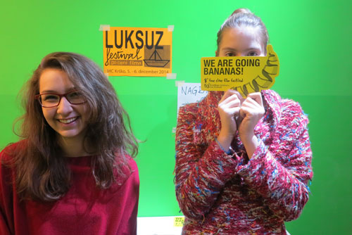
Hrvatski filmski savez gostovao je u Krškom na malom festivalu nezavisnog filma - Luksuz po ceni filma. 12. izdanje ovog simpatičnog festivala održano je od 5. do 6. prosinca i u natjecateljskom programu uključivalo je 57 filmova iz 20 država. Među odabranima je bilo i 11 filmova iz selekcije nagrađenih radova na nedavno održanoj 52. po redu Reviji hrvatskog filmskog stvaralaštva djece, a Nika Pulig i Kana Halić-Kordić iz Osnovne škole Bartol Kašić i njihova voditeljica Marina Zlatarić predstavile su ukratko ovogodišnju Dječju reviju. Jedanaest veličanstvenih filmova pristiglo je iz Dugog Sela, Zagreba, Čakovca, Gračaca, Zaprešića i Fužina, a njihovi autori su mahom već dugogodišnji sudionici Dječje revije.

Program:

VELIKA BIJELA KOKOŠ
animirani, mini DV, 2013, 1'49''
Filmska družina OŠ Josipa Zorića, Dugo Selo
Redateljica: Marija Đuran
JUTARNJA KAVA
animirani, DVD, 2013, 2'30''
Centar za film i video Dubrava, Zagreb
Redateljica: Tea Teskera
ZLATNA GUSKA
animirani, Digitalni video, 2014, 2'00''
Škola animiranog filma Čakovec, Čakovec
Redatelj: Grupa autora
SJEĆANJE NA JEDNU LJUBAV
animirani, DVD, 2014, 3'43''
OŠ Nikole Tesle, Gračac
Redateljica: Katarina Pezer
OGLEDALO
igrani, Windows Media Video, 2014, 7'25''
OŠ Većeslava Holjevca, Zagreb
Redateljica: NikaVahčić

DISCIPLINA
igrani, HD, 2014, 3'50''
FKVK Zaprešić, Zaprešić
Redateljica: Nika Štok
ZVUČNA KULISA
dokumentarni, Mini DV, 2014, 6'58''
OŠ Bartola Kašića, Zagreb
Redatelji: Mara Marković, KarloVedrina, Luka Čurić
I OVCE I NOVCE
otvorena kategorija, DVD, 2014, 3'30''
Družina Kreše Golika, Fužine
Redateljica: Barbara Radoš
SLOW MOTION
otvorena kategorija, HD, 2014, 2'39''
Dom mladih Rijeka, Rijeka
Redatelj: Leon Vatta
ŽUTO
animirani, HD, 2013, 2'09''
Filmsko-kreativni studio Vanima, Varaždin
Redatelj: grupa autora
DURICA
igrani, Mini DV, 2014, 3'30''
FVD „Mravec“, Koprivnica
Redatelji: Grupa autora

U Krškom su boravile i Marija Ratković Vidaković i Kristina Dorić koje su prezentirale rad Hrvatskog filmskog saveza na sastanku Youth European Film Foruma – mreže organizacija koje su usko povezane s filmskim stvaralaštvom djece i mladih. Nepotrebno je reći da su dogovorene brojne nove suradnje koje će oduševiti velike i male filmaše, sudionike svih Revijskih programa Hrvatskog filmskog saveza.

15. Partnerstvo HFS-a u redakciji regionalnog online portala MOVEAST.EU (s engleskim prijevodom knjige Postjugoslavenski film: stil i ideologija Jurice Pavičića 2/3)
Glavni urednik: Ivan Forgacs (forgachivan@hotmail.com); urednica: Diana Nenadić; suradnica: Maja Boroš; partneri: Mosfilm, Hrvatski filmski savez

O online časopisu www.moveast.eu
Početkom 1990-ih, nekoliko istočnoeuropskih filmskih instituta (uglavnom su to bili nacionalni arhivi), predvođeni Mađarskim filmskim arhivom, pokrenulo je zajednički filmski časopis na engleskom jeziku nazvan MOVEAST. Glavni cilj bio je učiniti dostupnijima regionalna istraživanja o povijesti istočnoeuropskog filma na međunarodnoj razini. Tiskano je ukupno deset brojeva, uključujući dva tematska o bugarskom i rumunjskom filmu. No, s vremenom je prevođenje tekstova na engleski jezik postalo sve teže, a mađarska strana više nije mogla isfinancirati svoj dio budžeta koji je bio presudan za održavanje časopisa. S druge strane, filmska produkcija i proučavanje povijesti filma u regiji počeli su se odvojeno širiti na međunarodne profesionalne forume. U međuvremenu, distribucija istočnoeuropskog filma kao prioritet dobila je u Mađarskoj nove oblike preuzimajući ime MOVEAST. Između 2007. i 2009. tako se nazvan i Međunarodni filmski festival u Pečuhu, predstavljajući prve filmove regije. Posljednjih godina pokazalo se da se filmovima iz regije uglavno pristupa njihovim stavljanjem u regionalni kontekst, jer je pojedinačne nacionalne filmske produkcije teško razumjeti neovisno, u kontekstu njihove vlastite kulture. Zbog jezičnih poteškoća djela iz regije još uvijek su marginalizirana pa se zato ponovno činilo važnim pokrenuti forum koji bi izravno pomogao da regionalna istraživanja lokalnog filma budu međunarodno dostupna i vidljiva. Zbog revolucije na području komunikacije i medija, internet može biti najučinkovitija podloga za takav forum. Odatle ideja o pokretanju mrežnog portala www.moveast.eu, kao internetske radionice za povijest istočnoeuropskog filma.

www.moveast.eu omogućuje povjesničarima filma iz regije da objavljuju svoja recentna istraživanja. Oni mogu aplicirati s potanko razrađenim projektom, a njegova tema i koncept odmah se objavljuju. Poslije se dodaju podaci do kojih se dođe tijekom istraživanja, kao i rezultati pomoćnih istraživanja. Supervizor može preporučivati bilo koju vrstu istraživanja koja se odnosi na predmet.

HFS se 2013. godine kao partner uključio u projekt online-časopisa www.moveast.eu engleskim prijevodom prve trećine knjige Postjugoslavenski film: stil i ideologija Jurice Pavičića koja predstavlja dosad najustavniji povijesni pregled i filmološku interpretaciju filmskih trendova u postjugoslavenskim kinematografijama posljednjih dvadeset godina, pa tako i u novijoj hrvatskoj kinematografiji nakon raspada Jugoslavije razmatra u užem (postjugoslavenskom) i širem regionalnom kontekstu. Knjiga je objavljena 2011. u izdanju HFS-a i izazvala je veliko zanimanje u bivšim jugoslavenskim republikama, osobito u onima gdje jezik ne predstavlja barijeru u recepciji. No, bez prijevoda na jedan od svjetskih jezika, vrijedni uvidi Jurice Pavičića kao dugogodišnjeg analitičara kinematografije na ovom prostoru i dalje bi ostala nedostupna čitateljima i filmskim istraživačima izvan regije. Svjesni važnosti njegova rada za evaluaciju i interpretaciju i hrvatske kinematografije, knjigu smo odlučili prevesti u tri etape. Uz financijsku potporu HAVC-a, u 2014. godini prevedeno je četvrto i peto poglavlje Pavičićeve knjige (Istočnoeuropska i postjugoslavenska situacija: sličnosti i razlike; Filmovi samoviktimizacije), te je započet prijevod 6. poglavlja (Film samobalkanizacije) s manjim autorovim dopunama izvornoga teksta. Prijevod Nikoline Jovanović je redigiran i autoriziran te je objavljen u srpnju 2014.

VII. PRODUKCIJA

1. Produkcija Hrvatskog filmskog saveza – dovršeni projekti

1. MOJ ZANAT

dokumentrani film, HDCAM / DCP, c/b, 72´32˝, ožujak 2014.
Hrvatski filmski savez, Zagreb / Starhill, Beograd
Scenarist i redatelj Mladen Matičević
Direktor fotografije Boris Poljak
Montažerka Suzana Bašković
Producentica Vera Robić-Škarica

„ …a ponovno ću gdje drugi neće, divljom zvijezdom vođen…“

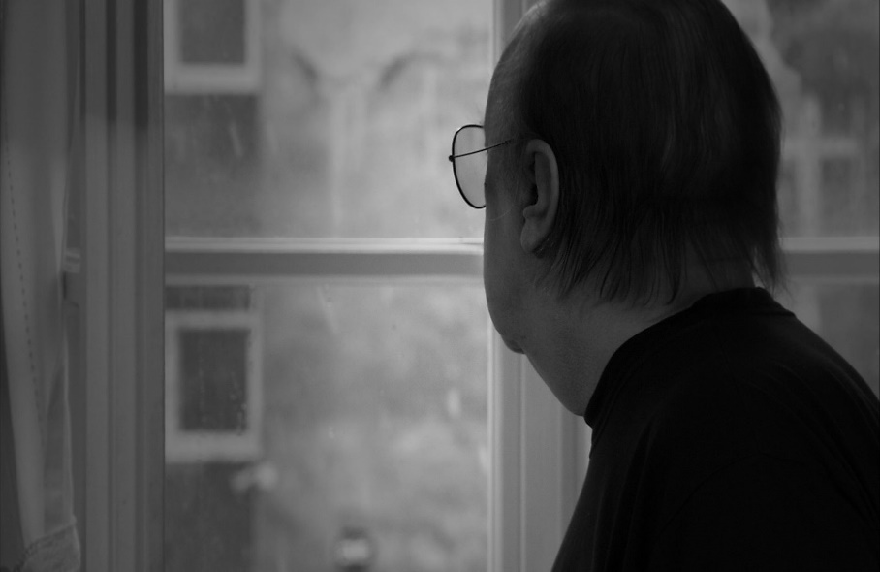
Na spomen imena Arsena Dedića, svatko odmah pomisli na velik broj izvanrednih pjesama koje su nam urezane u pamćenje, na more knjiga poezije, na boema, šarmera i bonvivana koji je u našim životima odavno postao konstanta. I kako to obično biva kod velikih umjetnika čija djela postaju dio kolektivne svijesti.
I kako to obično biva kod velikih umjetnika čija dijela postaju dio kolektivne svijesti, on za života zapravo počinje postojati u dva paralela svemira. Prvi je svemir velikih, a u njemu je Arsen Krleža ili možda Ujević popularne glazbe, ravan Dylanu i Choenu, ali šarmantniji i topliji od obojice... Drugi svijet je Arsen sam, običan čovjek iz susjedne ulice, koji pokušava dostojanstveno kormilariti vlastitim životom, životom koji je odavno nadrastao njega samog…

2. Πctured

Eksperimentalni film, HD / DCP , 48´ , 7. travnja 2014.
Hrvatski filmski savez
Scenarij i režija: Gordana Brzović
Snimatelj: Krešimir Vlahek, Gordana Brzović
Montaža: Gordana Brzović
Dizaj zvuka: Davor Rocco
Producentica: Vera Robić-Škarica

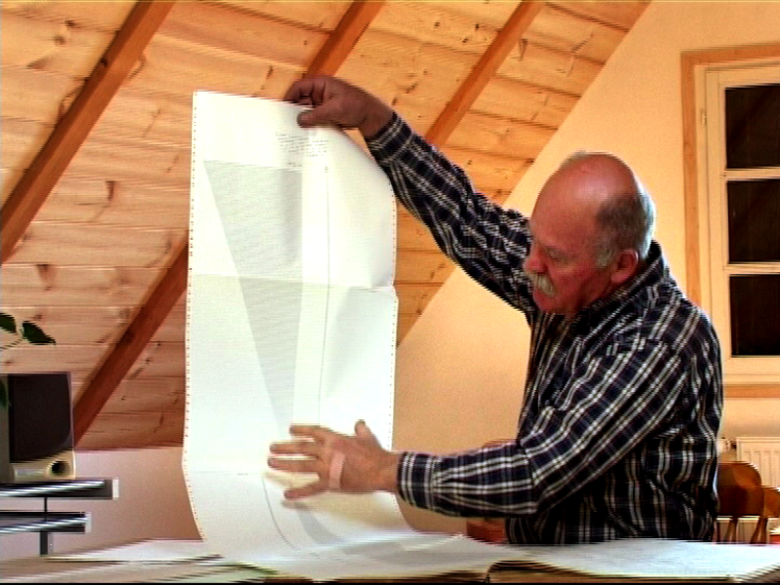
Film Πctured autorice Gordane Brzović, birajući kao uzorke dva istaknuta filma iz stvaralačkog opusa Ivana Ladislava Galete, daje fascinantan uvid u kompleksan mentalni proces pripreme i razvoja tih dvaju projekta, u fazu stvaralaštva koja je u gledateljima djela u pravilu posve nepoznata, a po tome i tajnovita. A, k tome, to demonstrira na području koje je publici najmanje pristupačno i čijem procesu stvaranja nema gotovo nikakva uvida: na području eksperimentalnog filma. U skladu s time, autorica je izabrala najizravniji svjedočilački pristup, konceptualno čist i naizgled jednostavan, ali upravo po toj prividnoj jednostavnosti daje maksimalno uvjerljivo i začudno svjedočanstvo: mirnim izravnim pogledom predočava Galetu koji – ne samo onime što priča nego i svojom izlagačkom intonacijom, gestama, pogledima - ispovjedno rekonstruira svoje pripreme, svoja traganja, nadahnuća, dileme, probleme.

3. OLUJE SE UVIJEK VRAĆAJU KUĆI
kratki dokumentarni film, HD / DCP, 30´, 23. prosinca 2014.
Scenarist i redatelj Petar Krelja
Asistentica redatelja Vesna Švec Krelja
Direktor fotografije Karmelo Kursar
Montaža Nikola Bišćan
Izvršna producentica Marija Ratković Vidaković
Producentica: Vera Robić-Škarica

Piscu Robertu Međurečanu sada su 43 godine. Kada je imao 22, prodao je svoju voljenu gitaru, kupio pušku i otišao na bojište da brani Hrvatsku. Nema gdje ga nije bilo: Slavonija, Bosanska Posavina, Banija… Živeći, poslije rata, od malih mahom fizičkih poslića (jer je zazor poslodavaca prema ratom načetih mladića bio golem), tješio se pisanjem…

Ratni prijatelj mu se nekom zgodom, da bi olakšao dušu, bio povjerio da je, u žestokom ratnom okršaju, počinio neoprostivi grijeh: ubio je petnaestogodišnjeg tek unovačenog srpskog dječaka, a nije morao, nije smio…
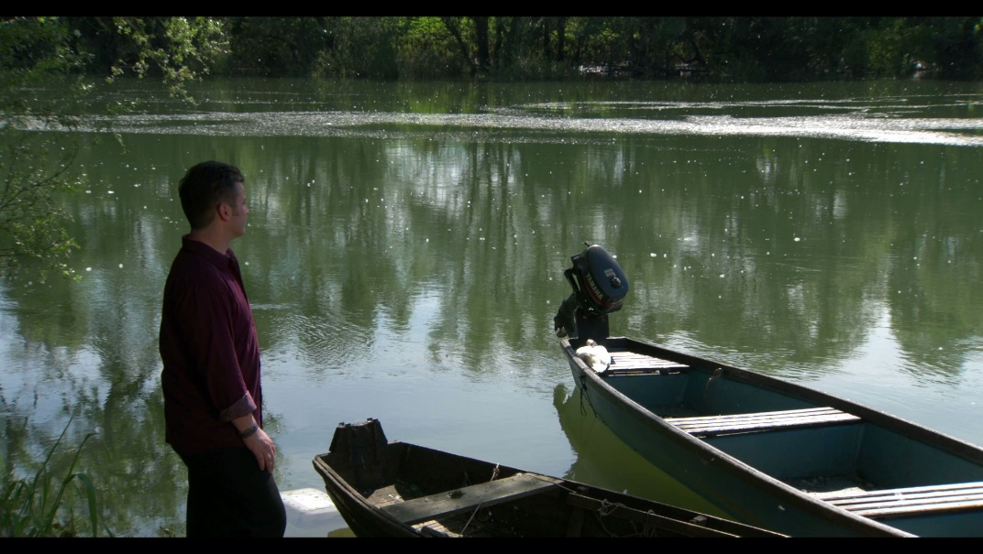
Kada je taj čovjek, ne mogavši se osloboditi grižnje savjesti, počinio samoubojstvo, Međurečan se prihvatio zadatka da literarno rekonstruira njegovu tragičnu životnu priču utkavši u nju i ratne dionice iz vlastita iskustva, pa i onu kojoj je osobno svjedočio, kada je na Kupi, katastrofalno vođena vojna operacija, odnijela još uvijek neutvrđeni broj života netom mobiliziranih neiskusnih hrvatskih mladića. Najčešće spominjana brojka: 68!
Roman pod naslovom Prodajem odličja, prvi vlasnik nadahnuto i trpko govori o tim događajima. Struka je u Robertu Međurečanu prepoznala darovita pisca. Na VBZ-ovom anonimnom natječaju za najbolji roman 2005., njegov je rukopis dospio u samo finale, među pet najkvalitetnijih.

PTSP je poštedio ovog čestitog čovjeka, ali mnoga su pitanja i dalje ostala bolno otvorena…

4. NEDELJNI PROGRAM
kratki igrani film, digi beta, 10´20˝, 21. listopada 2014.
Hrvatski filmski savez
Scenarist i redatelj Neven Dužanec
Glavna glumica Romina Vitasović
Glavni glumac Stjepan Perić
Direktor fotografije Matija Pekić
Montažer slike i tonski snimatelj Tihomir Vrbanec
Kostimograf Dora Novak
Scenograf Ana Ogrizović
Izvršni producent Uroš Živanović, Matija Drniković
Producentica Vera Robić-Škarica

Marinu smeta što Tomica preglasno sluša televiziju jer je „mala taman zaspala“. No daljinski je kod njega i on ima dobar razlog zašto je pojačao.

Marina i Tomica provode jednu posve običnu nedjeljnu večer u jednom posve običnom kratkometražnom filmu. Ona peče kolače, on gleda glazbenu emisiju. Nju smeta što je televizor preglasan jer je „mala taman zaspala“. No daljinski je kod njega i – on ima dobar razlog zašto je pojačao.

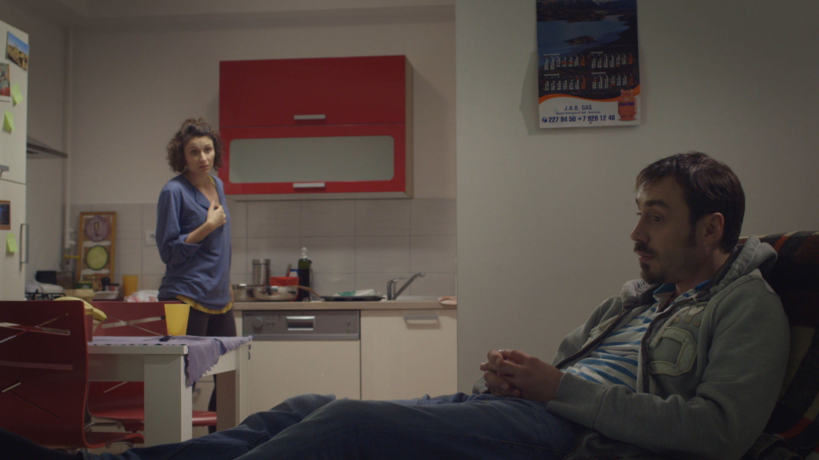

Projekti u fazi postprodukcije

Damir Čučić Rakijaški dnevnik

Neven Hitrec Riba ribi grize rep

Boris Poljak Oni samo dolaze i odlaze

Silvio Mirošničenko Liga džentlemena

Zdravko Mustać Martinac

2. Sudjelovanje na pitching forumima i produkcijskim radioničkim programim

1. Sudjelovanje redateljice i producentice s dokumentarnim filmom U potrazi za izgubljenom državom, red. Marije Ratković Vidaković na tri sesije međunarodne produkcijske radionice BDC Discoveries
Sofija, Prizren, Malmo, svibanj – rujan 2014.

Radionički program Balkan Documentary Center Discoveries 2014. namijenjen je AV profesionalcima koji dolaze iz balkanskih zemalja ili autorima iz drugih zemalja koji se bave temama vezanim uz ovo geografsko područje i žele surađivati s balkanskim autorima. Radionica obuhvaća i kreativni i produkcijski aspekt razvoja dokumentarnih djela. U program se prima ukupno sedam projekata, odnosno timova producenata i redatelja/scenarista. Prva sesija je održana u svibnju u Sofiji, druga u kolovozu u Prizrenu, a treća u rujnu u Malmu.

Module Sofia predstavlja najintenzivniju sesiju, s obzirom da se tijekom tjedan dana rada sve fokusira upravo na razvoj scenarija i čitavog projekta. Sudionici rade s tutorima i promatračima na svojim projektima, slušaju predavanja, uključuju se u diskusije i rasprave o samim projektima.

Module Prizren održava se u okviru DokuFesta i fokusira se na pripremu projekta za internacionalno tržište. Također, svim sudionicima se omogućuje i tzv. iskustvo pravog pitchinga, s obzirom da se organizira prezentacija projekta ispred žirija, urednika i ostalih stručnjaka.

Module Malmo svojevrsna je završna sesija kojom se projekt priprema za uključivanje u industriju dokumentarnog filma.

Sudjelovanje na BDC Discoveries radionicama

BDC Discoveries radionicama pokušava se zaokružiti cjelokupan proces razvoja dokumentarnog filma – od ideje, preko realizacije, do premijere, ali i distribucijske faze projekta. Projekt U potrazi za izgubljenom državom razvijan je u okviru BDC radionica. Na prve dvije radionice sudjelovala je redateljica Marija Ratković Vidaković, dok je na trećoj sudjelovala i producentica Barbara Jukopila.

U okviru sesije u Prizrenu (od 20. do 24. kolovoza) odvijao se i Pitching forum gdje su se sudionici natjecali za tri nagrade: Nagradu za najbolji pitch (koja iznosi 1500 €) i dvije nagrade za sudjelovanje na Dok Leipzig Co-production Meetingu 2014. Nagradu za najbolji Pitch (koju osigurava Institut za kulturu pri Ministarstvu vanjskih poslova u Bugarskoj) dobio je upravo projekt U potrazi za izgubljenom državom.

Ukratko o projektu:

- Scenarij i režija: Marija Ratković Vidaković
- Produkcija: Hrvatski filmski savez
U potrazi za izgubljenom državom dokumentarni je film ceste Marije Ratković Vidaković u kojem autorica u pratnji svoje majke i brata kreće na put kroz svih sedam današnjih država nastalih iz Jugoslavije kako bi nam ispričala priču o raspadu jedne zemlje iz osobne, obiteljske perspektive i kroz nju preispitala važnost i opstojnost ideala države kao mjesta socijalne pravde, ideala koje joj je još u djetinjstvu usadio njezin djed, majčin otac, Mićo.

Film se trenutno nalazi u fazi razvoja projekta, za što su osigurana sredstva Hrvatskog audiovizualnog centra u listopadu godine (nakon već osiguranih sredstava za razvoj scenarija u srpnju 2012. godine) te programa Media pri Kretivnoj Europi. U procesu razvoja projekt je dosad osvojio tri nagrade:

- u veljači na Pitching Forumu u okviru Međunarodnog festivala dokumentarnog filma – Zagreb Dox projekt je ovjenčan dvjema nagradama:
- Nagrada ZagrebDox Pro za najbolji projekt uz diplomu uključuje jednogodišnje stručno mentorstvo istaknutog međunarodnog stručnjaka za dokumentarni film. Ove godine to je Rada Šešić, izbornica dokumentarnog programa Sarajevo Film Festivala i stalna suradnica IDFA-e i Rotterdama.
- Nagrada The Sheffield Doc/Fest Marketplace osigurava scenaristici i redateljici projekta Mariji Ratković Vidakovići producenticiIsi Živanović (u međuvremenu je producentica promijenjena) sudjelovanje na ovom važnom europskom dokumentarnom festivalu i mentorstvo u sklopu njegovog popratnog programa MeetMarket namijenjenog profesionalcima.
- u kolovozu na Pitching forumu u okviru radionica Balkan Documentary Centra projekt je osvojio Nagradu za najbolji pitch (1500 €)
Ove nagrade svakako svjedoče o potencijalu čitavog projekta. Njegovu vrijednost prepoznali su i urednici, distributeri i sales agenti – gosti Pitching Foruma, između ostalog i cijenjena Catherine Le Clef, vlasnica renomirane distributerske kuće Cat&Docs čije je pismo potpore sastavni dio ove prijave.

Također, projekt je dosad prezentiran na dva pitching foruma: ZagrebDox-u u veljači u Zagrebu i Nordisk Panorami u rujnu u Malmou, gdje su ostvareni kontakti s televizijama s područja bivše Jugoslavije, ali i s filmskim fondovima i televizijama iz nordijskih, odnosno skandinavskih zemalja.

2. Sudjelovanje redateljice dokumentarnog filma U potrazi za izgubljenom državom, Marije Ratković Vidaković na drugoj sesiji Pravna i financijska pitanja MAIA radionice
Halle, Njemačka; 23. – 28. lipnja 2014.

MAIA radionice su napredni program za nadolazeće Europske producente. Iako je moguće sudjelovanje i bez projekta, ono najviše iz radionice se može dobiti upravo razvijanjem vlastitog projekta – jer MAIA daje alate kako prebroditi sve faze – od razvoja scenarija, pa do distribucije. Radionice se održavaju u tri ciklusa od koji je svaki posvećen određenom aspektu produkcije:

- kreativni aspekti
- pravna i financijska pitanja
- marketing i distribucija.

Redateljica i producentica filma Marija Ratković Vidaković sudjelovala je na radionici posvećenoj Pravnim i financijskim pitanjima. Teme koje su obrađivane bile su sljedeće:

- Uloga producenta
- UK Microwave: studija slučaja
- Niskobudžetna produkcija
- Poslovni modeli za filmsku i TV produkciju
- Tipovi koprodukcija
- Koprodukcija s tri zemlje
- Prezentacija programa Connecting Cottbus
- Produkcija transmedijskog projekta
- Prezentacija programa DOK Industry
- Prezentacija programa Berlinale Talent Campus
Također, za vrijeme cijele radionice u okviru grupnog rada razvijali su se i projekti samih sudionika.

Važnost sudjelovanja na drugoj u nizu MAIA radionica

Kao što je već rečeno, projekt je u fazi razvoja projekta. Marija Ratković Vidaković uspješna je producentica, no ovo joj je prvi redateljski projekt i u tom kontekstu razvojna faza čitavog projekta možda je i najbitnija. Kroz pet dana sudjelovanja na MAIA-noj radionici Pravnih i financijskih pitanja, Marija je imala priliku dalje razraditi vlastiti projekt, ocijeniti njegove loše i dobre strane, uočiti moguće probleme i na vrijeme naći rješenja, što je zasad i najbitnije. U tih pet dana Marija je imala priliku raditi s vrhunskim stručnjacima kao što su Stefan Röll, Bernd Buder, Brigid 0´Shea, Christine Tröstrum, Linda Beath, Peter de Maegd, Mike Kelly i Katriel Schory.

Očito je da je sve navedeno dalo rezultata, o čemu svjedoči i posljednja nagrada Balkan Documentary Centra, te potpora projektu u fazi razvoja od strane Hrvatskog audiovizualnog centra i programa Media.

3. Promocija i distribucija produkcije Hrvatskog filmskog saveza

Prijavljivanje profesionalne produkcije Hrvatskog filmskog saveza na međunarodne i domaće filmske festivale (A, B i C kategorija), suradnja s filmskim festivalima i HAVC-om na promociji iste, te prijavljivanje na filmske markete koji se održavaju u sklopu filmskim festivala i na taj način produkcija HFS-a je dostupna redateljima, producentima i distributerima.

Značajniji uspjesi u protekom razdoblju su:
- Moj zanat redatelja Mladena Matičevića prikazan na 20. Sarajevo film festivalu, izvan konkurencija u gala projekciji, 16. kolovoza 2014.
Neporedno prije toga, Moj zanat prikazan je i u sklopu ovogodišnjeg Motovun Film Festivala.
Film je od 1. travnja u distribuciji i osim u Zagrebu, prikazan je u Rijeci, Puli, Dubrovniku, Šibeniku, Varaždinu, Čakovcu. Početkom studenog biti će prikazan u Požegi.

- dokumentrani film Ovrha redatelja Nevena Hitreca bio je uvršten u službenu konkurenciju 12. Liburnija film festivala. Nagrada za najbolji dizajn zvuka na 12. LFF-a dobio je Marko Pelaić za sjajno postignuće u kreiranju zvučne osnove koja gledatelje stavlja na isto mjesto i u isto vrijeme u kojem se nalaze likovi, te za uspješnost u doprinosu tenziji priče kroz dizajn zvuka;
- Ovrha redatelja Nevena Hitreca bila je prikazana u natjecateljskoj konkurenciji 15. Mediteran film festivala, koji je održan od 27. do 30. kolovoza 2014. u Širokom Brijegu;
- na 4. Poreč Dox – međunarodnom festivalu dokumentranog filma, 7. studenog, također, će biti prikazan dokumentrani film Ovrha .

IX. FILMSKI / VIDEOARHIV HRVATSKOG FILMSKOG SAVEZA

1. PREGLED OBAVLJENIH POSLOVA ZA FILMSKI/VIDEOARHIV SAVEZA

Tijekom prve polovine 2014. snimljeno je stanje arhiva HFS-a. S obzirom na zatečeno stanje, kao rezultat analize započet je projekt strukturiranja i indeksiranja opisnih podataka. Projekt je u fazi izrade dokumentacije za bazu podataka. Zbog postojanja tehnoloških problema, nastalih u periodu stvaranja videoarhive, a bitnih za označavanje arhivske građe, odgođeno je vrijeme završetka. Implementacija baze očekuje se u prvom tromjesečju 2014. godine.
Paralelno s navedenim, a zbog potrebe očuvanja filmskog gradiva, ostvarena je suradnja sa SynchroFilm&Video iz Beča, filmskim laboratorijem, na polju opto-kemijske restauracije filmske građe te izrade prikazivačkih kopija.

Izrađene su 16 mm kopije za četiri naslova Tomislava Gotovca (Kružnica, Pravac, Prijepodne jednog fauna, Plavi jahač), a s obzirom na razvoj kinoprikazivačke tehnologije, isti su digitalizirani u 2K rezoluciji s ciljem izrade DCP-a.

Paralelno sa završetkom programa Tomislava Gotovca započet je pregled, digitalizacija i kopiranje građe Vladimira Peteka. Zbog činjenice da se radi o eksperimentalnom filmu u kojem se oštećenja filmske vrpce koriste kao izražajno sredstvo, obrada materijala iz ovog programa predstavlja poseban izazov. Kao prvi film u programu izabran je Most, napravljena prikazivačka kopija te je film uspješno digitaliziran. Po završetku digitalizacije programa V. Peteka planirano je DVD izdanje.

Za potrebe funkcioniranja HFS-a, prvenstveno arhive, formiran je media room, tehnološka soba koncipirana tako da omogući pregled, obradu i digitalizaciju svih videoformata pohranjenih u arhivi HFS-a.

Implementiran je sustav pohrane digitalnih podataka na trake LTO6. Na spomenutim trakama, uz ispravne uvjete pohrane, procijenjena konzistencija podataka je trideset godina. S obzirom na nepostojanje sigurne metode pohrane digitalnih podataka u arhivi HFS-a, može se reći da je LTO6 najveći tehnološki iskorak u posljednje vrijeme. Važnost ovakvog sustava ocrtava i činjenica da je, uz nov način rada, moguće puno brže, jeftinije i jednostavnije pohraniti svu arhivu pristiglu s revijskih programa kao i produkciju HFS-a. Drugim riječima, omogućena je pohrana svih novih formata koje je potrebno pohraniti u arhivi HFS-a.
Zbog zahtjevne produkcije otvorena je još jedna montaža. Obzirom na zastarjelost i tehničku ispravnost dijela opreme HFS-a pristupilo se obnavljanju odnosno nužnom servisu te promjeni principa rada. Na većinu zahtjeva za prikazivanjem nastoji se odgovoriti digitalnim formatima, zbog te činjenice dio tehnike je koncipiran tako da služi izradi prikladnih formata u realnom vremenu. Za dio recentne produkcije oformljeno je cloud polje odnosno omogućena dostupnost datoteka za prikazivanje putem mreže. Također je oformljen vimeo pro kanal s filmovima koje je potrebno distribuirati.

Može se zaključiti da je u prvoj polovini 2014. godine stvoren tehnološki temelj kao odgovor novim formatima i zahtjevima. Kao izazov za drugu polovinu godine ostaje dovršetak sustava označavanja i pretraživanja baze.

Iz selekcije 19. Filmske revije mladeži i 7. Four river film festivala u arhivu HFS-a pohranjeno je osamdeset novih naslova, a osim neprofesijskog stvaralaštva arhivirana su i četiri filma iz profesionalne produkcije.

Zbog česte potrebe za distribucijom ili prikazivanjem tijekom ljeta vlastitim resursima digitalizirani su i kodirani u mpeg4/h.264 filmovi iz selekcije šest revijskih programa. S obzirom na zatečeno stanje u arhivi HFS-a filmovi su digitalizirani s BETACAM SP kazeta.

Do kraja godine, uz uobičajene aktivnosti pripreme programa, nastavljen je projekt restauracije filmske građe iz arhiva Hrvatskog filmskog saveza. Trenutno je u postupku restauracije, izrade zamjenskih negativa, digitalizacije i izrade prikazivačkih kopija četrnaest naslova autora Tomislava Gotovca, Mihovila Pansinija i Vladmira Peteka.

Digitalizirani filmovi s revija hrvatskog filmskog stvaralaštva:

- 45. Revija hrvatskog filmskog stvaralaštva
- 47. Revija hrvatskog filmskog i videostvaralaštva djece
- 48. Revija hrvatskog filmskog i videostvaralaštva djece
- 49. Revija hrvatskog filmskog i videostvaralaštva djece
- 50. Revija hrvatskog filmskog i videostvaralaštva djece
- 51. Revija hrvatskog filmskog i videostvaralaštva djece

Snimanja i montaže
1. Izbacivanje iz digitalne montaže videorada T = 14'
Usnulo srce grada iz videoradionice Kraljevica 2012.

2. Goran Matović: A. B. Šimić - Zagrebačke posvete T = 3'
Iz donesenog materijala izmontiran videoprilog za večer poezije

Programi na vrpcama i na master DVD-ima
1. Program radova Mladena Stilinovića: Filmovi 1-10 T = 65 '

2. Za Anu Đorđić master DVD s radovima iz arhive T = 30'
Zajedno smo jači, Artifices murorum i O tempora, o mores

3. I. L. Galeta: Virtualno predavanje T = 39'
Iz Mini DV-a napravljen master DVD i jedna kopija

4. I. Faktor: Kangaroo court T = 8'
Izrada master DVD-a iz arhivskih vrpci i jedna kopija

5. Z. Tadić: Ne daj se, Floki! T = 88'
Iz arhivske vrpce napravljen novi master DVD i pet kopija

6. G. Trbuljak: No Title T = 1'
Iz arhivske vrpce napravljen master DVD

7. Film radionice za restauraciju filma na 14. ŠMK T = 10'
za Studio Dvije lije, Čakovec

8. D. Čučić: Bića sa slika T = 29´
D. Čučić: Free space T = 22'
Izrada iz arhivskih vrpci dva master DVD-a i po jedna jedna DVD kopija za
HTV - nalog Marija Ratković Vidaković

9. M. Stilinović: Šarena laža T = 17'
Izrada master DVD-a u loopu za potrebu autora i izrada dodatne tri kopije

10. B. Beban - H. Horvatić: Izbor radova - tri programa T = 188'
Napravljena tri master DVD-a s devet radova,
Za pripremu programa – Kratki utorak

11. Program radova prispjelih filmova na VAFI 2013. T = 693'
13 master DVD-a za tri kategorije s ukupno 225 filmova i izrada po tri
kopije od svakog master DVD-a za članove selekcijske komisije i
Sandru Malenicu

12. Izbor nagrađenih radova s 44. Revije odraslih, 17. Filmske revije mladeži T = 62'
i 5. FRFF za projekciju u Vinkovcima (DORF).

Izrada master DVD-a i dvije kopije

13. Kratki utorak – Izbor radova B. Beban i H. Horvatića 1 – 7 T = 81'
S arhivskih BETACAM SP na DVCAM vrpce

14. OŠ Rudeš: Križni put T = 10'
Izrada master DVD-a i kopije za potrebe OŠ Don Lovre Katića, Solin

15. Filmovi KK Karlovac u periodu 1999. – 2004. u arhivi HFS-a T = 252'
Izrada pet master DVD-a sa 64 naslova i potom po jedna kopija od
svakog master DVD-a za arhivu KK Karlovac.

16. Učenički dom Bjelovar: Miro, ti to možeš T = 15'
Izrada master DVD-a i kopije

17. Tom Gotovac: Kuda idemo ne pitajte i Prijepodne jednog fauna T = 19'
Program korigiranih kopija s BETA na BETACAM SP za Zoru Cazi Gotovac,
Institut Tomislav Gotovac

18. Izrada 25 master DVD-a , svaki s po jednim radom Tomislava Gotovca T = 208'
i izrada kopije od svakog za potrebe Instituta Tomislav Gotovac i HFS-a

19. Program Hrvatska - najbolja selekcija na UNICA-i 2012. T = 55'
Izrada master DVD-a sa sedam radova. Jedna kopija za M. Pansinija i
jedna za Mariju Ratković Vidaković.

20. Program Nagrađeni radovi na 50. Reviji djece, Zadar 2012. T = 149'
Izrađena dva master DVD-a. Jedan s nagrađenim radovima žirija
odraslih i jedan s radovima nagrađenim radovima žirija djece – ukupno
26 radova. Napravljena su dva seta kopija za M. Ratković Vidaković.

21. Za festival u Obehausenu T = 13'
Z. Tadić: Hitch, Hitch Hitchcock i M. Stilinović: Panika (na BETACAM SP )

22. Program Djeca za djecu 1 – 6 T = 39'
Izrada master DVD-a i potom dvije kopije za MCZUK Travno, G. Orešković

23. Program VAFI 2013. T = 329'
Izrada programa na DV CAM vrpcama. Pet projekcija sa 102 filma.
Za arhiv HFS-a

24. Program VAFI 2013. T = 329'
Izrada pet master DVD-a iz DVCAM vrpci i potom izrada po dvije DVD kopije
za VANIMU, Varaždin

25. Program Nagrađeni na 44. reviji, Đakovo T= 103'
Izrada master DVD-a jedanaest radova i potom izrada 100 kopija za autore

26. Izbor radova sa ŠMK dr. Ante Peterlić T = 27'
Izrada master DVD-a s četiri rada i dvije kopije za Veru Robić-Škaricu

27. Program radioničkih filmova Kraljevica 2011. i 2012. T = 41'
Izrada dva master DVD-a i po pet kopija od svakog za voditelje radionica
Kraljevica 2013.

28. Izbor nagrađenih radova na 44. Reviji T = 28'
Master DVD s tri rada za festival u Ukrajini. Izrađene i dvije kopije.

29. Radovi radionica 14. ŠMK dr. Ante Peterlić T = 108'
Izrada master DVD-a s trinaest radova i napravljeno trinaest kopija za voditelje
radionica na 15. ŠMK.

30. Izbor radova s 50. Revije djece T = 75'
Izrada master DVD-a s deset radova i potom tri kopije za Dječji filmski kamp,
Poreč 2014.

31. T. Gotovac: Plavi jahač T = 16'
Izrada master DVD i kopija za potrebe projekcije u Koprivnici
15. lipnja 2013. a u sklopu akcije V. Delimar u Štaglincu.

32. Program prispjelih radova na 18. Filmsku reviju mladeži, Karlovac 201. T = 479'
Izrada šest master DVD-a s 91 radom i napravljeno po dvije kopije od svakog
za selektore.

33. Izrada programa nagrađenih na revijama odraslih od 30. do 36. revije T = 747'
Izrada sedam master DVD-a s ukupno 80 naslova i napravljeno je po pet kopija
od svakog mastera. Po jedna kopija uručena je J. Heidlu koji radi izbor za
45. Reviju odraslih u Puli 2013., a ostale ostaju u arhivi HFS-a.

34. Program prispjelih radova na 51. Reviju djece, Kutina 2013. T =1052'
Napravljeno devet master DVD-a s ukupno 184 rada i potom izrađeno po
kopija od svakog mastera za članove žirija.
Masteri za arhiv Saveza.

Za revijske projekcije pripremljeno sedam revijskih programa s ukupno 70 T = 308'
odabranih radova.
Masteri za arhiv Saveza.

35. Program prispjelih radova na 46. Reviju hrvatskog filmskog i T = 900'
videostvaralaštva,
Pula 2013. Napravljeno osam mastera sa 119
prijavljenih radova i potom izrađeno za

Za revijske projekcije pripremljeno pet revijskih progama od T = 300'
30 odabranih radova za revijske projekcije.

Pripremljen i program za prikazivanje nagrađenih filmova s UNICA-e 2013. T= 50'

Masteri za arhiv Saveza

Presnimavanja, kopiranja i digitalizacija

1. Prebacivanje s DVCAM-a na BETACAM SP vrpce T = 458'
Pet projekcija 43. Revija odraslih i dva posebna programa, Pula 2011.

2. Prebacivanje s arhivski BETACAM P vrpci na DVCAM SP vrpce cca T = 4200'
programa revija djece i mladeži od 30. do 42. revije.
Prebačeno 72 kasete i potrebno je još pregledati točna vremena, prema
TC-u, i ostale bitne podatke prije konačnog ispisa.

3. Gordana Brzović: Montaža kao formula T = 60'
Diplomski rad o I.L. Galeti. Pet kopija za I.L.Galetu

4. R. Grlić: Pitka voda i sloboda T = 12'
Presnimavanje BETA/BETA za Factum

5. Program revijskih projekcija 17. Filmske revije mladeži i T= 450'
i 5. FRFF, Karlovac 2012.

6. Digitalizacija HDC-am materijala, kolor korekcije i kopiranja T = 55'
a 6 HD-cam kazete filmova za nastup na UNICA 2014.
7. Finalna faza restauracija i kolor korekcije za pripremu DVD filma
Lov na jelene, Fadila Hadžića.

7. Završen je pregled i identifikacija audiovizualno gradiva Tomislava Gotovca

- evidentiranje i tehnička obrada preuzetog materijala uz potrebne intervencije u skladu s propisima filmske arhivistike
- matična obrada audiovizualnog gradiva, priprema i izrada prateće dokumentacije
- u skladu s ustaljenim normativima preuzetih filmskih materijala iz Zbirke Hrvatskog filmskog saveza.

2. Program zaštite autorskih filmova Tomislava Gotovca

Hrvatski filmski savez ima od 1974. godine vlastiti filmski i videoarhiv u kojem je pohranjeno 580 filmskih naslova i 3000 videoradova nastalih u razdoblju od 1928. do 1998. godine. U dogovoru s Hrvatskom kinotekom od 2001. godine cjelokupna filmska građa iz filmskog arhiva / videoarhiva Saveza nalazi se u Kinoteci radi obrade, zaštite i čuvanja u depoima Kinoteke, izrađuju se i zaštitne kopije, a radi veće dostupnosti, filmska građa se presnimava na videoformate i digitalne formate.

I ove, 2013. godine, prikupili smo izuzetno veliki broj filmske građe na umker 16 mm materijalu, filmske građe na običnoj i super 8 mm filmskoj vrpci koja iziskuje nužnu restauraciju.
Filmski i videoarhiv Hrvatskog filmskog saveza od ključne je važnosti ne samo za provođenje redovnih aktivnosti Hrvatskog filmskog saveza (obrazovni programi, prikazivački programi, distribucija i razmjena programa i dr.) već i za brojne korisnike i širu javnost, neophodno je potrebno restauriranje produkcije multimedijalnog i konceptualnog umjetnika Antonia G. Lauera a. k. a Tomislava Gotovca.
S obzirom na bogat umjetnički opus umjetnika Tomislava Gotovca, Hrvatski filmski savez za 2014. predlaže samo četiri filmska naslova (s obzirom na cijene) za prebacivanje na 35 mm vrpcu (ne postoji više mogućnost prebacivanja na 16 mm vrpcu), priprema i prebacivanje na DVD i DCP kao daljnji master za prikazivanje. Navedeni naslovi posebno se traže od strane stranih galerija (MoMA – The Museum of Modern Art, Centre Georges Pompidou Paris, itd.).
Filmski naslovi:
- PRIJE PODNE JEDNOG FAUNA
- PRAVAC (STEVENS – DUKE)
- PLAVI JAHAČ (GODARD-ART)
- KRUŽNICA (JUTKEVIČ-COUNT)

Tomislav Gotovac rođen je u Somboru 1937. a s roditeljima se doselio u Zagreb kao dječak od deset godina. Rano se počeo zanimati za umjetnost i baviti njome, daleko prije svog formalnog obrazovanja na Akademiji za pozorište, film, radio i televiziju u Beogradu gdje je diplomirao režiju 1976. Autor je ranih eksperimentalnih filmova iz šezdesetih godina, a paralelno se bavio vizualnom umjetnošću i performansom. Njegov filmski rad, kao i djelovanje na području vizualnih umjetnosti, fotografije i performansa, međusobno su isprepleteni čineći neraskidivu cjelinu.
Performans je medij u kojem je Gotovac realizirao najupečatljivije radove, u koje unosi svoju pojavu i izgled i koristi vlastito tijelo kao izravno sredstvo ekspresije. Ješa Denegri, likovni kritičar, zapaža da sve što Gotovac radi nosi snažni biljeg njegove osobe, kako tjelesne tako i duhovne.

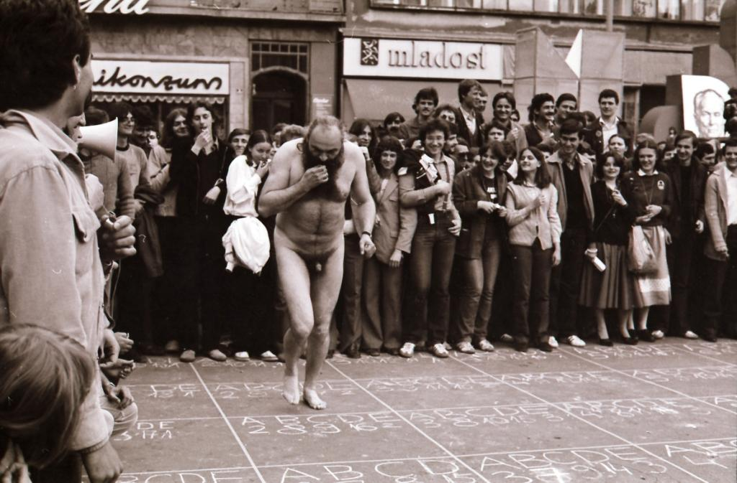
100 u sklopu programa 10. Muzičkog Bijenala 1979., Zagreb

Tijelo je Gotovac prvi put koristio u akciji Happ naš, izvedenoj 1967. u Zagrebu. Za potrebe snimanja filma Plastični Isus redatelja Lazara Stojanovića trčao je gol ulicama Beograda 1971. Ipak, Zagreb je bio „njegov“ grad, na zagrebačkim je ulicama i trgovima Tomislav Gotovac izveo niz performansa i akcija kroz godine i desetljeća vaninstitucionalnog djelovanja strategijom „osamljenog strijelca“. Među najznačajnijima su: 100, 1979. u sklopu programa 10. Muzičkog Bijenala, Umjetnik u prošenju, 1980., Šišanje i brijanje u javnom prostoru, 1981., Srp, čekić i crvena zvijezda, 1984., Kolportiranje časopisa Polet, 1984. – 85. Svakako je najpoznatiji kultni performans Ležanje gol na asfaltu i ljubljenje asfalta - Zagreb volim te!. Izveden je u petak, 13. listopada 1981. i sadržava ključne odlike njegovih performansa na javnim mjestima: nenajavljen je, počinje točno u podne kada su ulice i trgovi puni ljudi, sraz je čvrste strukture i iznenadnog slučaja, prate ga i fotografiraju prijatelji fotografi.
Tomislav Gotovac jedan je od ključnih autora, jedan od pionira, tzv. nove umjetničke prakse – koja je povijesno obuhvaćala preplitanje raznih umjetnosti – u slučaju Gotovca: filma, inventivnih oblika performasa (često vezanih uz film), slikarskih i kiparskih ostvarenja a sve to uklopljeno u sustavno osobno djelovanje u javnim prostorima grada i kulture i među njegovim kolegama. Osobito u prva dva područja – film i performans – Gotovac se svrstava među najznačajnije autore svjetskog dosega i važnosti, a svojim je ukupnim radom, ali i iznimno karizmatičnim i utjecajnim životnim ponašanjem, koje je i samo imalo obilježje konceptualno vođenog umjetničkog djela, ključno obilježavao važnu alternativnu kulturu od ranih 60-ih pa sve do svoje smrti.
I stan u Krajiškoj 29 Tomislava Gotovca bio je uključen u Gotovčev umjetnički svemir, tijekom vremena poprimio je osobitu kulturnu važnost. Prvo kao ponavljana tema, mjesto njegova filmskog snimanja (recimo u filmovima 29, T), potom kao mjesto okupljanja kolega i planiranja performansi, te u posljednjim godinama života i kao svojevrsna arhiva-izložba njegovih radova, osobnih dokumenata, ali i svojevrsna kolekcija umjetnički posvojenih nađenih predmeta (što je prezentirano u dokumentarcu Ivana Faktora L'Samurai).

MREŽNE STRANICE

(1.) www.hfs.hr
Želeći olakšati pristup podacima, svim svojim korisnicima i suradnicima, nakon dugo vremena, ove smo godine redizajnirali postojeću mrtežnu stranicu Hrvatskog filmskog saveza, koja je prilagodljiva svim suvremenim platformama i koja korespondira s tehnologijom u svakodnevnoj uporabi.
U periodu od 1. siječnja 2014. do 30. prosinca 2014. gotovo svakodnevno je vršeno ažuriranje mrežnih stranica Hrvatskog filmskog saveza, kao i slanje obavijesti putem newslettera, čiji je sadržaj zbog prevelikog opsega nemoguće prikazati u ovom izvještaju, stoga slijede sažeci izvedenih radova:

Ažuriranje sadržaja stranica Hrvatskog filmskog saveza

Uz gotovo svakodnevno objavljivanje novih vijesti vezanih uz područje djelovanja Hrvatskog filmskog saveza i partnerskih institucija, redovno su objavljivani podaci o filmskim festivalima i revijama, kako onima u organizaciji i suorganizaciji HFS-a, tako i domaćim i svjetskim.

Sva izdanja Zapisa i Hrvatskog Filmskog Ljetopisa koja su izašla u periodu od siječnja do prosinca 2014. godine objavljena su na mrežnim stranicama, što u skraćenom, što u cjelovitom obliku. Uz to su i digitalizirana (skenirana i obrađena) stara izdanja Hrvatskog Filmskog Ljetopisa i postavljena na mrežne stranice.

Također su predstavljena i sva druga nova izdanja HFS-a, kao i DVD-ovi, u hrvatskoj i engleskoj varijanti.

U navedenom razdoblju redovno su objavljivane najave i informacije o predstojećim događajima i manifestacijama, kao i mnogim drugim aktivnostima vezanim uz HFS.

U sklopu službene stranice Hrvatskog filmskog saveza – www.hfs.hr izrađene su i mrežne stranice za revije hrvatskog filmskog stvaralaštva, obrazovnih programa Hrvatskog filmskog saveza, posebno stranica Škole medijske kulture Dr. Ante Peterlić, te filmske festivale, koje su redovno ažurirane aktualnim podacima:
- 46. Revija hrvatskoga filmskog i videostvaralaštva
- 52. Revija hrvatskoga filmskog i videostvaralaštva djece
- 19. Filmska revija mladeži i 7. Four River Film Festival
- 16. Škola medijske kulture Dr. Ante Peterlić.

Press lista i HFS newsletter

Press lista predstavlja listu e-adresa korisnika koji su zainteresirani za primanje obavijesti o aktivnostima Hrvatskog filmskog saveza – HFS newsletter.
Na adrese press liste svakodnevno se šalju obavijesti programskim sadržajima Hrvatskog filmskog saveza: od obrazovnih programa, izdavačke djelatnosti, filmski programi, revija, festivala, filmskih arhiva / video arhiva neprofesijskog filmskog stvaralaštva i filmske alternative, obavijesti o djelovanju filmskih /videodružina članica Hrvatskog filmskog saveza i međunarodne suradnje.
Na adrese press liste periodički se (nekoliko puta tjedno) šalju obavijesti u obliku elektronske poruke. U navedenom razdoblju objavljeno je obavijesti po press listi.

Statistika posjeta mrežnih stranica
U nastavku je prikazana statistika posjeta službenim stranicama HFS u razdoblju od 1. siječnja 2014. do 31. prosinca 2014. grupirana po mjesečnim zbrojevima.

Mjesec | Posjeta
1 | 5187
2 | 5241
3 | 5574
4 | 25387
5 | 12317
6 | 6842
7 | 16542
8 | 7399
9 | 10907
10 | 12241
11 | 23370
12 | 7178

(2.) www.filmski-programi.hr

Redovito se na stranici www.filmskih-programa.hr objavljuje, kako filmski program kina Tuškanac, tako i dnevne obavijesti o projekcijama u kinu Tuškanac, stranice sadrže i baze podataka filmskih programa kao i bazu hrvatskih i inozemnih filmova i redatelja.

(3.) Scenaristički portal www.palunko.org i Palunkov newsletter

Već više od tri godine Palunko djeluje i na internetskoj adresi Palunko.org – jedinom specijaliziranom scenarističkom portalu u regiji i profilira se kao centralno mjesto za sve informacije vezane za scenaristiku.

Portal je podijeljen u dva dijela – dio u kojem se redovno objavljuju obavijesti o novim scenarističkim natječajima i radionicama, aktualne scenarističke vijesti iz zemlje i svijeta, tekstovi o scenaristici, dramaturgiji, teoriji filma i intervjui sa scenaristima, te dio na kojem su dostupne sve informacije o Palunkovim aktivnostima – radionicama, mentorima, snimljenim filmovima i dr. Također, tu su i stalne rubrike poput scenarističkog rječnika i poveznice koje doprinose tome da na portalu budu pokrivena sva područja koja interesiraju scenariste i da im, kako početnicima tako i profesionalcima, Palunko.org postane prvi izbor na internetu kada je u pitanju njihova struka.

U sklopu portala dostupan je i newsletter koji jednom mjesečno svima zainteresiranima šalje ažurirane vijesti i druge materijale s portala direktno u njihov sandučić. Za njega se vrlo lako predbilježiti na glavnoj stranici portala, a do sada se preko 300 korisnika prijavilo za tu uslugu, što je porast od 22 % u odnosu na prošlu godinu. Općenito, portal je vizualno i programski koncipiran da bude izrazito user-friendly, a usto smo i svakodnevno prisutni na društvenim mrežama Facebook i Twitter te tako privlačimo nove autore zainteresirane za stvaranje filmskih scenarija.

Novosti koje smo planirali uvesti u 2014. godini, a nismo mogli zbog financijskih uvjeta, planiramo u idućoj godini: mogućnosti registracije korisnika na stranicu te komunikacija putem foruma koji bi trebao funkcionirati kao mjesto razmjene scenarističkog iskustva tako što bi omogućavao upload tekstualnih materijala te objavljivanje malih oglasa kojima bi korisnici mogli tražiti potencijalne suradnike za svoje buduće projekte.

Tijekom ove godine, stranicu je posjetilo gotovo 10 000 individualnih korisnika – što ukazuje na izniman interes za ovu vrstu usko specijalizirane djelatnosti te potrebi kontinuiranog nastavka našeg rada.

Na portalu su objavljena 83 teksta (*od 1. siječnja 2013. do 17. prosinca 2014.) – vijest, obavijest o natječajima, radionicama i forumima, obavijest o događanju, intervju – što prosječno iznosi jedan tekst svaka 3-4 dana. Taj prosjek držimo vrlo solidnim za jednu specijaliziranu djelatnost kao što je scenaristika te uz činjenicu da je trenutno jedna osoba koja je istovremeno urednik, administrator i koordinator projekta.

Portal je popratio praktički sve scenarističke programe u Europi koji su dostupni za prijave kandidatima iz Hrvatske, kao i odabrane svjetske. Također smo u objavama posebno isticali one programe koji su kroz Kreativnu Europu dostupni i scenaristima iz Bosne i Hercegovine i Srbije, jer nam je dugoročni plan da ostvarimo veću čitanost, tj. Online prisutnost u tim zemljama.

Poseban promotivni fokus uredničke politike bio je na tzv. pametnom korištenju društvenih mreža čime smo se intenzivno bavili tijekom ove godine. Tako da je naš Twitter profil postao aktivan koliko i Facebook i zabilježio nekoliko malenih, ali indikativnih momenata, kojima možda nije mjesto u ovakvom izvještaju, ali svakako bismo ih spomenuli – Palunkov profil počela je pratiti službena stranica Igre prijestolja, a u jeku objave natječaja za Palunko 12, primjerice, retweetao nas je svjetski popularni IndieWire.

Statistika posjeta stranici:
Razdoblje | Broj individualnih korisnika | Broj posjeta
5. 5. 2011. – 31. 12. 2012. | 2.081 | 14.380
1. 1. 2012. – 31. 12. 2012. | 5.020 | 32.457
1. 1. 2013. – 31. 12. 2013. | 9.066 | 40.623
1. 1. 2014. – *17. 12. 2014. | 9.827 | 46.575

IX. UREĐENJE PROGRAMSKOG PROSTORA
Pregled izvršenih radova na zgradi Tuškanac u 2014. godini

Redovno održavanje: servis kotlovnice, nabava ulja za loženje, periodično ispitivanje sustava za zaštitu od požara te atestna dokumentacija.

Popravak krova iznad kino dvorane

- Nakon prethodnog popravka krova ovaj put zbog puknuća krovnog pokrova i uslijed dužeg perioda oborina, krov je procurio iznad kino dvorane.
- Krov je popravljen tako što je zamijenjena jedna određena površina krovnog pokrova.

Uređenje kino dvorane, blagajne kina, prostorija HFS-a

Unutrašnjost kino dvorane nije uređivana od ponovnog otvaranja kina Tuškanac 2004. godine.
S obzirom na vrlo loše stanje krova same zgrade, posebno dijela iznad kino dvorane, zidove i strop je bilo nužno urediti. Zbog nekoliko curenja krova počela je otpadati žbuka te je već predstavljala opasnost za posjetitelje. Strop i zidovi su uređeni, ali s obzirom na prethodno spomenuto stanje krova, krov je ponovo procurio te opet prouzročio štetu na popravljenom stropu.

Također, zbog vlage i propadanja zidova uređen je i prostor blagajne, te djelomično jedan ured prostora Hrvatskog filmskog saveza.

Planirane investicije za poboljšanje kvalitete prikazivanja filmskih sadržaja u kinu Tuškanac

Zbog sve bržeg razvoja digitalne tehnologije i veće kvalitete medijskih sadržaja nužno je poboljšati kvalitetu zvuka u kino dvorani. Potrebno je sadašnje zvučnike zamijeniti novima, kako bismo mogli ispuniti sve uvjete DCI standarda.

Također, zbog sve češće međunarodne suradnje, te većeg broja festivalskih sadržaja djece i mladih, potrebno je nabaviti opremu za prikazivanje inkluzivnih sadržaja.

X. FUNKCIONIRANJE SAVEZA

SKUPŠTINA HRVATSKOG FILMSKOG SAVEZA
Održano 3. zasjedanje Skupštine Hrvatskog filmskog saveza dana 28. ožujka 2014. godine s početkom u 13:00 sati u maloj dvorani kina Tuškanac.

IZVRŠNI ODBOR HRVATSKOG FILMSKOG SAVEZA

Održana je 14. sjednica Izvršnog odbora 28. ožujka 2014. godine u 11:00 sati u maloj dvorani kina Tuškanac.

Održana je 15. sjednica Izvršnog odbora 13. lipnja 2014. godine u 11:00 sati u maloj dvorani kina Tuškanac.

Održana je 16. sjednica Izvršnog odbora 6. studenog 2014. godine u 13:00 sati u maloj dvorani kina Tuškanac.

Održana je 17. sjednica Izvršnog odbora 23. prosinca 2014. godine u 11:00 sati u maloj dvorani kina Tuškanac.

Uz sjednice Skupštine i Izvršnog odbora Saveza redovito su održavani sastanci: Savjeta Škole medijske kulture Dr. Ante Peterlić, Filmskog programskog savjeta, Savjeta za izdavaštvo, Redakcije Hrvatskog filmskog ljetopisa, filmskih ekipa te sastanci članova Ocjenjivačkih sudova pojedinih Revija u organizaciji Saveza.

U realizaciji programa sudjelovao je velik broj vanjskih suradnika, devetero zaposlenih u Hrvatskom filmskom savezu uz podršku stručnih službi Hrvatske zajednice tehničke kulture.

U pripremi izvještaja sudjelovali: Nikola Bišćan, Kristina Dorić, Diana Nenadić, Agar Pata, Marija Ratković Vidaković i Mislav Vinković.

U Zagrebu 23. siječnja 2015.

HRVATSKI FILMSKI SAVEZ HRVATSKI FILMSKI SAVEZ
tajnica: predsjednik:

Vera Robić-Škarica prof. dr. sc. Hrvoje Turković

